CAPS

Universidad Nacional de Tucumán

Facultad de Ciencias Exactas y Tecnología

Departamento de Electricidad, Electrónica y Computación

Carrera de Ingeniería en Computación

**Sistema Gestor para Farmacia de Centro de Asistencia Primaria de Salud (C.A.P.S)**

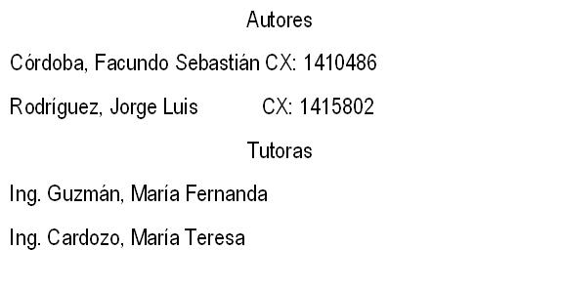

## Agradecimientos

A nuestras familias por su incondicionalidad e inculcarnos la cultura de que, con esfuerzo y dedicación, todo es posible.

A los nuestros, que ya no están en este mundo, pero que hicieron todo lo posible para que pudiéramos convertirnos en profesionales y que siempre estarán en nuestros corazones.

A nuestros compañeros de facultad por compartir sus materiales de estudio y sus experiencias.

A nuestros amigos por estar presentes en todo momento desde que decidimos seguir este camino.

A los docentes que compartieron con nosotros su conocimiento y nos brindaron su paciencia hasta adquirirlos.

A nuestros tutores: Guzmán, María Fernanda y Cardozo, María Teresa por acompañarnos en este gran paso para nuestras vidas.

Al Doctor González Abeldaño, Ángel (matrícula profesional 2575) por confiar en nosotros para brindar la solución de automatizar funciones en el Caps de Ingenio La Florida.

A la Facultad de Ciencias Exactas y Tecnología de la Universidad Nacional de Tucumán por educarnos con excelencia y darnos la posibilidad de utilizar sus instalaciones y estudiar de forma gratuita.

## Dedicatorias

Dedicamos este proyecto a Córdoba, Luis Gustavo; Maza, Lidia María; Díaz, Inés; Díaz, Agustina; Rodríguez, Augusto Esteban.

Párrafo aparte pero no menos importante para todos los estudiantes y el staff de docentes que componen la carrera de Ingeniería en Computación que sienten de igual manera pasión por esta carrera, que se levantan día a día con ganas de superarse y aprender.

## Introducción

Este trabajo, que tiene carácter de proyecto final, surge a partir de las necesidades urgentes que atravesaba el C.A.P.S de La Florida al contar con materiales tecnológicos precarios (casi inexistentes) para llevar a cabo el conteo de la medicación disponible, otorgar turnos, el control de pacientes, etc. A partir de dicha situación, decidimos ponernos en contacto con el encargado del C.A.P.S de La Florida (Dr. González Abeldaño, Ángel MP 2575), quien nos brindó la información necesaria sobre los mecanismos utilizados hasta el momento en el C.A.P.S y nos planteó cuáles serían las funciones que desea agregar y no están presentes en el sistema actual, esto fue crucial en el camino emprendido para poder desarrollar una solución tecnológica que nos permita llevar a cabo un control más eficiente a cerca del stock de productos, el historial clínico, la gestión de turnos para los pacientes, etc.

Según lo relatado por el médico director del centro médico, el C.A.P.S de La Florida cuenta con diversas falencias administrativas, que tienen consecuencias graves en el sistema de salud, principalmente notamos que dificulta el trabajo de los miembros administrativos del C.A.P.S, esto conduce a que la atención al público sea mucho más lenta e ineficiente, mientras que por otra parte es muy dificultoso detectar algún brote epidémico en la población, entre otras cuestiones que a continuación detallaremos.

El primer problema que se observó tiene que ver con que no existen historias clínicas. Esto se debe a que tanto los diagnósticos y turnos asignados a los pacientes se registran usando planillas de papel, las mismas no son resguardadas por el C.A.P.S y no son cargadas sobre ninguna plataforma digital para ser protegidas, por lo tanto no se puede establecer un seguimiento riguroso a los pacientes que concurren al centro asistencial. A su vez, el personal encargado de la asignación de los turnos, utiliza múltiples planillas, que corresponden a los distintos profesionales que brindan atención en la institución, entendemos que esto constituye una falencia grave, puesto que puede ocasionar asignaciones de turnos equivocas, por lo que es necesario realizar una sistematización tecnológica de la información que el personal administrativo recibe, para no dar lugar a esta tipo de fallas.

También notamos que se utilizan los mismos mecanismos, antes mencionados, a la hora de hacer un control sobre la cantidad de medicamentos con los que cuenta el C.A.P.S, como así también con los que se entrega a los pacientes y los que se solicitan al S.I.P.R.O.S.A o la Farmacia Oficial, como ya dijimos, estos métodos resultan en muchas ocasiones sumamente complejos y poco eficientes. En ese sentido, consideramos que nuestra aplicación servirá para mantener un control minucioso y sostenido en el tiempo, sin la necesidad de grandes esfuerzos. Sostenemos a partir de la aseveración del médico director del C.A.P.S quien nos manifestó en reiteradas oportunidades lo difícil que se vuelve el control de stock de los productos, como así también saber cuáles son los productos próximos a vencerse, llevar estadísticas de patologías por localidad y emitir reportes sobre el consumo de los medicamentos, que son enviados a entidades (Farmacia Oficial, S.I.P.R.O.S.A) encargadas de regular el flujo de productos.

El medico director nos pidió además que el sistema pueda registrar los envíos de medicamentos e insumos por las entidades: Farmacia Oficial y S.I.P.R.O.S.A.

Otro de los pedidos fue que el sistema pueda llevar un control de cuántos y quiénes son los médicos y auxiliares que se encuentran asignados a los distintos turnos de trabajo. Para esto fue necesario gestionar los tipos de turno de trabajo.

Por otro lado, la arquitectura de software Cliente-Servidor es la más utilizada a nivel mundial , por lo que decidimos hacer uso de esta arquitectura de sistema .Se implementará servidor de archivos, con un sistema gestor de base de datos y la aplicación de naturaleza web ejecutándose en la misma computadora. Tanto la lógica de negocio como la lógica de interfaz residirá en la aplicación, facilitando el mantenimiento. Ésta arquitectura presentara las siguientes ventajas: rápida y fácil implantación, bajo costo inicial y acceso simple y dinámico a datos.

Para concluir, consideramos que nuestro proyecto va a ser un aporte importante a la hora de mejorar los procesos actuales que se llevan a cabo en el centro médico, debido a que tiene como fin último sistematizar la información, los datos y el control tanto de medicamentos como de pacientes, y de esta forma mejorar el sistema administrativo, utilizando un sistema de gestión que permita la creación y administración de registros, de más está decir que éstos van a estar basados en datos de los pacientes e información de los medicamentos e insumos, permitiendo poder generar y actualizar historias clínicas y automatizar el control del stock de los productos entre otras funcionalidades.

La solución presentada es diseñar y desarrollar una aplicación haciendo uso de las tecnologías web, los conocimientos adquiridos a largo de la carrera y dar origen a un producto software de calidad, que brinde solución a los demandas de la comunidad en la que vivimos, ya que consideramos que la ciencia y la universidad deben estar siempre ligadas a las necesidades de la sociedad.

## Identificación de los usuarios participantes

Los objetivos de esta tarea son identificar a los responsables de cada una de las unidades y a los principales usuarios implicados. En la organización se identificaron los siguientes usuarios:

* **Grupo de Auxiliares:** son los encargados de realizar los tratamientos y hacer atenciones a los pacientes que asisten al C.A.P.S. Otras de sus actividades es la de realizar la gestión de los turnos de atención a los pacientes, para los distintos doctores con los que cuenta el C.A.P.S.
* **Grupo de Doctores:** son los encargados de dar recetas y diagnosticar enfermedades o problemas de salud a los pacientes, así como decir que tratamiento deberán seguir los pacientes para mejorar salud.
* **El Administrador:***Es el director del C.A.P.S.* tiene las funciones de gestionar los pacientes, doctores, auxiliares, medicamentos, insumos, roles, permisos, turnos de trabajo, tipos de turno de trabajo, turnos de doctores y auxiliares. También podrá obtener la cantidad de medicamentos e insumos, en tiempo real, con los que cuenta el centro médico, visualizar las patologías más frecuentes por localidad/barrio y los medicamentos próximos a vencerse, con una anticipación de 90 días.

Cabe destacar la participación activa de los doctores y los auxiliares, al llevarse a cabo las actividades de desarrollo de la aplicación web, con objeto de conseguir ajustar el sistema a sus necesidades y facilitar el aprendizaje de este último.

## Objetivos y alcance del sistema

El principal objetivo es desarrollar una aplicación Web escalable, para que las personas calificadas en la atención de un C.A.P.S puedan administrar el mismo, dando persistencia a las acciones y tareas realizadas en el software.

El productor software permite gestionar los turnos de trabajo de los auxiliares y doctores, con sus respectivos tipos de turnos de trabajo, asignar turnos a los pacientes que asisten diariamente al centro médico y permitirles reservar turnos para su posterior atención.

A los doctores, les permite gestionar las recetas de sus pacientes. Recetas que llevan incluida tanto el diagnóstico como el medicamento, sus dosis en su respectivo periodo de tiempo y de ser necesario un tratamiento que deberá seguir el paciente.

El control de stock de los medicamentos y los insumos utilizados en recetas, y tratamientos de los pacientes, así como los envíos de provisiones que recibe el C.A.P.S deben adicionarse a los productos que ya se encuentran en la institución. Es de suma importancia tener control y poder realizar búsquedas de los medicamentos e insumos próximos en su fecha de vencimiento.

La Administración de todo lo anteriormente mencionado, permitirá realizar estadísticas como ser: la cantidad de pacientes que asisten al C.A.P.S, la cantidad de medicamentos más otorgados, la cantidad insumos más utilizados y cuáles son las patologías que afectan con mayor frecuencia y en qué barrio de la comunidad lo hace.

El sistema lleva el nombre **Sistema Gestor Para Farmacia de C.A.P.S.**

El sistema debe ser abierto y escalable, permitiendo la incorporación de nuevos doctores, auxiliares, pacientes, turnos de trabajo y tipos de turnos de trabajo. El desarrollo lo llevará a cabo **Córdoba, Facundo Sebastián y Rodríguez, Jorge Luis** con opción a ser responsable del posterior mantenimiento del mismo.

## Glosario de Terminología

**Definiciones, Acrónimos y Abreviaturas**

* Definiciones:

**Usuarios**: son los encargados de manipular el sistema a desarrollar.

**Software:** Es el conjunto de los programas de cómputo, procedimientos, reglas, documentación y datos asociados, que forman parte de las operaciones de un sistema de computación.

**Sistema de computación:** Es un conjunto u ordenación de elementos organizados para llevar a cabo algún método, procedimiento o control mediante el procesamiento de información.

**Hardware:** Conjunto de los componentes que integran la parte material de una computadora.

**Servidor:** Es una aplicación en ejecución ([software](https://es.wikipedia.org/wiki/Software)) capaz de atender las peticiones de un cliente y devolverle una respuesta en concordancia. Los servidores se pueden ejecutar en cualquier tipo de computadora. De una misma computadora se pueden proveer múltiples servicios y tener varios servidores en funcionamiento.

**Interfaz:** conexión funcional entre dos sistemas, programas, dispositivos o componentes de cualquier tipo, que proporciona una comunicación de distintos niveles permitiendo el intercambio de información.

**Stock:** Voz inglesa que denota 'cantidad de mercancías que se tienen en depósito' y, en general, 'cantidad de algo disponible para uso futuro'.

**Estado Activo:** es equivalente a estado dado de alta.

**Estado Baja:** es equivalente a estado pasivo con relación al sistema.

* Acrónimos:
* No posee
* Abreviaturas:

**IEEE:**Institute of Electrical & Electronics Engineers.

**C.A.P.S:** Centro de Atención Primario de Salud.

**CIE:** clasificación internacional de enfermedades.

**UML:** Lenguaje Unificado de Modelado.

**Medico Director**: es el encargado del C.A.P.S

## Descripción General del Sistema

Esta sección nos presenta una descripción general del sistema con el fin de conocer las funciones que debe soportar, los datos asociados, las restricciones impuestas y cualquier otro factor que pueda influir en la construcción del mismo.

Las funciones que debe realizar el sistema gestor se pueden discriminar de la siguiente manera:

* ***Administración de usuarios:*** debe permitir gestionar los usuarios del sistema. Se podrán definir distintos roles como por ejemplo: administrador, doctor, auxiliar.
* ***Administración de Roles:*** debe permitir la gestión de los roles de los usuarios que le concederá acceso a diferentes partes del sistema. Permitiendo estos roles asignar permisos a los determinados grupos de usuarios.
* ***Administración de Pacientes:*** debe permitir la gestión de los pacientes que concurren diariamente al centro médico, esta función permitirá generar historias clínicas de los paciente.
* ***Administración de Recetas:*** permitirá la gestión de las recetas emitidas diariamente en el centro médico por los distintos doctores. De las recetas emitidas por el doctor nos interesa el diagnóstico que puede incluir la descripción de la patología basada *en el código CIE-10(Clasificación Internacional de Enfermedades, 10º Revisión),* los medicamentos que se le asignan para su recuperación y la fecha de emisión de la receta
* ***Administración de los Productos:*** permitirá la gestión de los productos que son enviados al C.A.P.S. Estos productos puede ser de tipo: descartables o no descartables y, son utilizados directamente o indirectamente para curar una patología o para controles prenatales y controles postnatales.
* ***Administración de los Turnos-Pacientes:*** permitirá la gestión de los turnos que se le asignan a los pacientes para los distintos profesionales que pertenecen al staff doctores.
* ***Administración de los Turnos de Trabajo:*** permitirá la gestión de los turnos de trabajo. Estos turnos son los que serán asignados a los distintos profesionales que posea la entidad médica.
* ***Administración de Envíos:*** permitirá la gestión de todos los envíos de productos que recibirán en el C.A.P.S.
* ***Administración de Tratamientos***: debe permitir la administración de todos los tratamientos, que un doctor redacta en la receta, que serán ejecutados por el auxiliar. Cabe remarcar, que el auxiliar será el encargado de dar consistencia a estos tratamientos, haciendo uso del sistema gestor.
* **Auditoría de Movimientos y acciones**: el sistema gestor cuenta con auditorias sobre todas las funcionalidades que impliquen: crear, modificar, borrar .estas se llevan a cabo para poder revisar y evaluar el uso que le dan los usuarios al sistema. Las auditorias se llevan a nivel back-end por lo que ninguno de los usuario puede modificarlas. Únicamente los desarrolladores del sistema podrán evaluarlas frente a los reportes emitidos desde el front-end.

### CAPS. Una aplicación web

Se decidió que el sistema gestor sea una aplicación web porque, con sólo tener instalado un navegador se puede acceder y no se necesitan recursos adicionales.

La actualización se lleva a cabo en un único lugar (el servidor web) por parte de los desarrolladores. Los usuarios del sistema no pueden modificar el funcionamiento del sistema.

Otro punto a favor para este tipo de aplicaciones es que no necesitan ser descargadas, instaladas y configuradas por cada dispositivo. Uno de sus principales beneficios es que se puede acceder a ella a través de cualquier plataforma física como una Tablet, celular o computadoras de escritorio o portátiles como son las netbook y notebook.

Este esquema que tiene el sistema gestor facilita la tarea del desarrollador porque existe un único punto de mantenimiento. El código se modifica y luego se reemplaza en el servidor web.

### Beneficios del Sistema Gestor

El sistema está destinado a centralizar la gestión de las actividades clínicas, el control de stock y las estadísticas solicitadas por el Director del Centro Asistencia Primaria de Salud (C.A.P.S). A través del mismo, se pueden atender solicitudes de turnos para los distintos médicos del C.A.P.S, registrar recetas y tratamientos, realizar auditorías en tiempo real y desde todos los puntos de acceso donde un usuario tenga una sesión activa.

Además, la aplicación permite recolectar, procesar y brindar persistencia a los datos, que serán almacenados en una base de datos que garantiza que los mismos estarán disponibles, serán confiables y su almacenamiento conservará integridad.

Se automatizan las tareas para que sean realizadas de manera correcta y se almacenen los datos asociados a las mismas.

El sistema está diseñado para dar navegabilidad al usuario.

Para llevar un control minucioso e instantáneo de las actividades llevadas a cabo por el C.A.P.S, el sistema ofrece la generación de auditorías.

Se podrán exportar los datos almacenados por el sistema obteniendo documentación en formato físico.

El sistema permite asignarle roles a cada uno de los usuarios .estos roles le permitirán realizar un selecto grupo de funciones al utilizar el sistema.

### Interfaces del Sistema

La Aplicación fue diseñada teniendo en cuenta requisitos y formas de trabajo del personal con el que cuenta la entidad médica. Por lo tanto, no existe una aplicación que tenga las mismas características.

### Interfaces de Usuario

Las interfaces del sistema están pensadas para brindar la mejor experiencia al usuario. Se diseñaron con formato simple y amigable.

El formato de las ventanas es similar al de un navegador web, siempre dando posibilidades de búsqueda a través de campos respetando criterios, barras de búsqueda y botones de acciones.

# Especificación de Requisitos

## Introducción

En base al conocimiento adquirido sobre el dominio del problema a través de las sucesivas entrevistas realizadas a los usuarios del sistema y consultas con nuestros tutores, se definen los requisitos de información que debe manejar la aplicación. De esta forma se podrá proyectar tamaño, tiempo y personas necesarias para su desarrollo.

## **Suposiciones y Dependencias sobre el Sistema a desarrollar**

### Suposiciones:

Se asume que los requisitos en este documento son estables una vez que sean aprobados del médico director del C.A.P.S. Cualquier petición de cambios en la especificación debe ser aprobada por todas las partes intervinientes y será gestionada por el equipo de desarrollo.

### Dependencias:

El sistema no tiene dependencias con un sistema existente.

## **Requisitos de usuarios y tecnológicos**

### Requisitos de Usuario:

Los usuarios serán todas aquellas personas con el título de doctor u otro título que avale estar capacitado para la atención de enfermedades o problemas físicos de los futuros pacientes de la entidad clínica, Estos podrán acceder a la aplicación Web mediante un usuario y contraseña. Las interfaces deben ser intuitivas, fáciles de usar y amigables, de manera que con unas breves instrucciones, sean capaces de usarla.

### Requisitos tecnológicos:

En vista de que la aplicación debe correr en diferentes navegadores de diferentes dispositivos, y teniendo en cuenta un futuro crecimiento del Sistema Gestor, se optará por un entorno económico y fácil de instalar. La aplicación se ejecutará sobre un esquema Cliente/Servidor Internet, con los procesos ejecutándose parte en el servidor web y de bases de datos, y la interfaz de usuario y procesos de interfaz ejecutándose en los clientes y éstos solicitando requerimientos al servidor vía el protocolo http.

El navegador del cliente debe ser HTML 5.0 compatible y los servidores serán dimensionados en base a los servicios web, de bases de datos y conexiones simultáneas; la aplicación debe estar disponible en un régimen de 24x7 y el número esperado de usuarios será de 500, con un factor de simultaneidad de 0,3%.

## **Requisitos de interfaces Externas**

### Interfaces de usuario:

La interfaz de usuario debe ser web responsive.

Las interfaces del sistema están pensadas para brindar la mejor experiencia al usuario. Se diseñaron simples y amigables.

El formato de las ventanas es similar al de un navegador web, siempre dando posibilidades de búsqueda a través de cuadro de texto, respetando los criterios de búsqueda, y presionando los botones para llegar a cabo el evento.

### Interfaces Hardware:

Pantalla 320 x 80 mínimo, teclado alfanumérico, y dispositivo señalador o bien pantalla táctil.

### Interfaces Software:

No posee.

## **Requisitos de Rendimiento**

El tiempo de respuesta de la aplicación a cada función solicitada por el usuario no debe ser superior a los 2 segundos en una velocidad efectiva de conexión de 1 Mbps.

## **Requisitos de Desarrollo**

El ciclo de vida será el de Prototipado Evolutivo, debiendo orientarse hacia el desarrollo de un sistema flexible, que permita incorporar de manera sencilla cambios y nuevas funcionalidades.

## **Restricciones de Diseño**

### Ajuste a estándares:

No se han definido.

### Seguridad:

La seguridad de la comunicación será establecida por https con ssh de 128 bits y la de los Datos por el Sistema Gestor de Base de Datos Relacional que se emplee.

### Políticas de Respaldo:

Backus completo cada 24 horas.

### Base de Datos:

El Sistema Gestor de Base de Datos debe ser relacional.

### Política de Borrado:

No se ha definido.

# Modelo de Ciclo de Vida

## **Introducción**

El Ciclo de Vida es el cambio que va recibiendo el producto software a lo largo de su existencia, desde que nace (o se detecta la necesidad) hasta que muere (o se retira del mercado). El resultado de las transformaciones que sufre el producto software a lo largo de su ciclo de vida***,*** denota lo que se conoce como estado del producto.

Un Ciclo de Vida determina el orden de las fases de un proceso software y establece los criterios de transición de una fase a la otra. El proceso software es una colección de actividades que comienza con la identificación de una necesidad y concluye con el retiro del software que satisface dicha necesidad.

Al comienzo de un proyecto software se debe elegir, el Ciclo de Vida que seguirá el producto a construir. El modelo de Ciclo de Vida elegido llevará a encadenar las tareas y actividades del proceso software de una determinada manera. Se debe tener en cuenta que algunas tareas serán realizadas una vez y otras deberán realizarse más de una vez. El Ciclo de Vida apropiado se elige en base a la cultura de la corporación, el dominio del problema, la comprensión de los requisitos y la volatilidad de los mismos.

Un proyecto sin una estructura es un proyecto inmanejable, no puede ser planificado ni estimado y mucho menos alcanzar un compromiso de costos y tiempo. La idea de buscar Ciclos de Vida que describan las actividades a realizar para transformar el producto surge de tener un esquema que sirva como base para:

* Planificar
* Organizar
* Asignar personal
* Coordinar
* Presupuestar
* Dirigir

## **Selección de un Modelo de Ciclo de Vida**

En base a nuestro análisis exhaustivo del dominio, hemos elegido como modelo de Ciclo de Vida para el desarrollo del “Sistema Gestor para Farmacia de C.A.P.S” del Prototipado evolutivo.

Un prototipo es un sistema a escala que tiene las características del sistema disminuidas. Se usa cuando el cliente no tiene una idea muy detallada de lo que necesita o el ingeniero en *software* no está muy seguro de la viabilidad de la solución.

Las evaluaciones del usuario retroalimentan el proceso para refinar los diseños y especificaciones del sistema emergente. Los prototipos pueden además utilizarse para verificar la viabilidad del diseño del sistema y como una herramienta iterativa del desarrollo de *software*.

Los prototipos evolutivos son fácilmente modificables y ampliables. Una vez definidos estos requisitos. Un prototipo evolutivo tiene como característica que sigue el ciclo de vida estándar, pero con tiempo de desarrollo bastante reducido.

El modelo de desarrollo basado en prototipos es una versión modificada del modelo en cascada, que busca con contrarrestar las limitaciones que este posee. Las fases del ciclo de vida clásico o cascada quedan modificadas de la siguiente manera debido a la introducción del uso de prototipos:

* Análisis preliminar y especificación de requisitos de usuarios:

En esta fase se hace un primer análisis de las necesidades del usuario, especificaciones generales del sistema y estudios de viabilidad. Estas especificaciones preliminares forman la base sobre la que se apoya el diseño y la implementación del prototipo.

* Diseño, desarrollo e implementación del prototipo:

Lo importante al desarrollar el prototipo es que su implementación sea rápida y el costo de desarrollo sea bajo. Existe una serie de factores que deben ser tenidos en cuenta para conseguir dichos objetivos:

* Énfasis en la interfaz del usuario, que permita completar los requerimientos después del desarrollo.
* Desarrollar el prototipo con un pequeño equipo de trabajo que minimice los problemas de comunicación -deben ser los mismos que desarrollaron las especificaciones-.
* Utilizar un lenguaje adecuado para el desarrollo del prototipo, que permita una rápida detección de errores y facilidades en la manipulación de los datos.
* Buscar las herramientas adecuadas para un desarrollo rápido.

* Prueba del prototipo:

Es importante desarrollar adecuadamente esta actividad y extraer el máximo de conclusiones de la experiencia de los usuarios en el uso del prototipo. Como elementos claves se debe señalar:

* La asignación de un tiempo suficiente a la actividad de planificación del desarrollo, como para que los usuarios puedan probar el prototipo y comunicar sus experiencias.
* Los departamentos de usuarios deben comprometerse a probar adecuadamente dicho prototipo.
* Planificar la formación y entrenamiento de los usuarios en el uso de prototipos.
* Desarrollar metodologías para recoger las impresiones de los usuarios.
* Refinamiento iterativo del prototipo:

Con la información proporcionada por el usuario, debe modificarse el prototipo en forma rápida para que pueda ser probado nuevamente por los usuarios. Esta experiencia y refinamiento se continúa hasta alcanzar el estado donde los beneficios de mejorar aún más el prototipo sean menores que el tiempo y costo requerido para tales modificaciones.

* Refinamiento de las especificaciones de requisitos:

Toda la información aportada por los usuarios se analiza, y a partir del mismo, se revisan las especificaciones de requisitos. Sobre ellas se procede al diseño e implementación del sistema de producción.

* Diseño e implantación del sistema de producción:

Lo primero es implantar aquellos requisitos y necesidades que son claramente entendidos, y que son críticos, utilizando diseño y análisis en detalle, así como datos reales. Estos requisitos se modificarán hasta alcanzar la implantación del sistema real que es acorde a las necesidades del cliente.

# Gestión del Proyecto

## **Introducción**

La gestión del proyecto se refiere a la utilización de diversas actividades y metodologías de adquisición, operación, modelado de datos para obtener un software de alta calidad, que reflejen soluciones a las necesidades de los usuarios, dentro de un presupuesto y con una planificación de tiempos establecidos previamente. El objetivo de la gestión de proyecto es proporcionar la información necesaria para controlar el proyecto y describir el plan global que se usará para el desarrollo del proyecto final.

Planificar un proyecto consta de: identificación de actividades, acciones y entregas, por lo tanto, se debe bosquejar un plan para guiar el desarrollo hacia las metas del proyecto.

## **Estimación del Proyecto**

Plan de Desarrollo

El plan que fija los recursos disponibles, divide el trabajo y crea un calendario de trabajo.

El desarrollo del proyecto software se llevará a cabo basándose en fases.

|  |  |  |  |  |  |  |
| --- | --- | --- | --- | --- | --- | --- |
| Fase | Fase de Educción de Conocimientos | Fase de Estimación del Proyecto | Fase Orientada al Cliente | Fase Orientada al Desarrollador | Fase de Codificación | Fase de Pruebas |
| Tiempo Dedicado | 12.5% | 1.0 % | 11.5% | 20.0% | 35,0% | 20.0% |

En cada fase se tienen distintos esfuerzos, y se debe tener en cuenta que muchas de las actividades a realizar se pueden hacer en paralelo.

Tareas a realizar en el proyecto: Sistema Gestor para Farmacia de C.A.P.S

### Resumen de las actividades realizadas

* Fase de Educción de Conocimientos.
  + Reuniones con el encargado del CAPS La Florida.
  + Reuniones con el personal del CAPS La Florida.
  + Reuniones con Tutores.
  + Planificación y realización de Entrevistas.
  + Identificación de los usuarios participantes
  + Elaboración de la Especificación de Requisitos.
* Fase de Estimación del Proyecto
  + Diagrama de GANTT
* Fase Orientada al Cliente (Especificación C)
  + Modelización del Sistema.
  + Identificación de Roles.
  + Diseño de guiones y escenarios y creación de maqueta inicial.
  + Construcción de diagramas y tablas de transición de escenarios.
* Fase Orientada al Desarrollador (Especificación D)
  + Elección de Plataformas.
  + Diseño de la arquitectura física del sistema.
  + Tabla de procedimientos asociados.
  + Diseño de modelo lógico y físico de datos del sistema.
  + Construcción de la base de datos
  + Documentación en Enterprise Architect.
* Codificación
  + Elección de el/los lenguajes/s.
  + Aprendizaje de Framework Yii (Versión 2.0)
  + Escritura de código en sublime text y brackets.
  + Codificación de la base de datos y SP
  + Documentación del código.
* Pruebas
  + Test de Unidad
  + Test de Módulos
  + Test de Integración/Integridad.
  + Test de Aceptación
  + Desarrollo de Material de Soporte
  + Planificación de Capacitación

### Diagrama de GANTT de las actividades realizadas

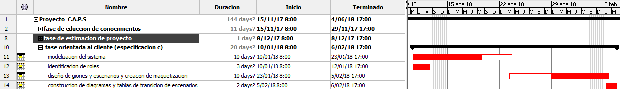





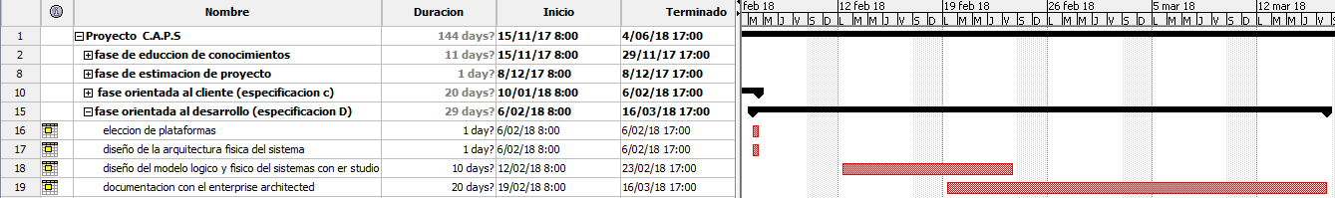

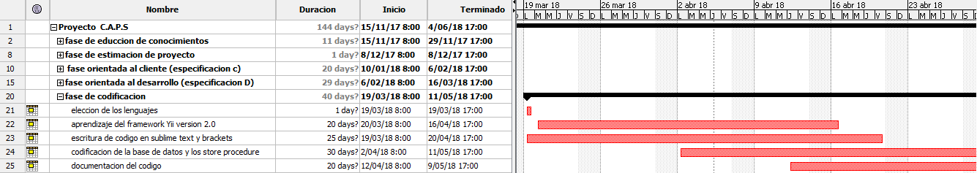

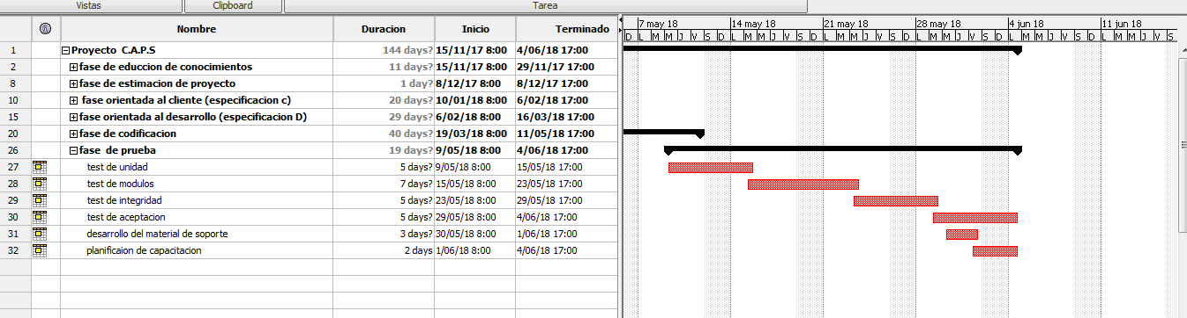

# Modelado de casos de uso

## **Diagrama de contexto**

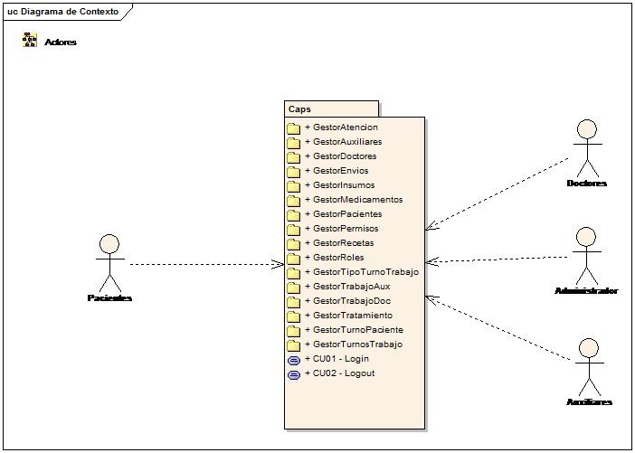

## **Diagrama de actores**

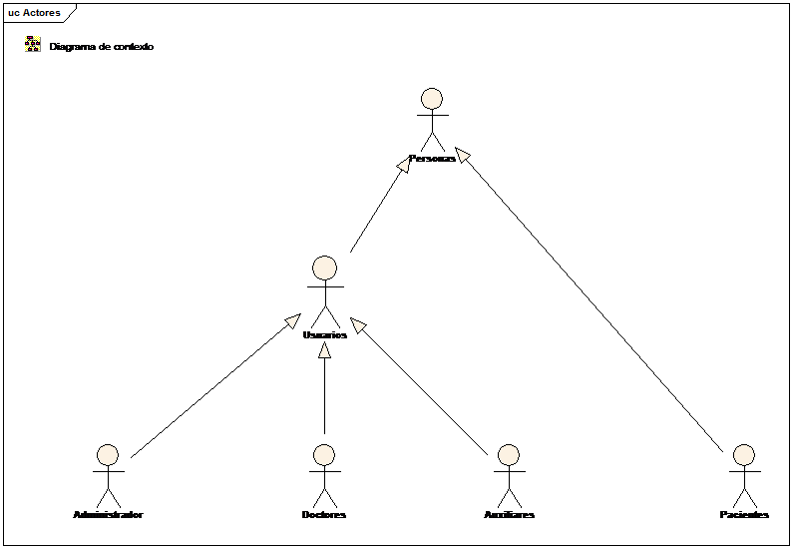

## **Actores**

Un actor interactúa con el sistema, siendo el actor un usuario. Los actores identificados son:

* Doctores
* Auxiliares
* Administrador

**Nota:** queremos destacar que aunque el paciente no sea un usuario que interactúa con el sistema directamente, el sacará provecho de que sus datos sean tenidos en cuenta en la base de datos.

## **Diagrama de Subsistemas**

Este diagrama nos permite tener noción de la cantidad de subsistemas con lo que cuenta nuestra aplicación y cómo interactúan cada uno de ellos con nuestros usuarios. Cabe destacar que por subsistemas entendemos a los gestores de nuestra aplicación. A continuación, detallamos mediante un listado a cada uno de ellos.

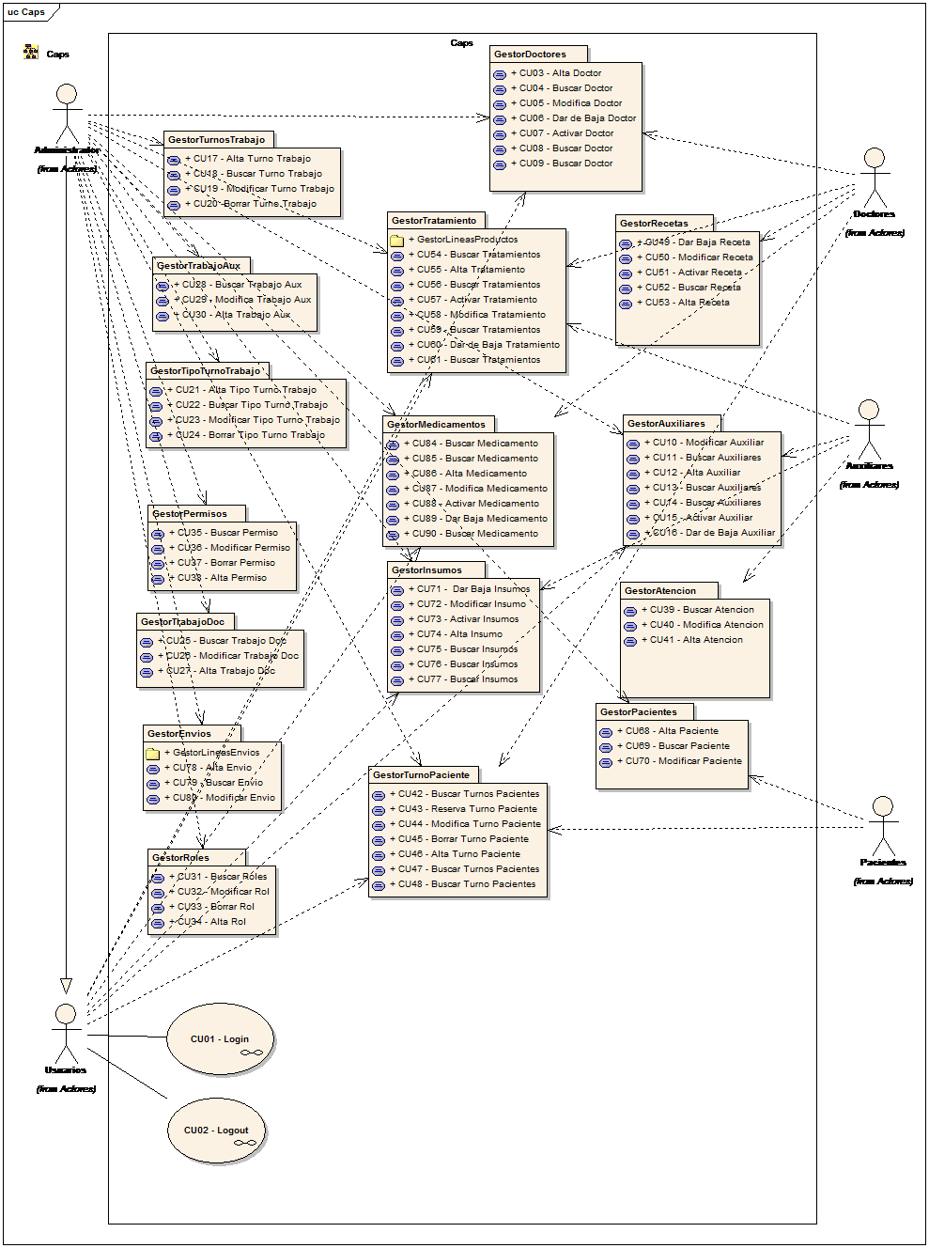

**Listado de los Sistemas Gestores**

* Gestor Atención.
* Gestor Auxiliar.
* Gestor Doctores
* Gestor Envíos.
* Gestor Insumos.
* Gestor Líneas Envíos.
* Gestor Líneas Productos.
* Gestor Medicamentos.
* Gestor Obras Sociales.
* Gestor Pacientes.
* Gestor Permisos.
* Gestor Recetas.
* Gestor Roles.
* Gestor Tipo Turno de Trabajo.
* Gestor Trabajo Auxiliar.
* Gestor Tratamiento.
* Gestor Turno Paciente.
* Gestor Turno Trabajo.

## **Diagramas de secuencia, Descripción textual de los casos de uso y Diagramas de actividad**

### Login y logout

#### CU001-Login

|  |  |  |  |  |  |
| --- | --- | --- | --- | --- | --- |
| **CU001** | **Login** | | | |  |
| **Revisa:** |  | **Fecha** |  | **Firma:** |
| **Fecha de Creación:** 05-03-2018 | | | | | |
| **Resumen:**  Este caso de uso permite a los usuarios iniciar sesión en el Sistema Gestor. Controlando que el usuario exista, que esté activo y que la contraseña sea la correcta. Una vez iniciada la sesión, le da la bienvenida al usuario y le muestra las operaciones permitidas. | | | | | |
| **Actores:**  Usuarios (Primario) | | | | | |
| **Personal involucrado y metas:**  **Usuario:** quiere que el Sistema Gestor. Lo valide como tal de forma rápida y confiable y personalice su menú de operaciones. | | | | | |
| **Precondiciones:**  El usuario se encuentra creado y activo en el Sistema Gestor. | | | | | |
| **Poscondiciones:**  Se valida al usuario, se le da la bienvenida y se le muestran sus operaciones permitidas. | | | | | |
| **Escenario Principal:**  1. El usuario ingresa la dirección de la aplicación en un dispositivo conectado a Internet.  2. La Aplicación muestra al usuario un formulario para que ingrese su nombre de usuario y contraseña.  3. El usuario introduce su nombre de usuario y contraseña.  4. El Sistema registra la sesión, da la bienvenida al usuario y le muestra sus opciones personales. | | | | | |
| **Flujos Alternativos:**  ***A1: el usuario no existe en el Sistema Gestor.***  La secuencia A1 comienza en el punto 3 del escenario principal.  4. CAPS comunica al usuario que las credenciales son erróneas.  El escenario vuelve al punto 2.  ***A2: el usuario se encuentra dado de baja.***  La secuencia A2 comienza en el punto 3 del escenario principal.  4. CAPS avisa al usuario que está dado de baja. Debe contactarse con el administrador del sistema.  El escenario vuelve al punto 2.  ***A3: la contraseña es inválida.***  La secuencia A3 comienza en el punto 3 del escenario principal.  4. CAPS avisa al usuario que la contraseña es inválida y le avisa que si sigue intentando, su cuenta puede suspenderse.  El escenario vuelve al punto 2.  ***A5: la contraseña es inválida y es el tercer intento fallido.***  La secuencia A5 comienza en el punto 3 del escenario principal.  4. CAPS avisa al usuario que la contraseña es inválida.  El escenario vuelve al punto 2. | | | | | |
| **Requisitos No funcionales:**  **Tiempo de respuesta:** la interfaz debe responder dentro de un tiempo máximo de 2 segundos en una velocidad efectiva de conexión de 1 Mbps.  **Concurrencia:** debe soportar 500 usuarios simultáneos.  **Disponibilidad:** deberá estar disponible en un régimen de 24x7. | | | | | |
| **Requisitos de Interfaz de Usuario:**  Un teclado alfanumérico, pantalla 320 x 80 mínimo y un dispositivo señalizador. | | | | | |
| **Escenarios:** | | | | | |

#### CU002-Logout

|  |  |  |  |  |  |
| --- | --- | --- | --- | --- | --- |
| **CU002** | **Logout** | | | |  |
| **Revisa:** |  | **Fecha** |  | **Firma:** |
| **Fecha de Creación:** 05/03/2018 | | | | | |
| **Resumen:**  Este caso de uso permite cerrar sesión a los usuarios del sistema CAPS | | | | | |
| **Actores:**  Usuarios(Primario) | | | | | |
| **Personal involucrado y metas:**  **Usuario:** quiere que CAPS salga de su cuenta cerrando sesión de forma rápida y confiable mostrando la página de inicio de sesión al finalizar este proceso. | | | | | |
| **Precondiciones:**  El usuario se encuentra creado y activo en CAPS. | | | | | |
| **Poscondiciones:**  Usuario cierra sesión y CAPS vuelve a CU001 - Login. | | | | | |
| **Escenario Principal:**  1. El usuario se encuentra en su menú principal con sus opciones y configuraciones.  2. CAPS en la parte superior derecha de la pantalla muestra la opción de cerrar sesión.  3. El usuario oprime el botón de cerrar sesión.  4. CAPS cierra sesión enviando al usuario a la página de inicio donde podrá iniciar sesión nuevamente. | | | | | |
| **Flujos Alternativos:**  ***A1: el usuario no tiene una conexión activa a internet***  La secuencia A1 comienza en el punto 1 del escenario principal.  4. CAPS mantiene una conexión activa mientras haya una transferencia de datos por un tiempo limitado, si este tiempo de espera de respuesta desde el servidor al usuario es superado CAPS cierra sesión automáticamente.  El escenario vuelve a CU001 - Login. | | | | | |
| **Requisitos No funcionales:**  **Tiempo de respuesta:** la interfaz debe responder dentro de un tiempo máximo de 5 segundos en una velocidad efectiva de conexión de 1 Mbps.  **Concurrencia:** debe soportar 500 usuarios simultáneos.  **Disponibilidad:** deberá estar disponible en un régimen de 24x7. | | | | | |
| **Requisitos de Interfaz de Usuario:**  Un teclado alfanumérico, pantalla 320 x 80 mínimo y un dispositivo señalizador. | | | | | |
| **Escenarios:** | | | | | |

### Gestor Doctores

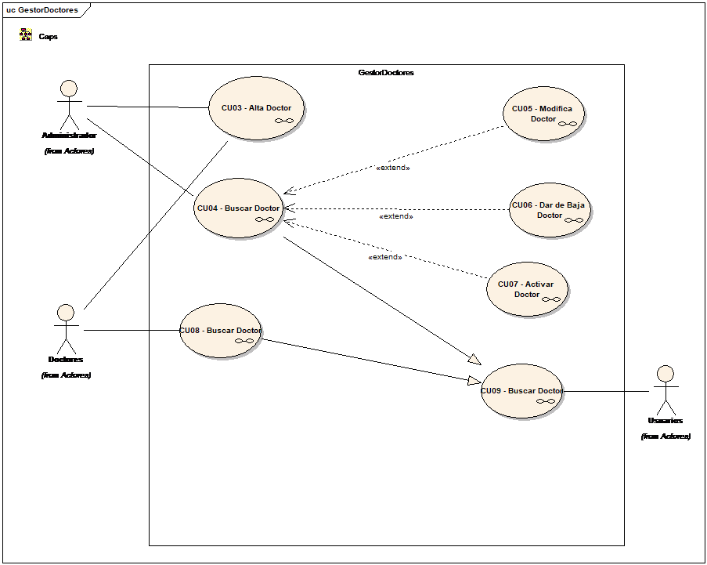

#### CU003-AltaDoctor

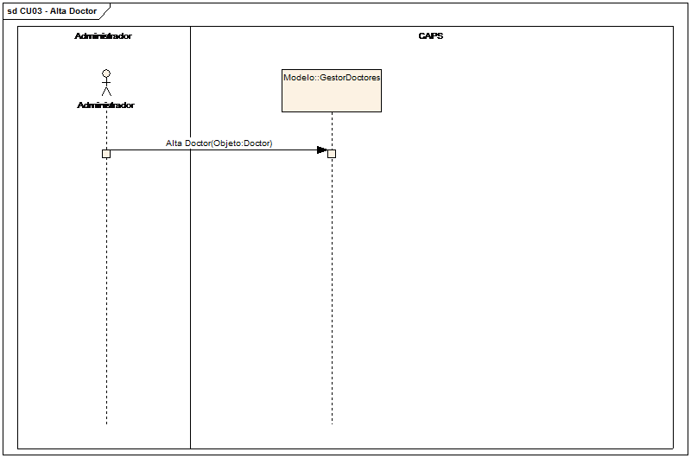

Figura: Diagrama de secuencia CU-003

|  |  |  |  |  |  |
| --- | --- | --- | --- | --- | --- |
| **CU003** | **Alta Doctor** | | | |  |
| **Revisa:** |  | **Fecha** |  | **Firma:** |
| **Fecha de Creación:** 05-03-2018 | | | | | |
| **Resumen:**  En este caso se usó se le permite al administrador y a los doctores de CAPS, crear un nuevo doctor cargando todos sus datos: apellidos, nombres, localidad, domicilio, teléfono, DNI, especialidad, matricula, usuario y contraseña. Controla que el doctor no exista y el DNI no puede repetirse. | | | | | |
| **Actores:**  Administradores(Primario); Doctores(Secundario) | | | | | |
| **Personal involucrado y metas:**  **Administradores:** quiere crear un nuevo doctor en la base de datos, y que CAPS almacene sus datos personales de manera rápida y segura. | | | | | |
| **Precondiciones:**  El doctor se encuentra en la base de datos de CAPS y usuario llevó con éxito CU001 - Login | | | | | |
| **Poscondiciones:**  Se crea un nuevo doctor en CAPS. | | | | | |
| **Escenario Principal:**  1. El usuario elige la opción de crear un nuevo doctor en el menú principal.  2. CAPS muestra al usuario un formulario para que ingrese los datos del nuevo doctor.  3. El usuario introduce todos los datos y luego el doctor los confirma.  4. CAPS da de alta al nuevo doctor. | | | | | |
| **Flujos Alternativos:**  ***A1: el doctor ya existe.***  La secuencia A1 comienza en el punto 3 del escenario principal.  4. CAPS comunica al administrador que este usuario ya existe.  El escenario vuelve al punto 2.  ***A2: el doctor introduce dos contraseñas diferentes.***  La secuencia A2 comienza en el punto 3 del escenario principal.  4. CAPS avisa al administrador que la confirmación de la contraseña no coincide con la contraseña.  El escenario vuelve al punto 2.  ***A3: el nombre del doctor está vacío.***  La secuencia A3 comienza en el punto 3 del escenario principal.  4. CAPS avisa al administrador que el nombre no debe estar vacío.  El escenario vuelve al punto 2.  ***A4: el apellido del doctor está vacío.***  La secuencia A4 comienza en el punto 3 del escenario principal.  4. CAPS avisa al administrador que el nombre no puede estar vacío.  El escenario vuelve al punto 2.  ***A5: la localidad está vacía.***  La secuencia A5 comienza en el punto 3 del escenario principal.  CAPS avisa al administrador que la localidad no puede estar vacía.  El escenario vuelve al punto 2.  ***A6: el domicilio está vacío.***  La secuencia A6 comienza en el punto 3 del escenario principal.  CAPS avisa al administrador que el domicilio no puede estar vacío.  El escenario vuelve al punto 2.  ***A7: el número de teléfono está vacío.***  La secuencia A7 comienza en el punto 3 del escenario principal.  CAPS avisa al administrador que el teléfono no puede estar vacío.  El escenario vuelve al punto 2.  ***A8: el número de DNI está vacío.***  La secuencia A8 comienza en el punto 3 del escenario principal.  CAPS avisa al administrador que el número de DNI no puede estar vacío.  El escenario vuelve al punto 2.  ***A9: la contraseña tiene menos de 6 caracteres.***  La secuencia A9 comienza en el punto 3 del escenario principal.  CAPS avisa al administrador que la contraseña debe tener más de 6 caracteres para ser válida.  El escenario vuelve al punto 2.  ***A10: la especialidad está vacía.***  La secuencia A10 comienza en el punto 3 del escenario principal.  CAPS avisa al administrador que la especialidad no puede estar vacía.  El escenario vuelve al punto 2.  ***A11: el número de matrícula.***  La secuencia A11 comienza en el punto 3 del escenario principal.  CAPS avisa al administrador que el número de matrícula no puede estar vacío.  El escenario vuelve al punto 2.  ***A12: el número de DNI esta duplicado.***  La secuencia A12 comienza en el punto 3 del escenario principal.  CAPS avisa al administrador que ya existe un usuario con ese número de DNI.  El escenario vuelve al punto 2. | | | | | |
| **Requisitos No funcionales:**  **Tiempo de respuesta:** la interfaz debe responder dentro de un tiempo máximo de 2 segundos en una velocidad efectiva de conexión de 1 Mbps.  **Concurrencia:** debe soportar 500 usuarios simultáneos.  **Disponibilidad:** deberá estar disponible en un régimen de 24x7. | | | | | |
|  | | | | | |
| **Requisitos de Interfaz de Usuario:**  Un teclado alfanumérico, pantalla 320 x 80 mínimo y un dispositivo señalizador. | | | | | |
| **Escenarios:** | | | | | |

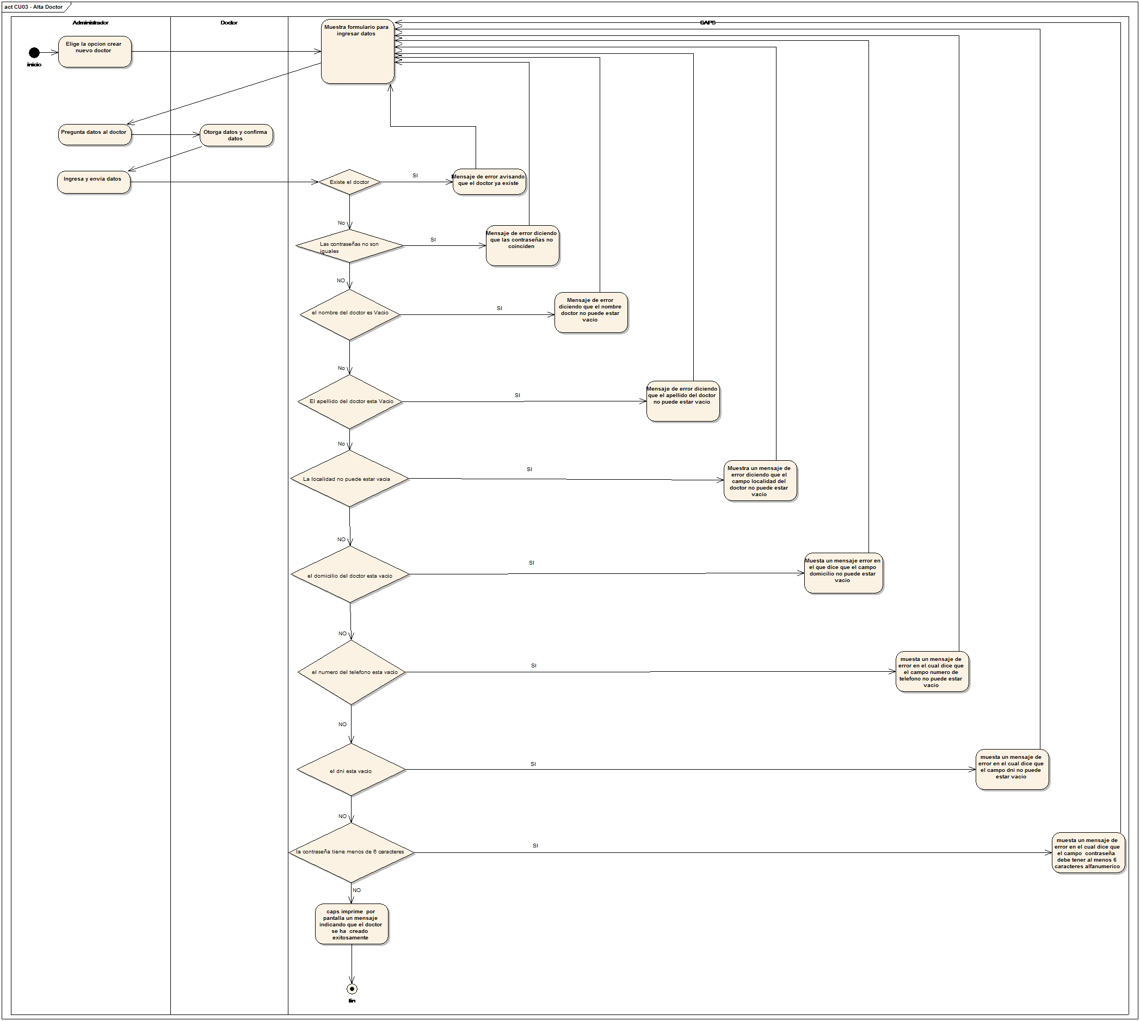

Figura: Diagrama de actividad CU-003

#### CU004-Buscar Doctor

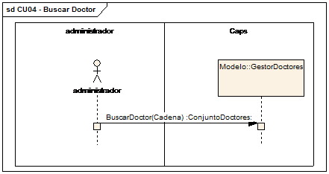

Figura: Diagrama de secuencia CU-004

|  |  |  |  |  |  |
| --- | --- | --- | --- | --- | --- |
| **CU004** | **Buscar Doctor** | | | |  |
| **Revisa:** |  | **Fecha** |  | **Firma:** |
| **Fecha de Creación:** 09/03/2018 | | | | | |
| **Resumen:**  Este caso de uso permite al administrador buscar a los doctores que ya se encuentran en el sistema ingresando una cadena de búsqueda, permitiendo dos tipos de búsquedas: por apellido, nombre o por dni. Si no se le proporciona un apellido y nombre completo o un dni, arroja una lista de todos los doctores que se encuentren cargados previamente. Una vez encontrado el doctor que uno quiere se puede operar con él. | | | | | |
| **Actores:**  Administradores(Primario); Doctores(Secundario) | | | | | |
| **Personal involucrado y metas:**  **Administradores:** quiere encontrar un doctor que necesita operar de forma rápida y confiable. | | | | | |
| **Precondiciones:**  El administrador ejecutó con éxito el CU001 - Login. | | | | | |
| **Poscondiciones:**  Se muestra una lista con los doctores que cumplen el criterio de búsqueda, con opción para modificarlos, darlos de baja o activarlos. | | | | | |
| **Escenario Principal:**  1. El administrador elige la opción de buscar doctores del menú principal.  2. Ídem 2 súper caso de uso***.(VER)***  3. El administrador introduce la cadena de búsqueda y la opción de baja.  4. CAPS muestra al administrador una lista de los doctores que cumplen con el criterio de búsqueda con opción a operar con ellos. | | | | | |
| **Flujos Alternativos:**  ***A1: no existen doctores que cumplan con el criterio de búsqueda.***  La secuencia A1 comienza en el punto 3 del escenario principal.  4. CAPS comunica al administrador que no hay resultados.  El escenario vuelve al punto 2. | | | | | |
| **Requisitos No funcionales:**  **Tiempo de respuesta:** la interfaz debe responder dentro de un tiempo máximo de 5 segundos en una velocidad efectiva de conexión de 1 Mbps.  **Concurrencia:** debe soportar 500 usuarios simultáneos.  **Disponibilidad:** deberá estar disponible en un régimen de 24x7. | | | | | |
| **Requisitos de Interfaz de Usuario:**  Un teclado alfanumérico, pantalla 320 x 80 mínimo y un dispositivo señalizador. | | | | | |
| **Escenarios:** | | | | | |

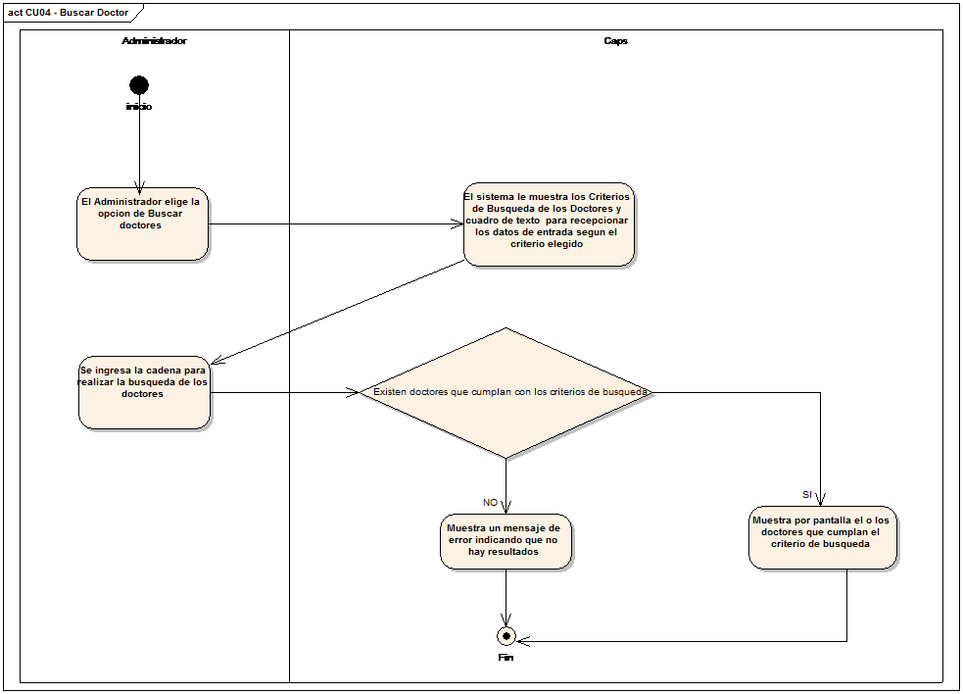

Figura: Diagrama de actividad CU-004

#### CU005-Modificar Doctor

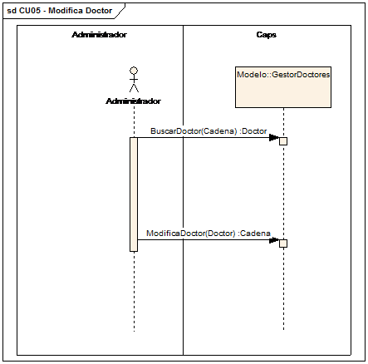

Figura: Diagrama de secuencia CU-005

|  |  |  |  |  |  |
| --- | --- | --- | --- | --- | --- |
| **CU005** | **Modifica Doctor** | | | |  |
| **Revisa:** |  | **Fecha** |  | **Firma:** |
| **Fecha de Creación:** 09/03/2018 | | | | | |
| **Resumen:**  Este caso de uso permite al administrador modificar un doctor ya existente.  El dni no puede estar duplicado. | | | | | |
| **Actores:**  Administradores (Primario); Doctores (Secundario). | | | | | |
| **Personal involucrado y metas:**  **Usuario:** quiere modificar un doctor ya existente de forma rápida y confiable. | | | | | |
| **Precondiciones:**  El administrador ejecutó con éxito el CU004 - Buscar Doctores y el doctor a modificar se encuentra en los resultados de búsqueda. | | | | | |
| **Poscondiciones:**  Se modifica el doctor. | | | | | |
| **Escenario Principal:**  1. El administrador ejecuta el CU004 - Buscar Doctores y elige la opción de modificar doctor del doctor elegido.  2. CAPS muestra al administrador un formulario para que modifique apellidos, nombres, localidad, domicilio, teléfono, especialidad, matrícula, dni, usuario, contraseña y confirmación de la contraseña.  3. El doctor proporciona los datos para que el administrador introduzca en el formulario.  4. CAPS modifica los datos y vuelve al CU004 - Buscar Doctor | | | | | |
| **Flujos Alternativos:**  ***A1: el nombre del doctor está vacío.***  La secuencia A1 comienza en el punto 3 del escenario principal.  4. CAPS avisa al administrador que el nombre no debe estar vacío.  El escenario vuelve al punto 2.  ***A2: el apellido del doctor está vacío.***  La secuencia A2 comienza en el punto 3 del escenario principal.  4. CAPS avisa al administrador que el nombre no puede estar vacío.  El escenario vuelve al punto 2.  ***A3: la localidad está vacía.***  La secuencia A3 comienza en el punto 3 del escenario principal.  CAPS avisa al administrador que la localidad no puede estar vacía.  El escenario vuelve al punto 2.  ***A4: el domicilio está vacío.***  La secuencia A4 comienza en el punto 3 del escenario principal.  CAPS avisa al administrador que el domicilio no puede estar vacío.  El escenario vuelve al punto 2.  ***A5: el número de teléfono está vacío.***  La secuencia A5 comienza en el punto 3 del escenario principal.  CAPS avisa al administrador que el teléfono no puede estar vacío.  El escenario vuelve al punto 2.  ***A6: el número de dni está vacío.***  La secuencia A6 comienza en el punto 3 del escenario principal.  CAPS avisa al administrador que el número de dni no puede estar vacío.  El escenario vuelve al punto 2.  ***A7: la contraseña tiene menos de 6 caracteres.***  La secuencia A7 comienza en el punto 3 del escenario principal.  CAPS avisa al administrador que la contraseña debe tener más de 6 caracteres para ser válida.  El escenario vuelve al punto 2.  ***A8: la especialidad está vacía.***  La secuencia A8 comienza en el punto 3 del escenario principal.  CAPS avisa al administrador que la especialidad no puede estar vacía.  El escenario vuelve al punto 2.  ***A9: el número de matrícula está vacío.***  La secuencia A9 comienza en el punto 3 del escenario principal.  CAPS avisa al administrador que el número de matrícula no puede estar vacía.  El escenario vuelve al punto 2.  ***A10: el doctor no existe.***  La secuencia A10 comienza en el punto 3 del escenario principal.  CAPS avisa al administrador que el doctor que intenta modificar no existe.  El escenario vuelve al punto 2. | | | | | |
| **Requisitos No funcionales:**  **Tiempo de respuesta:** la interfaz debe responder dentro de un tiempo máximo de 5 segundos en una velocidad efectiva de conexión de 1 Mbps.  **Concurrencia:** debe soportar 500 usuarios simultáneos.  **Disponibilidad:** deberá estar disponible en un régimen de 24x7. | | | | | |
| **Requisitos de Interfaz de Usuario:**  Un teclado alfanumérico, pantalla 320 x 80 mínimo y un dispositivo señalizador. | | | | | |
| **Escenarios:** | | | | | |

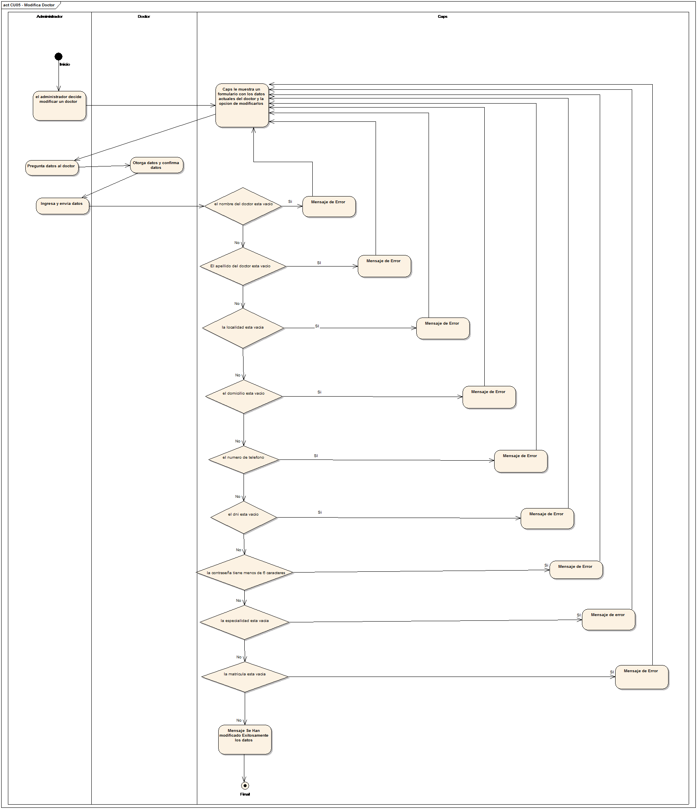

Figura: Diagrama de actividad CU-005

#### CU006-DardeBajaDoctor

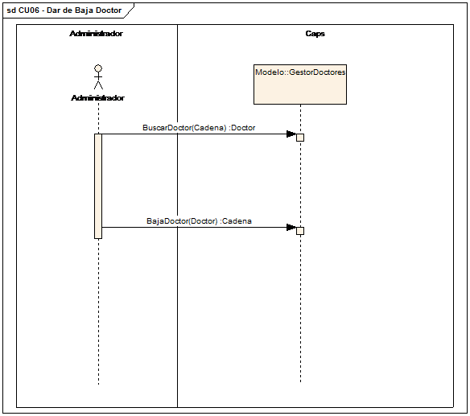

Figura: Diagrama de secuencia CU-006

|  |  |  |  |  |  |
| --- | --- | --- | --- | --- | --- |
| **CU006** | **Dar de Baja Doctor** | | | |  |
| **Revisa:** |  | **Fecha** |  | **Firma:** |
| **Fecha de Creación:** 09/03/2018 | | | | | |
| **Resumen:**  Este caso de uso permite al administrador dar de baja un doctor existente. No se puede dar de baja un doctor si el mismo ya está dado de baja. | | | | | |
| **Actores:**  Administradores | | | | | |
| **Personal involucrado y metas:**  **Usuario:** quiere dar de baja un doctor de forma rápida y confiable. | | | | | |
| **Precondiciones:**  El administrador ejecutó con éxito el CU004 - Buscar Doctor y el doctor a dar de baja se encuentra en los resultados de búsqueda. | | | | | |
| **Poscondiciones:**  Se da de baja el doctor. | | | | | |
| **Escenario Principal:**  1. El administrador ejecuta el CU004 - Buscar Doctor y elige la opción de dar de baja el doctor elegido.  2. CAPS muestra al administrador una confirmación de baja  3. El administrador confirma la baja.  4. CAPS da de baja el doctor y vuelve al CU004 - Buscar Doctor. | | | | | |
| **Flujos Alternativos:**  ***A1: el doctor ya está dado de baja***  La secuencia A1 comienza en el punto 3 del escenario principal.  4. CAPS comunica al administrador que el doctor ya está dado de baja.  El escenario vuelve al punto 2.  ***A2: el administrador no confirma la baja***  La secuencia A2 comienza en el punto 3 del escenario principal.  El escenario vuelve al punto 1. | | | | | |
| **Requisitos No funcionales:**  **Tiempo de respuesta:** la interfaz debe responder dentro de un tiempo máximo de 5 segundos en una velocidad efectiva de conexión de 1 Mbps.  **Concurrencia:** debe soportar 500 usuarios simultáneos.  **Disponibilidad:** deberá estar disponible en un régimen de 24x7. | | | | | |
| **Requisitos de Interfaz de Usuario:**  Un teclado alfanumérico, pantalla 320 x 80 mínimo y un dispositivo señalizador. | | | | | |
| **Escenarios:** | | | | | |

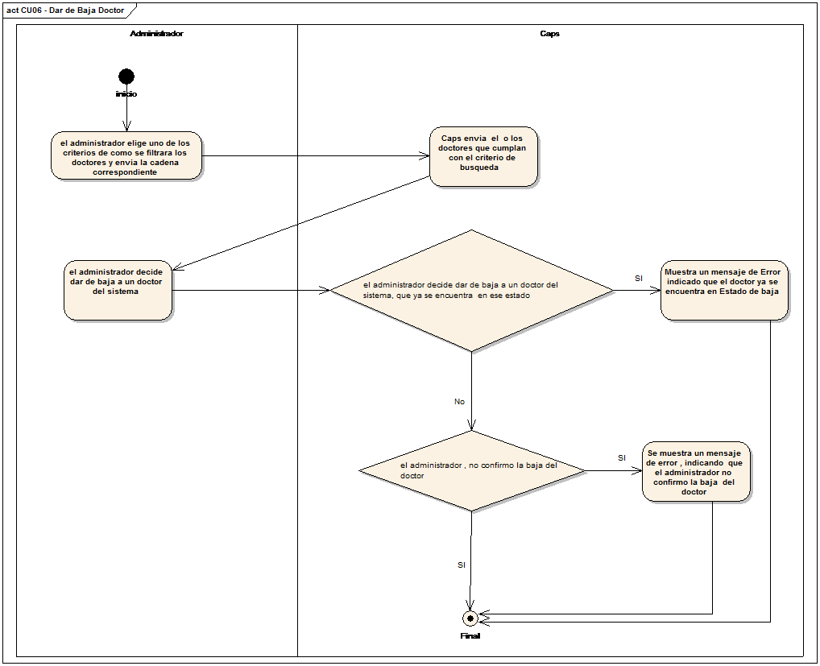

Figura: Diagrama de actividad CU-006

#### CU007-Activar Doctor

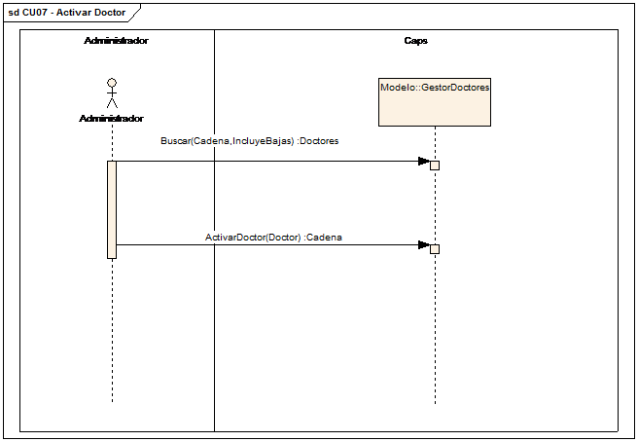

Figura: Diagrama de secuencia CU-007

|  |  |  |  |  |  |
| --- | --- | --- | --- | --- | --- |
| **CU007** | **Activar Doctor** | | | |  |
| **Revisa:** |  | **Fecha** |  | **Firma:** |
| **Fecha de Creación:** 09/03/2018 | | | | | |
| **Resumen:**  Este caso de uso permite al administrador activar un doctor existente dado de baja. No se puede activar un doctor si el mismo ya se encuentra activo. | | | | | |
| **Actores:**  Administradores(Primario) | | | | | |
| **Personal involucrado y metas:**  **Usuarios:** quiere activar un doctor existente de forma rápida y confiable. | | | | | |
| **Precondiciones:**  El administrador ejecutó con éxito el CU004 - Buscar Doctor y el doctor a activar se encuentra en los resultados de búsqueda. | | | | | |
| **Poscondiciones:**  Se activa el doctor. | | | | | |
| **Escenario Principal:**  1. El administrador ejecuta el CU004 - Buscar Doctor y elige la opción de activar el doctor elegido.  2. CAPS muestra al administrador una confirmación de activación.  3. El usuario confirma la activación.  4. CAPS activa el doctor y vuelve al CU004 - Buscar Doctor. | | | | | |
| **Flujos Alternativos:**  ***A1: el doctor ya se encuentra activo.***  La secuencia A1 comienza en el punto 3 del escenario principal.  4. CAPS comunica al administrador que el doctor ya está activo.  El escenario vuelve al punto 2.  ***A2: el administrador no confirma la activación.***  La secuencia A2 comienza en el punto 3 del escenario principal.  El escenario vuelve al punto 1. | | | | | |
| **Requisitos No funcionales:**  **Tiempo de respuesta:** la interfaz debe responder dentro de un tiempo máximo de 5 segundos en una velocidad efectiva de conexión de 1 Mbps.  **Concurrencia:** debe soportar 500 usuarios simultáneos.  **Disponibilidad:** deberá estar disponible en un régimen de 24x7. | | | | | |
| **Requisitos de Interfaz de Usuario:**  Un teclado alfanumérico, pantalla 320 x 80 mínimo y un dispositivo señalizador. | | | | | |
| **Escenarios:** | | | | | |

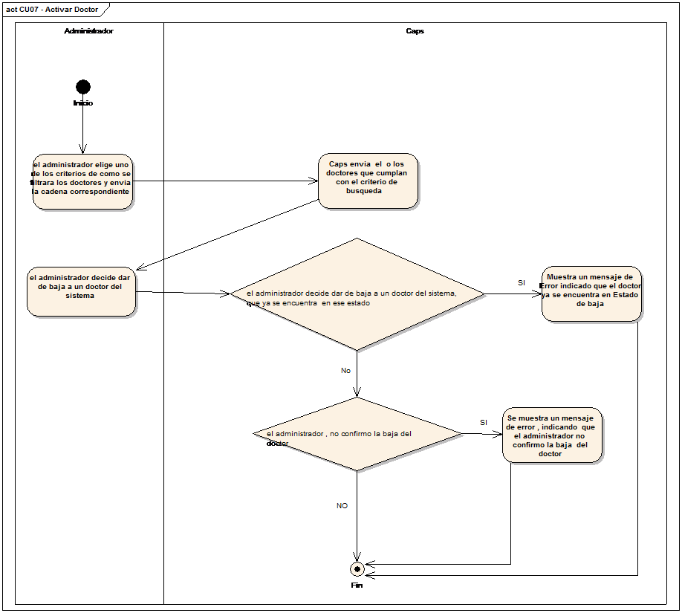

Figura: Diagrama de actividad CU-007

#### CU008-BuscarDoctor

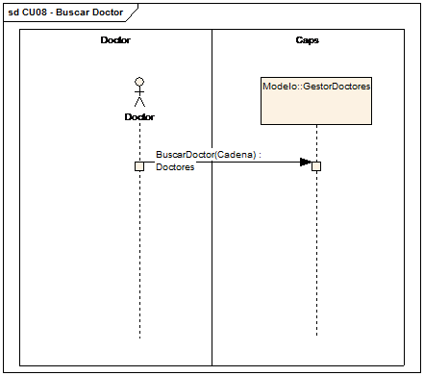

Figura: Diagrama de secuencia CU-008

|  |  |  |  |  |  |
| --- | --- | --- | --- | --- | --- |
| **CU008** | **Buscar Doctor** | | | |  |
| **Revisa:** |  | **Fecha** |  | **Firma:** |
| **Fecha de Creación:** 09/03/2018 | | | | | |
| **Resumen:**  Este caso de uso permite al ***doctor*** buscar a los doctores que ya se encuentran en el sistema ingresando una cadena de búsqueda permitiendo dos tipos de búsquedas por apellidos, nombres o por dni. . Si no se le proporciona un apellido y nombre completo o un dni, arroja una lista de todos los doctores que se encuentren cargados previamente .Una vez encontrado el doctor que uno quiere se puede operar con él. | | | | | |
| **Actores:**  Doctores(Primario) | | | | | |
| **Personal involucrado y metas:**  **Doctores:** quiere encontrar un doctor que necesita operar de forma rápida y confiable. | | | | | |
| **Precondiciones:**  El doctor ejecutó con éxito el CU001 - Login. | | | | | |
| **Poscondiciones:**  Se muestra una lista con los doctores que cumplen el criterio de búsqueda, con opción para modificarlos, darlos de baja o activarlos. | | | | | |
| **Escenario Principal:**  1. El doctor elige la opción de buscar doctores del menú principal.  2. Ídem 2 súper caso de uso, nos muestra la opción de incluir o no en el resultado los doctores dados de baja.  3. El doctor introduce la cadena de búsqueda y la opción de baja.  4. CAPS muestra al doctor una lista de los doctores que cumplen con el criterio de búsqueda con opción a operar con ellos. | | | | | |
| **Flujos Alternativos:**  ***A1: no existen doctores que cumplan con el criterio de búsqueda.***  La secuencia A1 comienza en el punto 3 del escenario principal.  4. CAPS comunica al doctor que no hay resultados.  El escenario vuelve al punto 2. | | | | | |
| **Requisitos No funcionales:**  **Tiempo de respuesta:** la interfaz debe responder dentro de un tiempo máximo de 5 segundos en una velocidad efectiva de conexión de 1 Mbps.  **Concurrencia:** debe soportar 500 usuarios simultáneos.  **Disponibilidad:** deberá estar disponible en un régimen de 24x7. | | | | | |
| **Requisitos de Interfaz de Usuario:**  Un teclado alfanumérico, pantalla 320 x 80 mínimo y un dispositivo señalizador. | | | | | |
| **Escenarios:** | | | | | |

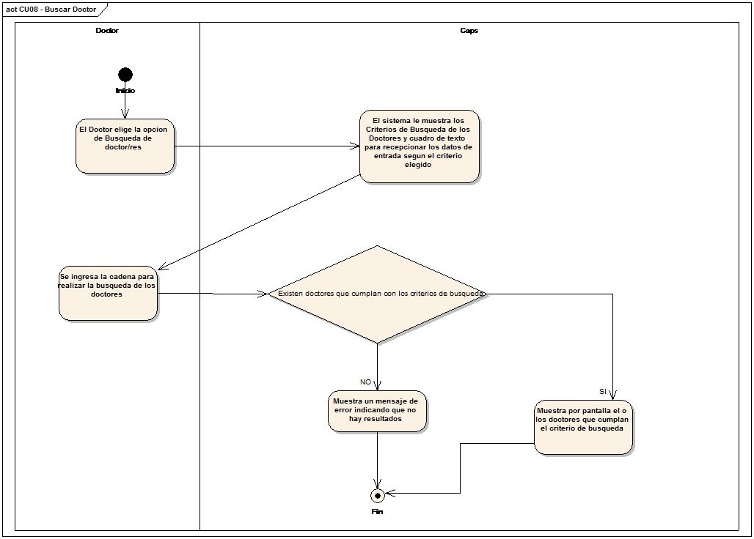

Figura: Diagrama de actividad CU-008

#### CU009-Buscar Doctor

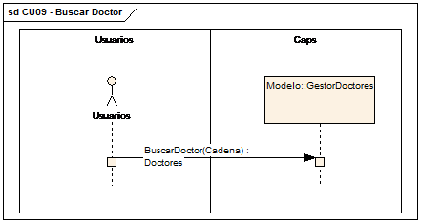

Figura: Diagrama de secuencia CU-009

|  |  |  |  |  |  |
| --- | --- | --- | --- | --- | --- |
| **CU009** | **Buscar Doctor** | | | |  |
| **Revisa:** |  | **Fecha** |  | **Firma:** |
| **Fecha de Creación:** 24/04/2018 | | | | | |
| **Resumen:**  Este caso de uso permite a los usuarios (a redefinir en CU04 y CU08) buscar los doctores  dados amplios criterios de búsqueda, algunos de los cuales quedan restringidos en los subcasos;  busca aquellos doctores que cumplen con las condiciones de búsqueda y tienen la opción de operar  Con ellos. Las operaciones que se puedan realizar, se definirán en los subcasos. | | | | | |
| **Actores:**  Usuarios(Primario) | | | | | |
| **Personal involucrado y metas:**  **Usuarios:** quiere encontrar un doctor que necesita para operar de forma rápida y confiable. | | | | | |
| **Precondiciones:**  El usuario ejecutó con éxito el CU001 - Login. | | | | | |
| **Poscondiciones:**  Se muestra una lista con los doctores que cumplen el criterio de búsqueda que se definirán en los subcasos de uso, y las operaciones para operar con ellas. | | | | | |
| **Escenario Principal:**  1. El usuario elige la opción de buscar doctor del menú principal.  2. CAPS muestra un formulario que autocompleta para realizar la búsqueda por apellido y nombre (si estos están vacíos listara todos los doctores) o buscar por dni con la función de autocompletar (si este está vacío listara todos los doctores), con la opción de incluir o no en el resultado de la búsqueda los doctores que estén dados de baja.  3. El usuario ingresa los datos.  4.CAPS muestra los doctores que cumplen con el criterio de búsqueda con la opción de poder operar con ellos | | | | | |
| **Flujos Alternativos:**  ***A1: no existen doctores que cumplan con el criterio de búsqueda.***  La secuencia A1 comienza en el punto 3 del escenario principal.  4. CAPS comunica al usuario que no hay resultados.  El escenario vuelve al punto 2. | | | | | |
| **Requisitos No funcionales:** | | | | | |
| **Requisitos de Interfaz de Usuario:**  Un teclado alfanumérico, pantalla 320 x 80 mínimo y un dispositivo señalizador. | | | | | |
| **Escenarios:** | | | | | |

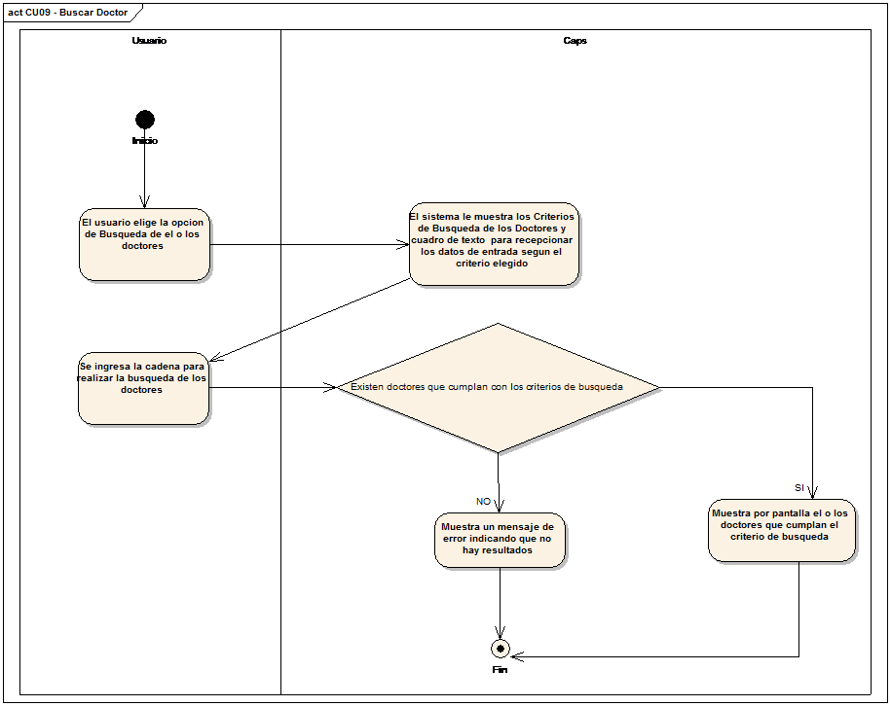

Figura: Diagrama de actividad CU-009

#### Nota

La documentación restante se encuentra adjunta en la sección llamada Anexo de este mismo documento, para mayor comodidad a su lectura y proporcionar facilidad a la hora de la compresión del texto junto con sus gráficas. Si se desea profundizar o continuar leyendo la documentación restante por favor dirigirse a esa sección.

# Modelo de clases

## **Diagrama de clases**

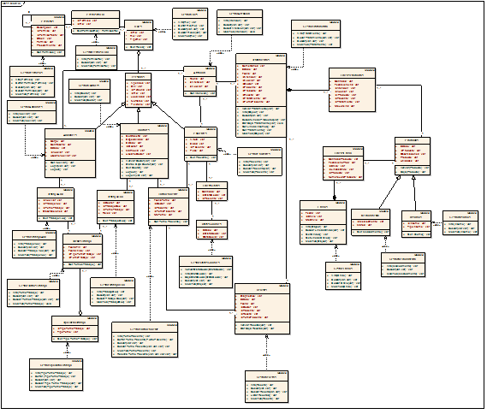

## **Vista Canónica**

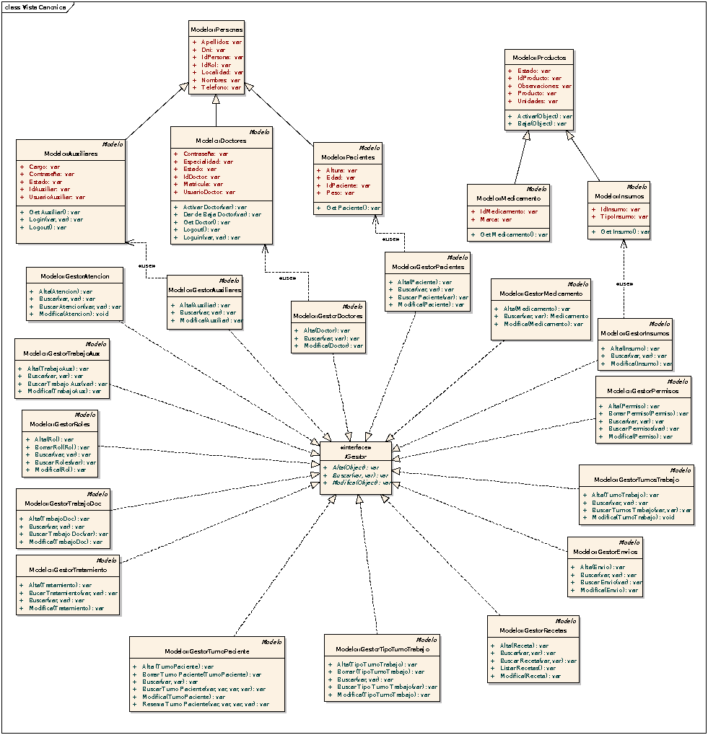

## Vista Yii

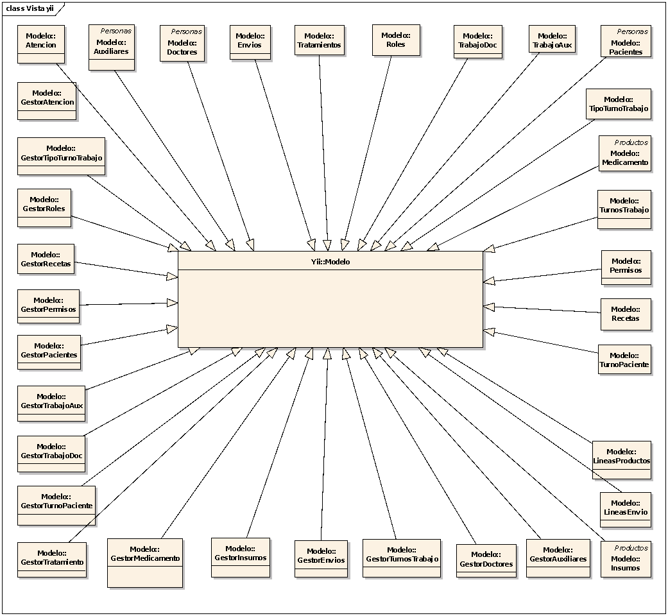

## **Detalles del Diagrama de Clases**

### Usuarios

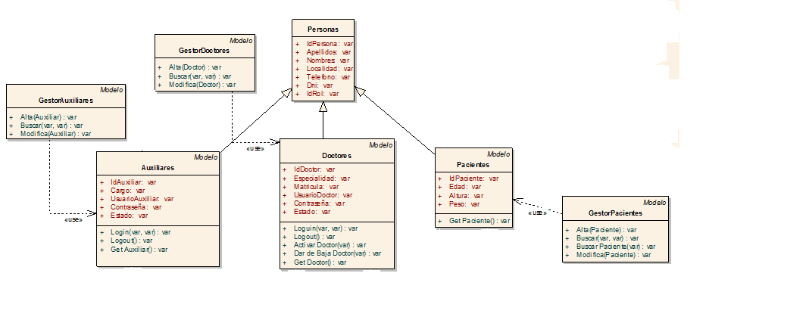

### Turnos de Trabajo

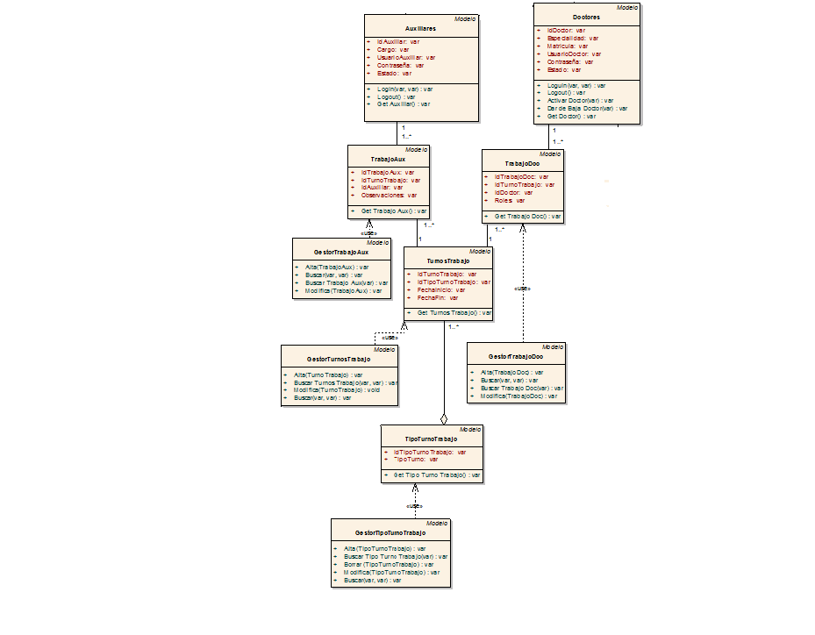

### Gestión de Productos y Control de Stock

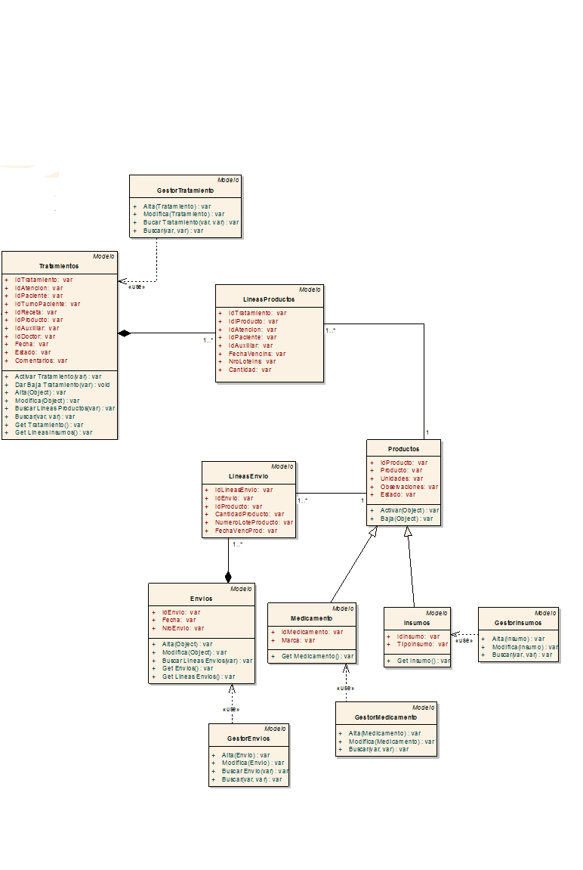

# Descripción de Escenarios

## Convenciones generales

Cada vez que se indique que un campo recibe valores de **tipo fecha**, se entiende que el formato es *dd/mm/aaaa* y que contiene un calendario desplegable con opciones de navegación de mes y año para facilitar el ingreso correcto de datos y mejorar la experiencia de usuario.

En el caso del campo **hora**, el formato será HH:mm y será utilizado, por ejemplo: para la asignación de horario a los turnos de trabajo.

Mientras que las ventanas modales, serán utilizadas como mensajes informativos, advertencia y error con respecto a las acciones que realiza en tiempo real un determinado usuario.

## Nota

Por razones de tiempo hemos decidido realizar el diagrama de transición, tabla de transición y descripción funcional de escenarios basándonos en el usuario **Administrador**.

## Diagrama de transición de escenarios

|  |  |  |  |  |  |  |
| --- | --- | --- | --- | --- | --- | --- |
|  |  |  |  |  |  |  |
|  |  |  |  | IA-01-00 |  |  |
|  |  |  |  |  |  |  |
|  |  |  |  |  |  |  |
|  |  | IA-14-00 |  | IA-02-00 |  | IA-03-00 |
|  |  |  |  |  |  |  |
|  |  |  |  |  |  |  |
|  |  | IA-15-00 |  |  |  | IA-04-00 |
|  |  |  |  |  |  |  |
|  |  |  |  |  |  |  |
|  |  | IA-16-00 |  |  |  | IA-05-00 |
|  |  |  |  |  |  |  |
|  |  |  |  |  |  |  |
|  |  | IA-17-00 |  |  |  | IA-06-00 |
|  |  |  |  |  |  |  |
|  |  |  |  |  |  |  |
| IA-19-00 |  | IA-18-00 |  |  |  | IA-07-00 |
|  |  |  |  |  |  |  |
|  |  |  |  |  |  |  |
| IA-21-00 |  | IA-20-00 |  |  |  | IA-08-00 |
|  |  |  |  |  |  |  |
|  |  |  |  |  |  |  |
|  |  | IA-22-00 |  |  |  | IA-09-00 |
|  |  |  |  |  |  |  |
|  |  |  |  |  |  |  |
|  |  |  |  |  |  | IA-10-00 |
|  |  |  |  |  |  |  |
|  |  |  |  |  |  |  |
|  |  |  |  |  |  | IA-11-00 |
|  |  |  |  |  |  |  |
|  |  |  |  |  |  |  |
|  |  |  |  |  |  | IA-12-00 |
|  |  |  |  |  |  |  |
|  |  |  |  |  |  |  |
|  |  |  |  |  |  | IA-13-00 |

## Tabla de Transición de escenarios

|  |  |  |  |  |  |  |
| --- | --- | --- | --- | --- | --- | --- |
|  | IA-01-00 | IA-02-00 | IA-03-00 | IA-04-00 | IA-05-00 | IA-06-00 |
| IA-01-00 |  | IA-01-03 |  |  |  |  |
| IA-02-00 | IA-02-02 | IA-02-04 | IA-02-15 | IA-02-16 | IA-02-17 | IA-02-18 |
| IA-03-00 |  |  |  |  |  |  |
| IA-04-00 |  |  |  |  |  |  |
| IA-05-00 |  |  |  |  |  |  |
| IA-06-00 |  |  |  |  |  |  |
| IA-07-00 |  |  |  |  |  |  |
| IA-08-00 |  |  |  |  |  |  |
| IA-09-00 |  |  |  |  |  |  |
| IA-10-00 |  |  |  |  |  |  |
| IA-11-00 |  |  |  |  |  |  |
| IA-12-00 |  |  |  |  |  |  |
| IA-13-00 |  |  |  |  |  |  |
| IA-14-00 |  |  |  |  |  |  |
| IA-15-00 |  |  |  |  |  |  |
| IA-16-00 |  |  |  |  |  |  |
| IA-17-00 |  |  |  |  |  |  |
| IA-18-00 |  |  |  |  |  |  |
| IA-19-00 |  |  |  |  |  |  |
| IA-20-00 |  |  |  |  |  |  |
| IA-21-00 |  |  |  |  |  |  |
| IA-22-00 |  |  |  |  |  |  |

|  |  |  |  |  |  |  |
| --- | --- | --- | --- | --- | --- | --- |
|  | IA-07-00 | IA-08-00 | IA-09-00 | IA-10-00 | IA-11-00 | IA-12-00 |
| IA-01-00 |  |  |  |  |  |  |
| IA-02-00 | IA-02-19 | IA-02-20 | IA-02-21 | IA-02-22 | IA-02-23 | IA-02-24 |
| IA-03-00 |  |  |  |  |  |  |
| IA-04-00 |  |  |  |  |  |  |
| IA-05-00 |  |  |  |  |  |  |
| IA-06-00 |  |  |  |  |  |  |
| IA-07-00 |  |  |  |  |  |  |
| IA-08-00 |  |  |  |  |  |  |
| IA-09-00 |  |  |  |  |  |  |
| IA-10-00 |  |  |  |  |  |  |
| IA-11-00 |  |  |  |  |  |  |
| IA-12-00 |  |  |  |  |  |  |
| IA-13-00 |  |  |  |  |  |  |
| IA-14-00 |  |  |  |  |  |  |
| IA-15-00 |  |  |  |  |  |  |
| IA-16-00 |  |  |  |  |  |  |
| IA-17-00 |  |  |  |  |  |  |
| IA-18-00 |  |  |  |  |  |  |
| IA-19-00 |  |  |  |  |  |  |
| IA-20-00 |  |  |  |  |  |  |
| IA-21-00 |  |  |  |  |  |  |
| IA-22-00 |  |  |  |  |  |  |

|  |  |  |  |  |  |  |
| --- | --- | --- | --- | --- | --- | --- |
|  | IA-13-00 | IA-14-00 | IA-15-00 | IA-16-00 | IA-17-00 | IA-18-00 |
| IA-01-00 |  |  |  |  |  |  |
| IA-02-00 | IA-02-25 | IA-02-26 | IA-02-27 | IA-02-09 | IA-02-10 | IA-02-11 |
| IA-03-00 |  |  |  |  |  |  |
| IA-04-00 |  |  |  |  |  |  |
| IA-05-00 |  |  |  |  |  |  |
| IA-06-00 |  |  |  |  |  |  |
| IA-07-00 |  |  |  |  |  |  |
| IA-08-00 |  |  |  |  |  |  |
| IA-09-00 |  |  |  |  |  |  |
| IA-10-00 |  |  |  |  |  |  |
| IA-11-00 |  |  |  |  |  |  |
| IA-12-00 |  |  |  |  |  |  |
| IA-13-00 |  |  |  |  |  |  |
| IA-14-00 |  |  |  |  |  |  |
| IA-15-00 |  |  |  |  |  |  |
| IA-16-00 |  |  |  |  |  |  |
| IA-17-00 |  |  |  |  |  |  |
| IA-18-00 |  |  |  |  |  |  |
| IA-19-00 |  |  |  |  |  | IA-19-04 |
| IA-20-00 |  |  |  |  |  |  |
| IA-21-00 |  |  |  |  |  |  |
| IA-22-00 |  |  |  |  |  |  |

|  |  |  |  |  |
| --- | --- | --- | --- | --- |
|  | IA-19-00 | IA-20-00 | IA-21-00 | IA-22-00 |
| IA-01-00 |  |  |  |  |
| IA-02-00 |  | IA-02-12 |  | IA-02-13 |
| IA-03-00 |  |  |  |  |
| IA-04-00 |  |  |  |  |
| IA-05-00 |  |  |  |  |
| IA-06-00 |  |  |  |  |
| IA-07-00 |  |  |  |  |
| IA-08-00 |  |  |  |  |
| IA-09-00 |  |  |  |  |
| IA-10-00 |  |  |  |  |
| IA-11-00 |  |  |  |  |
| IA-12-00 |  |  |  |  |
| IA-13-00 |  |  |  |  |
| IA-14-00 |  |  |  |  |
| IA-15-00 |  |  |  |  |
| IA-16-00 |  |  |  |  |
| IA-17-00 |  |  |  |  |
| IA-18-00 | IA-19-04 |  |  |  |
| IA-19-00 |  |  |  |  |
| IA-20-00 |  |  | IA-20-04 |  |
| IA-21-00 |  | IA-21-04 |  |  |
| IA-22-00 |  |  |  |  |

## Descripción Funcional de Escenarios

## IA-01-00 Login

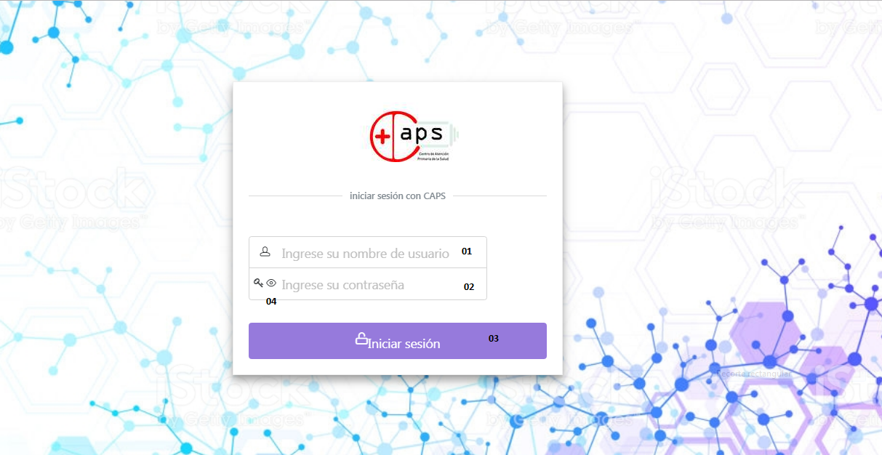

Este es el escenario de ingreso al sistema, el cual permite al usuario loguearse y tener acceso a las funciones de gestión de CAPS.

La imagen remarca dos cuadros de texto con sus respectivos indicadores (***placeholder***) en los cuales se debe ingresar el nombre de usuario 01 y la contraseña para este usuario 02. Al presionar el botón 03, el sistema realiza el control tanto de que el usuario exista, como de que la contraseña sea correcta para este.

De no ocurrir ningún altercado, me redirecciona al escenario **IA-02-00** Principal. Mientras que si no es correcta una de estas, me mostrar una ventana modal con un mensaje notificando la causa por la cual se produce la falla al loguearse.

La etiqueta 04 señala el icono con forma de ojo, el cual nos brinda la funcionalidad de mostrar, como un texto plano, el campo donde se completara con la contraseña, al hacer clic y mantener presionado el botón ratón, y permitirá ocultar la contraseña de soltar el botón del mouse.

## IA-02-00 Principal

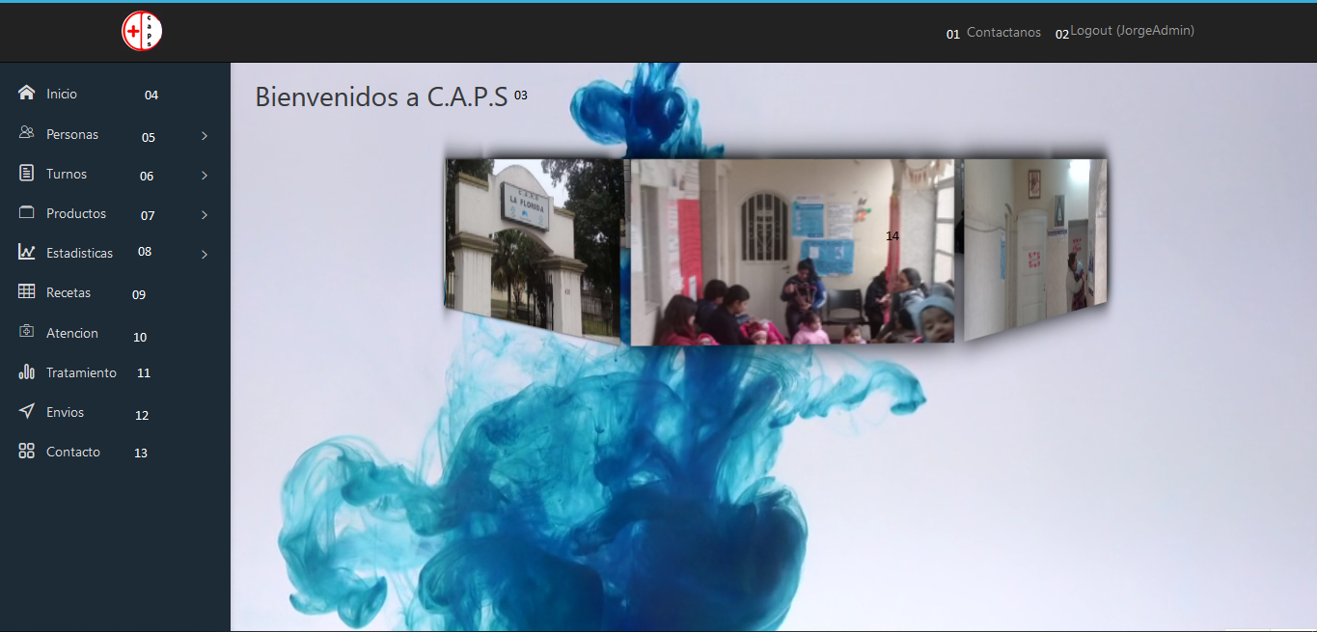

Este es el escenario Principal del Sistema Gestor **CAPS.**

El enlace rotulado con el **01** me permite redireccionar a un formulario de contacto con los desarrolladores del sistema.

La etiqueta **02** señala al botón del logout para el usuario que está utilizando el sistema. Mientras que la etiqueta 03 indica el nombre del escenario.

Se etiquetas con los números **04**, **05, 06, 07, 08,** **09,10,11,12 y 13** a los títulos de las listas desplegables que redirecciona a los demás escenarios con lo que cuenta el sistema gestor C.A.P.S.

Se remarcar con el número **14** un carrusel de imágenes, el cual refleja algunos sectores del edificio donde se montará el sistema.

***Importante*:** los botones etiquetados con los números **01** y **02** serán parte de los escenarios a describir posteriormente por lo que consideramos no volver a explicar su funcionamiento debido a cuestiones de prolijidad y disminuir la carga de este documento con información redundante.

### Despliegue menú lateral derecho

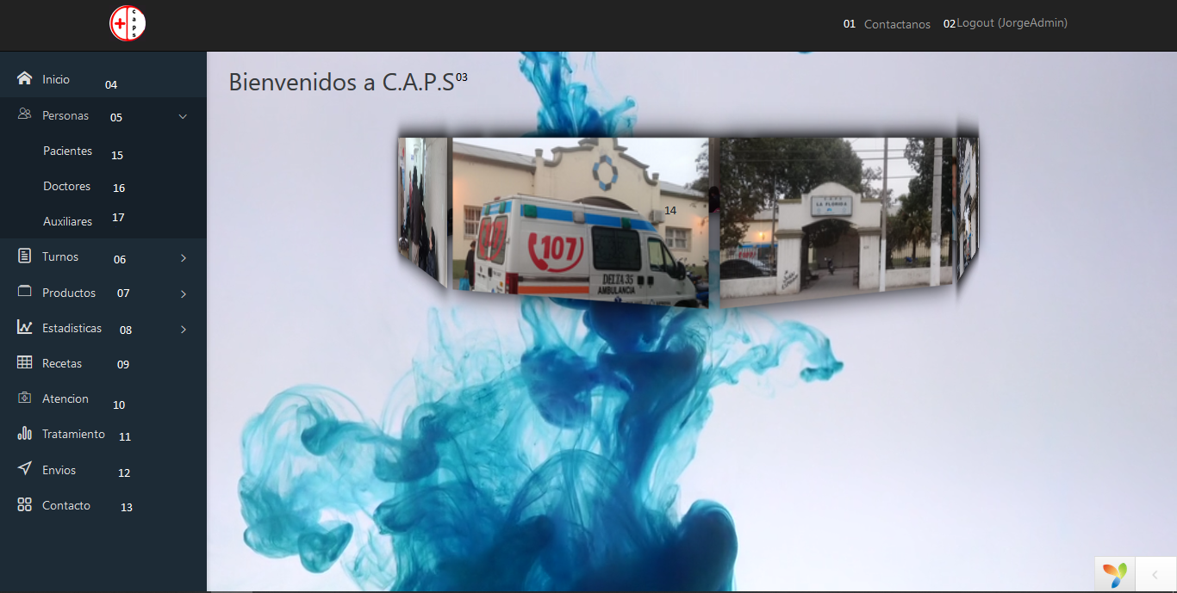

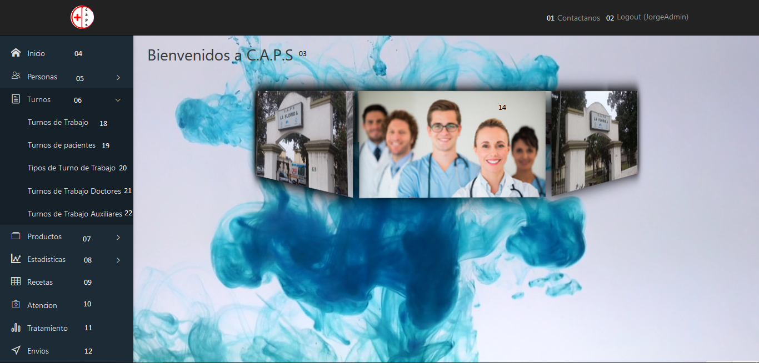

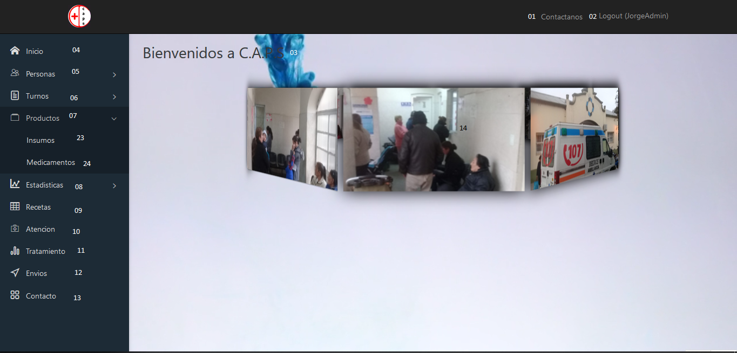

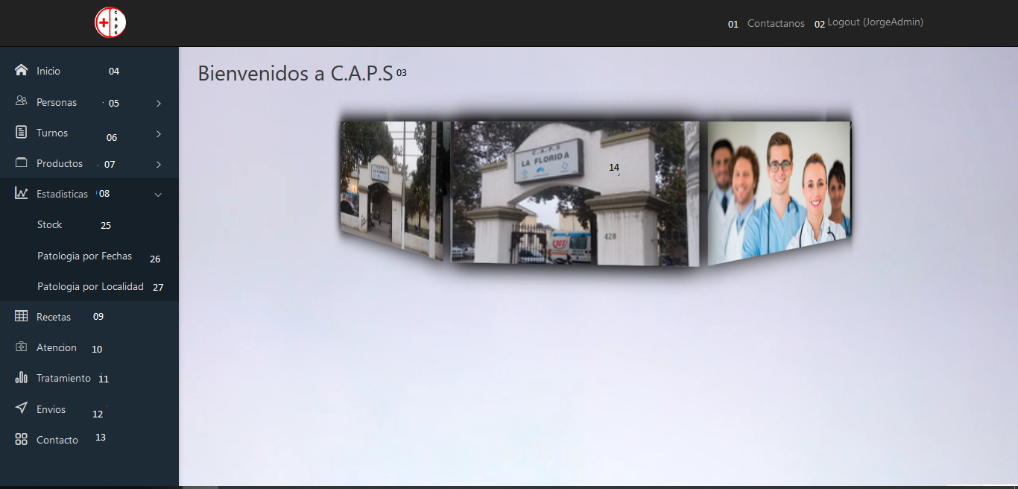

## IA-03-00 Pacientes

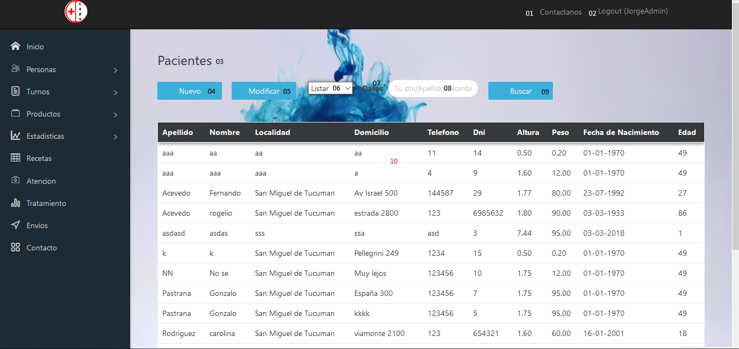

La imagen a continuación es la del escenario que posee todas las funciones para gestionar los pacientes.

La etiqueta **03** señala el nombre del escenario que en este caso, *pacientes.*

Los botones **04** y **05** para crear y modificar un paciente respectivamente; la lista desplegable **06** y el cuadro de texto **08**  son los criterios de búsqueda para encontrar los pacientes que cumplan con ellos y el botón **09** permite llevar a cabo la función de búsqueda.

Los datos de los pacientes se podrán visualizar en la tabla **10**.

## IA-04-00 Doctores

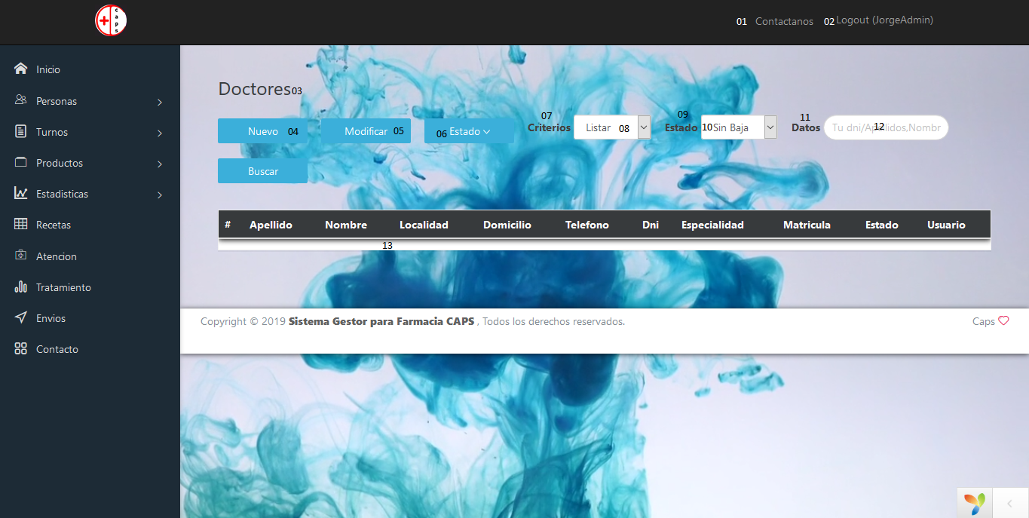

La etiqueta **03**, indica el nombre del escenario en el cual se encuentra el usuario.

Los botones **04** y **05** son usados para crear y modificar un doctor, acción que se realiza haciendo uso de un formulario, el botón **06** es usado para cambiar el estado lógico del doctor que pueden ser: Alta o Baja.

Por último, los labels **07**, **09 y 11** son utilizados por las listas desplegables **08**, **10** y el cuadro de texto **12** para poder llevar a cabo el filtrado de doctores según el criterio del usuario. Los resultados se imprimen en la tabla **13**.

## IA-05-00 Auxiliares

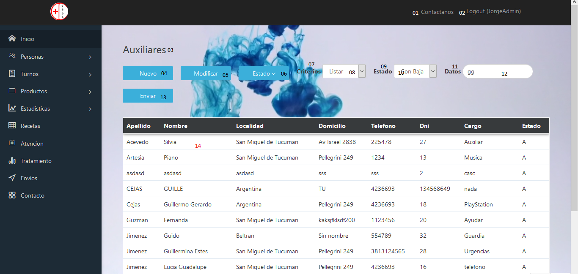

La gestión de los auxiliares se lleva a cabo en el escenario **IA-05-00**, donde los botones **04** y **05** son usados para crear y modificar información respecto de los auxiliares. El botón estado (**06**) que realiza la operación de modificar el estado lógico de los auxiliares.

De la misma forma que para los doctores, se tienen en cuenta los mismos criterios de filtrado **07** y **09** con sus respectivas etiquetas aclaratorios de las listas desplegables **08** y **10** y, el cuadro de texto **12** que ser necesario usarlo y el botón enviar 13que me acciona la búsqueda de los doctores que cumplan con el criterio electo.

La tabla responsive **14** para imprimir los resultados del filtrado.

## IA-06-00 Turno Trabajo

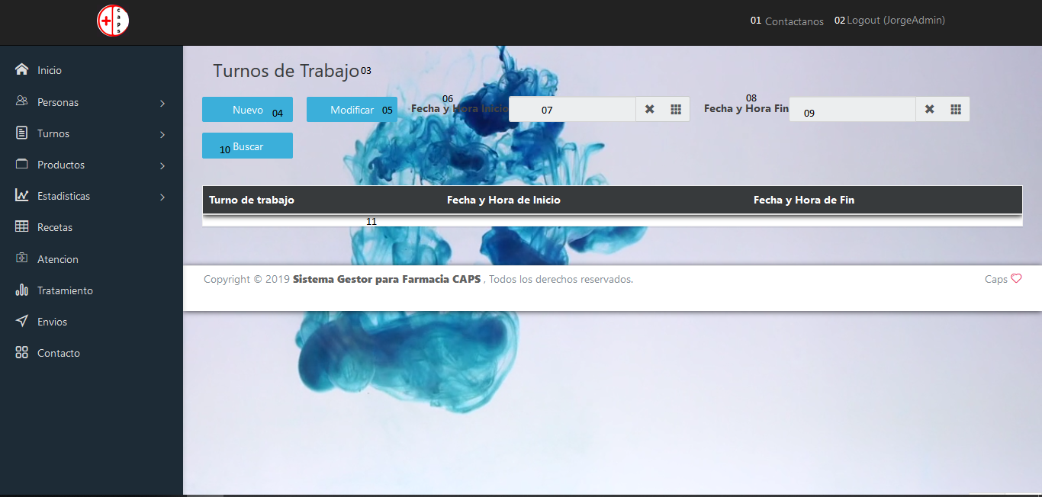

En este escenario se genera los turnos de trabajo para el personal del centro médico.

El campo **03** titula el nombre del escenario.

El botón nuevo **04**  es el encargado de generar un nuevo turno de trabajo con fecha inicio y fin y con la hora de inicio y fin respectivamente. El botón **05** permite modificar un turno previamente creado, las etiquetas **06**y **08** son para distinguir las áreas donde se debe agregar la fecha y hora inicio **07**, y la fecha y hora fin **09** de un turno de trabajo y posteriormente oprimiendo el botón Buscar **10** con los campos anteriores llevados, es posible visualizar los turnos de trabajo que cumplan con el criterio de búsqueda en la tabla **11**.

## IA-07-00 Turno Paciente

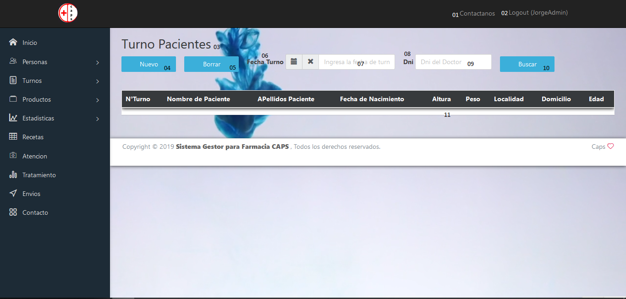

Este escenario es usado para gestar los turnos para los pacientes como lo indica el título **03**.

Los botones **04**,**05** permiten crear y borrar, en ese orden, un turno paciente.

Por último, la combinación de etiquetas **06** y **08** junto con los campos **07** y **09** permiten realizar la búsqueda de los turnos paciente para el doctor, indicado la fecha en cuestión y el DNI del Doctor**.** Una vez llenado esos campos y al presionar el botón Buscar **10**, se permite visualizar la lista de los pacientes, según lo llenado en los campos antes mencionados, en una tabla responsive **11** que se encuentra sobre el contenedor **12.**

## IA-08-00 Tipo Turno de Trabajo

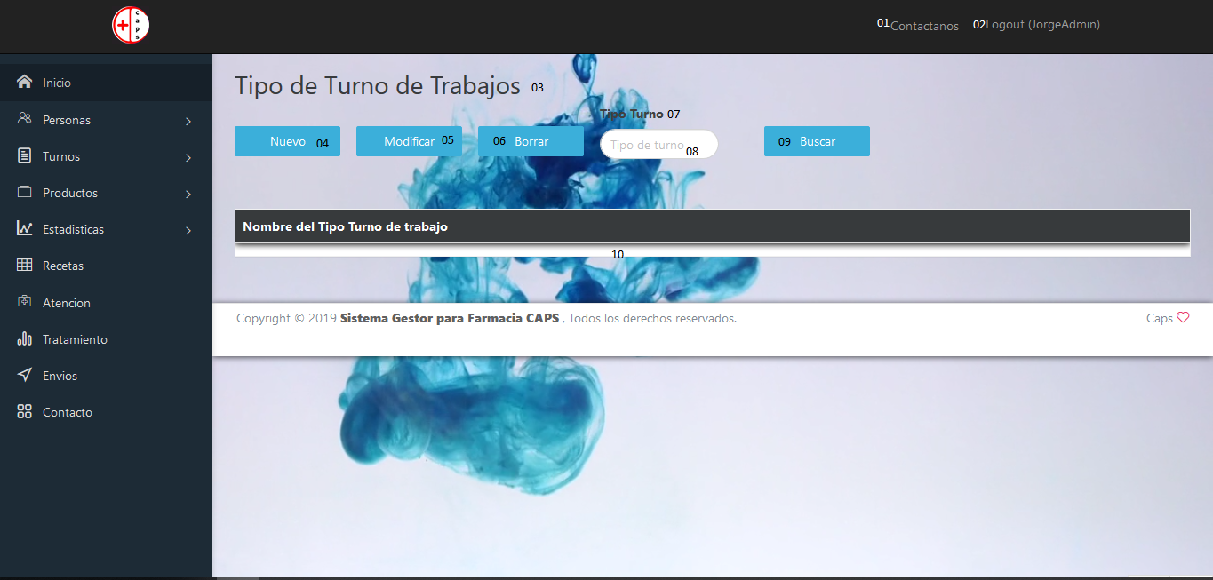

Este escenario es el utilizado para llevar a cabo la gestión de los tipos de turnos de trabajo, como lo remarca el título etiquetado con el número **03.**

Los botones **04**,**05** y **06** son utilizados para crear, modificar y borrar los tipos de turno de trabajo. Mientras que el campo de texto **08** debe llenarse con el nombre de tipo de turno trabajo y posteriormente presionar el botón Buscar (**09**) para poder realizar el Filtrado de los tipos de turno de trabajo que cumplan con el criterio de búsqueda. Los resultados de la búsqueda, impactan en la tabla **10**.

## IA-09-00 Turnos Doctores

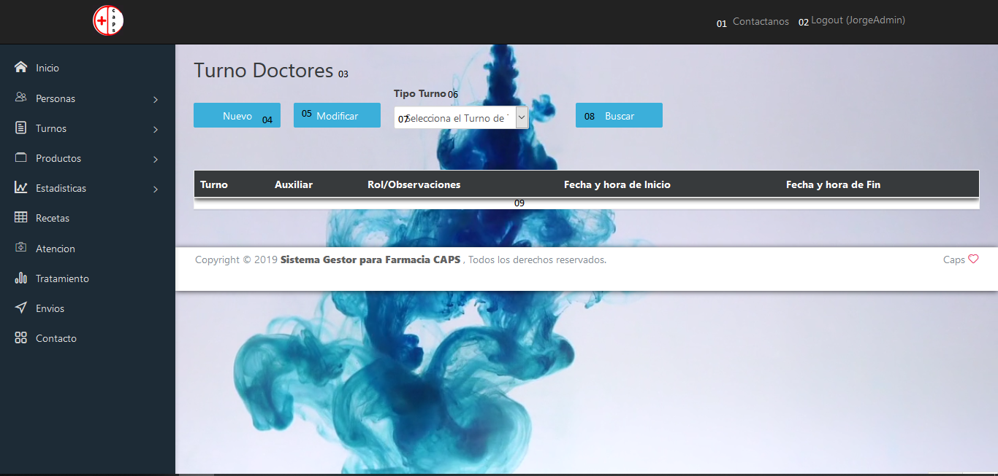

Este escenario es el encargado de gestar las actividades relacionadas con el Turno de Trabajo de los doctores, como lo detalla el campo **03**.

Los botones **04** y **05** son los utilizados para crear y modificar los turnos de trabajo para cada uno de los doctores con lo que cuenta la institución. Mientras que la etiqueta **06** con la leyenda *tipo de turno*, funciona conjuntamente con la lista desplegable **07** ,que contiene el nombre de los turnos de trabajo posibles que pueden asignarse a un doctor , y el botón Buscar me permite buscar todos los doctores que se encuentre asignados al turno de Trabajo.

## IA-10-00 Turnos Auxiliares

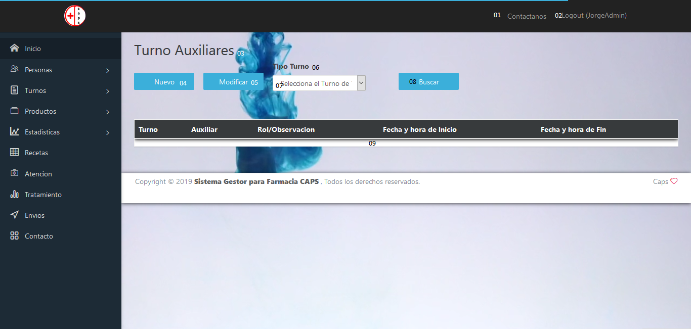

Este escenario de igual forma que el anterior es usado para gestar, pero en este caso los turnos de trabajo para los auxiliares.

La etiqueta **03** me indica el nombre del escenario que en este caso es turnos auxiliares.

Los botones **04** y **05** son los utilizados para crear y modificar los turnos de trabajo para cada uno de los auxiliares con lo que cuenta la institución. Mientras que la etiqueta **06** me indica el contenido de la lista desplegable, la cual es utilizada para elegir el nombre del tipo de turno **07**y el botón **08** son utilizados para llevar a cabo la acción de búsqueda/filtrado, la cual impacta en la tabla 09.

## IA-11-00 Insumos

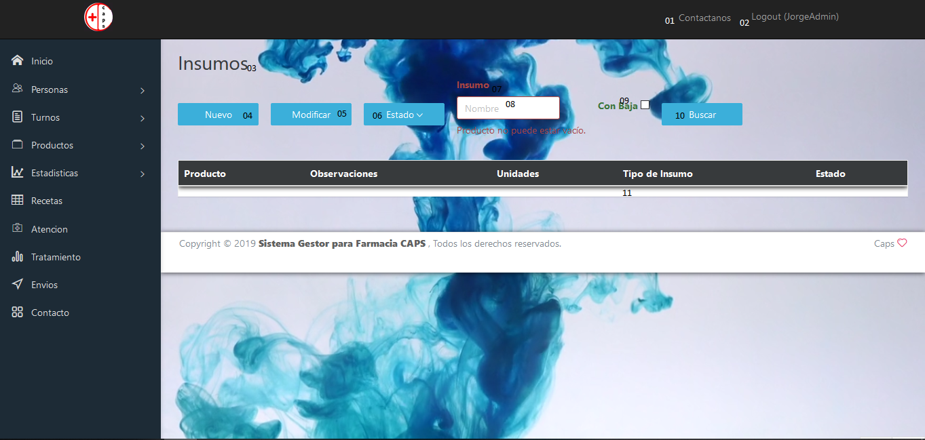

El escenario siguiente tiene como finalidad administrar las funciones de crear, modificar y buscar los insumos que manejara el sistema gestor.

El nombre del escenario es Insumos y esta etiquetado con el número **03.**

El botón Nuevo etiquetado con el número **04** es el encargado de crear un nuevo insumo, mientras que el botón **05** modifica a un insumo previamente creado.

El botón etiquetado con el número **06**, es utilizado modificar el estado lógico de un insumo.

La etiqueta **07** indica que criterio se toma para cargar el cuadro de texto **08**, al igual que el check box  **09** para realizar un filtrado de insumos con estado lógico de valor alta o baja**.**

Los resultados de las búsquedas impactaran en la tabla responsive 11.

## IA-12-00 Medicamentos

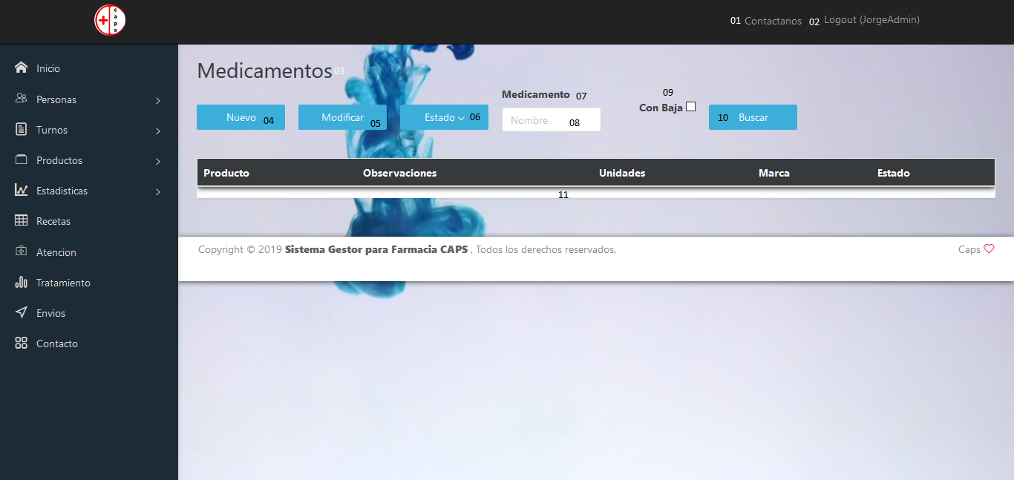

Este escenario es utilizado para la Creación/Modificación /Búsqueda de medicamentos en el sistema.

El botón **04** es el utilizado para crear un nuevo medicamento haciendo uso de un formulario, el botón **05** me permite modificar un medicamento anteriormente creado y el etiquetado con el número **06**, modifica el estado lógico del medicamento.

Conjuntamente funcionan: la etiqueta **07**, el campo de texto **08**, el check box **09** y el botón Buscar **10** para poder imprimir por pantalla, más precisamente en la tabla **11**, todos los medicamentos que cumplan con el criterio de filtrado/búsqueda.

## IA_13_00 Stock de Medicamentos e Insumos

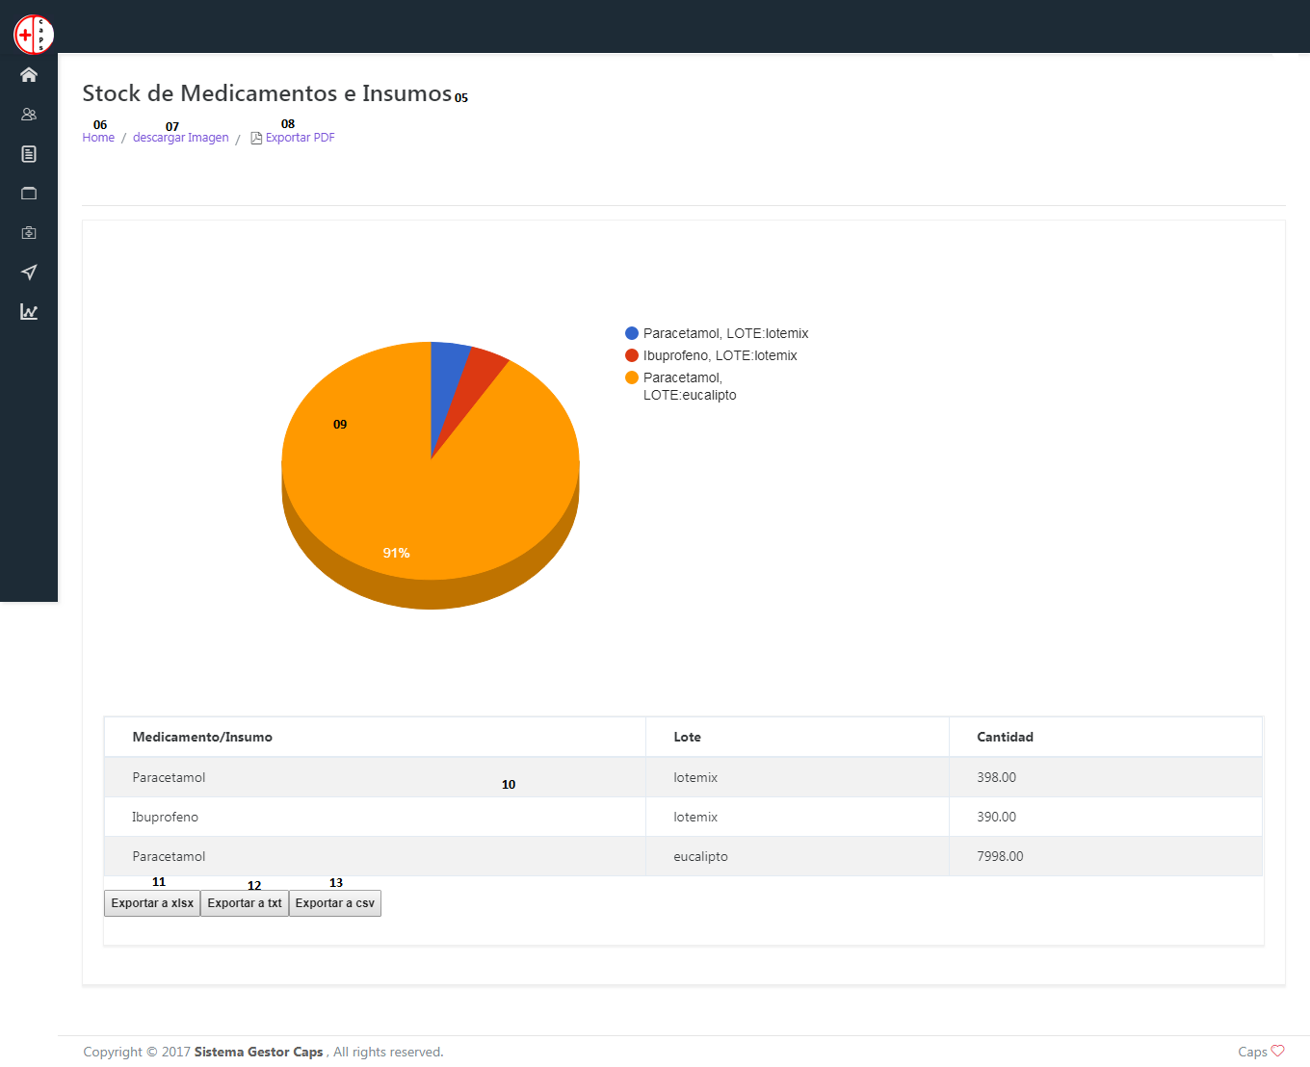

Este escenario lleva como título Stock de Medicamentos e Insumos **(05)** y tiene como fin describir la cantidad de medicamento e insumos con los que cuenta el Centro medico en tiempo real.

El enlace **06** titulado home nos direcciona al escenario principal del sistema gestor. En cambio el enlace 07 permite descargar el grafico **09** el cual describe en porcentajes la cantidad de Los productos mencionados en el título del escenario y, de ser necesario saber la cantidad de estos solo basta con pararse en un sector coloreado del gráfico ,sector que se describe en el mismo grafico en una especie de tabla color/producto.

Por último la tabla adaptable etiquetada con el numero **10** visualizar :los Medicamentos/Insumos, Lote y la cantidad de estos , Mientras que estos datos puede ser exportados de formato : text(12),csv(13) y xlsx (11) , este último para ser utilizado en hojas de cálculo. Además el enlace **08** permite descargar un reporte con esta tabla pero en formato pdf.

## IA_14_00 Estadísticas por Barrio

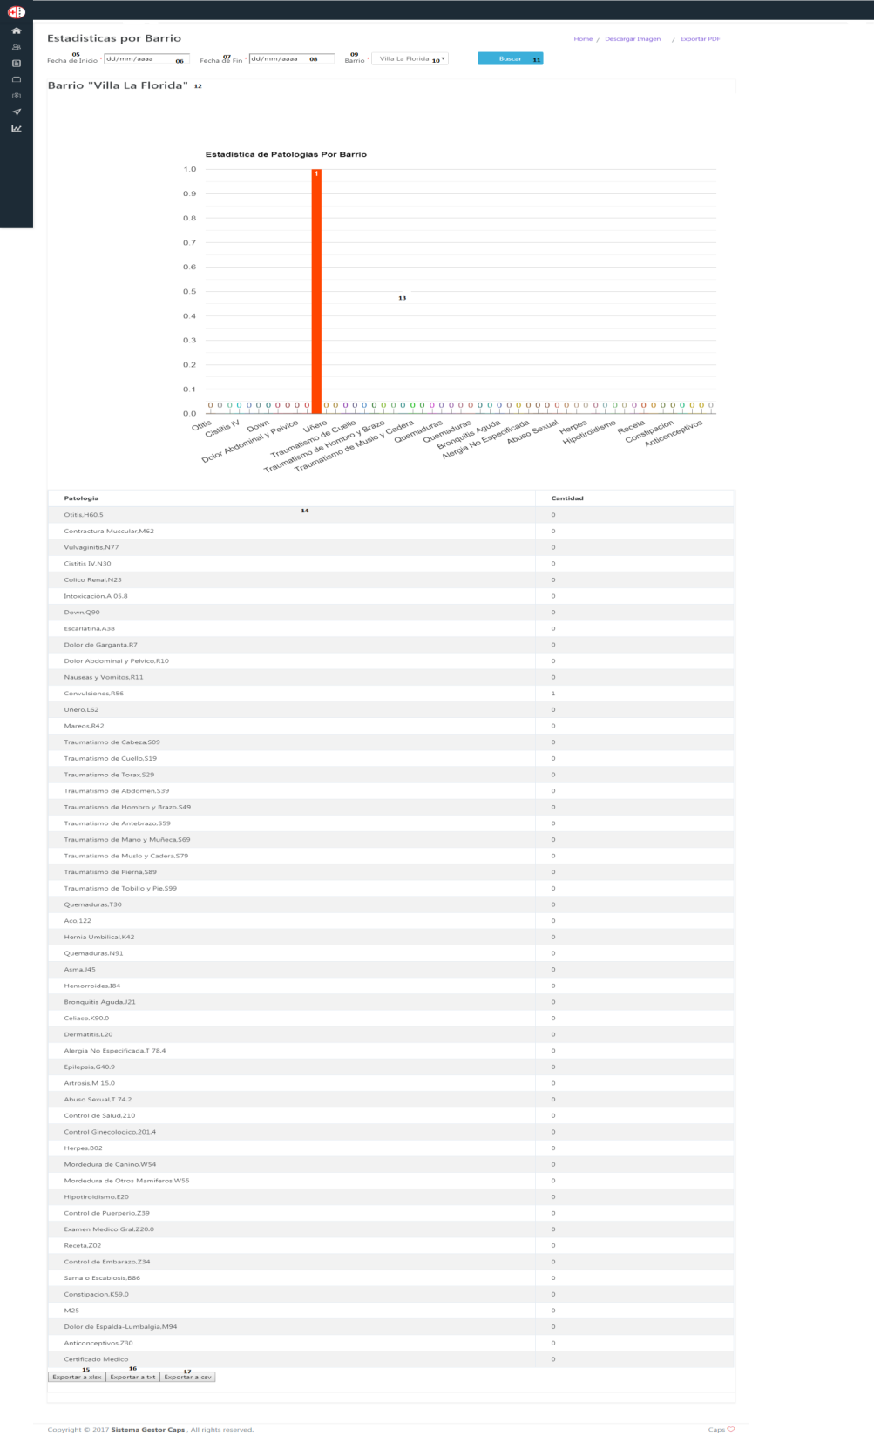

Este escenario recibe el nombre de Estadísticas por Barrio, en el cual me devuelve la siguiente información de forma graficar y tabular: de las patologías más frecuentes, la cantidad de casos ocurridos entre la fecha de inicio y fecha de fin que es necesario llegan con anterioridad al igual que la selección del barrio de la lista desplegable 10.

El titulo **12** me indicará sobre que barrio/localidad estoy realizando el censo y el grafico obtenido en el campo **11** me remarca en forma horizontal las patológicas más comunes con colores diversos .Mientras que en el eje vertical los posibles valores que puede llegar alcanzar cada patología. Vale aclarar que este último eje, ira modificando su escala dependiendo de las fechas introducidas (inicio y fin), lo mismo ocurrirá con el tamaño que puede llegar a tomar las barras que representan cada enfermedad.

La tabla **14** me permite visualizar de forma más ordenada: las patologías más frecuentes y la cantidad de concurrencias de estas durante el periodo considerado en fecha de inicio y fecha de fin. Esta tabla puede ser exportada en diversos formatos: xlsx (**15**), texto (**16**), csv (**17**).

## IA_15_00 Próximos a Vencer

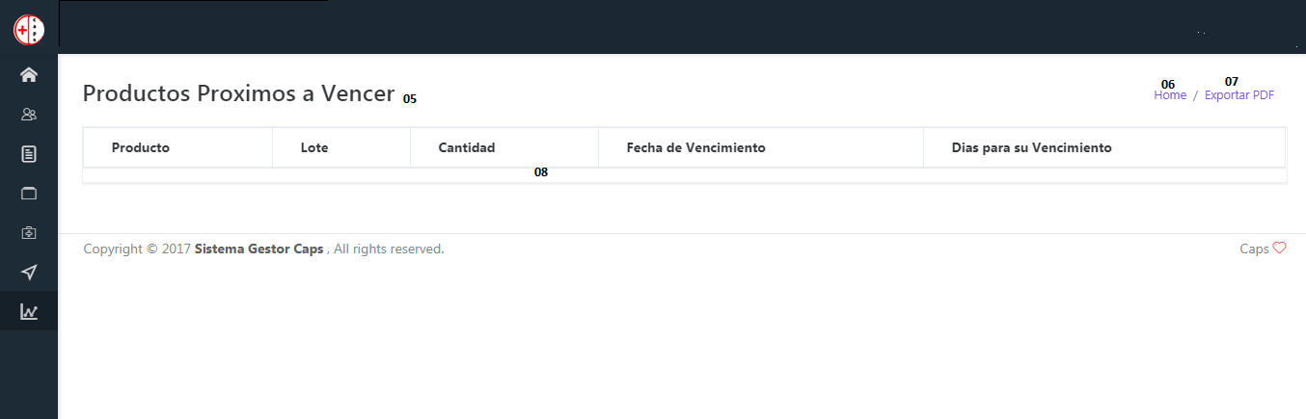

Este último escenario del sistema permite visualizar cuáles serán los próximos productos a vencer. En este escenario, el usuario no tendrá que interactuar con el sistema es por eso que se imprimirá por pantalla una tabla (**08**) con los productos próximos a vencer, con un periodo de anticipación de 90 días. La tabla contiene información como: el producto, Lote, Cantidad, Fecha de Vencimiento y la cantidad de días que Faltan para su vencimiento. Esta información se puede exportar en formato pdf, presionando el enlace **07**.

## IA-16-00 Recetas

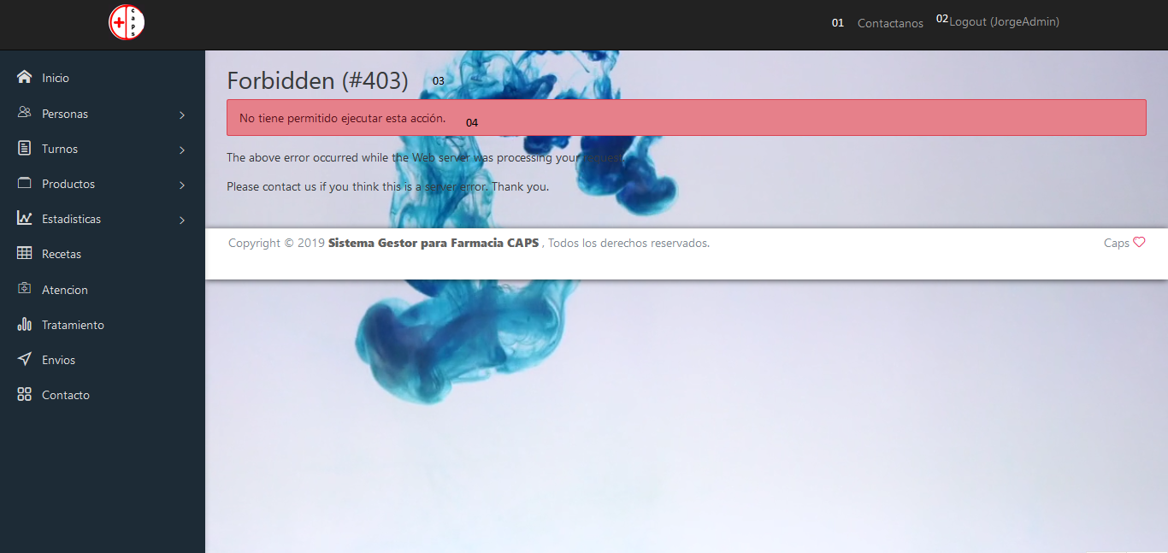

Este escenario es el encargado de gestionar tanto la creación, como la modificación y la búsqueda de las recetas que son y fueron emitidas por doctor. Como el usuario que se encontraba navegando no posee el rol del doctor para el sistema gestor, entonces se imprimirá por pantalla un mensaje con la siguiente leyenda: *“no tiene permitido ejecutar esta acción”*, mensaje etiquetado con el numero **04**.

## IA-17-00 Atención



Este escenario es el encargado de gestionar tanto la creación, como la modificación y la búsqueda de las atenciones que son y fueron realizadas por los auxiliares. Como el usuario que se encontraba navegando no posee el rol del doctor para el sistema gestor, entonces se imprimirá por pantalla un mensaje con la siguiente leyenda: *“no tiene permitido ejecutar esta acción”*, mensaje etiquetado con el número **04**.

## IA-18-00 Tratamiento

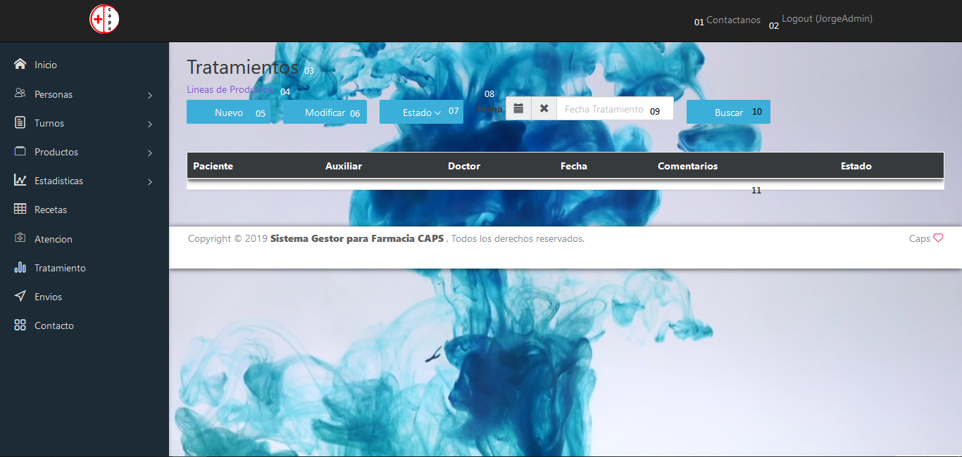

El escenario IA-18-00 es utilizado para la gestión de Tratamientos realizados a los pacientes.

El título etiquetado con el numero **03** me indica el nombre del escenario, mientras que el a enlace **04** me redirecciona al escenario LineasProductos.

El botón **05**  es el utilizado para crear los tratamientos, el **06** es el que permite la modificación de los mismos y el **07** botón Estado altera la naturaleza de tratamiento, a nivel lógico, en el sistema.

El label **08**, es el utilizado para indicar al usuario el tipo de dato que debe completar en el cuadro de texto **09**, en este caso con formato fecha, y que posteriormente, al oprimir el botón Buscar **10**  me permita visualizar los tratamientos realizados en esa fecha en una tabla responsive (**11**).

## IA-19-00 Líneas de Productos

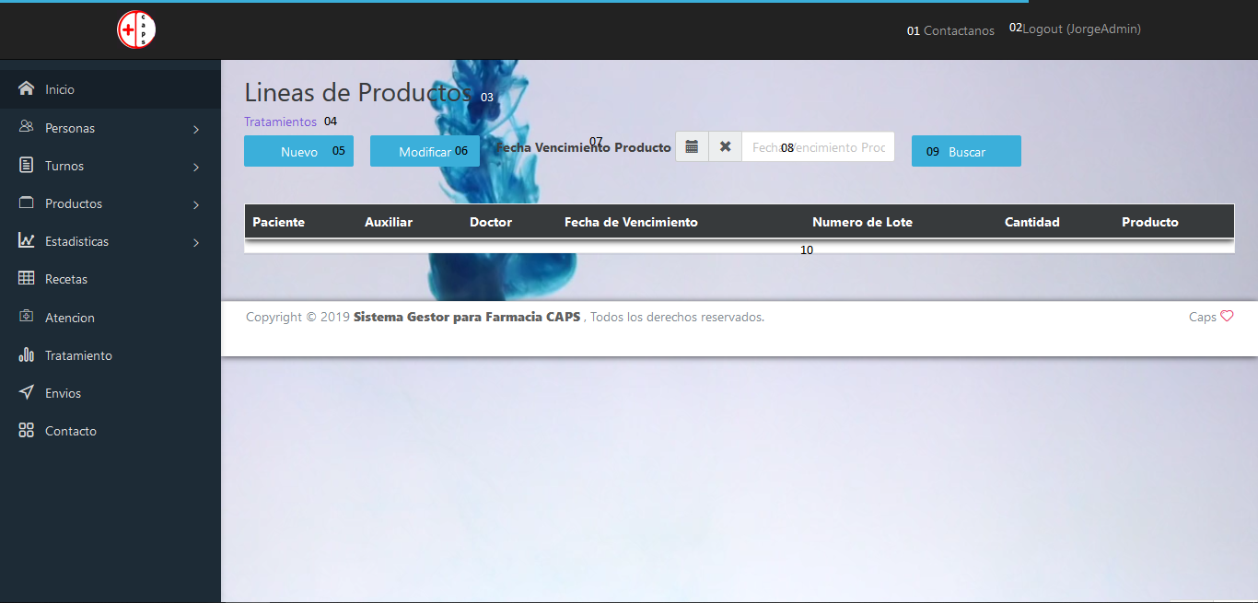

El escenario línea de producto lo que permite es la gestión ya sea de medicamentos o de insumo que se le suministra a un determinado paciente.

La etiqueta **03** indica el nombre del escenario y el enlace **04** me direcciona al escenario Tratamientos.

El botón **05** me renderiza al formulario que me permite crear la nueva línea de producto, el botón **06** me permite modificar esta línea y por último el campo de texto **08** con su respectiva etiqueta **07**, es el único criterio para la búsqueda de línea de productos que se entregan en una determinada fecha, acción que se ejecuta al presionar el botón **09**.

Los resultados generados a partir de la búsqueda de líneas de productos impactan en la tabla **10**.

## IA-20-00 Envíos

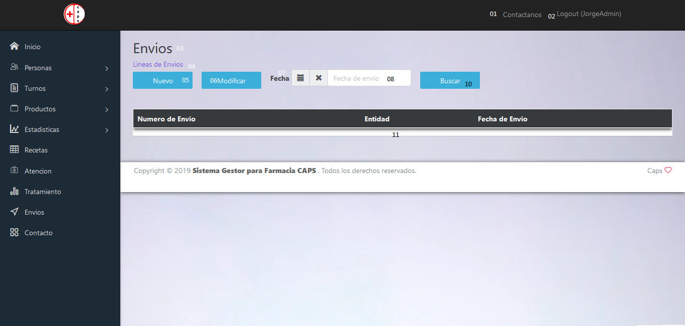

El escenario envíos permite llevar a cabo la gestión de los envíos, por las distintas entidades proveedoras de medicamentos e insumos.

El nombre del escenario se encuentra etiquetado con el número **03** y el enlace a las Líneas de envió (**04**).

Los botones **05** y **06** que faculta a crear y modificar los envíos a través de formularios y el campo de texto **08** con el botón **10** el cual autoriza la búsqueda de los diferentes envíos que se llevaron a cabo en una determinada fecha.

Por último, la tabla **11** que visualiza y ordena los datos provenientes de la base de datos, producto de la búsqueda.

## IA-21-00 Línea de Envios

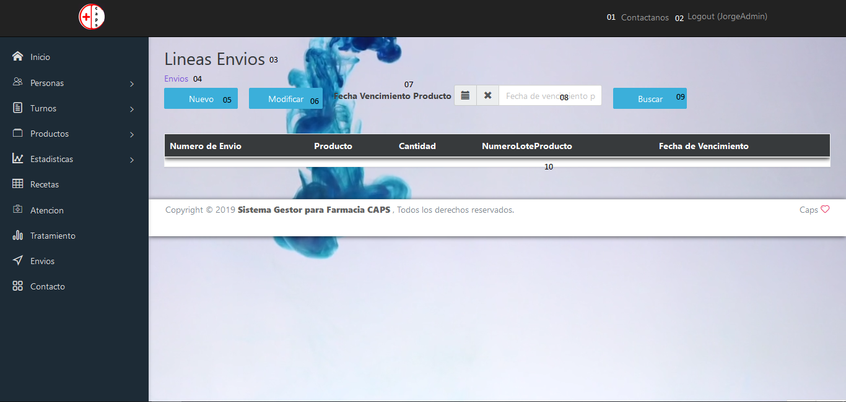

Este es el escenario principal de la línea de los envió, la cual detalla para un determinado envío, que cantidad de insumo o medicamento se recibe en el edificio.

El enlace 04 me redirecciona al escenario envíos.

Los botones **05** y **06** permiten la creación y modificación de las líneas de envíos mientras que el cuadro de texto **08** con el botón **09** me autoriza la búsqueda/filtrado de la o las líneas de envíos que cumplan con el criterio.

Por último, la tabla **10** que visualiza y ordena los datos provenientes de la base de datos, producto de la búsqueda.

## IA-22-00 Contacto

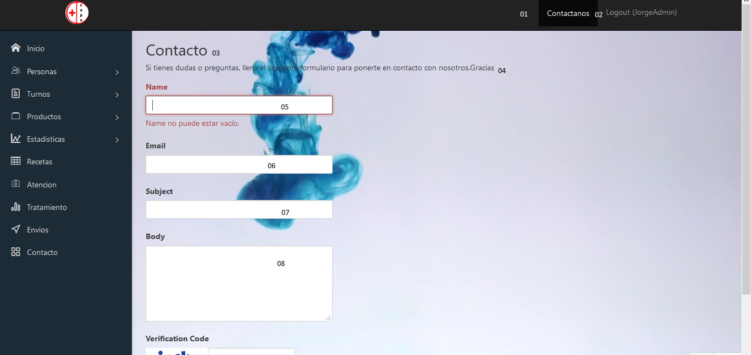

Este escenario es usado para que los usuarios del sistema puedan interactuar y ponerse en contacto con los desarrolladores del sistema de la misma forma como si estuvieran escribiendo un email. El campo name 05 es utilizado para llenar con el nombre de la persona que escribe el mensaje, el cuadro de texto Email 06 debe ser llenado con el correo electrónico valido y utilizado frecuentemente por la persona que redactara el mensaje para que el receptor del mensaje pueda contestar a futuro, subject 07 es el objetivo del mensaje y por último el cuerpo o el mensaje mismo en el textarea 08. Por último es necesario verificar con un código capchat y presionar el botón enviar para poder emitir el mensaje.

# Arquitectura Física del Sistema

### Arquitectura Cliente-Servidor

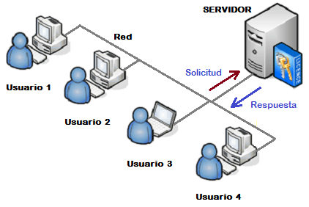

La arquitectura cliente-servidor es un modelo de aplicación distribuida en el que las tareas se reparten entre los proveedores de recursos o servicios, llamados servidores, y los demandantes, llamados clientes. Un cliente realiza peticiones a otro programa, el servidor, quien le da respuesta.

La separación entre cliente y servidor es una separación de tipo lógico, donde el servidor no se ejecuta necesariamente sobre una sola máquina ni es necesariamente un sólo programa.

Ventajas de este modelo:

* + - Se mantiene una conexión persistente con la base de datos.
    - Se minimizan las peticiones en el servidor trasladándose la mayor parte del trabajo al cliente.
    - Se gana en rendimiento gracias a la conexión directa y permanente con la base de datos. A través de una única conexión se realiza el envío y recepción de varios datos.

### Cliente

Programa ejecutable que participa activamente en el establecimiento de las conexiones. Envía una petición al Servidor y se queda esperando por una respuesta. Su tiempo de vida es finito una vez que son servidas sus solicitudes, termina el trabajo. El requerimiento inicial puede convertirse en múltiples requerimientos de trabajo a través de redes LAN o WAN. La ubicación de los datos o de las aplicaciones es totalmente transparente para el cliente

### Servidor

Es un programa que ofrece un servicio que se puede obtener en una red. Acepta la petición desde la red, realiza el servicio y devuelve el resultado al solicitante. Al ser posible implantarlo como aplicaciones de programas, puede ejecutarse en cualquier sistema donde exista TCP/IP y junto con otros programas de aplicación. El servidor comienza su ejecución antes de comenzar la interacción con el cliente. Su tiempo de vida o de interacción es “interminable”.

### Diagrama de despliegue

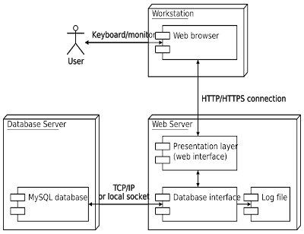

Es un tipo de diagrama del Lenguaje Unificado de Modelado (UML), que muestran las relaciones físicas de los distintos computadores que componen una red y el reparto de los componentes sobre dichos nodos.

El Modelo de Despliegue provee un modelo de la forma en la que los componentes se desplegarán a lo largo de la infraestructura del sistema. Detalla las capacidades de red, las especificaciones del servidor, los requisitos de hardware y otra información relacionada al despliegue del sistema propuesto.

### Diagrama Físico y lógico

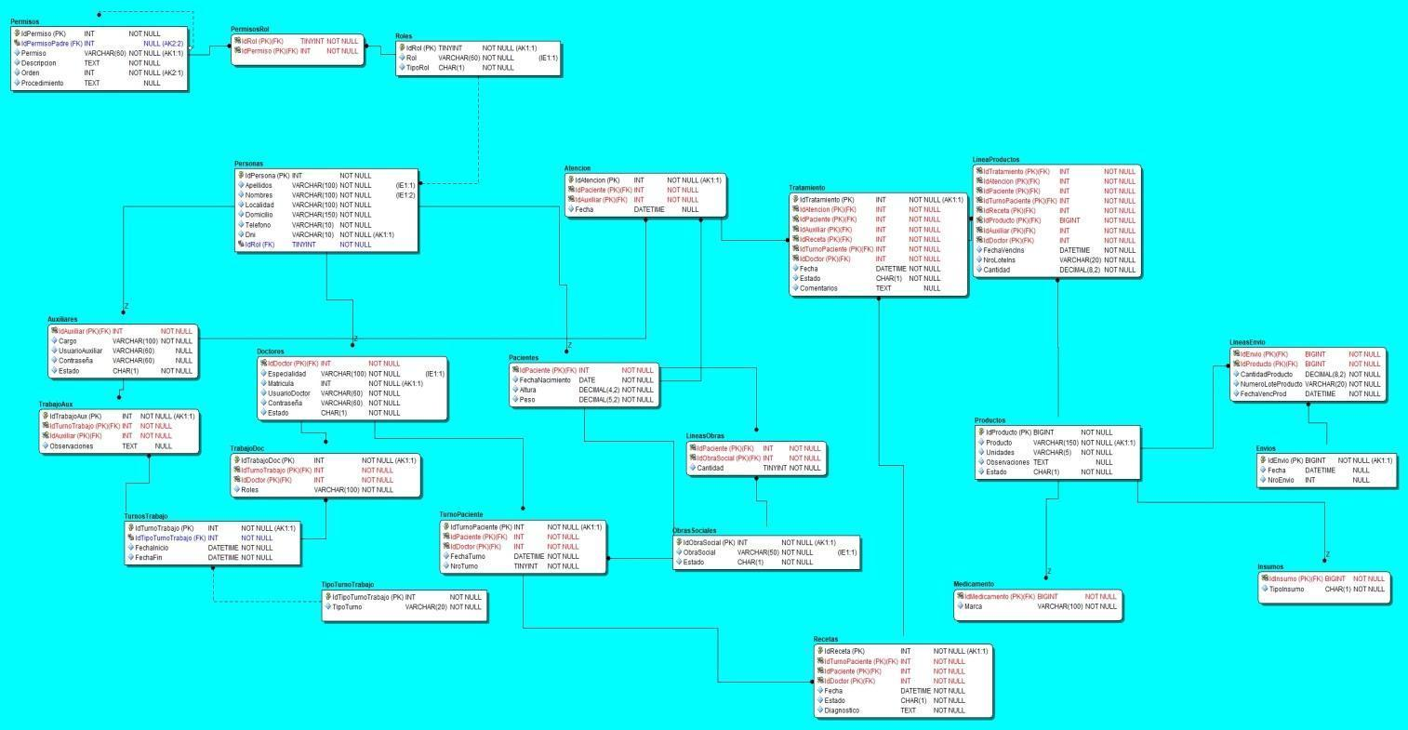

Fig.: Vista del modelo físico usado

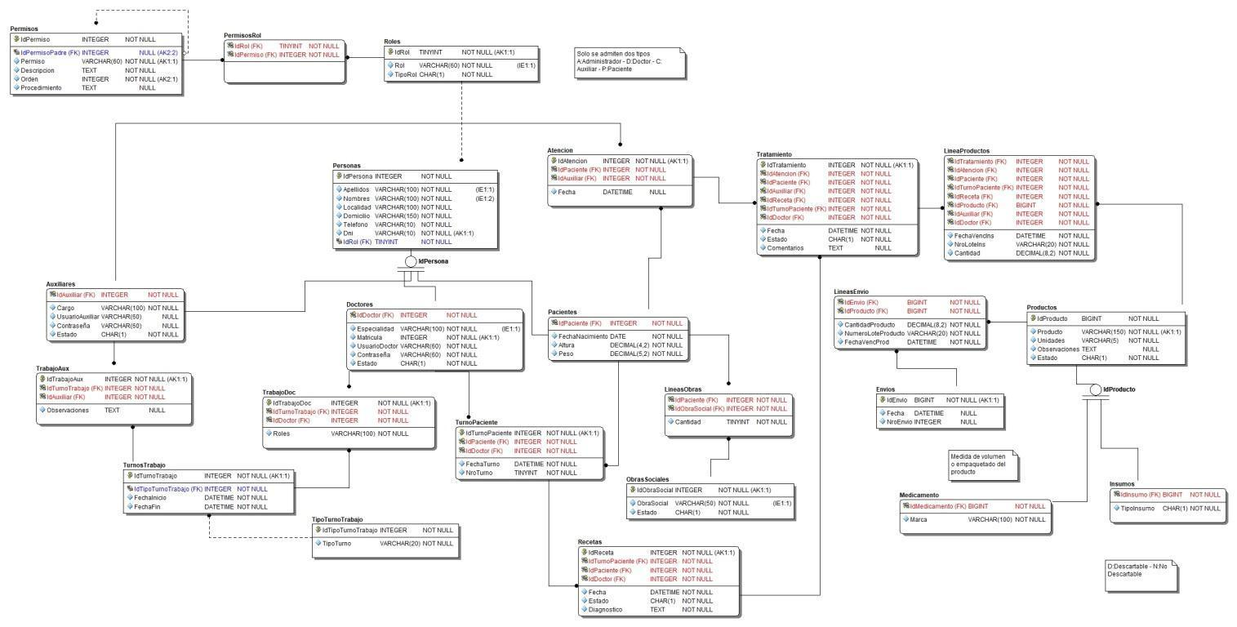

Fig.: Vista del modelo lógico usado

# Codificación

## **Lenguajes y Framework Elegidos**

* Los lenguajes que hemos utilizado para poder desarrollar nuestro producto software fueron los siguientes:
* HTML (versión 5)
* CSS (versión 3).
* PHP.
* JavaScript.
* MySQL.
* Yii
* JQuery
* Google Charts

## **HTML (lenguaje de marcas de hipertexto)**

Hace referencia al lenguaje de etiquetas para la elaboración de páginas web. Es un estándar que sirve para la elaboración de páginas web en sus diferentes versiones, define una estructura básica y un código (denominado código HTML) para la definición de contenido de una página web como: texto, imágenes, videos, juegos, entre otros.

## **CSS (hojas de estilo en cascada)**

Un lenguaje de diseño gráfico para definir y crear la presentación de un documento estructurado escrito en un lenguaje de marcado, en nuestro caso nuestro código HTML.

## **Bootstrap**

Bootstrap es un framework web o conjunto de herramientas de código abierto para diseño de sitios y aplicaciones web. Contiene plantillas de diseño con tipografía, formularios, botones, cuadros, menús de navegación y otros elementos de diseño basado en HTML y CSS, así como extensiones de JavaScript adicionales. A diferencia de muchos frameworks web, solo se ocupa del desarrollo front-end.

## **JavaScript**

JavaScript (abreviado comúnmente **JS**) es un lenguaje de programación interpretado, dialecto del estándar ECMAScript. Se define como orientado a objetos, basado en prototipos, imperativo, débilmente tipado y dinámico.

Se utiliza principalmente en su forma del lado del cliente (*client-side*), implementado como parte de un navegador web permitiendo mejoras en la interfaz de usuario y páginas web dinámicas, aunque existe una forma de JavaScript del lado del servidor (Server-side JavaScript o SSJS). Su uso en aplicaciones externas a la web, por ejemplo, en documentos PDF, aplicaciones de escritorio (mayoritariamente widgets) es también significativo.

## **JQuery**

JQuery es una biblioteca de JavaScript que permite simplificar la manera de interactuar con los documentos HTML, manipular el árbol DOM, manejar eventos, desarrollar animaciones y agregar interacción con la técnica AJAX a páginas web.

Es software libre y de código abierto, posee un doble licenciamiento bajo la Licencia MIT y la Licencia pública General de GNU v2, permitiendo su uso en proyectos libres y cerrados.

Al igual que otras bibliotecas, ofrece una serie de funcionalidades basadas en JavaScript que de otra manera requerirán de mucho más código, es decir, con las funciones propias de esta biblioteca se logran grandes resultados en menos tiempo y líneas de código.

## **MySQL**

Es un sistema de gestión de bases de datos relacional desarrollado bajo licencia dual: Licencia pública general/Licencia comercial por Oracle Corporation y está considerada como la base datos de código abierto más popular del mundo.

Las Bondades con las que cuenta este motor de bases de datos son algunas de las siguientes:

* Amplio subconjunto del lenguaje SQL. Algunas extensiones son incluidas igualmente.
* Disponibilidad en gran cantidad de plataformas y sistemas.
* Posibilidad de selección de mecanismos de almacenamiento que ofrecen diferentes velocidades de operación, soporte físico, capacidad, distribución geográfica, transacciones...
* Transacciones y claves foráneas.
* Conectividad segura.
* Replicación.
* Búsqueda e indexación de campos de texto.

## **PHP**

Es un lenguaje de programación de propósito general de código del lado del servidor originalmente diseñado para el desarrollo web de contenido dinámico. Fue uno de los primeros lenguajes de programación del lado del servidor que se podían incorporar directamente en un documento HTML en lugar de llamar a un archivo externo que procese los datos. El código es interpretado por un servidor web con un módulo de procesador de PHP que genera el HTML resultante

## **YII**

Yii es un framework de PHP de alto rendimiento, basado en componentes para desarrollar aplicaciones web modernas en poco tiempo. El nombre Yii significa "simple y evolutivo" en chino. También se puede considerar como un acrónimo de ***Yes It Is*** (¡que en inglés significa Sí, eso es!).

Es un framework genérico de programación web, lo que significa que se puede utilizar para desarrollar todo tipo de aplicaciones web en PHP. Debido a su arquitectura basada en componentes y a su sofisticada compatibilidad de caché, es especialmente apropiado para el desarrollo de aplicaciones de gran envergadura, como portales, foros, sistemas de gestión de contenidos (CMS), proyectos de comercio electrónico, servicios web compatibles con la arquitectura REST y muchas más.

Si estás familiarizado con otros framework, puedes apreciar cómo se compara Yii con ellos:

* Como la mayoría de los framework de PHP, Yii implementa el patrón de diseño MVC (Modelo-Vista-Controlador) y promueve la organización de código basada en este patrón.
* La filosofía de Yii consiste en escribir el código de manera simple y elegante, sin sobre diseñar nunca por el mero hecho de seguir un patrón de diseño determinado.
* Yii es un framework completo que provee muchas características probadas y listas para usar, como los constructores de consultas y la clase ActiveRecord para las bases de datos relacionales y NoSQL, la compatibilidad con la arquitectura REST para desarrollar API, la compatibilidad de caché en varios niveles y muchas más.
* Yii es extremadamente extensible. Puedes personalizar o reemplazar prácticamente cualquier pieza de código de base, como se puede también aprovechar su sólida arquitectura de extensiones para utilizar o desarrollar extensiones distribuibles.
* El alto rendimiento es siempre la meta principal de Yii.

## **Google Charts**

*Google Chart*es una aplicación de Google para realizar estadísticas web, de fácil uso para desarrolladores de software web, usado en muchos campos como Google Analytics, se puede usar con diferentes formatos, Json, Javascript y plugins que se pueden integrar con varios lenguajes de programación.

# Arquitectura del Producto Software

## **Modelo, Vista, Controlador**

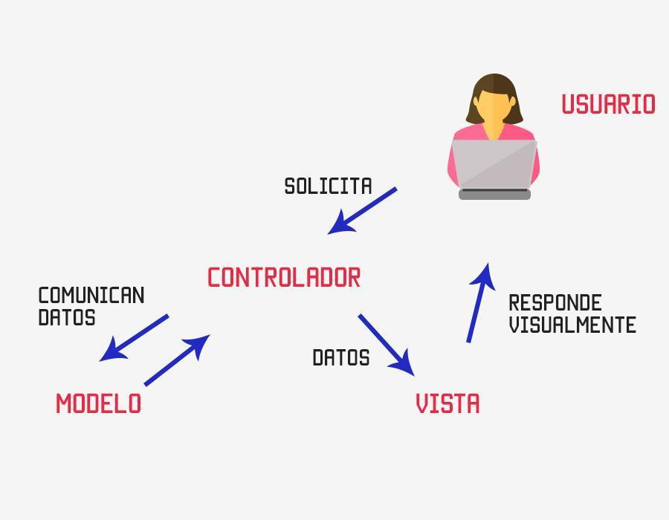

Es un patrón de arquitectura de software, que separa los datos y la lógica de negocio de una aplicación de su representación y el módulo encargado de gestionar los eventos y las comunicaciones.

EL MVC (Modelo-Vista-Controlador) basa en las ideas de reutilización de código y la separación de conceptos, características que buscan facilitar la tarea de desarrollo de aplicaciones y su posterior mantenimiento.

De esta forma, ayuda a los programadores a gozar de sus beneficios como reutilización de código, mejora el orden, disminuye el tiempo de desarrollo de un proyecto.

## **Modelo**

Es la representación de la información con la cual el sistema opera, por lo tanto, gestiona todos los accesos a dicha información, tantas consultas como actualizaciones, implementando también los privilegios de acceso que se hayan descrito en las especificaciones de la aplicación (lógica de negocio). Envía a la 'vista' aquella parte de la información que en cada momento se le solicita para que sea mostrada (típicamente a un usuario). Las peticiones de acceso o manipulación de información llegan al 'modelo' a través del 'controlador'.

## **Controlador**

Responde a eventos (usualmente acciones del usuario) e invoca peticiones al 'modelo' cuando se hace alguna solicitud sobre la información (por ejemplo, editar un documento o un registro en una base de datos). También puede enviar comandos a su 'vista' asociada si se solicita un cambio en la forma en que se presenta el 'modelo' (por ejemplo, desplazamiento o scroll por un documento o por los diferentes registros de una base de datos), por tanto, se podría decir que el 'controlador' hace de intermediario entre la 'vista' y el 'modelo'.

## **Vista**

Presenta el 'modelo' (información y *lógica de negocio*) en un formato adecuado para interactuar (usualmente la interfaz de usuario), por tanto, requiere de dicho 'modelo' la información que debe representar como salida.

## **Herramientas de Desarrollo**

### Sublime text

Sublime Text es un editor de texto y editor de código fuente está escrito en C++ y Python para los plugins.

Desarrollado originalmente como una extensión de [Vim](https://es.wikipedia.org/wiki/Vim), con el tiempo fue creando una identidad propia, por esto aún conserva un modo de edición tipo vi llamado *Vintage mode*.

Entre algunas de las características con la que cuenta son:

* Multi Cursor: Crea cursores con los que podemos escribir texto de forma arbitraria en diferentes posiciones del archivo.
* Soporte nativo para infinidad de lenguajes: Soporta de forma nativa 43 lenguajes de programación y texto plano.
* Soporte de Snippets y Plugins: Los Snippets son similares a las macros o los bundles además de la existencia de multitud de plugins.
* Auto completado y marcado de llaves: Se puede ir a la llave que cierra o abre un bloque de una forma sencilla.

### Brackets

**Brackets** es un editor utilizado para el desarrollo web. Creado por Adobe Systems, es un software gratuito y de código abierto con licencia bajo la licencia MIT, y actualmente es mantenido en GitHub por Adobe y otros desarrolladores de código abierto. Está escrito en JavaScript, HTML y CSS. Brackets es multiplataforma, disponible para macOS, Windows y la mayoría de las distribuciones de Linux. El principal objetivo de los corchetes es su funcionalidad de edición para lenguajes html, css y js.

### Project Libre

**Project Libre** es un software de administración de proyectos de código abierto. ProjectLibre corre sobre la plataforma Java, lo que permite ejecutarlo en varios sistemas operativos. ProjectLibre fue lanzado en agosto de 2012 y ya ha sido bajado desde más de 175 países. Ha sido votado como proyecto de código abierto del mes de octubre de 2012​ por la comunidad de SourceForge.

* Entre sus características están:
* Compatibilidad con Microsoft Project 2010.
* Interfaz de usuario basado en cintas (*Ribbon UI*).
* Gestión del Valor Ganado
* Diagrama de Gantt
* Gráficos PERT.
* Diagrama de estructura analítica de recursos (RBS).
* Diagrama de Estructura de descomposición del trabajo (WBS).
* Informes de uso de tarea

### MySQL WorkBench

**MySQL Workbench** es una herramienta visual de diseño de bases de datos que integra desarrollo de software, Administración de bases de datos, diseño de bases de datos, gestión y mantenimiento para el sistema de base de datos MySQL.

### Google Drive

**Google Drive** es un servicio de alojamiento de archivos.

Cada usuario cuenta con 15 gigabytes de espacio gratuito para almacenar sus archivos, ampliables mediante diferentes planes de pago. Es accesible a través del sitio web desde computadoras y disponen de aplicaciones para Android y iOS que permiten editar documentos y hojas de cálculo

### Enterprise Architect

Enterprise Architect (EA) combina el poder de la especificación UML 2.1 con alto rendimiento e interfaz intuitiva, para hacer modelado avanzado y gestión completa de desarrollo e implementación de un producto software.

EA es una herramienta comprensible de diseño y análisis UML, que abarca el desarrollo de software desde la recolección de los requerimientos, etapas del análisis, modelos de diseño, hasta las pruebas y mantenimiento. Además, es una herramienta multi-usuario, basada en Windows, diseñada para ayudar a construir software robusto y fácil de mantener. Ofrece salida de documentación flexible y de alta calidad.

### ER/Studio

**ER / Studio** es un software de diseño de bases de datos desarrollado por Embarcadero Technologies. ER / Studio es compatible con múltiples plataformas de bases de datos y es utilizado por diseñadores de base de datos, modeladores de datos, administradores de bases de datos y analistas de negocios para crear y administrar diseños de bases de datos, documentar y reutilizar activos de datos. En 2015, Embarcadero Technologies fue adquirida por la empresa de software de gestión de bases de datos IDERA, Inc. Desde la adquisición por IDERA, Inc., ER / Studio ha sido renombrado a ER / Studio Data Architect con características actualizada.

# Pruebas

Cada una de las etapas que hemos identificado y necesitado para desarrollar nuestro producto software, es necesario realizarles evaluaciones con el objetivo de verificar el correcto funcionamiento. A continuación, vamos a identificarlas y dar una breve descripción sobre su significado.

### Pruebas orientadas al Desarrollador

* Test de Unidades: prueba de las unidades individuales de código.
* Test de Módulos: prueba de módulos funcionales del sistema.
* Test de Integración: prueba de la estructura modular del programa y su interacción.

### Pruebas orientadas al Cliente

* Test de Aceptación: prueba de la estructura modular del programa y su interacción.

### Pruebas de Caja Blanca

Es un tipo de método de prueba que permite detectar errores internos del código de cada módulo.

Con estas pruebas de pueden garantizar que se ejercitan por lo menos una vez todos los caminos independientes de cada módulo, que las decisiones lógicas se evalúan en sus variantes verdadera y falsa, que se ejecutan todos los bucles en sus límites operacionales y, por último, que se ejercitan las estructuras internas de datos para asegurar su validez.

### Prueba de Caja Negra

Se ve a cada módulo como una caja negra y se generan conjuntos de condiciones de entrada que ejerciten completamente todos los requisitos funcionales del programa, observando las salidas. Se detectan los siguientes errores:

* Funciones incorrectas o ausentes.
* Errores de interfaz.
* Errores en estructuras de datos o en accesos a bases de datos externas.
* Errores de rendimiento.
* Errores de inicialización y terminación.

La prueba de la caja centra su atención en la información y la clave está en generar el conjunto de datos o condiciones de entrada.

### Prueba de estrés

Se centra en realizar el análisis de valores límite, y en condiciones límite, ya que se ha demostrado que los errores tienden a darse más en los límites del campo de entrada y sometidos a condiciones límite.

### Test de Integración

Los errores que surgen de integrar los módulos son:

* Los datos se pueden perder en una interfaz: un módulo puede tener un efecto adverso e inadvertido sobre otro.
* Las subfunciones, cuando se combinan, pueden no producir la función principal.
* Las estructuras de datos globales pueden presentar problemas.
* El objetivo es tomar los módulos probados y construir una estructura de programa que esté de acuerdo con lo que dicta la Especificación C.
* Existen dos tipos de integración:
* Integración descendente: se integran los módulos moviéndose hacia abajo por la jerarquía de control, comenzando con el módulo de control principal.
* Integración ascendente: se integran los módulos atómicos (niveles más bajos) primero y luego se continúa con el nivel inmediato superior.

### Test de Aceptación

Pruebas α y β

La prueba alfa a es conducida por el cliente en el lugar de desarrollo. Se usa el software de forma natural (previa capacitación), con el encargado de desarrollo mirando “por encima del hombro” del usuario y registrando errores y problemas de uso. Se llevan a cabo en un entorno controlado.

La prueba beta se lleva a cabo en uno o más lugares de clientes, por los usuarios finales de software. El encargado de desarrollo no está presente. El cliente registra todos los problemas (imaginarios o reales) que encuentra durante la prueba a intervalos regulares al equipo de desarrollo. Tanto los planes como los procedimientos de prueba, están diseñados para asegurar que se satisfacen los requisitos funcionales y de rendimiento.

# Seguridad

La seguridad informática, ciberseguridad o seguridad de tecnologías de la información, es el área relacionada con la informática que se enfoca en la protección de la infraestructura computacional y todo lo relacionado con esta y, especialmente, la información contenida en una computadora o circulante a través de las redes de computadoras. Para ello existen una serie de estándares, protocolos, métodos, reglas, herramientas y leyes concebidas para minimizar los posibles riesgos a la infraestructura o a la información. La ciberseguridad comprende software (bases de datos, metadatos, archivos), hardware, redes de computadoras y todo lo que la organización valore y signifique un riesgo si esta información confidencial llega a manos de otras personas, convirtiéndose, por ejemplo, en información privilegiada.

La seguridad informática no debe ser confundida con la de seguridad de la información, ya que esta última solo se encarga de la seguridad en el medio informático, pero la información puede encontrarse en diferentes medios o formas, y no solo en medios informáticos

La seguridad informática debe establecer normas que minimicen los riesgos a la información o infraestructura informática. Estas normas incluyen horarios de funcionamiento, restricciones a ciertos lugares, autorizaciones, denegaciones, perfiles de usuario, planes de emergencia, protocolos y todo lo necesario que permita un buen nivel de seguridad informática minimizando el impacto en el desempeño de los trabajadores y de la organización en general y como principal contribuyente al uso de programas realizados por programadores.

* La seguridad informática está concebida para proteger los activos informáticos, entre los que se encuentran los siguientes:
* **La infraestructura computacional**: es una parte fundamental para el almacenamiento y gestión de la información, así como para el funcionamiento mismo de la organización. La función de la seguridad informática en esta área es velar por que los equipos funcionen adecuadamente y anticiparse en caso de fallos, robos, incendios, sabotajes, desastres naturales, fallos en el suministro eléctrico y cualquier otro factor que atente contra la infraestructura informática.
* **Los usuarios**: son las personas que utilizan la estructura tecnológica, zona de comunicaciones y que gestionan la información. Debe protegerse el sistema en general para que el uso por parte de ellos no pueda poner en entredicho la seguridad de la información y tampoco que la información que manejan o almacenan sea vulnerable.
* **La información**: esta es el principal activo. Utiliza y reside en la infraestructura computacional y es utilizada por los usuarios.

## **Seguridad – Hardware**

El Sistema Gestor Caps cuenta con un sector en el cual solo accede personal autorizado por el encargado del Caps. El sector es precisamente la farmacia, la cual contiene el sistema informático los cuales serán utilizados para albergar los servicios web y de Base de datos.

El sistema utilizará como servidor una máquina virtual instalada a su vez en un servidor alojado en la Farmacia del Caps.

## **Seguridad - Usuarios**

El control de acceso a nuestra aplicación, en seguridad informática, consiste en aplicar sobre los usuarios los conceptos de autorización, y auditoría. Para tal fin el Sistema CAPS aplicará en su funcionamiento los mismos de la siguiente de la forma:

**Autorización**

Específica lo que un sujeto puede hacer.

En el caso del Sistema Gestor Caps se planea utilizar el concepto de permisos asociados a un rol.

Un rol es una colección de permisos definida para todo el sistema. El rol se puede asignar a un usuario o grupo de usuarios específicos en contextos específicos. La combinación de roles y contexto definen la habilidad de un usuario para hacer algo dentro del sistema.

Un rol es creado por un usuario Administrador –posee full control sobre el sistema– quien además lo asigna a él/los usuarios/s correspondiente/s.

Dentro del sistema el usuario Administrador va a poder gestionar los roles: crearlos, asociarlos permisos, modificar los permisos existentes o eliminarlos -siempre que ese rol no contenga usuarios activos-.

## **Seguridad de Base de Datos**

### Confidencialidad

Se cumple cuando solo las personas autorizadas pueden conocer los datos almacenados por la base de datos.

### Integridad

Consiste en que sólo las personas autorizadas puedan variar (modificar o borrar) los datos. Además, deben quedar pistas para control posterior y para auditoria.

Una de las funciones importantes de un DBMS relacional es preservar la integridad de sus datos almacenados en la mayor medida posible. Para ello se aplican las siguientes restricciones de integridad en bases de datos relacionales:

* Datos Requeridos: Establece que una columna tenga un valor NOT NULL.
* Chequeo de Validez: Cuando se crea una tabla cada columna tiene un tipo de datos y el DBMS asegura que solamente los datos del tipo especificado sean ingresados en la tabla.
* Integridad de entidad: Establece que la clave primaria de una tabla debe tener un valor único para cada fila de la tabla. El DBMS comprueba automáticamente la unicidad del valor de la clave primaria con cada sentencia INSERT Y UPDATE.
* Integridad referencial: asegura la integridad entre las claves ajenas y primarias (relaciones padres/hijo).

### Disponibilidad

Se cumple si las personas autorizadas pueden acceder a tiempo a la información.

### Auditorías

La rendición de cuentas o auditoría identifica lo que un usuario ha hecho dentro del sistema.

Conducir la auditoría es una de las partes más críticas de la Administración de un Software, ya que la misma ayuda a la organización a tomar decisiones que optimicen sus activos.

La recopilación de toda la información necesaria es un proceso intenso. Un problema frecuente es que la perspectiva de una auditoría puede ser vista con algunas reservas por personal de la organización, preocupado porque pueda interrumpir el flujo de trabajo.

Las auditorías principalmente registran estados actuales y anteriores de los datos almacenados. Los principales cambios surgen de la inserción, modificación y eliminación de datos a través de las actividades diarias gestionadas por el sistema. Para que la auditoría sea completa es necesario también registrar la información relacionada al usuario que manipuló los datos (nombre de usuario, dirección IP y fecha y hora de las modificaciones). Las auditorías son realizadas por el usuario administrador y pueden efectuarse en cualquier momento.

## **Seguridad – Redes**

El usuario va a quedar unívocamente identificado cuando sea autenticado por el sistema. En otras palabras, se almacenarán su nombre, dirección IP y fecha y hora de acceso y cierre de sesión.

# Conclusión

Los sistemas de gestión para centros médicos actuales y los que están surgiendo deben pensar en la administración de sus recursos como son los medicamentos e insumos, deben permitir llevar un seguimiento de los pacientes que concurren al establecimiento, deben permitir registrar los turnos de trabajos(con fecha y horario) de sus empleador, poder llevar el orden ,en tiempo real, de los pacientes que debe atender los doctores en una determinada fecha y debe poder llevar a cabo estadísticas acerca de las patologías que afectan con mayor frecuencia , con el objetivo de que esta información sea utilizada para prevenir y ayudar a la comunidad . Teniendo en cuenta estos escenarios, la venta de software de administración de actividades clínicas y de stock se vuelve una oportunidad de crecimiento tanto para el que adquiere como para el desarrolla el sistema.

Los sistemas conocidos como "enlatados" tienen interfaces muy complejas, poco intuitivas y algunos se están quedando obsoletos.

La innovación en software en este momento son las aplicaciones web con interfaces amigables que buscan la mejor experiencia del usuario sin perder capacidad y confiabilidad. La demanda de automatizar los procesos crece a niveles agigantados en todas las disciplinas. La ventaja de que todas las personas poseen un dispositivo con conexión hace que una aplicación web sea la herramienta más útil para realizar las actividades de trabajo diarias. El usuario gana tiempo y comodidad.

Tanto el desarrollo como la documentación de este software se realizaron completamente bajo este análisis.

Se cumplieron los objetivos de garantizar la satisfacción del cliente en cuanto al uso de la aplicación para llevar a cabo su trabajo diario.

# Bibliografia

[1] What is Computer security?", Matt Bishop, IEEE Security and Privacy Magazine 1(1):67 - 69, 2003. DOI: 10.1109/MSECP.2003.1176998

[2] Roger S. Pressman. Software Engineering sixth edition

[3] Maximiliano Odstrcil. Apuntes de Clase Ingeniería de Software I. 2009.

[4] Maximiliano Odstrcil. Apuntes de Clase Ingeniería de Software II. 2010.

[5] Documentación oficial de MySQL. ([http://forums.mysql.com//](http://forums.mysql.com/))

[6] Documentación oficial de Bootstrap. (<http://getbootstrap.com/>)

[7] Documentación oficial de jQuery. (<http://jquery.com/>)

[8] Wikipedia en inglés (<http://en.wikipedia.org/>).

[9] Wikipedia en castellano (<http://en.wikipedia.org/>).

[10] Yii (<http://yii2-framework.readthedocs.io/en/stable/guide-es/intro-yii/>).

[11] HTML 5 (<https://developer.mozilla.org/es/docs/HTML/HTML5>).

[12] CSS (<https://lenguajecss.com/>)

# Anexo

### Gestor Auxiliares

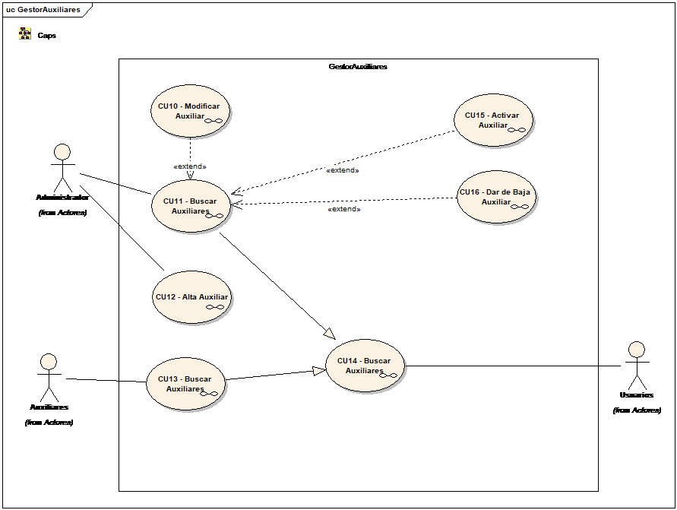

#### CU010-ModificarAuxiliar

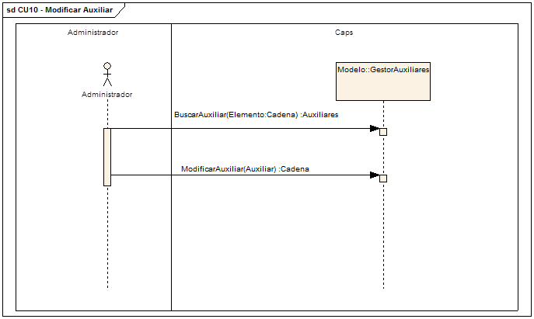

Figura: Diagrama de secuencia CU-010

|  |  |  |  |  |  |
| --- | --- | --- | --- | --- | --- |
| **CU010** | **Modifica Auxiliar** | | | |  |
| **Revisa:** |  | **Fecha** |  | **Firma:** |
| **Fecha de Creación:** 09/03/2018 | | | | | |
| **Resumen:**  Este caso de uso permite al usuario modificar un tipo de auxiliar ya existente. | | | | | |
| **Actores:**  Administradores (Primario); Auxiliares (Secundario). | | | | | |
| **Personal involucrado y metas:**  **Administradores:** quiere modificar un auxiliar ya existente de forma rápida y confiable. | | | | | |
| **Precondiciones:**  El administrador ejecutó con éxito el CU011 - Buscar Auxiliar y el auxiliar a modificar se encuentra en los resultados de búsqueda. | | | | | |
| **Poscondiciones:**  Se modifica el auxiliar. | | | | | |
| **Escenario Principal:**  1. El administrador ejecuta el CU008 - Buscar Auxiliar y elige la opción de modificar auxiliar del auxiliar elegido.  2. CAPS muestra al administrador un formulario para que modifique apellidos, nombres, localidad, domicilio, teléfono, cargo, dni, usuario, contraseña y confirmación de la contraseña.  3. El auxiliar proporciona los datos para que el administrador introduzca en el formulario.  4. CAPS modifica los datos y vuelve al CU008 - Buscar Auxiliar | | | | | |
| **Flujos Alternativos:**  ***A1: el nombre del auxiliar está vacío.***  La secuencia A1 comienza en el punto 3 del escenario principal.  4. CAPS avisa al administrador que el nombre no debe estar vacío.  El escenario vuelve al punto 2.  ***A2: el apellido del auxiliar está vacío.***  La secuencia A2 comienza en el punto 3 del escenario principal.  4. CAPS avisa al administrador que el nombre no puede estar vacío.  El escenario vuelve al punto 2.  ***A3: la localidad está vacía.***  La secuencia A3 comienza en el punto 3 del escenario principal.  CAPS avisa al administrador que la localidad no puede estar vacía.  El escenario vuelve al punto 2.  ***A4: el domicilio está vacío.***  La secuencia A4 comienza en el punto 3 del escenario principal.  CAPS avisa al administrador que el domicilio no puede estar vacío.  El escenario vuelve al punto 2.  ***A5: el número de teléfono está vacío.***  La secuencia A5 comienza en el punto 3 del escenario principal.  CAPS avisa al administrador que el teléfono no puede estar vacío.  El escenario vuelve al punto 2.  ***A6: el número de dni está vacío.***  La secuencia A6 comienza en el punto 3 del escenario principal.  CAPS avisa al administrador que el número de dni no puede estar vacío.  El escenario vuelve al punto 2.  ***A7: la contraseña tiene menos de 6 caracteres.***  La secuencia A7 comienza en el punto 3 del escenario principal.  CAPS avisa al administrador que la contraseña debe tener más de 6 caracteres para ser válida.  El escenario vuelve al punto 2.  ***A8: el cargo está vacío.***  La secuencia A8 comienza en el punto 3 del escenario principal.  CAPS avisa al administrador que el número de matrícula no puede estar vacío.  El escenario vuelve al punto 2.  ***A9: el auxiliar no existe.***  La secuencia A9 comienza en el punto 3 del escenario principal.  CAPS avisa al administrador que el Auxiliar que intenta modificar no existe.  El escenario vuelve al punto 2. | | | | | |
| **Requisitos No funcionales:**  **Tiempo de respuesta:** la interfaz debe responder dentro de un tiempo máximo de 5 segundos en una velocidad efectiva de conexión de 1 Mbps.  **Concurrencia:** debe soportar 500 usuarios simultáneos.  **Disponibilidad:** deberá estar disponible en un régimen de 24x7. | | | | | |
| **Requisitos de Interfaz de Usuario:**  Un teclado alfanumérico, pantalla 320 x 80 mínimo y un dispositivo señalizador. | | | | | |
| **Escenarios:** | | | | | |

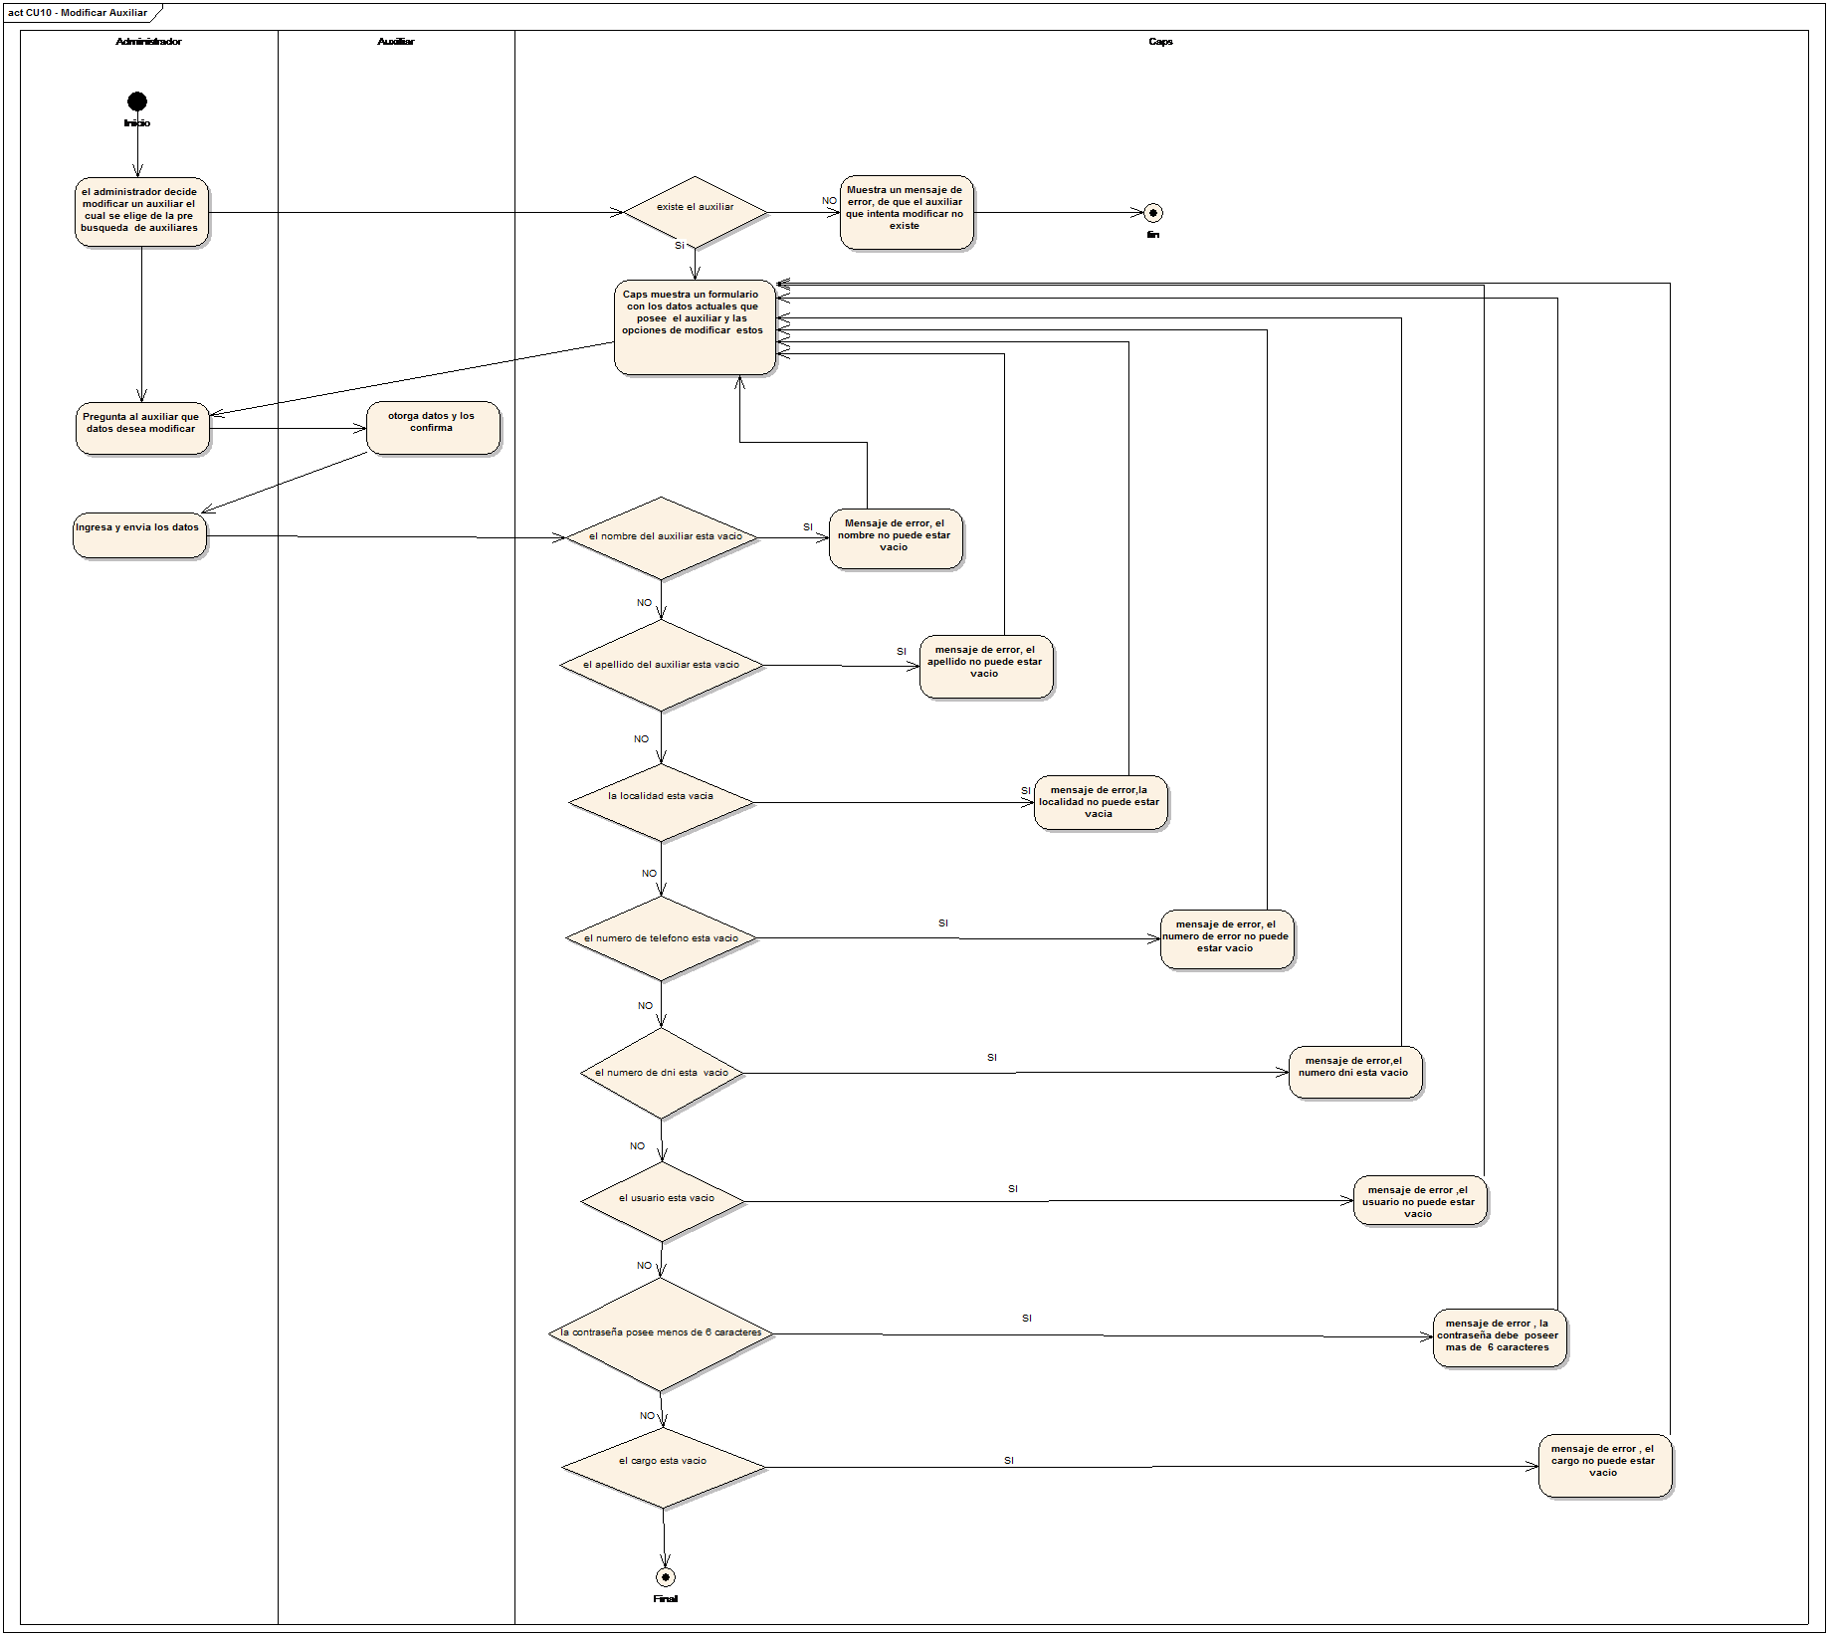

Figura: Diagrama de actividad CU-010

#### CU011-BuscarAuxiliar

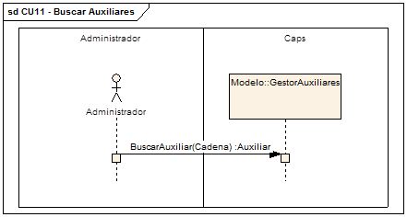

Figura: Diagrama de secuencia CU-011

|  |  |  |  |  |  |
| --- | --- | --- | --- | --- | --- |
| **CU011** | **Buscar Auxiliar** | | | |  |
| **Revisa:** |  | **Fecha** |  | **Firma:** |
| **Fecha de Creación:** 09/03/2018 | | | | | |
| **Resumen:**  Este caso de uso permite al administrador buscar a los auxiliares que ya se encuentran en el sistema ingresando una cadena de búsqueda permitiendo dos tipos de búsquedas por apellidos, nombres o por dni. En cualquiera de los casos autocompleta si no se le proporciona un apellido y nombre completo o un dni, arrojando posibles auxiliares que se estén buscando que coincidan con los datos ingresados. Una vez encontrado el auxiliar que uno quiere se puede operar con él. | | | | | |
| **Actores:**  Administrador(Primario); Auxiliar(Secundario) | | | | | |
| **Personal involucrado y metas:**  **Administradores:** quiere encontrar un auxiliar que necesita operar de forma rápida y confiable. | | | | | |
| **Precondiciones:**  El administrador ejecutó con éxito el CU001 - Login. | | | | | |
| **Poscondiciones:**  Se muestra una lista con los auxiliares que cumplen el criterio de búsqueda, con opción para modificarlos, darlos de baja o activarlos. | | | | | |
| **Escenario Principal:**  1. El administrador elige la opción de buscar auxiliares del menú principal.  2. Ídem 2 súper caso de uso.  3. El administrador introduce la cadena de búsqueda y la opción de baja.  4. CAPS muestra al administrador una lista de los auxiliares que cumplen con el criterio de búsqueda con opción a operar con ellos. | | | | | |
| **Flujos Alternativos:**  ***A1: no existen auxiliares que cumplan con el criterio de búsqueda.***  La secuencia A1 comienza en el punto 3 del escenario principal.  4. CAPS comunica al administrador que no hay resultados.  El escenario vuelve al punto 2. | | | | | |
| **Requisitos No funcionales:**  **Tiempo de respuesta:** la interfaz debe responder dentro de un tiempo máximo de 5 segundos en una velocidad efectiva de conexión de 1 Mbps.  **Concurrencia:** debe soportar 500 usuarios simultáneos.  **Disponibilidad:** deberá estar disponible en un régimen de 24x7. | | | | | |
| **Requisitos de Interfaz de Usuario:**  Un teclado alfanumérico, pantalla 320 x 80 mínimo y un dispositivo señalizador. | | | | | |
| **Escenarios:** | | | | | |

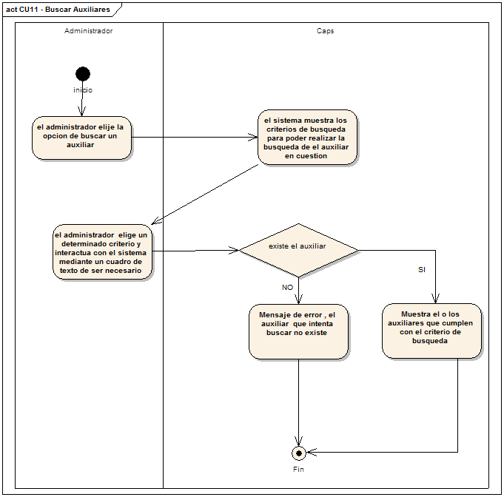

Figura: Diagrama de actividad CU-011

#### CU012-AltaAuxiliar

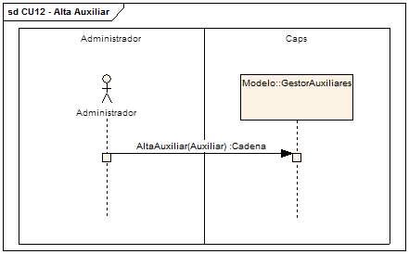

Figura: Diagrama de secuencia CU-012

|  |  |  |  |  |  |
| --- | --- | --- | --- | --- | --- |
| **CU012** | **Alta Auxiliar** | | | |  |
| **Revisa:** |  | **Fecha** |  | **Firma:** |
| **Fecha de Creación:** 05/03/2018 | | | | | |
| **Resumen:**  En este caso se usó se le permite al administrador de CAPS crear un nuevo auxiliar con todos sus datos: apellidos, nombres, localidad, dirección, teléfono, dni, cargo, usuario y contraseña; controlando que el dni sea único y creándolo por defecto como activo. | | | | | |
| **Actores:**  Administradores(Primario) Auxiliar(Secundario) | | | | | |
| **Personal involucrado y metas:**  **Administradores:** quiere crear un nuevo auxiliar en la base de datos, y que CAPS almacene sus datos personales así como usuario y contraseña en estado activo | | | | | |
| **Precondiciones:**  El auxiliar no es encuentra en la base de datos de CAPS y administradores llevo con éxito CU001 - Loguin | | | | | |
| **Poscondiciones:**  Se crea un nuevo auxiliar en CAPS. | | | | | |
| **Escenario Principal:**  1. El administrador elige la opción de crear un nuevo auxiliar en el menú principal.  2. CAPS muestra al administrador un formulario para que el auxiliar ingrese todos sus datos.  3. El administrador introduce todos los datos y luego el auxiliar los confirma.  4. CAPS da de alta al nuevo auxiliar. | | | | | |
| **Flujos Alternativos:**  ***A1: el auxiliar ya existe.***  La secuencia A1 comienza en el punto 3 del escenario principal.  4. CAPS comunica al administrador que este usuario ya existe.  El escenario vuelve al punto 2.  ***A2: el auxiliar introduce dos contraseñas diferentes.***  La secuencia A2 comienza en el punto 3 del escenario principal.  4. CAPS avisa al administrador que la confirmación de la contraseña no coincide con la contraseña.  El escenario vuelve al punto 2.  ***A3: el nombre del auxiliar está vacío.***  La secuencia A3 comienza en el punto 3 del escenario principal.  4. CAPS avisa al administrador que el nombre no debe estar vacío.  El escenario vuelve al punto 2.  ***A4: el apellido del auxiliar está vacío.***  La secuencia A4 comienza en el punto 3 del escenario principal.  4. CAPS avisa al administrador que el nombre no puede estar vacío.  El escenario vuelve al punto 2.  ***A5: la localidad está vacía.***  La secuencia A5 comienza en el punto 3 del escenario principal.  CAPS avisa al administrador que la localidad no puede estar vacía.  El escenario vuelve al punto 2.  ***A6: el domicilio está vacío.***  La secuencia A6 comienza en el punto 3 del escenario principal.  CAPS avisa al administrador que el domicilio no puede estar vacío.  El escenario vuelve al punto 2.  ***A7: el número de teléfono está vacío.***  La secuencia A7 comienza en el punto 3 del escenario principal.  CAPS avisa al administrador que el teléfono no puede estar vacío.  El escenario vuelve al punto 2.  ***A8: el número de dni está vacío.***  La secuencia A8 comienza en el punto 3 del escenario principal.  CAPS avisa al administrador que el número de dni no puede estar vacío.  El escenario vuelve al punto 2.  ***A9: la contraseña tiene menos de 6 caracteres.***  La secuencia A9 comienza en el punto 3 del escenario principal.  CAPS avisa al administrador que la contraseña debe tener más de 6 caracteres para ser válida.  El escenario vuelve al punto 2.  ***A10: el cargo está vacío.***  La secuencia A10 comienza en el punto 3 del escenario principal.  CAPS avisa al administrador que el cargo no puede estar vacío.  El escenario vuelve al punto 2. | | | | | |
| **Requisitos No funcionales:**  **Tiempo de respuesta:** la interfaz debe responder dentro de un tiempo máximo de 2 segundos en una velocidad efectiva de conexión de 1 Mbps.  **Concurrencia:** debe soportar 500 usuarios simultáneos.  **Disponibilidad:** deberá estar disponible en un régimen de 24x7. | | | | | |
| **Requisitos de Interfaz de Usuario:**  Un teclado alfanumérico, pantalla 320 x 80 mínimo y un dispositivo señalizador. | | | | | |
| **Escenarios:** | | | | | |

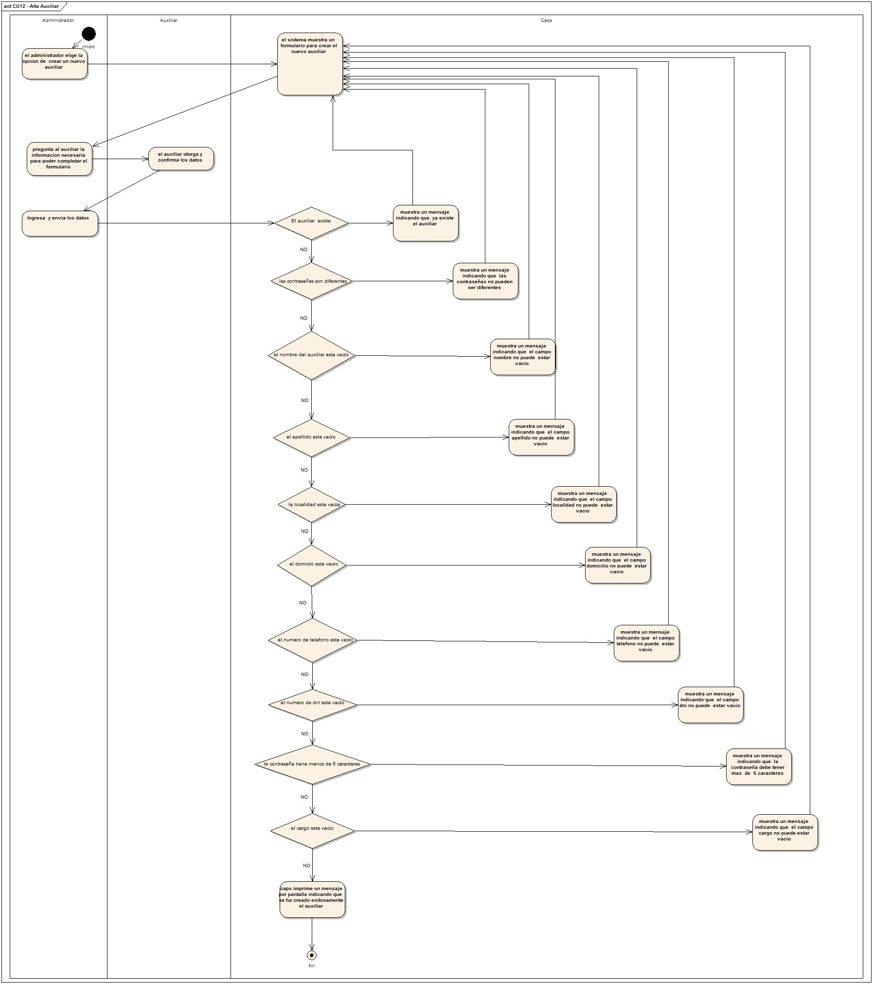

Figura: Diagrama de Actividad CU-012

#### CU013-BuscarAuxiliares

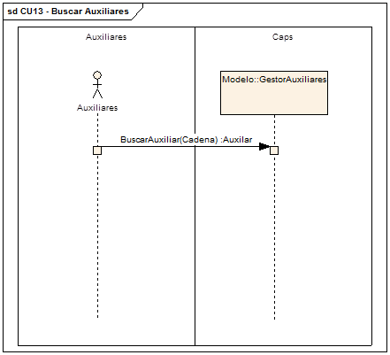

Figura: Diagrama de secuencia CU-013

|  |  |  |  |  |  |
| --- | --- | --- | --- | --- | --- |
| **CU013** | **Buscar Auxiliares** | | | |  |
| **Revisa:** |  | **Fecha** |  | **Firma:** |
| **Fecha de Creación:** 09/03/2018 | | | | | |
| **Resumen:**  Este caso de uso permite al auxiliar buscar a los auxiliares que ya se encuentran en el sistema ingresando una cadena de búsqueda permitiendo dos tipos de búsquedas por apellidos, nombres o por dni, en cualquiera de los casos autocompleta si no se le proporciona un apellido y nombre completo o un dni, arrojando posibles auxiliares que se estén buscando que coincidan con los datos ingresados. | | | | | |
| **Actores:**  Auxiliares (Primario). | | | | | |
| **Personal involucrado y metas:**  **Auxiliares:** quiere encontrar un auxiliar que necesita operar de forma rápida y confiable. | | | | | |
| **Precondiciones:**  El auxiliar ejecutó con éxito el CU001 - Login. | | | | | |
| **Poscondiciones:**  Se muestra una lista con los auxiliares que cumplen el criterio de búsqueda, con opción para modificarlos, darlos de baja o activarlos. | | | | | |
| **Escenario Principal:**  1. El auxiliar elige la opción de buscar auxiliares del menú principal.  2. Ídem 2 súper caso de uso, no permite incluir en el resultado los dados de baja.  3. El auxiliar introduce la cadena de búsqueda y la opción de baja.  4. CAPS muestra al auxiliar una lista de los auxiliares que cumplen con el criterio de búsqueda. | | | | | |
| **Flujos Alternativos:**  ***A1: no existen auxiliares que cumplan con el criterio de búsqueda.***  La secuencia A1 comienza en el punto 3 del escenario principal.  4. CAPS comunica al auxiliar que no hay resultados.  El escenario vuelve al punto 2. | | | | | |
| **Requisitos No funcionales:**  **Tiempo de respuesta:** la interfaz debe responder dentro de un tiempo máximo de 5 segundos en una velocidad efectiva de conexión de 1 Mbps.  **Concurrencia:** debe soportar 500 usuarios simultáneos.  **Disponibilidad:** deberá estar disponible en un régimen de 24x7. | | | | | |
| **Requisitos de Interfaz de Usuario:**  Un teclado alfanumérico, pantalla 320 x 80 mínimo y un dispositivo señalizador. | | | | | |
| **Escenarios:** | | | | | |

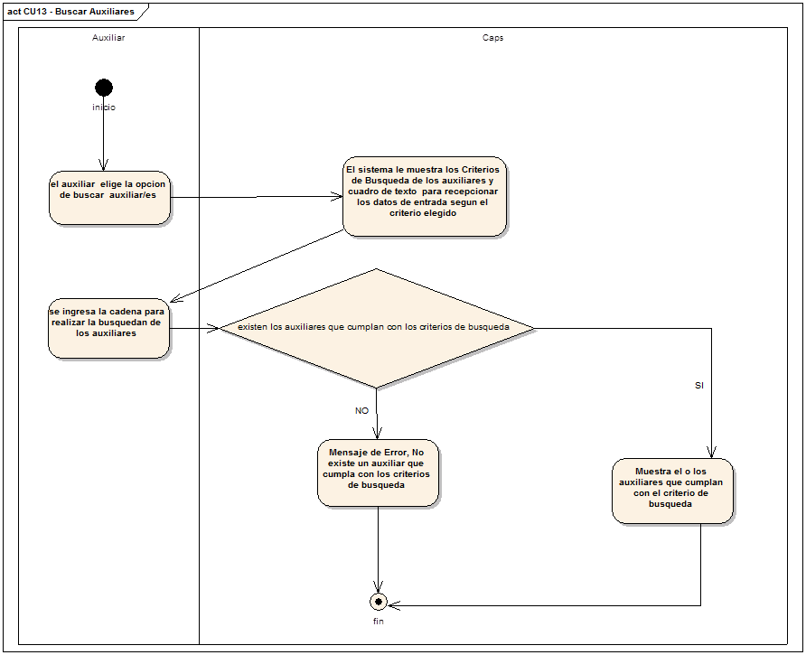

Figura: Diagrama de actividad CU-013

#### CU014-BuscarAuxiliares

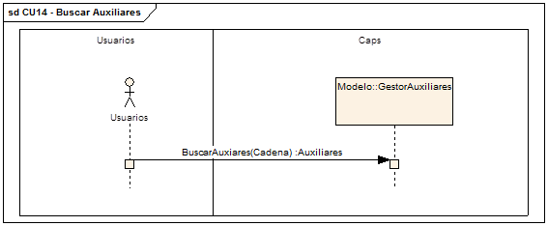

Figura: Diagrama de secuencia CU-014

|  |  |  |  |  |  |
| --- | --- | --- | --- | --- | --- |
| **CU014** | **Buscar Auxiliares** | | | |  |
| **Revisa:** |  | **Fecha** |  | **Firma:** |
| **Fecha de Creación:** 30/04/2018 | | | | | |
| **Resumen:**  Este caso de uso permite a los usuarios (a redefinir en CU11 y CU13) buscar los auxiliares  dados amplios criterios de búsqueda, algunos de los cuales quedan restringidos en los subcasos;  busca aquellos auxiliares que cumplen con las condiciones de búsqueda y tienen la opción de operar  Con ellos. Las operaciones que se puedan realizar, se redefinirán en los subcasos. | | | | | |
| **Actores:**  Usuarios (Primario). | | | | | |
| **Personal involucrado y metas:**  **Usuarios:** quiere encontrar un auxiliar de forma rápida y confiable para poder operar con ellos. | | | | | |
| **Precondiciones:**  El usuario ejecutó con éxito el CU001 - Login. | | | | | |
| **Poscondiciones:**  Se muestra una lista de los auxiliares cumplan con el criterio de búsqueda. | | | | | |
| **Escenario Principal:**  1. El usuario elige la opción de buscar auxiliares del menú principal.  2. CAPS muestra al usuario un formulario para que ingrese apellidos y nombre (si estos están vacíos listara todos los auxiliares) o por dni (si este está vacío listara todos los auxiliares) dando la opción de incluir en el resultado los auxiliares dados de baja.  3. El usuario introduce datos.  4. CAPS muestra una lista de los auxiliares que cumplan con el criterio de búsqueda dando la opción de operar con ellos. | | | | | |
| **Flujos Alternativos:**  ***A1: no existen los auxiliares que cumplan con el criterio de búsqueda.***  La secuencia A1 comienza en el punto 3 del escenario principal.  4. CAPS comunica al usuario que no hay resultados.  El escenario vuelve al punto 2. | | | | | |
| **Requisitos No funcionales:**  **Tiempo de respuesta:** la interfaz debe responder dentro de un tiempo máximo de 5 segundos en una velocidad efectiva de conexión de 1 Mbps.  **Concurrencia:** debe soportar 500 usuarios simultáneos.  **Disponibilidad:** deberá estar disponible en un régimen de 24x7. | | | | | |
| **Requisitos de Interfaz de Usuario:**  Un teclado alfanumérico, pantalla 320 x 80 mínimo y un dispositivo señalizador. | | | | | |
| **Escenarios:** | | | | | |

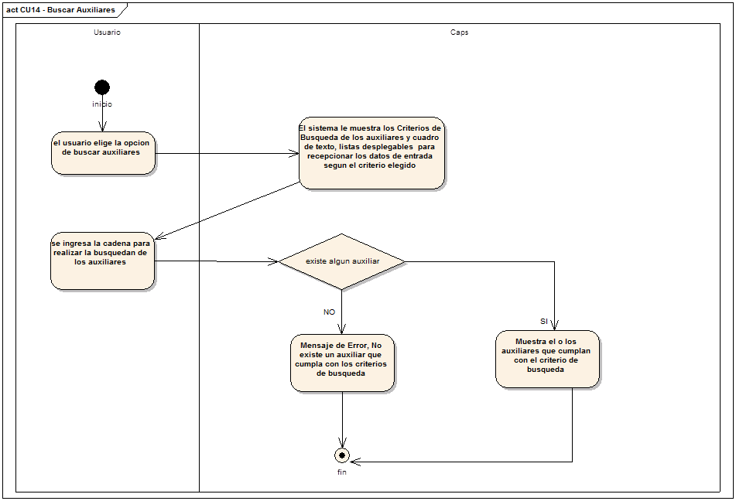

Figura: Diagrama de actividad CU-014

#### CU015-ActivarAuxiliar

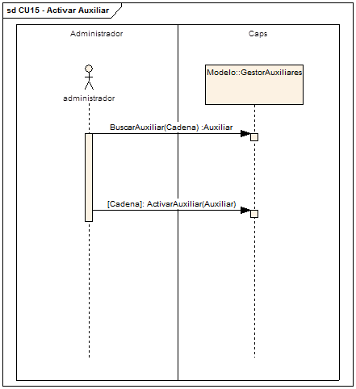

Figura: Diagrama de secuencia CU-015

|  |  |  |  |  |  |
| --- | --- | --- | --- | --- | --- |
| **CU015** | **Activar Auxiliar** | | | |  |
| **Revisa:** |  | **Fecha** |  | **Firma:** |
| **Fecha de Creación:** 09/03/2018 | | | | | |
| **Resumen:**  Este caso de uso permite al administrador activar un auxiliar existente dado de baja. No se puede activar un doctor si el mismo ya se encuentra activo. | | | | | |
| **Actores:**  Administradores(Primario) | | | | | |
| **Personal involucrado y metas:**  **Administradores:** quiere activar un auxiliar existente de forma rápida y confiable. | | | | | |
| **Precondiciones:**  El administrador ejecutó con éxito el CU011 - Buscar Auxiliar y el auxiliar a activar se encuentra en los resultados de búsqueda. | | | | | |
| **Poscondiciones:**  Se activa el auxiliar. | | | | | |
| **Escenario Principal:**  1. El administrador ejecuta el CU011 - Buscar Auxiliar y elige la opción de activar el tipo elegido.  2. CAPS muestra al administrador una confirmación de activación.  3. El administrador confirma la activación.  4. CAPS activa el auxiliar y vuelve al CU011 - Buscar Auxiliar. | | | | | |
| **Flujos Alternativos:**  ***A1: el auxiliar ya se encuentra activo.***  La secuencia A1 comienza en el punto 3 del escenario principal.  4. CAPS comunica al administrador que el auxiliar ya está activo.  El escenario vuelve al punto 2.  ***A2: el administrador no confirma la activación.***  La secuencia A2 comienza en el punto 3 del escenario principal.  El escenario vuelve al punto 1. | | | | | |
| **Requisitos No funcionales:**  **Tiempo de respuesta:** la interfaz debe responder dentro de un tiempo máximo de 5 segundos en una velocidad efectiva de conexión de 1 Mbps.  **Concurrencia:** debe soportar 500 usuarios simultáneos.  **Disponibilidad:** deberá estar disponible en un régimen de 24x7. | | | | | |
| **Requisitos de Interfaz de Usuario:**  Un teclado alfanumérico, pantalla 320 x 80 mínimo y un dispositivo señalizador. | | | | | |
| **Escenarios:** | | | | | |

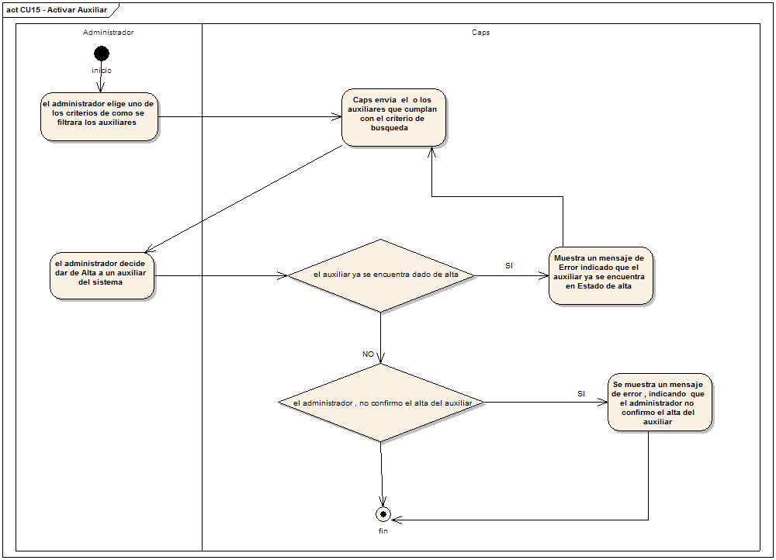

Figura: Diagrama de actividad CU-015

#### CU016-DarDeBajaAuxiliar

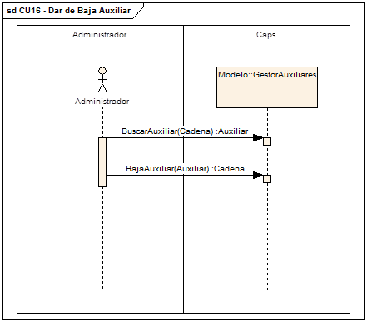

Figura: Diagrama de secuencia CU-016

|  |  |  |  |  |  |
| --- | --- | --- | --- | --- | --- |
| **CU016** | **Dar de Baja Auxiliar** | | | |  |
| **Revisa:** |  | **Fecha** |  | **Firma:** |
| **Fecha de Creación:** 09/03/2018 | | | | | |
| **Resumen:**  Este caso de uso permite al administrador dar de baja un auxiliar existente. No se puede dar de baja un auxiliar si el mismo ya está dado de baja. | | | | | |
| **Actores:**  Administradores(Primario) | | | | | |
| **Personal involucrado y metas:**  **Administradores:** quiere dar de baja un auxiliar de forma rápida y confiable. | | | | | |
| **Precondiciones:**  El administrador ejecutó con éxito el CU011 - Buscar Auxiliar y el auxiliar a dar de baja se encuentra en los resultados de búsqueda. | | | | | |
| **Poscondiciones:**  Se da de baja el auxiliar. | | | | | |
| **Escenario Principal:**  1. El administrador ejecuta el CU011 - Buscar Auxiliar y elige la opción de dar de baja el auxiliar elegido.  2. CAPS muestra al administrador una confirmación de baja  3. El administrador confirma la baja.  4. CAPS da de baja el auxiliar y vuelve al CU011 - Buscar Auxiliar. | | | | | |
| **Flujos Alternativos:**  ***A1: el auxiliar ya está dado de baja***  La secuencia A1 comienza en el punto 3 del escenario principal.  4. CAPS comunica al administrador que el auxiliar ya está dado de baja.  El escenario vuelve al punto 2.  ***A2: el administrador no confirma la baja***  La secuencia A2 comienza en el punto 3 del escenario principal.  El escenario vuelve al punto 1. | | | | | |
| **Requisitos No funcionales:**  **Tiempo de respuesta:** la interfaz debe responder dentro de un tiempo máximo de 5 segundos en una velocidad efectiva de conexión de 1 Mbps.  **Concurrencia:** debe soportar 500 usuarios simultáneos.  **Disponibilidad:** deberá estar disponible en un régimen de 24x7. | | | | | |
| **Requisitos de Interfaz de Usuario:**  Un teclado alfanumérico, pantalla 320 x 80 mínimo y un dispositivo señalizador. | | | | | |
| **Escenarios:** | | | | | |

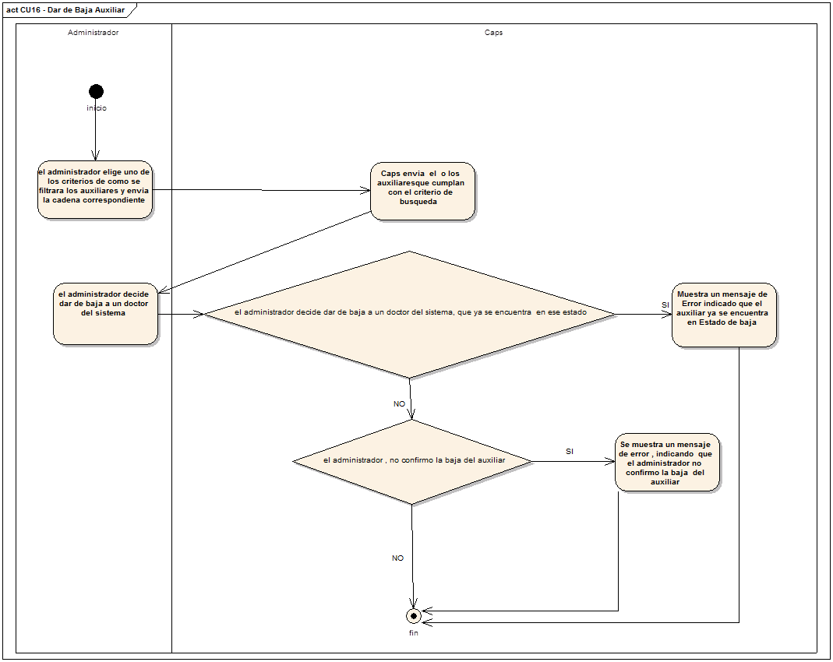

Figura: Diagrama de actividad CU-016

### Gestor Turnos de Trabajos

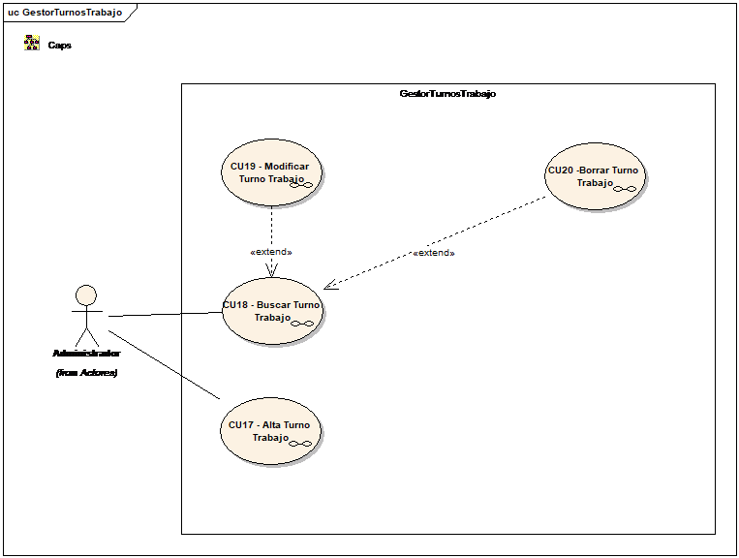

#### CU017-Alta Turno de Trabajo

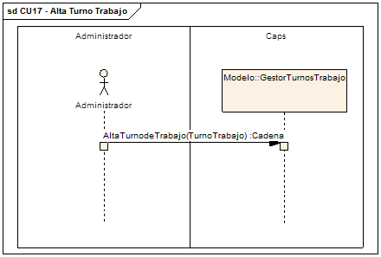

Figura: Diagrama de secuencia CU-017

|  |  |  |  |  |  |
| --- | --- | --- | --- | --- | --- |
| **CU017** | **Alta Turno de Trabajo** | | | |  |
| **Revisa:** |  | **Fecha** |  | **Firma:** |
| **Fecha de Creación:** 05-03-2018 | | | | | |
| **Resumen:**  En este caso se usó se le permite al usuario de CAPS crear un nuevo turno de trabajo colocando una fecha de inicio y una fecha fin del trabajo incluyendo la cantidad de horas trabajadas en el turno de trabajo asociada a un tipo de turno de trabajo que se seleccionara con una lista desplegable. | | | | | |
| **Actores:**  Administradores (Primario). | | | | | |
| **Personal involucrado y metas:**  **Administradores:** quiere crear un nuevo turno de trabajo en la base de datos de forma rápido y confiable. | | | | | |
| **Precondiciones:**  El administrador llevo con éxito CU001 - Login | | | | | |
| **Poscondiciones:**  Se crea un nuevo turno de trabajo en CAPS. | | | | | |
| **Escenario Principal:**  1. El administrador elige la opción de crear un nuevo turno de trabajo en el menú principal.  2. CAPS muestra al administrador un formulario donde se ingresaran la fecha de inicio incluyendo hora de inicio y fecha fin incluyendo la hora de fin del turno de trabajo, también se asociara el turno de trabajo a un tipo de turno de trabajo ya existente seleccionando desde la lista desplegable.  3. El administrador introduce los datos y selecciona el tipo de turno de trabajo.  4. CAPS da de alta al nuevo turno de trabajo mostrando un cartel que dice se ha creado un nuevo turno de trabajo exitosamente dando la opción de retornar al punto 2 del escenario principal. | | | | | |
| **Flujos Alternativos:**  ***A1: no existe el tipo de turno de trabajo***  La secuencia A1 comienza en el punto 3 del escenario principal.  4. CAPS verifica que no existe el tipo de turno de trabajo al que se quiere asociar el turno de trabajo.  El escenario vuelve al punto 2 del escenario principal.  ***A2: la fecha de inicio es mayor a la fecha fin***  La secuencia A2 comienza en el punto 3 del escenario principal.  4. CAPS intercambia las dos fechas asignadas para poder dar de alta un nuevo turno de trabajo.  5. CAPS da de alta al nuevo turno de trabajo mostrando un mensaje diciendo que se ha creado un nuevo turno de trabajo exitosamente dando la opción de retornar al punto 2 del escenario principal.  ***A3: la fecha de inicio es nula o vacía***  La secuencia A3 comienza en el punto 3 del escenario principal.  4. CAPS coloca por defecto la fecha y hora actual como fecha de inicio para poder dar de alta un nuevo turno de trabajo.  5. CAPS da de alta al nuevo turno de trabajo mostrando un mensaje diciendo que se ha creado un nuevo turno de trabajo exitosamente dando la opción de retornar al punto 2 del escenario principal. | | | | | |
| **Requisitos No funcionales:**  **Tiempo de respuesta:** la interfaz debe responder dentro de un tiempo máximo de 2 segundos en una velocidad efectiva de conexión de 1 Mbps.  **Concurrencia:** debe soportar 500 usuarios simultáneos.  **Disponibilidad:** deberá estar disponible en un régimen de 24x7. | | | | | |
| **Requisitos de Interfaz de Usuario:**  Un teclado alfanumérico, pantalla 320 x 80 mínimo y un dispositivo señalizador. | | | | | |
| **Escenarios:** | | | | | |

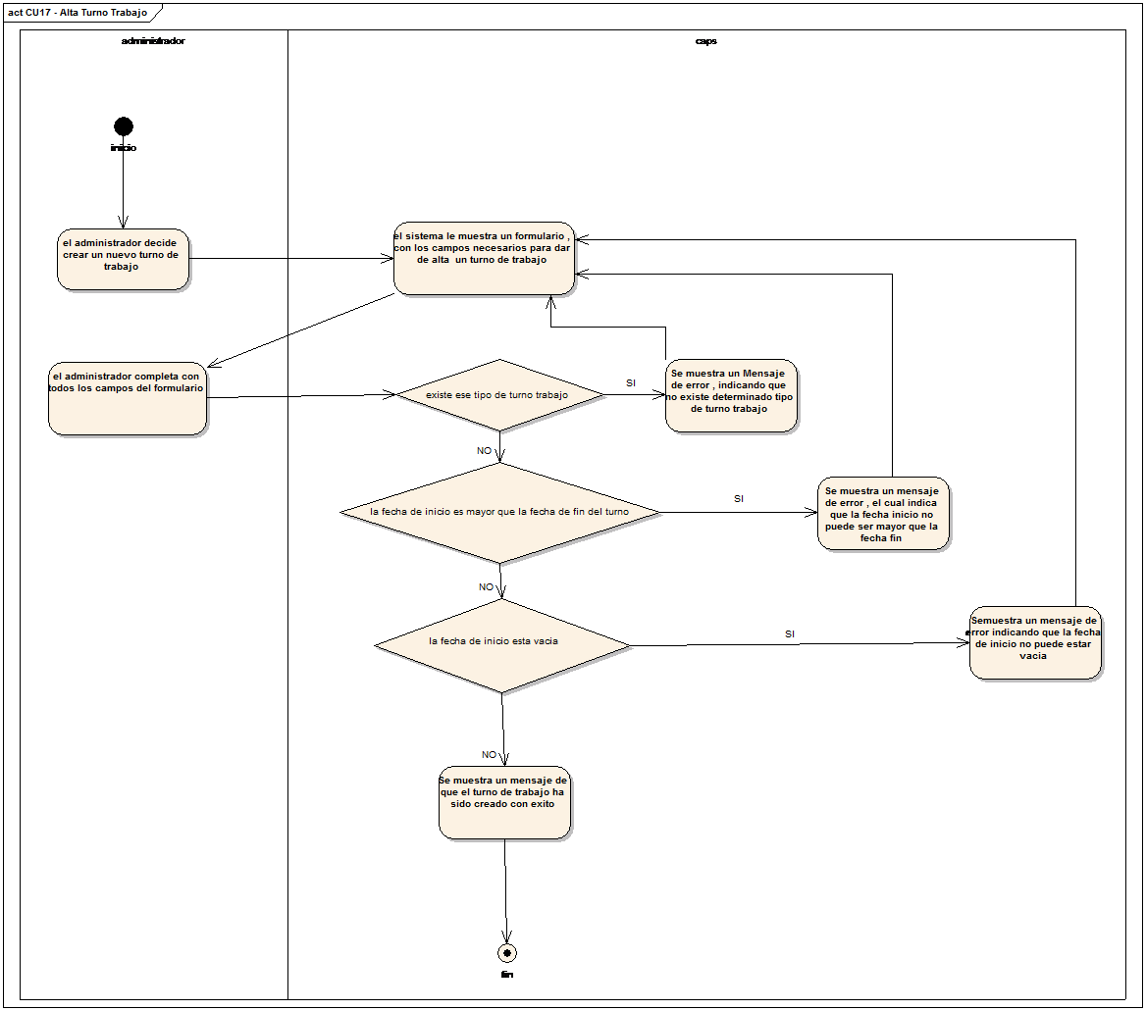

Figura: Diagrama de actividad CU-017

#### CU018-Buscar Turno de Trabajo

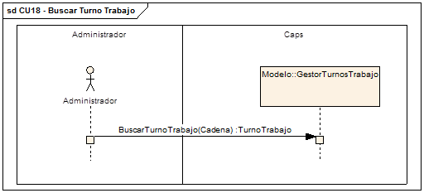

Figura: Diagrama de secuencia CU-018

|  |  |  |  |  |  |
| --- | --- | --- | --- | --- | --- |
| **CU018** | **Buscar Turno de Trabajo** | | | |  |
| **Revisa:** |  | **Fecha** |  | **Firma:** |
| **Fecha de Creación:** 09/03/2018 | | | | | |
| **Resumen:**  Este caso de uso permite al administrador buscar un turno de trabajo que esté dentro de un horario de inicio y un horario de fin. | | | | | |
| **Actores:**  Administradores (Primario). | | | | | |
| **Personal involucrado y metas:**  **Administradores:** quiere encontrar un paciente que necesita operar de forma rápida y confiable. | | | | | |
| **Precondiciones:**  El administrador ejecutó con éxito el CU001 - Login. | | | | | |
| **Poscondiciones:**  Se muestra una lista con los pacientes que cumplen el criterio de búsqueda, con opción para modificarlos. | | | | | |
| **Escenario Principal:**  1. El administrador elige la opción de buscar un turno de trabajo en el menú principal.  2. CAPS muestra al administrador un formulario para poner los horarios de inicio y fin con la función de autocompletar.  3. El administrador introduce los horarios de inicio y de fin de turno de trabajo.  4. CAPS muestra al administrador una lista de los turnos de trabajo que cumplen con el criterio de búsqueda con opción a operar con ellos. | | | | | |
| **Flujos Alternativos:**  ***A1: no existe turno de trabajo que cumplan con el criterio de búsqueda.***  La secuencia A1 comienza en el punto 3 del escenario principal.  4. CAPS comunica al administrador que no hay resultados.  El escenario vuelve al punto 2. | | | | | |
| **Requisitos No funcionales:**  **Tiempo de respuesta:** la interfaz debe responder dentro de un tiempo máximo de 5 segundos en una velocidad efectiva de conexión de 1 Mbps.  **Concurrencia:** debe soportar 500 usuarios simultáneos.  **Disponibilidad:** deberá estar disponible en un régimen de 24x7. | | | | | |
| **Requisitos de Interfaz de Usuario:**  Un teclado alfanumérico, pantalla 320 x 80 mínimo y un dispositivo señalizador. | | | | | |
| **Escenarios:** | | | | | |

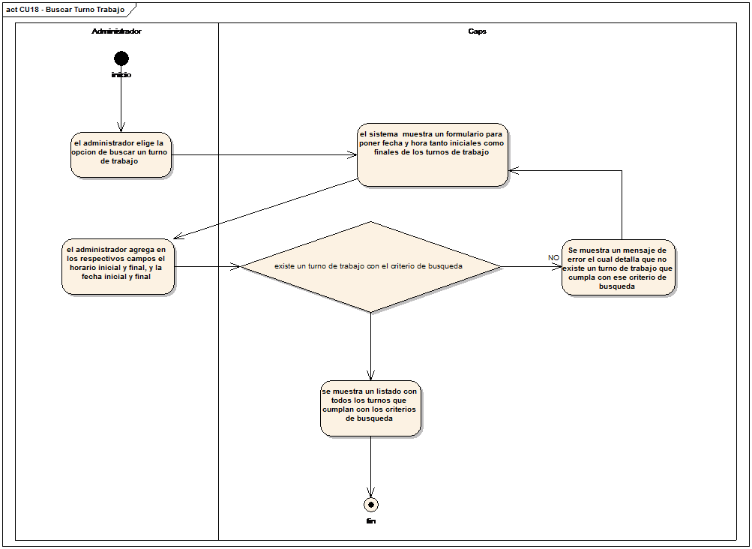

Figura: Diagrama de actividad CU-018

#### CU019-Modificar Turno de Trabajo

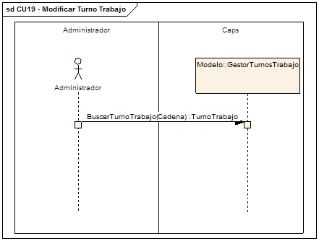

Figura: Diagrama de secuencia CU-019

|  |  |  |  |  |  |
| --- | --- | --- | --- | --- | --- |
| **CU019** | **Modifica Turno de Trabajo** | | | |  |
| **Revisa:** |  | **Fecha** |  | **Firma:** |
| **Fecha de Creación:** 09/03/2018 | | | | | |
| **Resumen:**  Este caso de uso permite modificar un turno de trabajo ya existente controlando que el tipo de turno de trabajo asociado exista. | | | | | |
| **Actores:**  Administradores (Primario). | | | | | |
| **Personal involucrado y metas:**  **Administradores:** quiere modificar un turno de trabajo ya existente de forma rápida y confiable. | | | | | |
| **Precondiciones:**  El administrador ejecutó con éxito el CU017 - Buscar Turno Trabajo y el turno de trabajo a modificar se encuentra en los resultados de búsqueda. | | | | | |
| **Poscondiciones:**  Se modifica el turno de trabajo. | | | | | |
| **Escenario Principal:**  1. El administrador ejecuta el CU017 - Buscar Turno Trabajo y elige la opción de modificar turno de trabajo del turno de trabajo elegido.  2. CAPS muestra al administrador un formulario para que modifique el tipo de turno asociado, la fecha de inicio con hora de inicio y la fecha fin con su hora de fin del turno de trabajo.  3. El administrador introduce datos en el formulario.  4. CAPS modifica los datos y vuelve al CU017 - Buscar Turno Trabajo. | | | | | |
| **Flujos Alternativos:**  ***A1: la fecha y hora fin no se ingresan.***  La secuencia A1 comienza con en el punto 3 del escenario principal.  CAPS avisa al administrador que la fecha fin no puede estar vacía.  El escenario vuelve al punto 2.  ***A2: no existe el tipo de turno de trabajo.***  La secuencia A2 comienza con el punto 3 del escenario principal.  CAPS avisa al administrador que no existe el tipo de turno de trabajo para asociar al turno de trabajo.  El escenario vuelve al punto 2.  ***A3: la fecha y hora inicio del turno de trabajo son vacías.***  La secuencia A3 comienza en el punto 3 del escenario principal.  CAPS asigna automáticamente la fecha y hora actuales como la fecha de inicio para poder modificar el turno de trabajo.  4 CAPS modifica los datos y vuelve al CU017 - Buscar Turno Trabajo.  ***A4: la fecha y hora inicio es anterior a la fecha y hora fin.***  La secuencia A4 comienza en el punto 3 del escenario principal.  CAPS intercambia las dos fechas automáticamente para poder modificar el turno de trabajo.  4 CAPS modifica los datos y vuelve al CU017 - Buscar Turno Trabajo. | | | | | |
| **Requisitos No funcionales:**  **Tiempo de respuesta:** la interfaz debe responder dentro de un tiempo máximo de 5 segundos en una velocidad efectiva de conexión de 1 Mbps.  **Concurrencia:** debe soportar 500 usuarios simultáneos.  **Disponibilidad:** deberá estar disponible en un régimen de 24x7. | | | | | |
| **Requisitos de Interfaz de Usuario:**  Un teclado alfanumérico, pantalla 320 x 80 mínimo y un dispositivo señalizador. | | | | | |
| **Escenarios:** | | | | | |

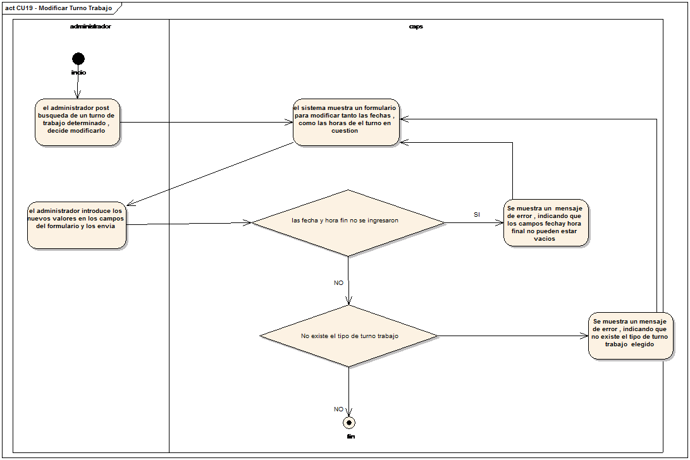

Figura: Diagrama de actividad CU-019

#### CU020-Borrar Turno de Trabajo

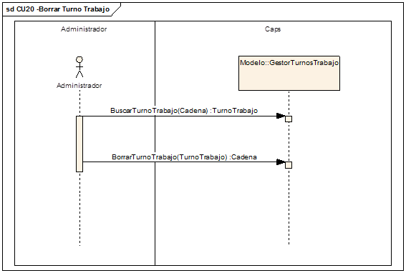

Figura: Diagrama de secuencia CU-020

|  |  |  |  |  |  |
| --- | --- | --- | --- | --- | --- |
| **CU020** | **Borrar Turno de Trabajo** | | | |  |
| **Revisa:** |  | **Fecha** |  | **Firma:** |
| **Fecha de Creación:** 12/03/2018 | | | | | |
| **Resumen:**  Este caso de uso permite a los administradores borrar un turno de trabajo existente. | | | | | |
| **Actores:**  Administradores (Primario). | | | | | |
| **Personal involucrado y metas:**  **Administradores:** quiere borrar un turno de trabajo de forma rápida y confiable. | | | | | |
| **Precondiciones:**  El administrador ejecutó con éxito el CU018 - Buscar Turno Trabajo y el turno de trabajo a borrar se encuentra en los resultados de búsqueda. | | | | | |
| **Poscondiciones:**  Se borra un turno de trabajo. | | | | | |
| **Escenario Principal:**  1. El administrador ejecuta el CU018 - Buscar Turno Trabajo y elige la opción de borrar turno de trabajo elegido.  2. CAPS muestra al administrador una confirmación de borrar turno de trabajo.  3. El administrador confirma el borrado.  4. CAPS borra el turno de trabajo y vuelve al CU018 - Buscar Turno Trabajo. | | | | | |
| **Flujos Alternativos:**  ***A1: el usuario no confirma el borrado***  La secuencia A1 comienza en el punto 3 del escenario principal.  El escenario vuelve al punto 1. | | | | | |
| **Requisitos No funcionales:**  **Tiempo de respuesta:** la interfaz debe responder dentro de un tiempo máximo de 5 segundos en una velocidad efectiva de conexión de 1 Mbps.  **Concurrencia:** debe soportar 500 usuarios simultáneos.  **Disponibilidad:** deberá estar disponible en un régimen de 24x7. | | | | | |
| **Requisitos de Interfaz de Usuario:**  Un teclado alfanumérico, pantalla 320 x 80 mínimo y un dispositivo señalizador. | | | | | |
| **Escenarios:** | | | | | |

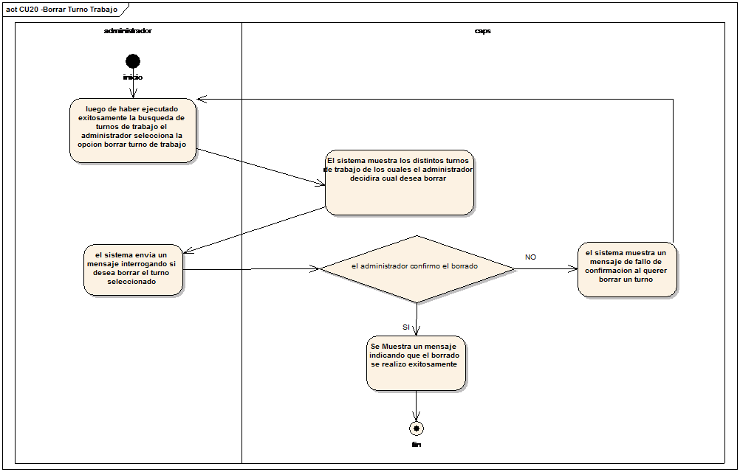

Figura: Diagrama de actividad CU-020

### Gestor TipoTurnoTrabajo

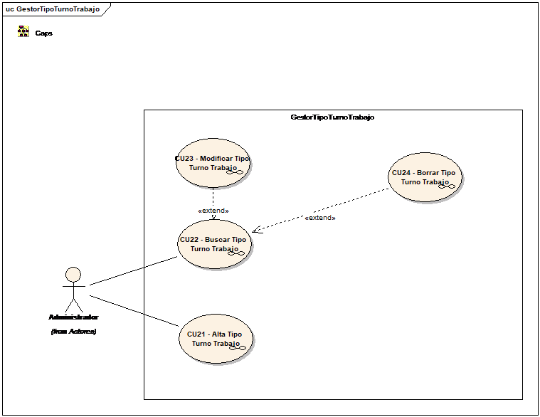

#### CU021-AltaTipoTurnoTrabajo

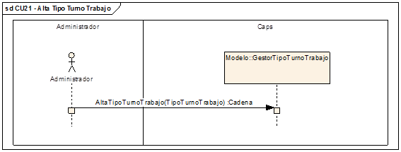

Figura: Diagrama de secuencia CU-021

|  |  |  |  |  |  |
| --- | --- | --- | --- | --- | --- |
| **CU021** | **Alta Tipo Turno Trabajo** | | | |  |
| **Revisa:** |  | **Fecha** |  | **Firma:** |
| **Fecha de Creación:** 05/03/2018 | | | | | |
| **Resumen:**  En este caso se usó se le permite al usuario de CAPS crear un nuevo tipo de turno de trabajo colocando el nombre al tipo de turno de trabajo que será. | | | | | |
| **Actores:**  Administradores (Primario). | | | | | |
| **Personal involucrado y metas:**  **Administradores:** quiere crear un nuevo tipo de turno de trabajo en la base de datos de forma rápido y confiable. | | | | | |
| **Precondiciones:**  El administrador llevo con éxito CU001 – Loguin. | | | | | |
| **Poscondiciones:**  Se crea un nuevo tipo de turno de trabajo en CAPS. | | | | | |
| **Escenario Principal:**  1. El administrador elige la opción de crear un nuevo tipo de turno de trabajo en el menú principal.  2. CAPS muestra al administrador un formulario donde se ingresara el nombre del tipo de turno de trabajo  3. El administrador introduce los datos.  4. CAPS da de alta al nuevo tipo de turno de trabajo mostrando un cartel que dice se ha creado un nuevo tipo de turno de trabajo exitosamente dando la opción de retornar al punto 2 del escenario principal para agregar más tipos de turnos de trabajo o modificarlo. | | | | | |
| **Flujos Alternativos:**  ***A1: el nombre del tipo de turno de trabajo es vacío.***  La secuencia A1 comienza en el punto 3 del escenario principal.  4. CAPS avisa al administrador que el tipo de turno de trabajo no puede estar vacío.  El escenario vuelve al punto 2 del escenario principal.  ***A2: ya existe un tipo de turno con el mismo nombre.***  La secuencia A2 comienza en el punto 3 del escenario principal.  4. CAPS avisa al administrador que ya hay un tipo de turno de trabajo con ese nombre.  El escenario vuelve al punto 2 del escenario principal.  ***A3: el nombre tiene menos de 4 caracteres.***  La secuencia A3 comienza en el punto 3 del escenario principal.  4. CAPS avisa al administrador que el tipo de turno de trabajo no puede tener menos de 4 caracteres.  El escenario vuelve al punto 2 del escenario principal.  ***A4: el nombre tiene más de 20 caracteres.***  La secuencia A4 comienza en el punto 3 del escenario principal.  4. CAPS avisa que el tipo de turno de trabajo no puede tener más de 20 caracteres.  El escenario vuelve al punto 2 del escenario principal. | | | | | |
| **Requisitos No funcionales:**  **Tiempo de respuesta:** la interfaz debe responder dentro de un tiempo máximo de 2 segundos en una velocidad efectiva de conexión de 1 Mbps.  **Concurrencia:** debe soportar 500 usuarios simultáneos.  **Disponibilidad:** deberá estar disponible en un régimen de 24x7. | | | | | |
| **Requisitos de Interfaz de Usuario:**  Un teclado alfanumérico, pantalla 320 x 80 mínimo y un dispositivo señalizador. | | | | | |
| **Escenarios:** | | | | | |

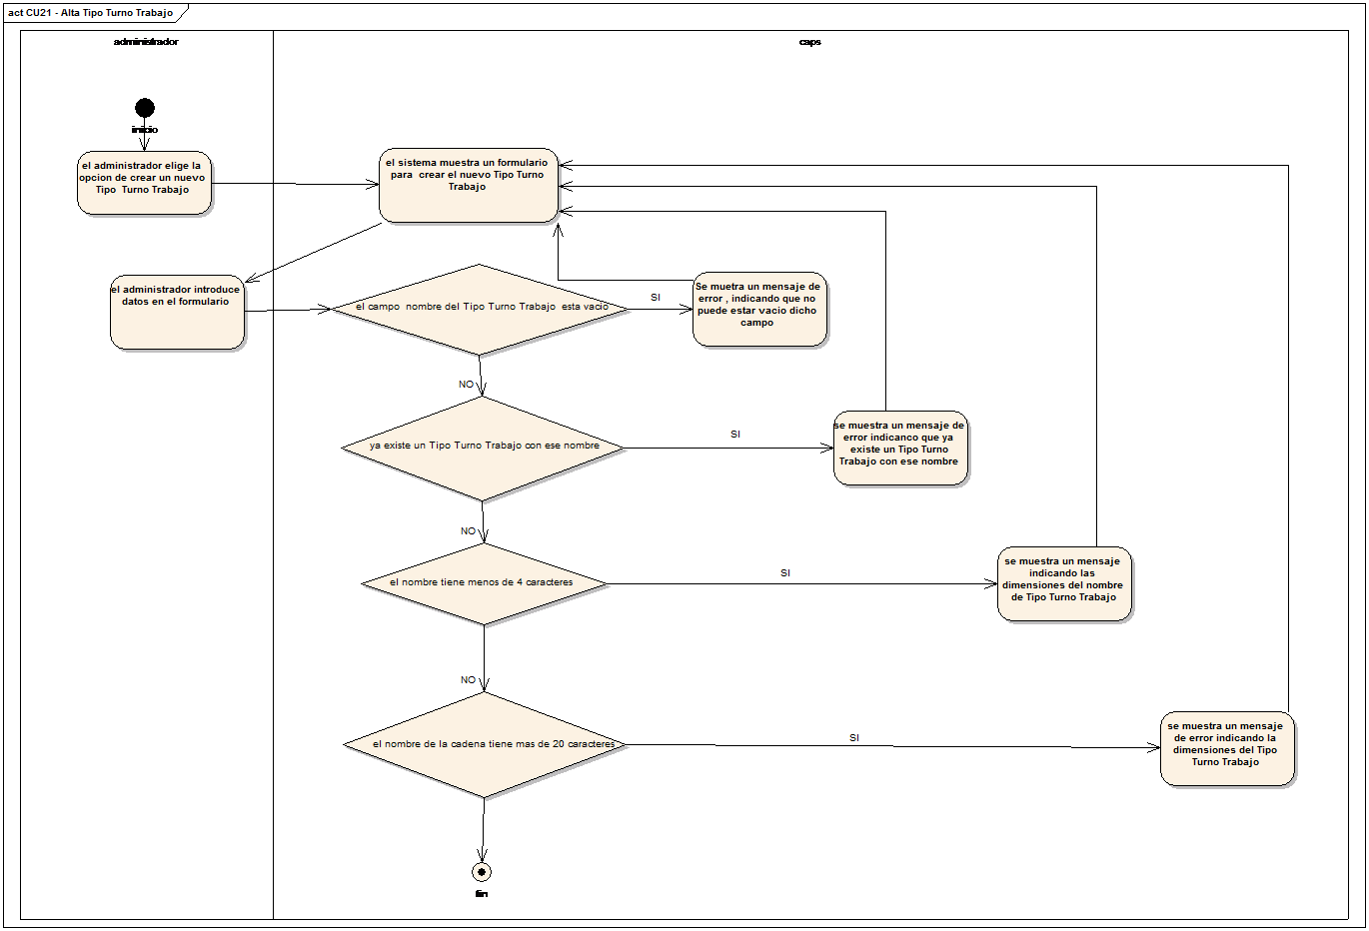

Figura: Diagrama de actividad CU-021

#### CU022-BuscarTipoTurnoTrabajo

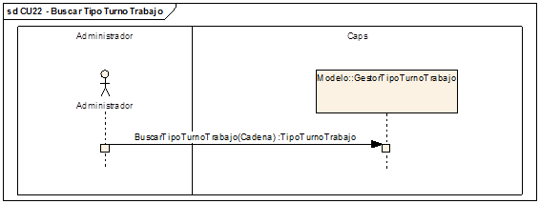

Figura: Diagrama de secuencia CU-022

|  |  |  |  |  |  |
| --- | --- | --- | --- | --- | --- |
| **CU022** | **Buscar Tipo Turno Trabajo** | | | |  |
| **Revisa:** |  | **Fecha** |  | **Firma:** |
| **Fecha de Creación:** 09/03/2018 | | | | | |
| **Resumen:**  Este caso de uso permite al usuario buscar un tipo de turno de trabajo ingresando una cadena de búsqueda que autocompleta el sistema mostrando coincidencias con la cadena ingresada. | | | | | |
| **Actores:**  Administradores (Primario). | | | | | |
| **Personal involucrado y metas:**  **Administradores:** quiere encontrar un tipo de turno de trabajo que necesita operar de forma rápida y confiable. | | | | | |
| **Precondiciones:**  El administrador ejecutó con éxito el CU001 - Login. | | | | | |
| **Poscondiciones:**  Se muestra una lista con los tipos de turno de trabajo que cumplen el criterio de búsqueda, con opción para modificarlos o borrarlos. | | | | | |
| **Escenario Principal:**  1. El administrador elige la opción de buscar tipo de turno de trabajo del menú principal.  2. CAPS muestra al administrador un formulario para que ingrese la cadena de búsqueda.  3. El administrador introduce la cadena de búsqueda.  4. CAPS muestra al administrador una lista con los tipos de turno de trabajo que cumplen con el criterio de búsqueda con opción a operar con ellos. | | | | | |
| **Flujos Alternativos:**  ***A1: no existe un tipo de turno de trabajo que cumplan con el criterio de búsqueda.***  La secuencia A1 comienza en el punto 3 del escenario principal.  4. CAPS comunica al administrador que no hay resultados.  El escenario vuelve al punto 2. | | | | | |
| **Requisitos No funcionales:**  **Tiempo de respuesta:** la interfaz debe responder dentro de un tiempo máximo de 5 segundos en una velocidad efectiva de conexión de 1 Mbps.  **Concurrencia:** debe soportar 500 usuarios simultáneos.  **Disponibilidad:** deberá estar disponible en un régimen de 24x7. | | | | | |
| **Requisitos de Interfaz de Usuario:**  Un teclado alfanumérico, pantalla 320 x 80 mínimo y un dispositivo señalizador. | | | | | |
| **Escenarios:** | | | | | |

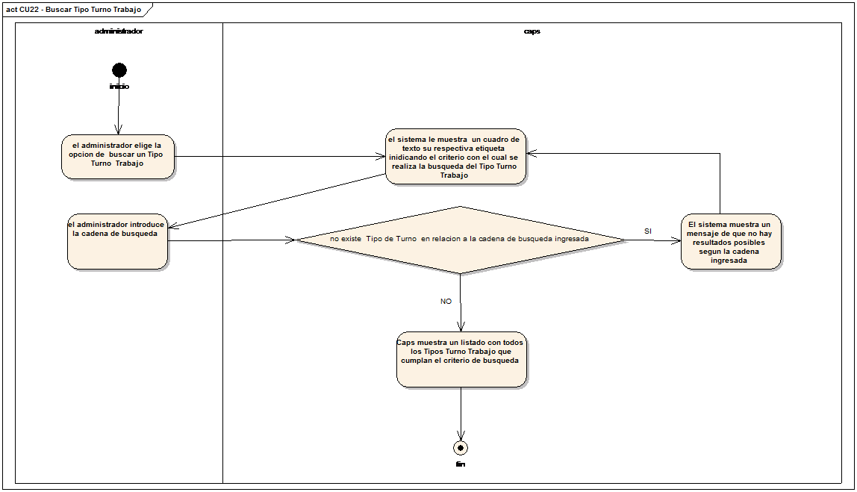

Figura: Diagrama de actividad CU-022

#### CU023-ModificarTipoTurnoTrabajo

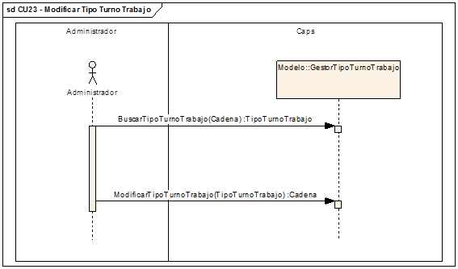

Figura: Diagrama de secuencia CU-023

|  |  |  |  |  |  |
| --- | --- | --- | --- | --- | --- |
| **CU023** | **Modifica Tipo Turno Trabajo** | | | |  |
| **Revisa:** |  | **Fecha** |  | **Firma:** |
| **Fecha de Creación:** 09/03/2018 | | | | | |
| **Resumen:**  Este caso de uso permite modificar un tipo de turno de trabajo ya existente controlando que exista. | | | | | |
| **Actores:**  Administradores (Primario). | | | | | |
| **Personal involucrado y metas:**  **Administradores:** quiere modificar un tipo de turno de trabajo ya existente de forma rápida y confiable. | | | | | |
| **Precondiciones:**  El administrador ejecutó con éxito el CU022 - Buscar Tipo Turno Trabajo y el tipo de turno de trabajo a modificar se encuentra en los resultados de búsqueda. | | | | | |
| **Poscondiciones:**  Se modifica el tipo de turno de trabajo. | | | | | |
| **Escenario Principal:**  1. El administrador ejecuta el CU022 - Buscar Tipo Turno Trabajo y elige la opción de modificar tipo turno de trabajo del tipo turno de trabajo elegido.  2. CAPS muestra al administrador un formulario para que modifique el nombre del tipo de turno de trabajo.  3. El administrador introduce datos en el formulario.  4. CAPS modifica los datos y vuelve al CU022 - Buscar Tipo Turno Trabajo. | | | | | |
| **Flujos Alternativos:**  ***A1: el nombre del tipo de turno de trabajo tiene menos de 4 caracteres.***  La secuencia A1 comienza en el punto 3 del escenario principal.  4. CAPS avisa al administrador que el tipo de turno de trabajo no puede tener menos de 4 caracteres.  El escenario vuelve al punto 2.  ***A2: el nombre del tipo de turno de trabajo tiene más de 20 caracteres.***  La secuencia A2 comienza en el punto 3 del escenario principal.  4. CAPS avisa al administrador que el tipo de turno de trabajo no puede tener más de 20 caracteres.  El escenario vuelve al punto 2.  ***A3: no existe el tipo de turno de trabajo que se quiere modificar.***  La secuencia A3 comienza en el punto 3 del escenario principal.  4. CAPS Avisa al administrador que el tipo de turno de trabajo que se quiere modificar no existe.  El escenario vuelve al punto 2. | | | | | |
| **Requisitos No funcionales:**  **Tiempo de respuesta:** la interfaz debe responder dentro de un tiempo máximo de 5 segundos en una velocidad efectiva de conexión de 1 Mbps.  **Concurrencia:** debe soportar 500 usuarios simultáneos.  **Disponibilidad:** deberá estar disponible en un régimen de 24x7. | | | | | |
| **Requisitos de Interfaz de Usuario:**  Un teclado alfanumérico, pantalla 320 x 80 mínimo y un dispositivo señalizador. | | | | | |
| **Escenarios:** | | | | | |

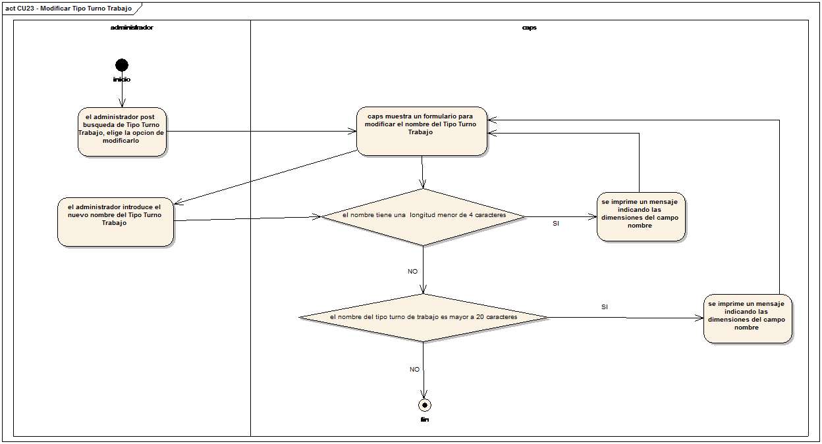

Figura: Diagrama de actividad CU-023

#### CU024-BorrarTipoTurnoTrabajo

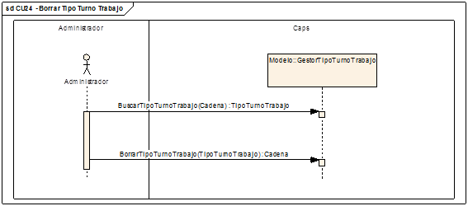

Figura: Diagrama de secuencia CU-024

|  |  |  |  |  |  |
| --- | --- | --- | --- | --- | --- |
| **CU024** | **Borrar Tipo Turno Trabajo** | | | |  |
| **Revisa:** |  | **Fecha** |  | **Firma:** |
| **Fecha de Creación:** 12/03/2018 | | | | | |
| **Resumen:**  Este caso de uso permite a los administradores borrar un tipo de turno de trabajo existente. | | | | | |
| **Actores:**  Administradores (Primario). | | | | | |
| **Personal involucrado y metas:**  **Administradores:** quiere borrar un tipo de turno de trabajo de forma rápida y confiable. | | | | | |
| **Precondiciones:**  El administrador ejecutó con éxito el CU022 - Buscar Tipo Turno Trabajo y el tipo de turno de trabajo a borrar se encuentra en los resultados de búsqueda. | | | | | |
| **Poscondiciones:**  Se borra un tipo de turno de trabajo. | | | | | |
| **Escenario Principal:**  1. El administrador ejecuta el CU022 - Buscar Tipo Turno Trabajo y elige la opción de borrar tipo de turno de trabajo elegido.  2. CAPS muestra al administrador una confirmación de borrar tipo de turno de trabajo.  3. El administrador confirma el borrado.  4. CAPS borra el turno de trabajo y vuelve al CU022 - Buscar Tipo Turno Trabajo. | | | | | |
| **Flujos Alternativos:**  ***A1: el administrador no confirma el borrado***  La secuencia A1 comienza en el punto 3 del escenario principal.  El escenario vuelve al punto 1. | | | | | |
| **Requisitos No funcionales:**  **Tiempo de respuesta:** la interfaz debe responder dentro de un tiempo máximo de 5 segundos en una velocidad efectiva de conexión de 1 Mbps.  **Concurrencia:** debe soportar 500 usuarios simultáneos.  **Disponibilidad:** deberá estar disponible en un régimen de 24x7. | | | | | |
| **Requisitos de Interfaz de Usuario:**  Un teclado alfanumérico, pantalla 320 x 80 mínimo y un dispositivo señalizador. | | | | | |
| **Escenarios:** | | | | | |

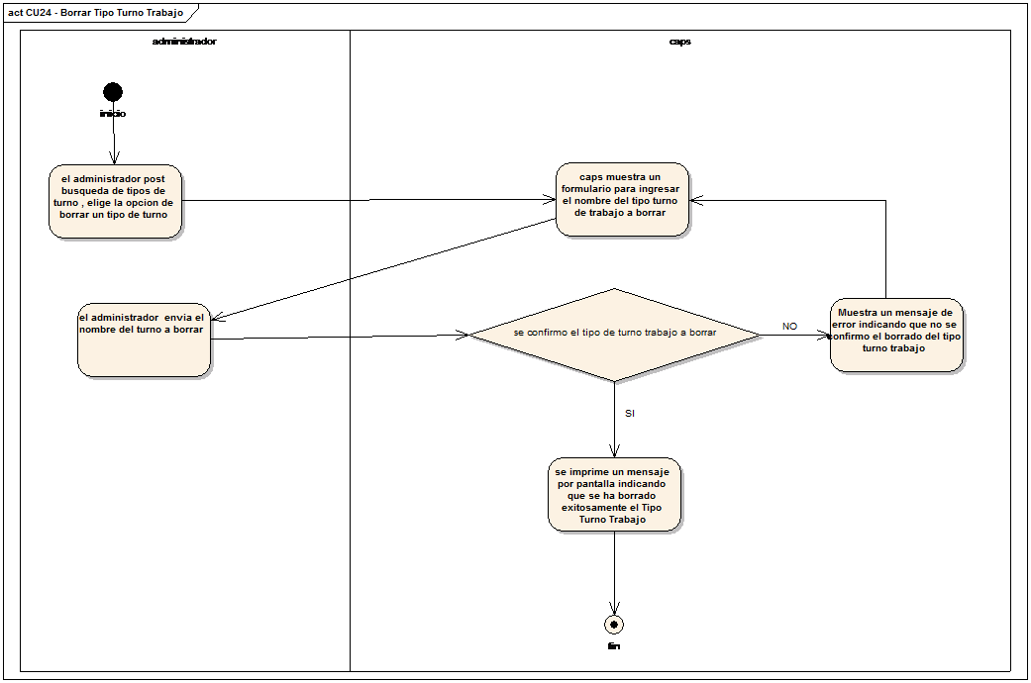

Figura: Diagrama de actividad CU-024

### GestorTrabajoDoctor

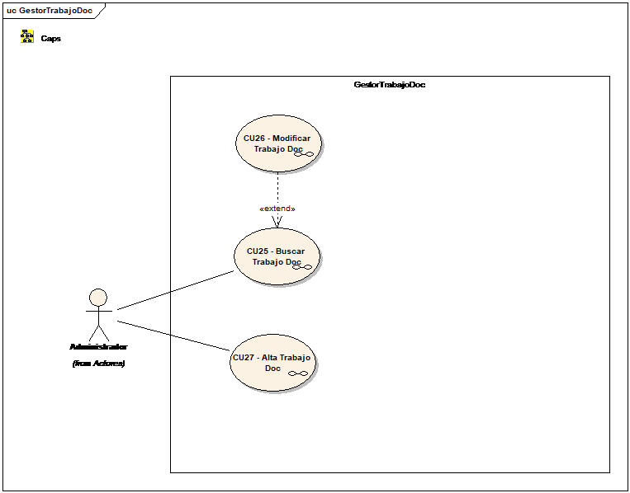

#### CU025-BuscarTrabajoDoctor

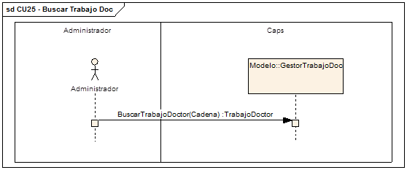

Figura: Diagrama de secuencia CU-025

|  |  |  |  |  |  |
| --- | --- | --- | --- | --- | --- |
| **CU025** | **Buscar Trabajo Doctor** | | | |  |
| **Revisa:** |  | **Fecha** |  | **Firma:** |
| **Fecha de Creación:** 09/03/2018 | | | | | |
| **Resumen:**  Este caso de uso permite al administrador buscar un trabajo de un doctor ingresando el tipo de turno de trabajo o por el nombre y apellido del doctor. | | | | | |
| **Actores:**  Administradores (Primario). | | | | | |
| **Personal involucrado y metas:**  **Administradores:** quiere encontrar un turno de trabajo de un doctor que necesita operar de forma rápida y confiable. | | | | | |
| **Precondiciones:**  El administrador ejecutó con éxito el CU001 - Login. | | | | | |
| **Poscondiciones:**  Se muestra una lista de los turnos de trabajo del doctor que cumplan con la cadena de búsqueda. | | | | | |
| **Escenario Principal:**  1. El administrador elige la opción de buscar turno de trabajo de un doctor del menú principal.  2. CAPS muestra al administrador un formulario para que ingrese la cadena de búsqueda.  3. El administrador introduce la cadena de búsqueda.  4. CAPS muestra al administrador una lista turno de trabajo que cumplen con el criterio de búsqueda con opción a operar con ellos. | | | | | |
| **Flujos Alternativos:**  ***A1: no existe trabajo de doctores que cumplan con el criterio de búsqueda.***  La secuencia A1 comienza en el punto 3 del escenario principal.  4. CAPS comunica al administrador que no hay resultados.  El escenario vuelve al punto 2. | | | | | |
| **Requisitos No funcionales:**  **Tiempo de respuesta:** la interfaz debe responder dentro de un tiempo máximo de 5 segundos en una velocidad efectiva de conexión de 1 Mbps.  **Concurrencia:** debe soportar 500 usuarios simultáneos.  **Disponibilidad:** deberá estar disponible en un régimen de 24x7. | | | | | |
| **Requisitos de Interfaz de Usuario:**  Un teclado alfanumérico, pantalla 320 x 80 mínimo y un dispositivo señalizador. | | | | | |
| **Escenarios:** | | | | | |

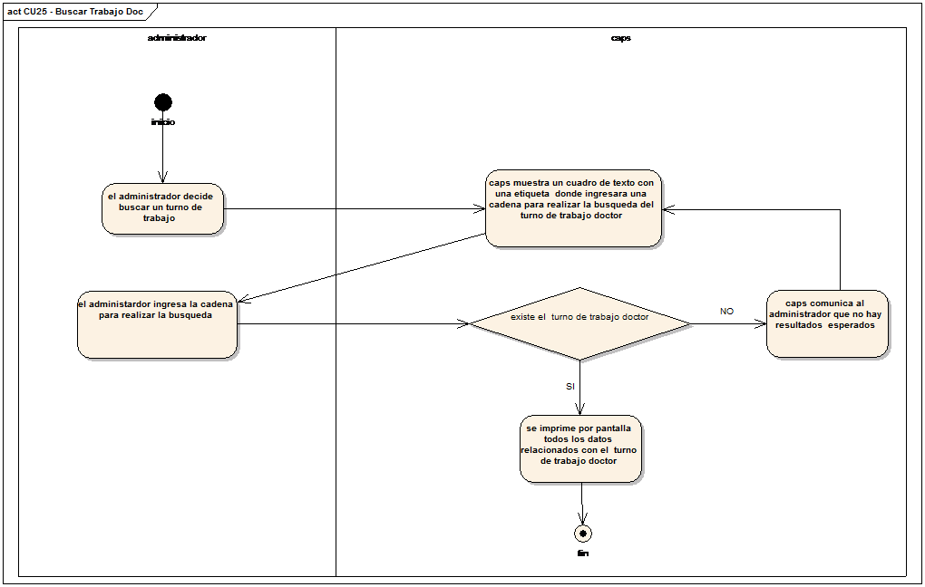

Figura: Diagrama de actividad CU-02

#### CU026-ModificarTrabajoDoctor

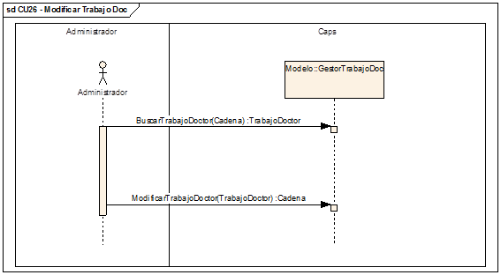

Figura: Diagrama de secuencia CU-026

|  |  |  |  |  |  |
| --- | --- | --- | --- | --- | --- |
| **CU026** | **Modifica Trabajo Doctor** | | | |  |
| **Revisa:** |  | **Fecha** |  | **Firma:** |
| **Fecha de Creación:** 09/03/2018 | | | | | |
| **Resumen:**  Este caso de uso permite modificar un turno de trabajo de un doctor seleccionando los diferentes turnos de trabajo existentes desde turnos de trabajo y dando la posibilidad de modificar el doctor seleccionando un diferente doctor, también cambiando el rol. | | | | | |
| **Actores:**  Administradores (Primario). | | | | | |
| **Personal involucrado y metas:**  **Administradores:** quiere modificar un tipo de turno de trabajo ya existente de forma rápida y confiable. | | | | | |
| **Precondiciones:**  El administrador ejecutó con éxito el CU025 - Buscar Trabajo Doc. Y el trabajo del doctor a modificar se encuentra en los resultados de búsqueda. | | | | | |
| **Poscondiciones:**  Se modifica el trabajo del doctor. | | | | | |
| **Escenario Principal:**  1. El administrador ejecuta el CU025 - Buscar Trabajo Doc. Y elige la opción de modificar trabajo del doctor elegido.  2. CAPS muestra al administrador listas desplegables para modificar el trabajo doctor.  3. El administrador introduce datos en el formulario.  4. CAPS modifica los datos y vuelve al CU025 - Buscar Trabajo Doc. | | | | | |
| **Flujos Alternativos:**  ***A1: el rol está vacío.***  La secuencia A1 comienza en el punto 3 del escenario principal.  4. CAPS avisa al administrador que el rol del doctor no puede estar vacío.  El escenario vuelve al punto 2 del escenario principal.  ***A2: el doctor no existe.***  La secuencia A2 comienza en el punto 3 del escenario principal.  4. CAPS avisa al administrador que el doctor no existe.  El escenario vuelve al punto 2 del escenario principal. | | | | | |
| **Requisitos No funcionales:**  **Tiempo de respuesta:** la interfaz debe responder dentro de un tiempo máximo de 5 segundos en una velocidad efectiva de conexión de 1 Mbps.  **Concurrencia:** debe soportar 500 usuarios simultáneos.  **Disponibilidad:** deberá estar disponible en un régimen de 24x7. | | | | | |
| **Requisitos de Interfaz de Usuario:**  Un teclado alfanumérico, pantalla 320 x 80 mínimo y un dispositivo señalizador. | | | | | |
| **Escenarios:** | | | | | |

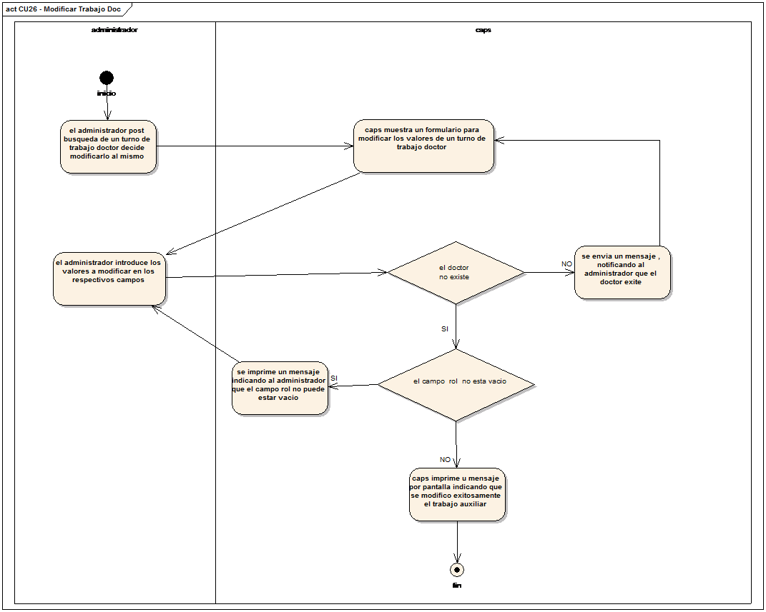

Figura: Diagrama de actividad CU-026

#### CU027-AltaTrabajoDoctor

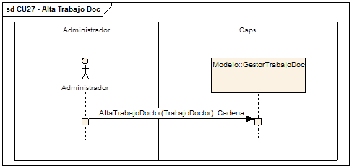

Figura: Diagrama de secuencia CU-027

|  |  |  |  |  |  |
| --- | --- | --- | --- | --- | --- |
| **CU027** | **Alta Trabajo Doctor** | | | |  |
| **Revisa:** |  | **Fecha** |  | **Firma:** |
| **Fecha de Creación:** 05/03/2018 | | | | | |
| **Resumen:**  En este caso de uso se le permite al administrador de CAPS crear un nuevo trabajo del doctor colocando el turno de trabajo desde una lista desplegable junto con el doctor y escribiendo el rol que ocupara ese doctor en ese turno controlando que exista el doctor y el turno de trabajo. | | | | | |
| **Actores:**  Administradores (Primario). | | | | | |
| **Personal involucrado y metas:**  **Administradores:** quiere crear un nuevo tipo de turno de trabajo para el doctor en la base de datos de forma rápido y confiable. | | | | | |
| **Precondiciones:**  El administrador llevo con éxito CU001 - Loguin | | | | | |
| **Poscondiciones:**  Se crea un nuevo turno de trabajo de doctor en CAPS. | | | | | |
| **Escenario Principal:**  1. El administrador elige la opción de crear un nuevo turno de trabajo de doctor en el menú principal.  2. CAPS muestra al administrador un formulario donde se ingresara el turno de trabajo, el doctor y el rol  3. El administrador introduce los datos, y selecciona el doctor y el turno de trabajo.  4. CAPS da de alta al nuevo turno de trabajo de doctor mostrando un cartel que dice se ha creado un nuevo turno de trabajo de doctor exitosamente dando la opción de retornar al punto 2 del escenario principal para agregar más turnos de trabajo de doctor o modificarlo. | | | | | |
| **Flujos Alternativos:**  ***A1: el rol está vacío.***  La secuencia A1 comienza en el punto 3 del escenario principal.  4. CAPS avisa al administrador que el rol no puede estar vacío.  El escenario vuelve al punto 2 del escenario principal.  ***A2: el doctor no existe.***  La secuencia A2 comienza en el punto 3 del escenario principal.  4. CAPS avisa al administrador que el doctor no existe.  El escenario vuelve al punto 2 del escenario principal.  ***A3: el turno de trabajo no existe.***  La secuencia A3 comienza en el punto 3 del escenario principal.  4. CAPS avisa al administrador que el turno de trabajo no existe.  El escenario vuelve al punto 2 del escenario principal. | | | | | |
| **Requisitos No funcionales:**  **Tiempo de respuesta:** la interfaz debe responder dentro de un tiempo máximo de 2 segundos en una velocidad efectiva de conexión de 1 Mbps.  **Concurrencia:** debe soportar 500 usuarios simultáneos.  **Disponibilidad:** deberá estar disponible en un régimen de 24x7. | | | | | |
| **Requisitos de Interfaz de Usuario:**  Un teclado alfanumérico, pantalla 320 x 80 mínimo y un dispositivo señalizador. | | | | | |
| **Escenarios:** | | | | | |

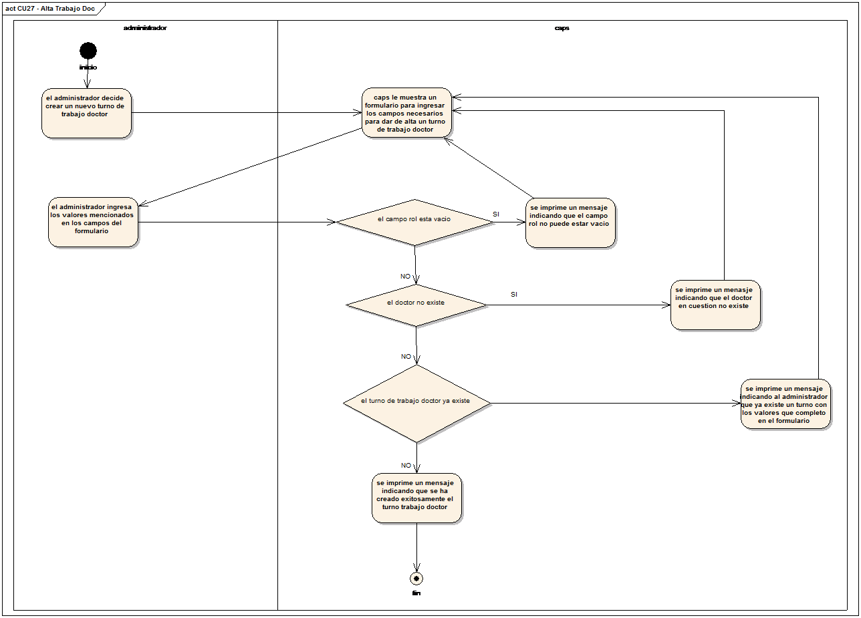

Figura: Diagrama de actividad CU-027

### GestorTrabajoAuxiliar

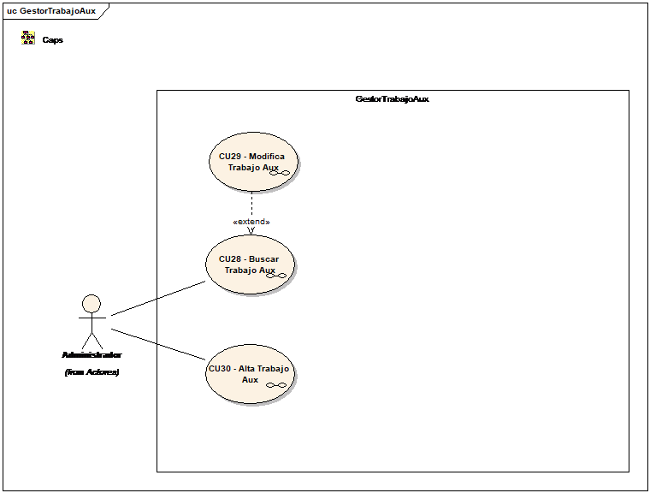

#### CU028-BuscarTrabajoAuxiliar

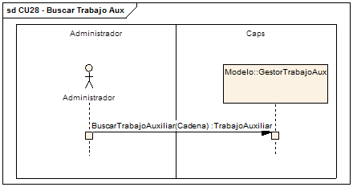

Figura: Diagrama de secuencia CU-028

|  |  |  |  |  |  |
| --- | --- | --- | --- | --- | --- |
| **CU028** | **Buscar Trabajo Auxiliar** | | | |  |
| **Revisa:** |  | **Fecha** |  | **Firma:** |
| **Fecha de Creación:** 09/03/2018 | | | | | |
| **Resumen:**  Este caso de uso permite al administrador buscar un trabajo de un auxiliar ingresando el tipo de turno de trabajo o por el nombre y apellido del auxiliar. | | | | | |
| **Actores:**  Administradores(Primario) | | | | | |
| **Personal involucrado y metas:**  **Administradores:** quiere encontrar un turno de trabajo de un auxiliar que necesita operar de forma rápida y confiable. | | | | | |
| **Precondiciones:**  El administrador ejecutó con éxito el CU001 - Login. | | | | | |
| **Poscondiciones:**  Se muestra una lista de los turnos de trabajo del auxiliar que cumplan con la cadena de búsqueda. | | | | | |
| **Escenario Principal:**  1. El administrador elige la opción de buscar turno de trabajo de un auxiliar del menú principal.  2. CAPS muestra al administrador un formulario para que ingrese la cadena de búsqueda.  3. El administrador introduce la cadena de búsqueda.  4. CAPS muestra al administrador una lista turno de trabajo que cumplen con el criterio de búsqueda con opción a operar con ellos. | | | | | |
| **Flujos Alternativos:**  ***A1: no existe trabajo de auxiliares que cumplan con el criterio de búsqueda.***  La secuencia A1 comienza en el punto 3 del escenario principal.  4. CAPS comunica al administrador que no hay resultados.  El escenario vuelve al punto 2. | | | | | |
| **Requisitos No funcionales:**  **Tiempo de respuesta:** la interfaz debe responder dentro de un tiempo máximo de 5 segundos en una velocidad efectiva de conexión de 1 Mbps.  **Concurrencia:** debe soportar 500 usuarios simultáneos.  **Disponibilidad:** deberá estar disponible en un régimen de 24x7. | | | | | |
| **Requisitos de Interfaz de Usuario:**  Un teclado alfanumérico, pantalla 320 x 80 mínimo y un dispositivo señalizador. | | | | | |
| **Escenarios:** | | | | | |

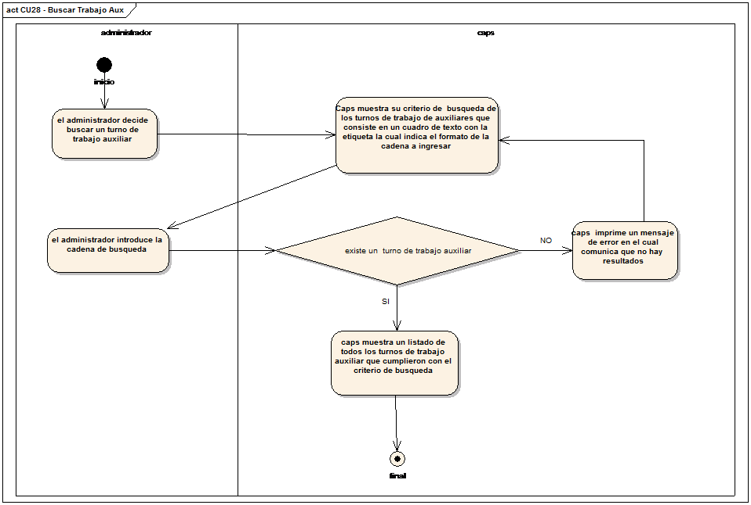

Figura: Diagrama de actividad CU-028

#### CU029-ModificarTrabajoAuxiliar

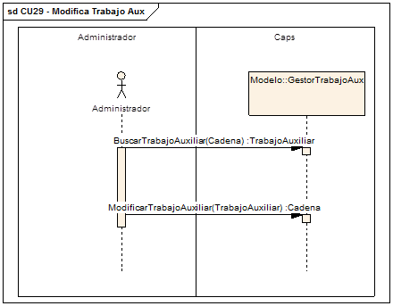

Figura: Diagrama de secuencia CU-029

|  |  |  |  |  |  |
| --- | --- | --- | --- | --- | --- |
| **CU029** | **Modifica Trabajo Auxiliar** | | | |  |
| **Revisa:** |  | **Fecha** |  | **Firma:** |
| **Fecha de Creación:** 09/03/2018 | | | | | |
| **Resumen:**  Este caso de uso permite modificar un turno de trabajo de un auxiliar seleccionando los diferentes turnos de trabajo existentes desde turnos de trabajo y dando la posibilidad de modificar el auxiliar seleccionando un diferente auxiliar, también cambiando el cargo. | | | | | |
| **Actores:**  Administradores (Primario). | | | | | |
| **Personal involucrado y metas:**  **Administradores:** quiere modificar un tipo de turno de trabajo ya existente de forma rápida y confiable. | | | | | |
| **Precondiciones:**  El administrador ejecutó con éxito el CU028 - Buscar Trabajo Aux y el trabajo del auxiliar a modificar se encuentra en los resultados de búsqueda. | | | | | |
| **Poscondiciones:**  Se modifica el trabajo del auxiliar. | | | | | |
| **Escenario Principal:**  1. El administrador ejecuta el CU028 - Buscar Trabajo Aux y elige la opción de modificar trabajo del auxiliar elegido.  2. CAPS muestra al administrador listas desplegables para modificar el trabajo auxiliar.  3. El administrador introduce datos en el formulario.  4. CAPS modifica los datos y vuelve al CU028 - Buscar Trabajo Aux | | | | | |
| **Flujos Alternativos:** | | | | | |
| **Requisitos No funcionales:**  **Tiempo de respuesta:** la interfaz debe responder dentro de un tiempo máximo de 5 segundos en una velocidad efectiva de conexión de 1 Mbps.  **Concurrencia:** debe soportar 500 usuarios simultáneos.  **Disponibilidad:** deberá estar disponible en un régimen de 24x7. | | | | | |
| **Requisitos de Interfaz de Usuario:**  Un teclado alfanumérico, pantalla 320 x 80 mínimo y un dispositivo señalizador. | | | | | |
| **Escenarios:** | | | | | |

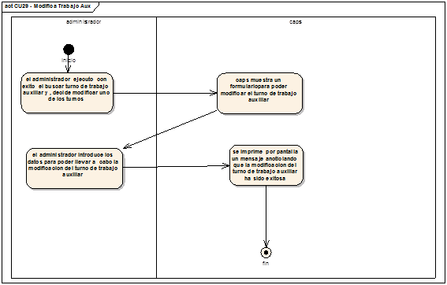

Figura: Diagrama de actividad CU-029

#### CU030-AltaTrabajoAuxiliar

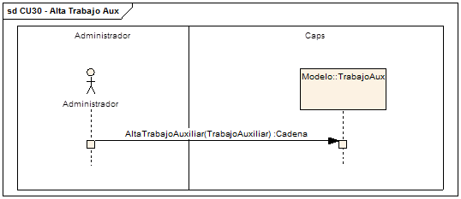

Figura: Diagrama de secuencia CU-030

|  |  |  |  |  |  |
| --- | --- | --- | --- | --- | --- |
| **CU030** | **Alta Trabajo Auxiliar** | | | |  |
| **Revisa:** |  | **Fecha** |  | **Firma:** |
| **Fecha de Creación:** 05/03/2018 | | | | | |
| **Resumen:**  En este caso de uso se le permite al Administrador de CAPS crear un nuevo trabajo del Auxiliar colocando el turno de trabajo desde una lista desplegable junto con el auxiliar y escribiendo el cargo que ocupara en ese auxiliar en ese turno controlando que exista el auxiliar y el turno de trabajo. | | | | | |
| **Actores:**  Administradores (Primario). | | | | | |
| **Personal involucrado y metas:**  **Administrador:** quiere crear un nuevo tipo de turno de trabajo para el auxiliar en la base de datos de forma rápido y confiable. | | | | | |
| **Precondiciones:**  El administrador llevo con éxito CU001 – Loguin. | | | | | |
| **Poscondiciones:**  Se crea un nuevo turno de trabajo de auxiliar en CAPS. | | | | | |
| **Escenario Principal:**  1. El administrador elige la opción de crear un nuevo turno de trabajo de auxiliar en el menú principal.  2. CAPS muestra al administrador formulario donde se seleccionara el turno de trabajo, el auxiliar y el cargo  3. El administrador introduce los datos, y selecciona el auxiliar y el turno de trabajo.  4. CAPS da de alta al nuevo turno de trabajo de auxiliar mostrando un cartel que dice se ha creado un nuevo turno de trabajo de auxiliar exitosamente dando la opción de retornar al punto 2 del escenario principal para agregar más turnos de trabajo de auxiliar o modificarlo. | | | | | |
| **Flujos Alternativos:**  ***A1: el rol está vacío.***  La secuencia A1 comienza en el punto 3 del escenario principal.  4. CAPS avisa al administrador que el rol no puede estar vacío.  El escenario vuelve al punto 2 del escenario principal.  ***A2: el auxiliar no existe.***  La secuencia A2 comienza en el punto 3 del escenario principal.  4. CAPS avisa al administrador que el auxiliar no existe.  El escenario vuelve al punto 2 del escenario principal.  ***A3: el turno de trabajo no existe.***  La secuencia A3 comienza en el punto 3 del escenario principal.  4. CAPS avisa al administrador que el turno de trabajo no existe.  El escenario vuelve al punto 2 del escenario principal. | | | | | |
| **Requisitos No funcionales:**  **Tiempo de respuesta:** la interfaz debe responder dentro de un tiempo máximo de 2 segundos en una velocidad efectiva de conexión de 1 Mbps.  **Concurrencia:** debe soportar 500 usuarios simultáneos.  **Disponibilidad:** deberá estar disponible en un régimen de 24x7. | | | | | |
| **Requisitos de Interfaz de Usuario:**  Un teclado alfanumérico, pantalla 320 x 80 mínimo y un dispositivo señalizador. | | | | | |
| **Escenarios:** | | | | | |

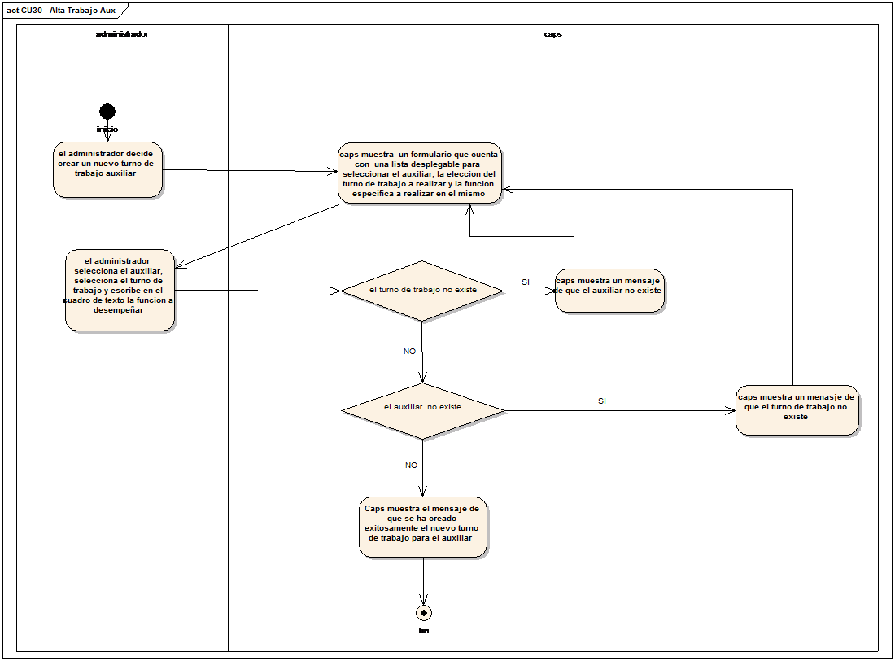

Figura: Diagrama de actividad CU-030

### Gestor Roles

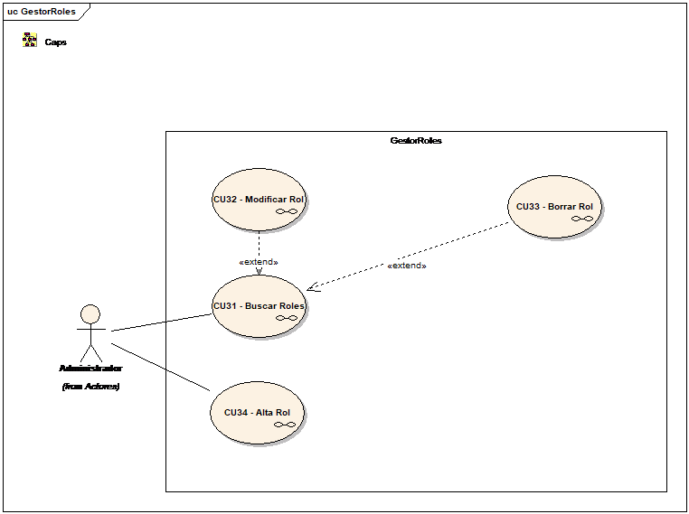

#### CU031-BuscarRoles

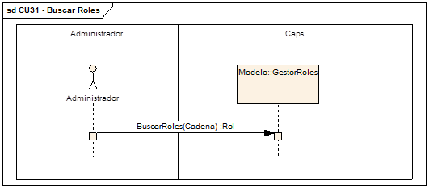

Figura: Diagrama de secuencia CU-031

|  |  |  |  |  |  |
| --- | --- | --- | --- | --- | --- |
| **CU031** | **Buscar Roles** | | | |  |
| **Revisa:** |  | **Fecha** |  | **Firma:** |
| **Fecha de Creación:** 09/03/2018 | | | | | |
| **Resumen:**  Este caso de uso permite al administrador buscar un rol ingresando una cadena de búsqueda por el nombre de rol con la función de autocompletar. | | | | | |
| **Actores:**  Administradores (Primario). | | | | | |
| **Personal involucrado y metas:**  **Administradores:** quiere encontrar un rol de forma rápida y confiable. | | | | | |
| **Precondiciones:**  El administrador ejecutó con éxito el CU001 - Login. | | | | | |
| **Poscondiciones:**  Se muestra una lista de los roles cumplan con la cadena de búsqueda. | | | | | |
| **Escenario Principal:**  1. El administrador elige la opción de buscar roles del menú principal.  2. CAPS muestra al administrador un formulario para que ingrese la cadena de búsqueda.  3. El administrador introduce la cadena de búsqueda.  4. CAPS muestra al administrador una lista de roles que cumplen con el criterio de búsqueda con opción a operar con ellos. | | | | | |
| **Flujos Alternativos:**  ***A1: no existen los roles que cumplan con el criterio de búsqueda.***  La secuencia A1 comienza en el punto 3 del escenario principal.  4. CAPS comunica al administrador que no hay resultados.  El escenario vuelve al punto 2. | | | | | |
| **Requisitos No funcionales:**  **Tiempo de respuesta:** la interfaz debe responder dentro de un tiempo máximo de 5 segundos en una velocidad efectiva de conexión de 1 Mbps.  **Concurrencia:** debe soportar 500 usuarios simultáneos.  **Disponibilidad:** deberá estar disponible en un régimen de 24x7. | | | | | |
| **Requisitos de Interfaz de Usuario:**  Un teclado alfanumérico, pantalla 320 x 80 mínimo y un dispositivo señalizador. | | | | | |
| **Escenarios:** | | | | | |

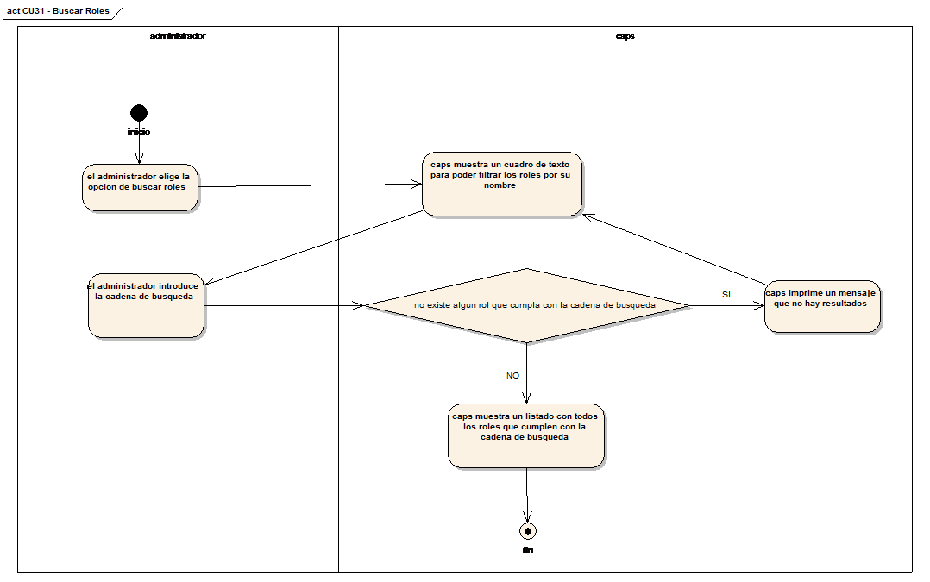

Figura: Diagrama de actividad CU-031

#### CU032-Modificar Rol

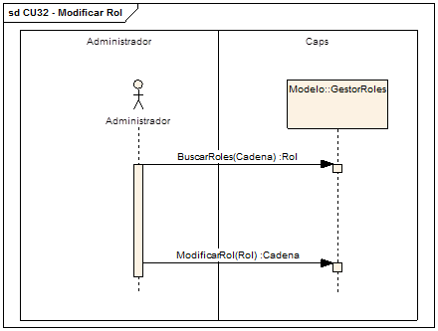

Figura: Diagrama de secuencia CU-032

|  |  |  |  |  |  |
| --- | --- | --- | --- | --- | --- |
| **CU032** | **Modifica Rol** | | | |  |
| **Revisa:** |  | **Fecha** |  | **Firma:** |
| **Fecha de Creación:** 09/03/2018 | | | | | |
| **Resumen:**  Este caso de uso permite modificar los roles ya existentes ingresando el nombre del rol y cambiando el tipo de rol de la lista desplegable. | | | | | |
| **Actores:**  Administradores (Primario). | | | | | |
| **Personal involucrado y metas:**  **Administradores:** quiere modificar un rol de forma rápida y confiable. | | | | | |
| **Precondiciones:**  El administrador ejecutó con éxito el CU031 - Buscar Roles y el rol a modificar se encuentra en los resultados de búsqueda. | | | | | |
| **Poscondiciones:**  Se modifica el rol. | | | | | |
| **Escenario Principal:**  1. El administrador ejecuta el CU031 - Buscar Roles y elige la opción de modificar el rol elegido.  2. CAPS muestra al administrador listas desplegables para modificar el tipo de rol y un formulario para el nombre del rol.  3. El administrador introduce datos en el formulario y elige opción de la lista desplegable.  4. CAPS modifica los datos y vuelve al CU031 - Buscar Roles. | | | | | |
| **Flujos Alternativos:**  ***A1: el nombre del rol esta vació.***  La secuencia A1 comienza en el punto 3 del escenario principal.  4. CAPS comunica al administrador que el rol no puede estar vacío.  El escenario vuelve al punto 2. | | | | | |
| **Requisitos No funcionales:**  **Tiempo de respuesta:** la interfaz debe responder dentro de un tiempo máximo de 5 segundos en una velocidad efectiva de conexión de 1 Mbps.  **Concurrencia:** debe soportar 500 usuarios simultáneos.  **Disponibilidad:** deberá estar disponible en un régimen de 24x7. | | | | | |
| **Requisitos de Interfaz de Usuario:**  Un teclado alfanumérico, pantalla 320 x 80 mínimo y un dispositivo señalizador. | | | | | |
| **Escenarios:** | | | | | |

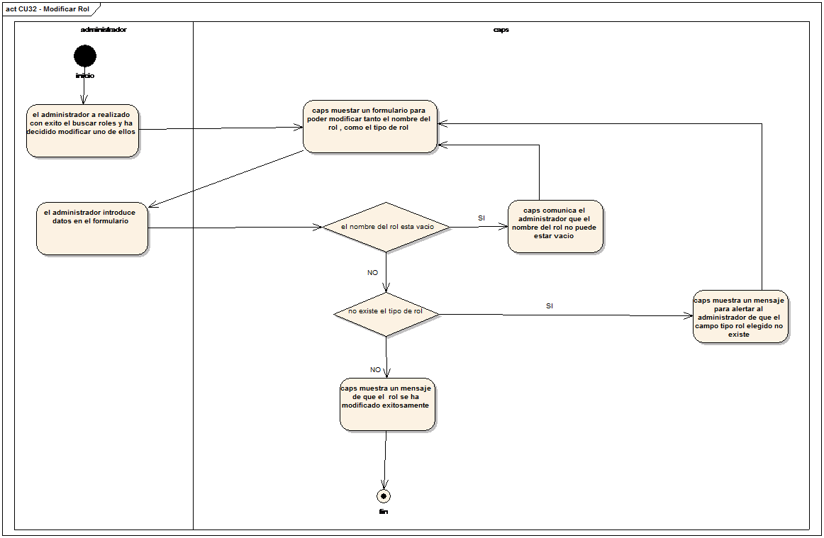

Figura: Diagrama de actividad CU-032

#### CU033-BorrarRol

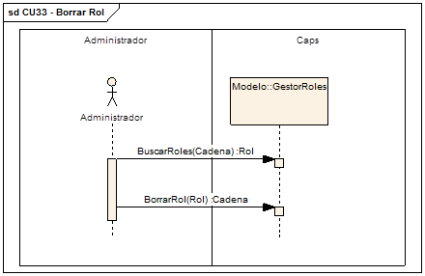

Figura: Diagrama de secuencia CU-033

|  |  |  |  |  |  |
| --- | --- | --- | --- | --- | --- |
| **CU033** | **Borrar Rol** | | | |  |
| **Revisa:** |  | **Fecha** |  | **Firma:** |
| **Fecha de Creación:** 12/03/2018 | | | | | |
| **Resumen:**  Este caso de uso permite a los administradores borrar un rol existente. | | | | | |
| **Actores:**  Administradores (Primario). | | | | | |
| **Personal involucrado y metas:**  **Administradores:** quiere borrar un rol de forma rápida y confiable. | | | | | |
| **Precondiciones:**  El administrador ejecutó con éxito el CU031 - Buscar Roles y el rol a borrar se encuentra en los resultados de búsqueda. | | | | | |
| **Poscondiciones:**  Se borra un rol. | | | | | |
| **Escenario Principal:**  1. El administrador ejecuta el CU031 - Buscar Roles y elige la opción de borrar rol elegido  2. CAPS muestra al administrador una confirmación de borrar el rol.  3. El administrador confirma el borrado.  4. CAPS borra el rol y vuelve al CU031 - Buscar Roles. | | | | | |
| **Flujos Alternativos:**  ***A1: el administrador no confirma el borrado***  La secuencia A1 comienza en el punto 3 del escenario principal.  El escenario vuelve al punto 1. | | | | | |
| **Requisitos No funcionales:**  **Tiempo de respuesta:** la interfaz debe responder dentro de un tiempo máximo de 5 segundos en una velocidad efectiva de conexión de 1 Mbps.  **Concurrencia:** debe soportar 500 usuarios simultáneos.  **Disponibilidad:** deberá estar disponible en un régimen de 24x7. | | | | | |
| **Requisitos de Interfaz de Usuario:**  Un teclado alfanumérico, pantalla 320 x 80 mínimo y un dispositivo señalizador. | | | | | |
| **Escenarios:** | | | | | |

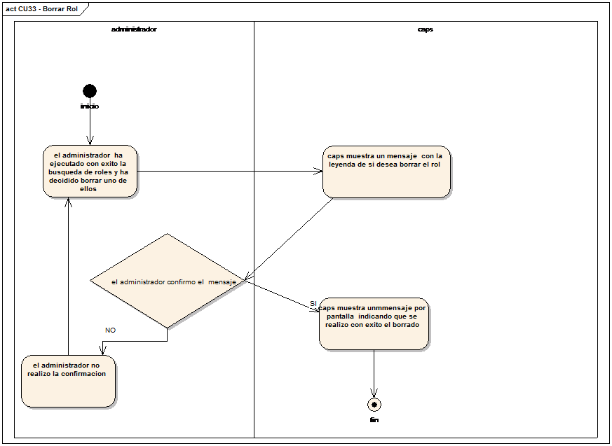

Figura: Diagrama de actividad CU-033

#### CU034-AltaRol

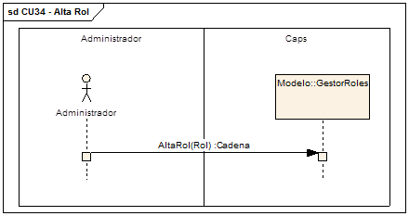

Figura: Diagrama de secuencia CU-034

|  |  |  |  |  |  |
| --- | --- | --- | --- | --- | --- |
| **CU034** | **Alta Rol** | | | |  |
| **Revisa:** |  | **Fecha** |  | **Firma:** |
| **Fecha de Creación:** 05/03/2018 | | | | | |
| **Resumen:**  En este caso de uso, se le permite al Administrador de CAPS crear un nuevo rol colocando el nombre del rol y el tipo de rol que será. | | | | | |
| **Actores:**  Administradores (Primario). | | | | | |
| **Personal involucrado y metas:**  **Administrador:** quiere crear un nuevo rol en la base de datos de forma rápido y confiable | | | | | |
| **Precondiciones:**  El administrador llevo con éxito CU001 – Loguin. | | | | | |
| **Poscondiciones:**  Se crea un nuevo rol en CAPS. | | | | | |
| **Escenario Principal:**  1. El administrador elige la opción de crear un nuevo rol en el menú principal.  2. CAPS muestra al administrador un formulario donde podrá ingresar el nombre del rol y el tipo de rol.  3. El administrador introduce los datos.  4. CAPS da de alta al nuevo rol mostrando un cartel que dice se ha creado un nuevo rol exitosamente dando la opción de retornar al punto 2 del escenario principal para agregar roles o modificarlo. | | | | | |
| **Flujos Alternativos:**  ***A1: el rol esta vació.***  La secuencia A1 comienza en el punto 3 del escenario principal.  4. CAPS avisa al administrador que el rol no puede estar vacío.  El escenario vuelve al punto 2 del escenario principal.  ***A2: el tipo de rol no existe.***  La secuencia A2 comienza en el punto 3 del escenario principal.  4. CAPS avisa al administrador que el tipo de rol debe ser A: Administrador - D: Doctor - C: Auxiliar - P: Paciente.  El escenario vuelve al punto 2 del escenario principal. | | | | | |
| **Requisitos No funcionales:**  **Tiempo de respuesta:** la interfaz debe responder dentro de un tiempo máximo de 2 segundos en una velocidad efectiva de conexión de 1 Mbps.  **Concurrencia:** debe soportar 500 usuarios simultáneos.  **Disponibilidad:** deberá estar disponible en un régimen de 24x7. | | | | | |
| **Requisitos de Interfaz de Usuario:**  Un teclado alfanumérico, pantalla 320 x 80 mínimo y un dispositivo señalizador. | | | | | |
| **Escenarios** | | | | | |

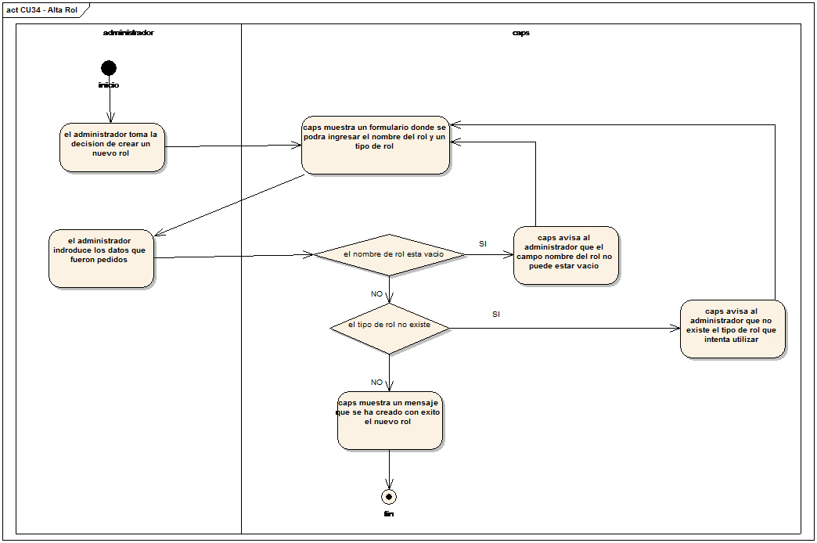

Figura: Diagrama de actividad CU-034

### Gestor Permisos

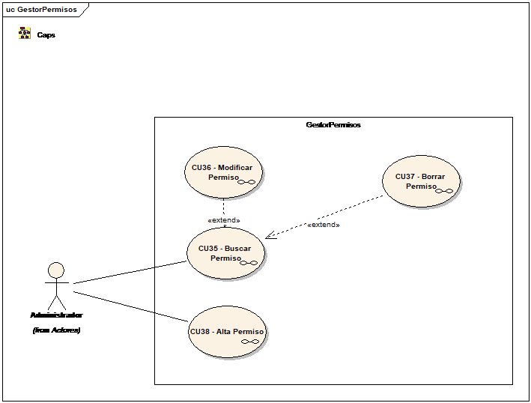

#### CU035-BuscarPermisos

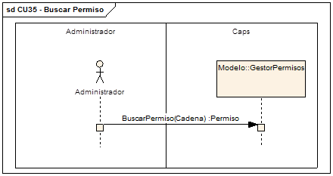

Figura: Diagrama de secuencia CU-035

|  |  |  |  |  |  |
| --- | --- | --- | --- | --- | --- |
| **CU035** | **Buscar Permisos** | | | |  |
| **Revisa:** |  | **Fecha** |  | **Firma:** |
| **Fecha de Creación:** 09/03/2018 | | | | | |
| **Resumen:**  Este caso de uso permite al administrador buscar un permiso por una cadena de búsqueda que coincida con el nombre del permiso, autocompleta la cadena. | | | | | |
| **Actores:**  Administradores (Primario). | | | | | |
| **Personal involucrado y metas:**  **Administradores:** quiere encontrar un permiso de forma rápida y confiable. | | | | | |
| **Precondiciones:**  El administrador ejecutó con éxito el CU001 - Login. | | | | | |
| **Poscondiciones:**  Se muestra una lista de los permisos cumplan con la cadena de búsqueda. | | | | | |
| **Escenario Principal:**  1. El administrador elige la opción de buscar permisos del menú principal.  2. CAPS muestra al administrador un formulario para que ingrese la cadena de búsqueda.  3. El administrador introduce la cadena de búsqueda.  4. CAPS muestra al administrador una lista de permisos que cumplen con el criterio de búsqueda con opción a operar con ellos. | | | | | |
| **Flujos Alternativos:**  ***A1: no existen los permisos que cumplan con el criterio de búsqueda.***  La secuencia A1 comienza en el punto 3 del escenario principal.  4. CAPS comunica al administrador que no hay resultados.  El escenario vuelve al punto 2. | | | | | |
| **Requisitos No funcionales:**  **Tiempo de respuesta:** la interfaz debe responder dentro de un tiempo máximo de 5 segundos en una velocidad efectiva de conexión de 1 Mbps.  **Concurrencia:** debe soportar 500 usuarios simultáneos.  **Disponibilidad:** deberá estar disponible en un régimen de 24x7. | | | | | |
| **Requisitos de Interfaz de Usuario:**  Un teclado alfanumérico, pantalla 320 x 80 mínimo y un dispositivo señalizador. | | | | | |
| **Escenarios:** | | | | | |

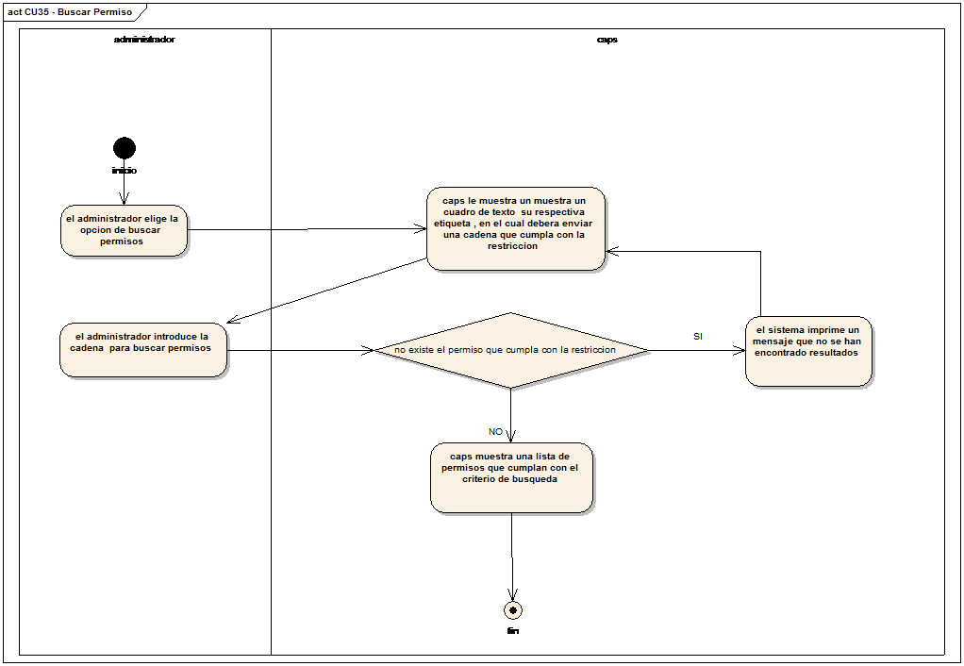

Figura: Diagrama de actividad CU-035

#### CU036-ModificarPermiso

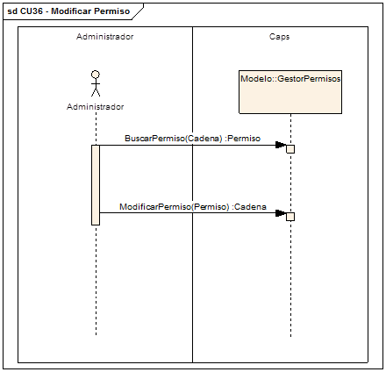

Figura: Diagrama de secuencia CU-036

|  |  |  |  |  |  |
| --- | --- | --- | --- | --- | --- |
| **CU036** | **Modifica Permiso** | | | |  |
| **Revisa:** |  | **Fecha** |  | **Firma:** |
| **Fecha de Creación:** 09/03/2018 | | | | | |
| **Resumen:**  Este caso de uso permite modificar los permisos ya existentes ingresando el nombre del permiso, orden, descripción, procedimiento y seleccionando si es un subpermiso o no desde una lista desplegable de permisos ya existentes | | | | | |
| **Actores:**  Administradores (Primario). | | | | | |
| **Personal involucrado y metas:**  **Administradores:** quiere modificar un permiso de forma rápida y confiable. | | | | | |
| **Precondiciones:**  El administrador ejecutó con éxito el CU035 - Buscar Permisos y el permiso a modificar se encuentra en los resultados de búsqueda. | | | | | |
| **Poscondiciones:**  Se modifica el permiso. | | | | | |
| **Escenario Principal:**  1. El administrador ejecuta el CU035 - Buscar Permisos y elige la opción de modificar el permiso elegido.  2. CAPS muestra al administrador un formulario para ingresar los datos y una lista desplegable de selección.  3. El administrador introduce datos en el formulario y elige opción de la lista desplegable.  4. CAPS modifica los datos y vuelve al CU035 - Buscar Permisos. | | | | | |
| **Flujos Alternativos:**  ***A1: el permiso esta vació.***  La secuencia A1 comienza en el punto 3 del escenario principal.  4. CAPS avisa al administrador que el permiso no puede estar vacío.  El escenario vuelve al punto 2 del escenario principal.  ***A2: la descripción está vacía.***  La secuencia A2 comienza en el punto 3 del escenario principal.  4. CAPS avisa al administrador que la descripción no puede estar vacía.  El escenario vuelve al punto 2 del escenario principal.  ***A3: el orden está vacío.***  La secuencia A3 comienza en el punto 3 del escenario principal.  4. CAPS avisa al administrador que el orden no puede estar vacío.  El escenario vuelve al punto 2 del escenario principal.  ***A4: ya existe un permiso con el mismo nombre.***  La secuencia A4 comienza en el punto 3 del escenario principal.  4. CAPS avisa el administrador que ya existe un permiso con el mismo nombre.  El escenario vuelve al punto 2 del escenario principal. | | | | | |
| **Requisitos No funcionales:**  **Tiempo de respuesta:** la interfaz debe responder dentro de un tiempo máximo de 5 segundos en una velocidad efectiva de conexión de 1 Mbps.  **Concurrencia:** debe soportar 500 usuarios simultáneos.  **Disponibilidad:** deberá estar disponible en un régimen de 24x7. | | | | | |
| **Requisitos de Interfaz de Usuario:**  Un teclado alfanumérico, pantalla 320 x 80 mínimo y un dispositivo señalizador. | | | | | |
| **Escenarios:** | | | | | |

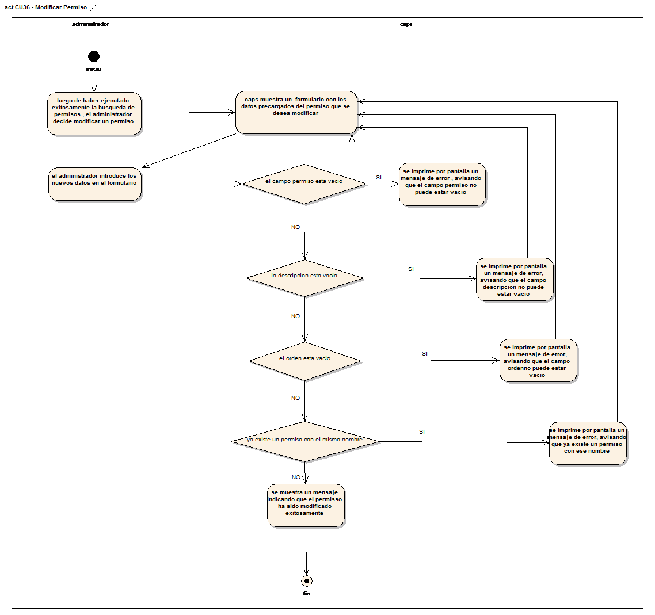

Figura: Diagrama de actividad CU-036

#### CU037-BorrarPermiso

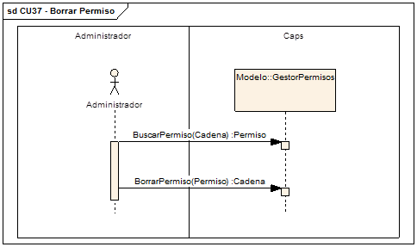

Figura: Diagrama de secuencia CU-037

|  |  |  |  |  |  |
| --- | --- | --- | --- | --- | --- |
| **CU037** | **Borrar Permiso** | | | |  |
| **Revisa:** |  | **Fecha** |  | **Firma:** |
| **Fecha de Creación:** 12/03/2018 | | | | | |
| **Resumen:**  Este caso de uso permite a los administradores borrar un permiso existente. | | | | | |
| **Actores:**  Administradores (Primario). | | | | | |
| **Personal involucrado y metas:**  **Administradores:** quiere borrar un permiso de forma rápida y confiable. | | | | | |
| **Precondiciones:**  El administrador ejecutó con éxito el CU035 - Buscar Permisos y el permiso a borrar se encuentra en los resultados de búsqueda. | | | | | |
| **Poscondiciones:**  Se borra un permiso. | | | | | |
| **Escenario Principal:**  1. El administrador ejecuta el CU035 - Buscar Permisos y elige la opción de borrar permiso elegido  2. CAPS muestra al administrador una confirmación de borrar el permiso.  3. El administrador confirma el borrado.  4. CAPS borra el permiso y vuelve al CU035 - Buscar Permisos. | | | | | |
| **Flujos Alternativos:**  ***A1: el administrador no confirma el borrado***  La secuencia A1 comienza en el punto 3 del escenario principal.  El escenario vuelve al punto 1. | | | | | |
| **Requisitos No funcionales:**  **Tiempo de respuesta:** la interfaz debe responder dentro de un tiempo máximo de 5 segundos en una velocidad efectiva de conexión de 1 Mbps.  **Concurrencia:** debe soportar 500 usuarios simultáneos.  **Disponibilidad:** deberá estar disponible en un régimen de 24x7. | | | | | |
| **Requisitos de Interfaz de Usuario:**  Un teclado alfanumérico, pantalla 320 x 80 mínimo y un dispositivo señalizador. | | | | | |
| **Escenarios:** | | | | | |

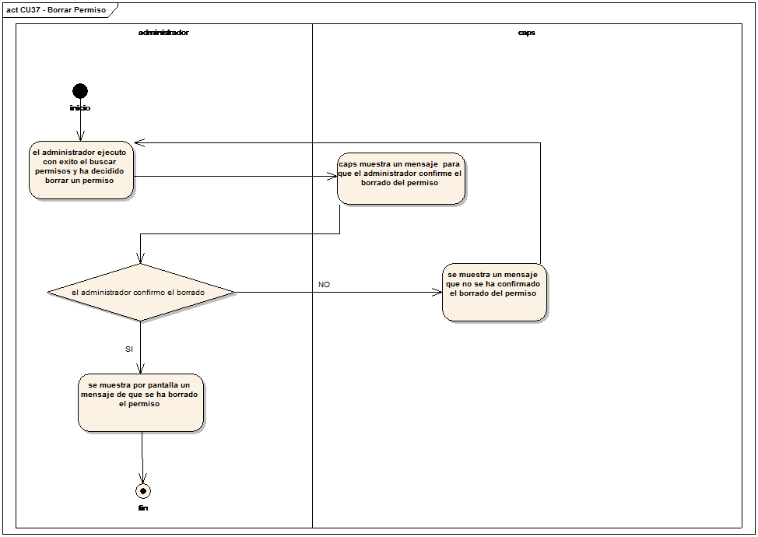

Figura: Diagrama de actividad CU-037

#### CU038-AltaPermiso

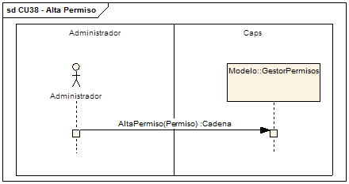

Figura: Diagrama de secuencia CU-038

|  |  |  |  |  |  |
| --- | --- | --- | --- | --- | --- |
| **CU038** | **Alta Permiso** | | | |  |
| **Revisa:** |  | **Fecha** |  | **Firma:** |
| **Fecha de Creación:** 05/03/2018 | | | | | |
| **Resumen:**  En este caso de uso se le permite al Administrador de CAPS crear un nuevo permiso colocando el nombre del permiso, descripción, orden, procedimiento y seleccionando desde una lista desplegable si es un subpermiso de otro, en caso contrario no se seleccionara esto, controla que no exista un permiso ya existente con el mismo nombre. | | | | | |
| **Actores:**  Administradores (Primario). | | | | | |
| **Personal involucrado y metas:**  **Administrador:** quiere crear un nuevo permiso en la base de datos de forma rápido y confiable | | | | | |
| **Precondiciones:**  El administrador llevo con éxito CU001 – Loguin. | | | | | |
| **Poscondiciones:**  Se crea un nuevo permiso en CAPS. | | | | | |
| **Escenario Principal:**  1. El administrador elige la opción de crear un nuevo permiso en el menú principal.  2. CAPS muestra al administrador un formulario donde podrá ingresar los datos del permiso más una lista desplegable.  3. El administrador introduce los datos y selecciona si desea algún otro permiso de la lista desplegable.  4. CAPS da de alta al nuevo permiso mostrando un cartel que dice se ha creado un nuevo permiso exitosamente dando la opción de retornar al punto 2 del escenario principal para agregar permisos o modificarlo. | | | | | |
| **Flujos Alternativos:**  ***A1: el permiso está vacío.***  La secuencia A1 comienza en el punto 3 del escenario principal.  4. CAPS avisa al administrador que el permiso no puede estar vacío.  El escenario vuelve al punto 2 del escenario principal.  ***A2: la descripción está vacía.***  La secuencia A2 comienza en el punto 3 del escenario principal.  4. CAPS avisa al administrador que la descripción no puede estar vacía.  El escenario vuelve al punto 2 del escenario principal.  ***A3: el orden está vacío.***  La secuencia A3 comienza en el punto 3 del escenario principal.  4. CAPS avisa al administrador que el orden no puede estar vacío.  El escenario vuelve al punto 2 del escenario principal.  ***A4: ya existe un permiso con el mismo nombre.***  La secuencia A4 comienza en el punto 3 del escenario principal.  4. CAPS avisa el administrador que ya existe un permiso con el mismo nombre.  El escenario vuelve al punto 2 del escenario principal. | | | | | |
| **Requisitos No funcionales:**  **Tiempo de respuesta:** la interfaz debe responder dentro de un tiempo máximo de 2 segundos en una velocidad efectiva de conexión de 1 Mbps.  **Concurrencia:** debe soportar 500 usuarios simultáneos.  **Disponibilidad:** deberá estar disponible en un régimen de 24x7. | | | | | |
| **Requisitos de Interfaz de Usuario:**  Un teclado alfanumérico, pantalla 320 x 80 mínimo y un dispositivo señalizador. | | | | | |
| **Escenarios:** | | | | | |

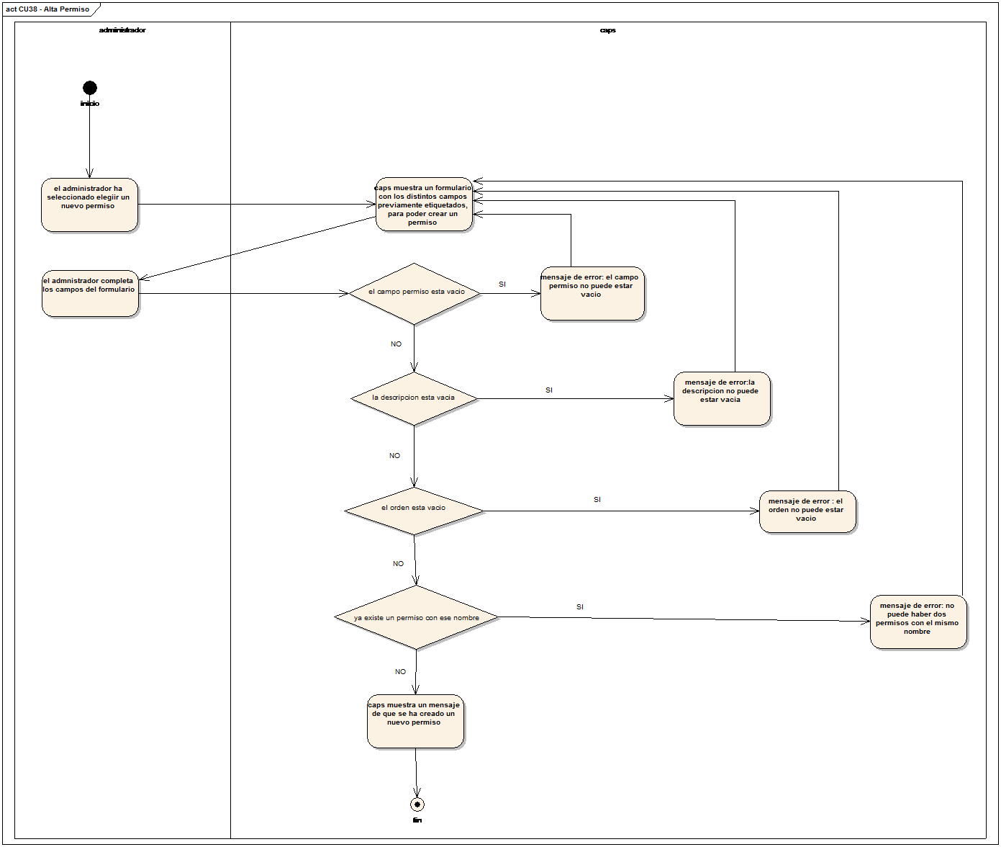

Figura: Diagrama de actividad CU-038

### Gestor Atención

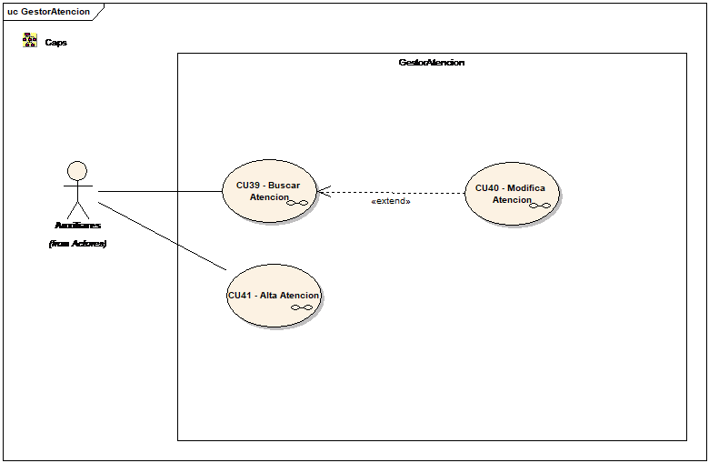

#### CU039-BuscarAtencion

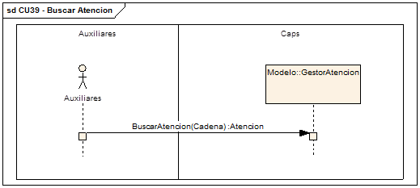

Figura: Diagrama de secuencia CU-039

|  |  |  |  |  |  |
| --- | --- | --- | --- | --- | --- |
| **CU039** | **Buscar Atención** | | | |  |
| **Revisa:** |  | **Fecha** |  | **Firma:** |
| **Fecha de Creación:** 09/03/2018 | | | | | |
| **Resumen:**  Este caso de uso permite al auxiliar buscar una atención que se realizó en una fecha determinada. | | | | | |
| **Actores:**  Auxiliares(Primario) | | | | | |
| **Personal involucrado y metas:**  **Auxiliares:** quiere encontrar una atención de forma rápida y confiable. | | | | | |
| **Precondiciones:**  El auxiliar ejecutó con éxito el CU001 - Login. | | | | | |
| **Poscondiciones:**  Se muestra una lista de las atenciones cumplan con el criterio de búsqueda. | | | | | |
| **Escenario Principal:**  1. El auxiliar elige la opción de buscar atenciones del menú principal.  2. CAPS muestra al auxiliar un formulario para que ingrese la fecha de búsqueda.  3. El auxiliar introduce la fecha de búsqueda.  4. CAPS muestra al auxiliar una lista de las atenciones que cumplen con el criterio de búsqueda con opción a operar con ellas. | | | | | |
| **Flujos Alternativos:**  ***A1: no existen las atenciones que cumplan con el criterio de búsqueda.***  La secuencia A1 comienza en el punto 3 del escenario principal.  4. CAPS comunica al auxiliar que no hay resultados.  El escenario vuelve al punto 2. | | | | | |
| **Requisitos No funcionales:**  **Tiempo de respuesta:** la interfaz debe responder dentro de un tiempo máximo de 5 segundos en una velocidad efectiva de conexión de 1 Mbps.  **Concurrencia:** debe soportar 500 usuarios simultáneos.  **Disponibilidad:** deberá estar disponible en un régimen de 24x7. | | | | | |
| **Requisitos de Interfaz de Usuario:**  Un teclado alfanumérico, pantalla 320 x 80 mínimo y un dispositivo señalizador. | | | | | |
| **Escenarios:** | | | | | |

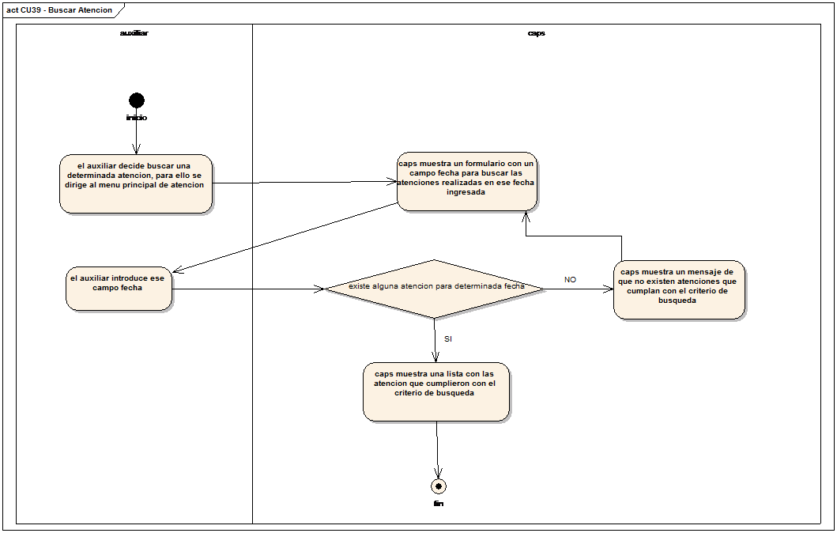

Figura: Diagrama de actividad CU-039

#### CU040-ModificarAtencion

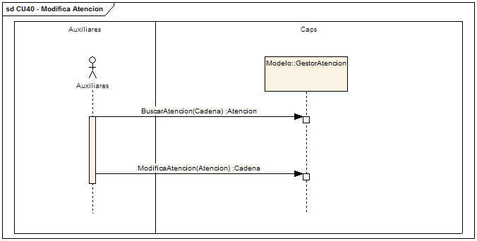

Figura: Diagrama de secuencia CU-040

|  |  |  |  |  |  |
| --- | --- | --- | --- | --- | --- |
| **CU040** | **Modifica Atención** | | | |  |
| **Revisa:** |  | **Fecha** |  | **Firma:** |
| **Fecha de Creación:** 09/03/2018 | | | | | |
| **Resumen:**  Este caso de uso permite modificar las atenciones ya existentes, seleccionado el auxiliar al que estará asignada esa atención y el paciente, en estos dos campos tendrá la posibilidad de autocompletar para facilitar la selección. | | | | | |
| **Actores:**  Auxiliares(Primario) | | | | | |
| **Personal involucrado y metas:**  **Auxiliares:** quiere modificar la atención de forma rápida y confiable. | | | | | |
| **Precondiciones:**  El auxiliar ejecutó con éxito el CU039 - Buscar Atención y la atención a modificar se encuentra en los resultados de búsqueda. | | | | | |
| **Poscondiciones:**  Se modifica la atención. | | | | | |
| **Escenario Principal:**  1. El auxiliar ejecuta el CU039 - Buscar Atención y elige la opción de modificar la atención elegida.  2. CAPS muestra al auxiliar un formulario para seleccionar el auxiliar y el paciente con la función de autocompletar para facilitar la selección.  3. El auxiliar introduce datos en el formulario.  4. CAPS modifica los datos y vuelve al CU039 - Buscar Atención | | | | | |
| **Flujos Alternativos:**  ***A1: no se encontraron auxiliares que cumplan con la condición.***  La secuencia A1 comienza en el punto 3 del escenario principal.  4. CAPS avisa al auxiliar que no existen auxiliares.  El escenario vuelve al punto 2 del escenario principal.  ***A2: no se encontraron pacientes que cumplan con la condición.***  La secuencia A2 comienza en el punto 3 del escenario principal.  4. CAPS avisa al auxiliar que no existen pacientes.  El escenario vuelve al punto 2 del escenario principal. | | | | | |
| **Requisitos No funcionales:**  **Tiempo de respuesta:** la interfaz debe responder dentro de un tiempo máximo de 5 segundos en una velocidad efectiva de conexión de 1 Mbps.  **Concurrencia:** debe soportar 500 usuarios simultáneos.  **Disponibilidad:** deberá estar disponible en un régimen de 24x7. | | | | | |
| **Requisitos de Interfaz de Usuario:**  Un teclado alfanumérico, pantalla 320 x 80 mínimo y un dispositivo señalizador. | | | | | |
| **Escenarios:** | | | | | |

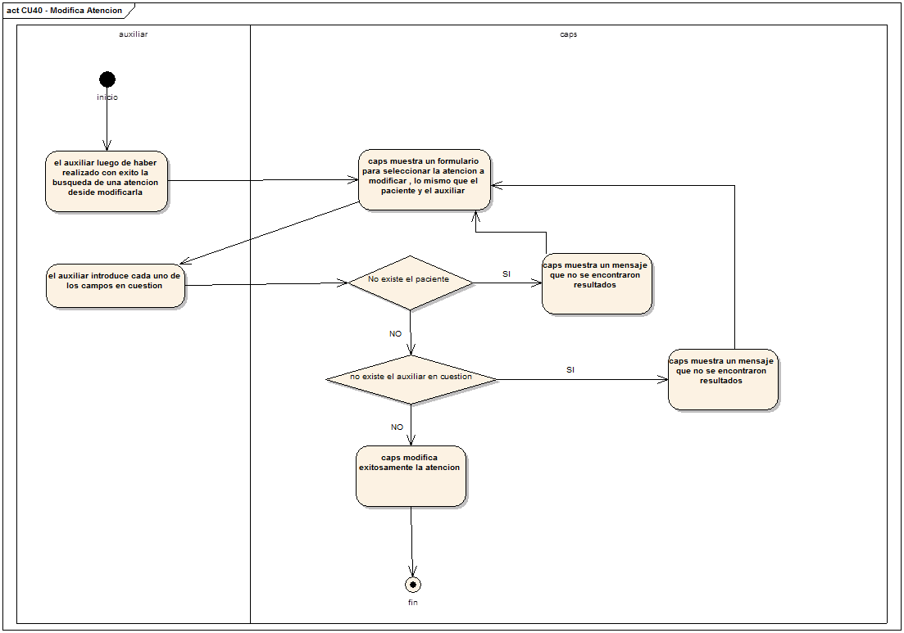

Figura: Diagrama de actividad CU-040

#### CU041-AltaAtencion

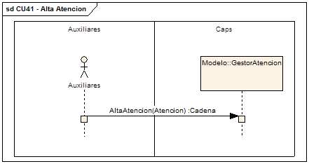

Figura: Diagrama de secuencia CU-041

|  |  |  |  |  |  |
| --- | --- | --- | --- | --- | --- |
| **CU041** | **Alta Atención** | | | |  |
| **Revisa:** |  | **Fecha** |  | **Firma:** |
| **Fecha de Creación:** 05/03/2018 | | | | | |
| **Resumen:**  En este caso de uso se le permite al auxiliar de CAPS crear una nueva atención seleccionando el auxiliar y el paciente desde una lista desplegable con la función de autocompletar y calcando la fecha de la atención como la fecha actual automáticamente. | | | | | |
| **Actores:**  Auxiliares(Primario) | | | | | |
| **Personal involucrado y metas:**  **Auxiliar:** quiere crear una nueva atención en la base de datos de forma rápido y confiable | | | | | |
| **Precondiciones:**  El auxiliar llevo con éxito CU001 - Loguin | | | | | |
| **Poscondiciones:**  Se crea una nueva atención en CAPS. | | | | | |
| **Escenario Principal:**  1. El auxiliar elige la opción de crear una nueva atención en el menú principal.  2. CAPS muestra al auxiliar un formulario con la opción de lista desplegable y la función de autocompletar para facilitar la selección del auxiliar y del paciente.  3. El auxiliar selecciona el auxiliar y el paciente.  4. CAPS da de alta al nueva atención mostrando un cartel que dice se ha creado una nueva atención exitosamente dando la opción de retornar al punto 2 del escenario principal para agregar atenciones o modificarlo. | | | | | |
| **Flujos Alternativos:**  ***A1: no se encontraron auxiliares existentes.***  La secuencia A1 comienza en el punto 3 del escenario principal.  4. CAPS avisa al auxiliar que no se encontraron auxiliares.  El escenario vuelve al punto 2 del escenario principal.  ***A2: no se encontraron pacientes existentes.***  La secuencia A2 comienza en el punto 3 del escenario principal.  4. CAPS avisa al auxiliar que no se encontraron pacientes.  El escenario vuelve al punto 2 del escenario principal. | | | | | |
| **Requisitos No funcionales:**  **Tiempo de respuesta:** la interfaz debe responder dentro de un tiempo máximo de 2 segundos en una velocidad efectiva de conexión de 1 Mbps.  **Concurrencia:** debe soportar 500 usuarios simultáneos.  **Disponibilidad:** deberá estar disponible en un régimen de 24x7. | | | | | |
| **Requisitos de Interfaz de Usuario:**  Un teclado alfanumérico, pantalla 320 x 80 mínimo y un dispositivo señalizador. | | | | | |
| **Escenarios:** | | | | | |

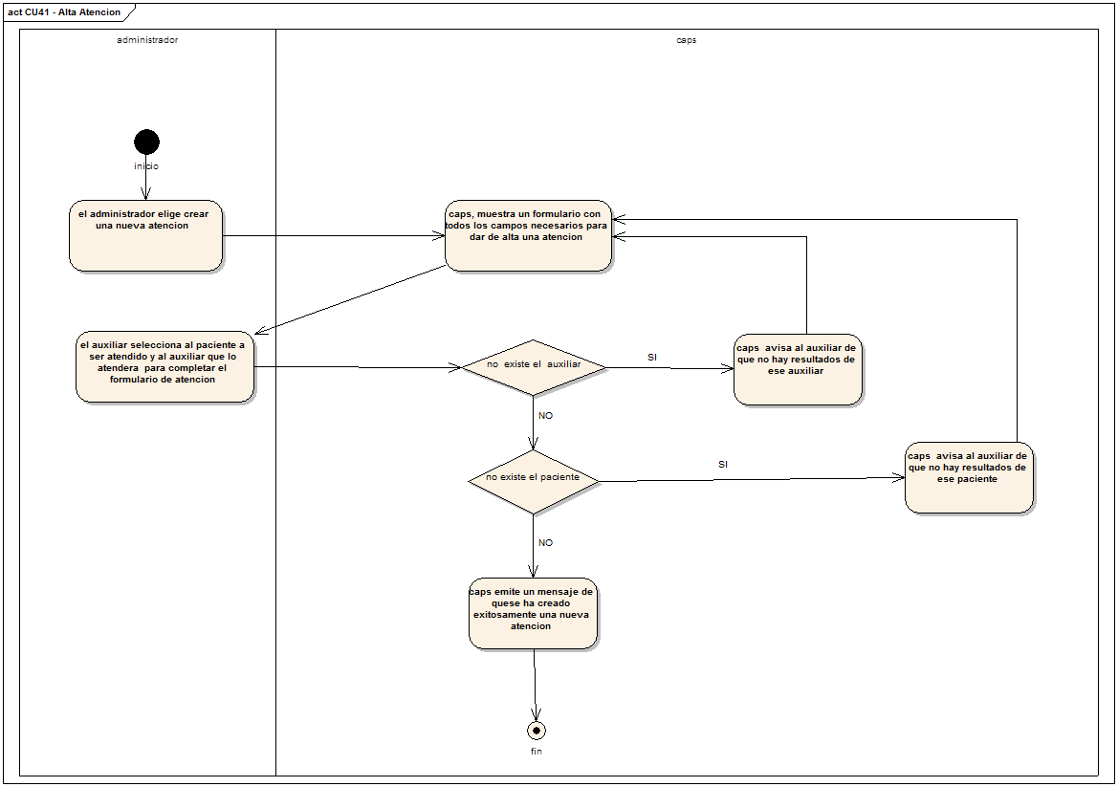

Figura: Diagrama de actividad CU-041

### Gestor Turno Paciente

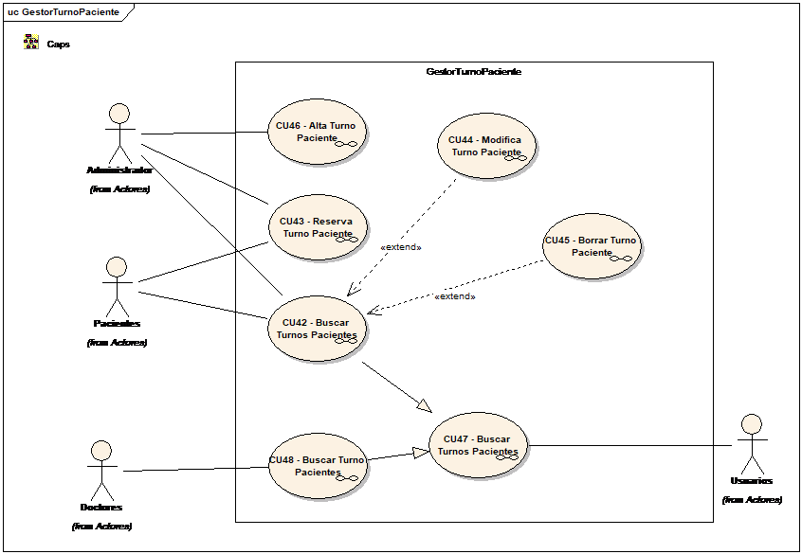

#### CU042-BuscarTurnoPaciente

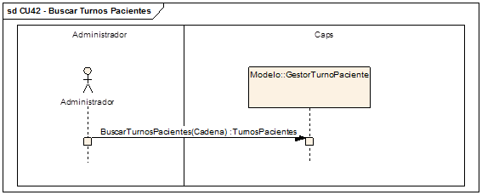

Figura: Diagrama de secuencia CU-042

|  |  |  |  |  |  |
| --- | --- | --- | --- | --- | --- |
| **CU042** | **Buscar Turno Paciente** | | | |  |
| **Revisa:** |  | **Fecha** |  | **Firma:** |
| **Fecha de Creación:** 09/03/2018 | | | | | |
| **Resumen:**  Este caso de uso permite al administrador buscar todos los turnos que se reservaron para una fecha determinada, después de eso permite operar con él. | | | | | |
| **Actores:**  Administradores (Primario); Pacientes (Secundario). | | | | | |
| **Personal involucrado y metas:**  **Administradores:** quiere encontrar un turno de forma rápida y confiable. | | | | | |
| **Precondiciones:**  El administrador ejecutó con éxito el CU001 - Login. | | | | | |
| **Poscondiciones:**  Se muestra una lista de los turnos de pacientes cumplan con la cadena de búsqueda. | | | | | |
| **Escenario Principal:**  1. El administrador elige la opción de buscar turnos pacientes del menú principal.  2. Ídem 2 súper caso de uso.  3. El administrador introduce la fecha de búsqueda.  4. CAPS muestra al administrador una lista de turnos que cumplen con el criterio de búsqueda con opción a operar con ellos. | | | | | |
| **Flujos Alternativos:**  ***A1: no existen los turnos de pacientes que cumplan con el criterio de búsqueda.***  La secuencia A1 comienza en el punto 3 del escenario principal.  4. CAPS comunica al administrador que no hay resultados.  El escenario vuelve al punto 2. | | | | | |
| **Requisitos No funcionales:**  **Tiempo de respuesta:** la interfaz debe responder dentro de un tiempo máximo de 5 segundos en una velocidad efectiva de conexión de 1 Mbps.  **Concurrencia:** debe soportar 500 usuarios simultáneos.  **Disponibilidad:** deberá estar disponible en un régimen de 24x7. | | | | | |
| **Requisitos de Interfaz de Usuario:**  Un teclado alfanumérico, pantalla 320 x 80 mínimo y un dispositivo señalizador. | | | | | |
| **Escenarios:** | | | | | |

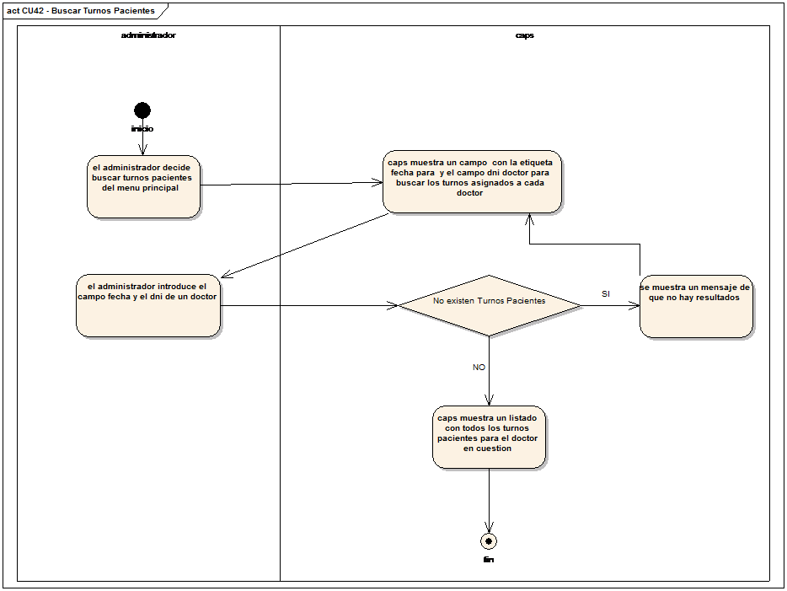

Figura: Diagrama de actividad CU-042

#### CU043-ReservaTurnoPaciente

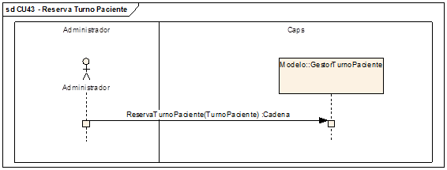

Figura: Diagrama de secuencia CU-043

|  |  |  |  |  |  |
| --- | --- | --- | --- | --- | --- |
| **CU043** | **Reserva Turno Paciente** | | | |  |
| **Revisa:** |  | **Fecha** |  | **Firma:** |
| **Fecha de Creación:** 05/03/2018 | | | | | |
| **Resumen:**  En este caso de uso se le permite al Administrador de CAPS reservar un turno para un paciente en una fecha determinada, seleccionando el doctor y el paciente, luego colocando un número de turno y una fecha determinada. | | | | | |
| **Actores:**  Administradores (Primario); Pacientes (Secundario). | | | | | |
| **Personal involucrado y metas:**  **Administrador:** quiere reservar un turno paciente en la base de datos de forma rápido y confiable | | | | | |
| **Precondiciones:**  El administradores llevo con éxito CU001 - Loguin | | | | | |
| **Poscondiciones:**  Se crea un nuevo turno de paciente en CAPS. | | | | | |
| **Escenario Principal:**  1. El administrador elige la opción de reservar turno paciente en el menú principal.  2. CAPS muestra al administrador un formulario con función de autocompletar donde podrá ingresar el nombre y apellido del doctor, el nombre y apellido del paciente y colocara el número de turno y la fecha para ese turno.  3. El administrador introduce los datos y paciente confirma la fecha del turno.  4. CAPS reserva el turno del paciente mostrando un cartel que dice se reservó un nuevo turno de paciente exitosamente dando la opción de retornar al punto 2 del escenario principal para reservar más turnos o modificarlo. | | | | | |
| **Flujos Alternativos:**  ***A1: no se encontraron doctores que cumplan el criterio de búsqueda.***  La secuencia A1 comienza en el punto 3 del escenario principal.  4. CAPS avisa al administrador que no existen doctores o están dados de baja.  El escenario vuelve al punto 2 del escenario principal.  ***A2: no se encontraron pacientes que cumplan con el criterio de búsqueda.***  La secuencia A2 comienza en el punto 3 del escenario principal.  4. CAPS avisa al administrador que no existen pacientes.  El escenario vuelve al punto 2 del escenario principal.  ***A3: el doctor esta dado de baja.***  La secuencia A3 comienza en el punto 3 del escenario principal.  4. CAPS avisa al administrador que no existen doctores o están dados de baja.  El escenario vuelve al punto 2 del escenario principal.  ***A4: ya existe un paciente con el mismo número de turno.***  La secuencia A4 comienza en el punto 3 del escenario principal.  4. CAPS avisa el administrador que ya existe un paciente con el mismo número de turno.  El escenario vuelve al punto 2 del escenario principal.  ***A5: el número de turno no puede ser menor de 0.***  La secuencia A5 comienza en el punto 3 del escenario principal.  4. CAPS avisa el administrador que no se pueden ingresar números de turno menores de 0.  El escenario vuelve al punto 2 del escenario principal.  ***A6: el doctor trabaja en otro turno intente con otro horario.***  La secuencia A4 comienza en el punto 3 del escenario principal.  4. CAPS avisa el administrador que el doctor trabaja en otro turno intente con otro horario.  El escenario vuelve al punto 2 del escenario principal. | | | | | |
| **Requisitos No funcionales:**  **Tiempo de respuesta:** la interfaz debe responder dentro de un tiempo máximo de 2 segundos en una velocidad efectiva de conexión de 1 Mbps.  **Concurrencia:** debe soportar 500 usuarios simultáneos.  **Disponibilidad:** deberá estar disponible en un régimen de 24x7. | | | | | |
| **Requisitos de Interfaz de Usuario:**  Un teclado alfanumérico, pantalla 320 x 80 mínimo y un dispositivo señalizador. | | | | | |
| **Escenarios:** | | | | | |

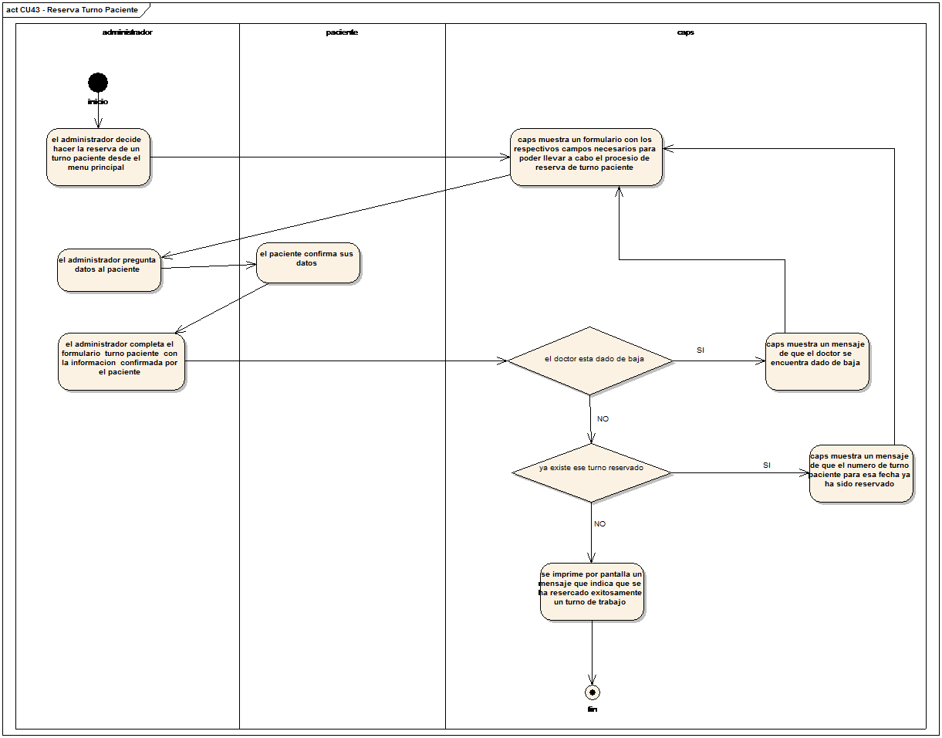

Figura: Diagrama de actividad CU-043

#### CU044-ModificaTurnoPaciente

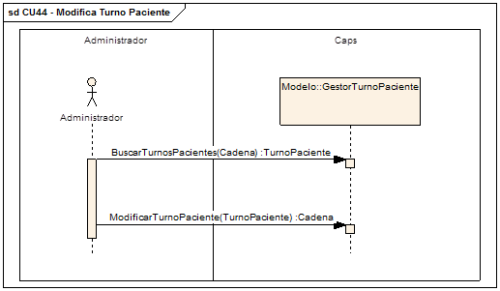

Figura: Diagrama de secuencia CU-044

|  |  |  |  |  |  |
| --- | --- | --- | --- | --- | --- |
| **CU044** | **Modifica Turno Paciente** | | | |  |
| **Revisa:** |  | **Fecha** |  | **Firma:** |
| **Fecha de Creación:** 09/03/2018 | | | | | |
| **Resumen:**  Este caso de uso permite modificar un turno de paciente ya existente ingresando el doctor y el paciente como cadenas de búsqueda, también ingresando el número de turno, la fecha se coloca automáticamente como la actual | | | | | |
| **Actores:**  Administradores (Primario); Pacientes (Secundario). | | | | | |
| **Personal involucrado y metas:**  **Administradores:** quiere modificar un turno de paciente de forma rápida y confiable. | | | | | |
| **Precondiciones:**  El administrador ejecutó con éxito el CU042 - Buscar Turno Paciente y el turno de paciente a modificar se encuentra en los resultados de búsqueda. | | | | | |
| **Poscondiciones:**  Se modifica el turno del paciente. | | | | | |
| **Escenario Principal:**  1. El administrador ejecuta el CU042 - Buscar Turno Paciente y elige la opción de modificar el turno de paciente elegido.  2. CAPS muestra al administrador un formulario para ingresar los datos  3. El administrador introduce datos en el formulario y elige al doctor y al paciente desde una lista desplegable, luego el paciente confirma su turno y el doctor requerido.  4. CAPS modifica los datos y vuelve al CU042 - Buscar Turno Paciente | | | | | |
| **Flujos Alternativos:**  ***A1: el número de turno esta repetido.***  La secuencia A1 comienza en el punto 3 del escenario principal.  4. CAPS avisa al administrador que el número de turno ya fue otorgado.  El escenario vuelve al punto 2 del escenario principal.  ***A2: no se encontraron doctores que cumplan con el criterio de búsqueda.***  La secuencia A2 comienza en el punto 3 del escenario principal.  4. CAPS avisa al administrador que no existe el doctor o está dado de baja.  El escenario vuelve al punto 2 del escenario principal.  ***A3: no es encontraron pacientes que cumplan con el criterio de búsqueda.***  La secuencia A3 comienza en el punto 3 del escenario principal.  4. CAPS avisa al administrador que no existen pacientes.  El escenario vuelve al punto 2 del escenario principal.  ***A4: el doctor esta dado de baja.***  La secuencia A4 comienza en el punto 3 del escenario principal.  4. CAPS avisa el administrador que el doctor no existe o está dado de baja.  El escenario vuelve al punto 2 del escenario principal. | | | | | |
| **Requisitos No funcionales:**  **Tiempo de respuesta:** la interfaz debe responder dentro de un tiempo máximo de 5 segundos en una velocidad efectiva de conexión de 1 Mbps.  **Concurrencia:** debe soportar 500 usuarios simultáneos.  **Disponibilidad:** deberá estar disponible en un régimen de 24x7. | | | | | |
| **Requisitos de Interfaz de Usuario:**  Un teclado alfanumérico, pantalla 320 x 80 mínimo y un dispositivo señalizador. | | | | | |
| **Escenarios:** | | | | | |

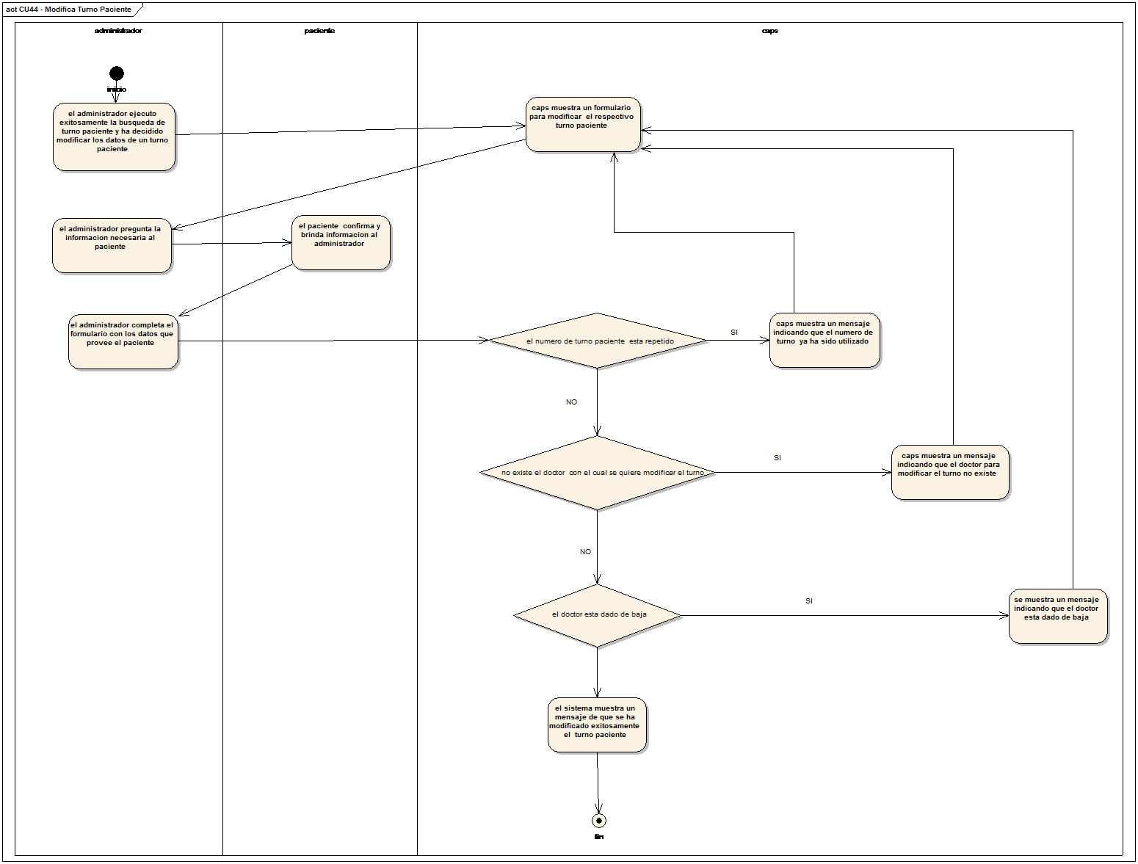

Figura: Diagrama de actividad CU-044

#### CU045-BorrarTurnoPaciente

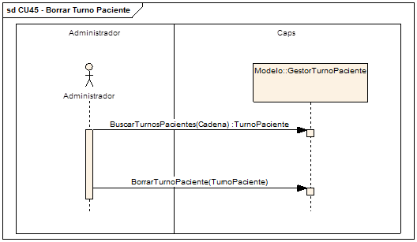

Figura: Diagrama de secuencia CU-045

|  |  |  |  |  |  |
| --- | --- | --- | --- | --- | --- |
| **CU045** | **Borrar Turno Paciente** | | | |  |
| **Revisa:** |  | **Fecha** |  | **Firma:** |
| **Fecha de Creación:** 12/03/2018 | | | | | |
| **Resumen:**  Este caso de uso permite a los administradores borrar un turno de paciente existente. | | | | | |
| **Actores:**  Administradores (Primario); Pacientes (Secundario). | | | | | |
| **Personal involucrado y metas:**  **Administradores:** quiere borrar un turno de paciente de forma rápida y confiable. | | | | | |
| **Precondiciones:**  El administrador ejecutó con éxito el CU042 - Buscar Turno Paciente y el turno de paciente a borrar se encuentra en los resultados de búsqueda. | | | | | |
| **Poscondiciones:**  Se borra un turno de paciente. | | | | | |
| **Escenario Principal:**  1. El administrador ejecuta el CU042 - Buscar Turno Paciente y elige la opción de borrar turno paciente elegido  2. CAPS muestra al administrador una confirmación de borrar el permiso.  3. El paciente avisa que ya no asistirá a ese turno y el paciente confirma el borrado del turno.  4. CAPS borra el turno de paciente y vuelve al CU042 - Buscar Turno Paciente. | | | | | |
| **Flujos Alternativos:**  ***A1: el administrador no confirma el borrado***  La secuencia A1 comienza en el punto 3 del escenario principal.  El escenario vuelve al punto 1. | | | | | |
| **Requisitos No funcionales:**  **Tiempo de respuesta:** la interfaz debe responder dentro de un tiempo máximo de 5 segundos en una velocidad efectiva de conexión de 1 Mbps.  **Concurrencia:** debe soportar 500 usuarios simultáneos.  **Disponibilidad:** deberá estar disponible en un régimen de 24x7. | | | | | |
| **Requisitos de Interfaz de Usuario:**  Un teclado alfanumérico, pantalla 320 x 80 mínimo y un dispositivo señalizador. | | | | | |
| **Escenarios:** | | | | | |

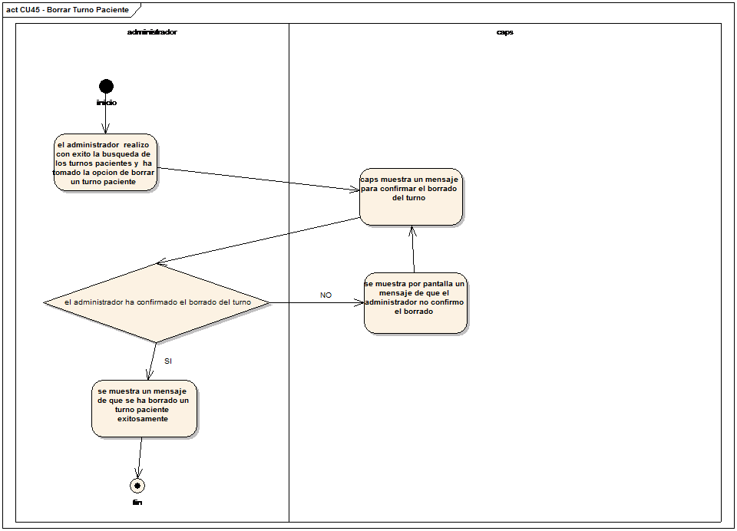

Figura: Diagrama de actividad CU-045

#### CU046-AltaTurnoPaciente

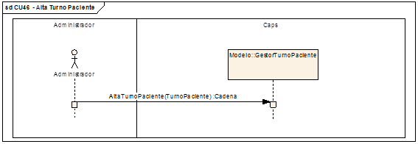

Figura: Diagrama de secuencia CU-046

|  |  |  |  |  |  |
| --- | --- | --- | --- | --- | --- |
| **CU046** | **Alta Turno Paciente** | | | |  |
| **Revisa:** |  | **Fecha** |  | **Firma:** |
| **Fecha de Creación:** 05/03/2018 | | | | | |
| **Resumen:**  En este caso de uso se le permite al Administrador de CAPS crear un nuevo turno de paciente seleccionando el doctor, el paciente y dándole un número de turno al paciente, controlando que no se le entregue el mismo número de turno para el mismo doctor en la misma fecha, la fecha se coloca automáticamente. | | | | | |
| **Actores:**  Administradores(Primario) | | | | | |
| **Personal involucrado y metas:**  **Administrador:** quiere crear un nuevo turno de paciente en la base de datos de forma rápido y confiable | | | | | |
| **Precondiciones:**  El administrador llevo con éxito CU001 – Loguin. | | | | | |
| **Poscondiciones:**  Se crea un nuevo turno de paciente en CAPS. | | | | | |
| **Escenario Principal:**  1. El administrador elige la opción de crear un nuevo turno paciente en el menú principal.  2. CAPS muestra al administrador un formulario donde podrá ingresar los datos del paciente y el doctor el cual se autocompleta, y la casilla donde va el número del turno.  3. El administrador introduce los datos.  4. CAPS da de alta al nuevo turno paciente mostrando un cartel que dice se ha creado un nuevo turno paciente exitosamente dando la opción de retornar al punto 2 del escenario principal para agregar turnos o modificarlo. | | | | | |
| **Flujos Alternativos:**  ***A1: el número de turno esta repetido.***  La secuencia A1 comienza en el punto 3 del escenario principal.  4. CAPS avisa al administrador que el número de turno ya fue otorgado.  El escenario vuelve al punto 2 del escenario principal.  ***A2: no se encontraron doctores que cumplan con el criterio de búsqueda.***  La secuencia A2 comienza en el punto 3 del escenario principal.  4. CAPS avisa al administrador que no existe el doctor o está dado de baja.  El escenario vuelve al punto 2 del escenario principal.  ***A3: no es encontraron pacientes que cumplan con el criterio de búsqueda.***  La secuencia A3 comienza en el punto 3 del escenario principal.  4. CAPS avisa al administrador que no existen pacientes.  5. El administrador se dirige a CU067 - Alta Paciente  ***A4: el doctor esta dado de baja.***  La secuencia A4 comienza en el punto 3 del escenario principal.  4. CAPS avisa el administrador que el doctor no existe o está dado de baja.  El escenario vuelve al punto 2 del escenario principal. | | | | | |
| **Requisitos No funcionales:**  **Tiempo de respuesta:** la interfaz debe responder dentro de un tiempo máximo de 2 segundos en una velocidad efectiva de conexión de 1 Mbps.  **Concurrencia:** debe soportar 500 usuarios simultáneos.  **Disponibilidad:** deberá estar disponible en un régimen de 24x7. | | | | | |
| **Requisitos de Interfaz de Usuario:**  Un teclado alfanumérico, pantalla 320 x 80 mínimo y un dispositivo señalizador. | | | | | |
| **Escenarios:** | | | | | |

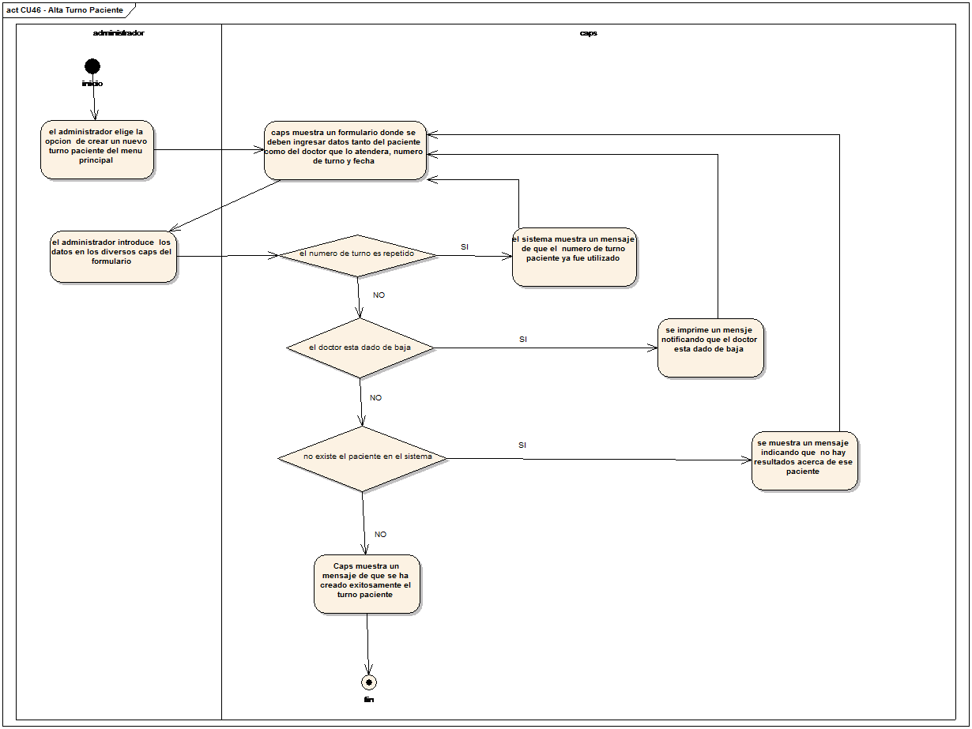

Figura: Diagrama de actividad CU-046

#### CU047-BuscarTurnosPacientes

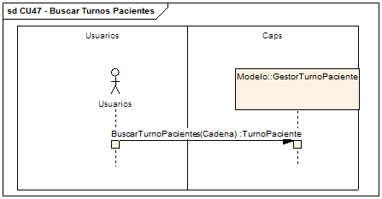

Figura: Diagrama de secuencia CU-047

|  |  |  |  |  |  |
| --- | --- | --- | --- | --- | --- |
| **CU047** | **Buscar Turnos Pacientes** | | | |  |
| **Revisa:** |  | **Fecha** |  | **Firma:** |
| **Fecha de Creación:** 24/04/2018 | | | | | |
| **Resumen:**  Este caso de uso permite a los usuarios (a redefinir en CU42 y CU48) buscar los turnos de pacientes  dados amplios criterios de búsqueda, algunos de los cuales quedan restringidos en los subcasos;  busca aquellos turnos de pacientes que cumplen con las condiciones de búsqueda y tienen la opción de operar  Con ellos. Las operaciones que se puedan realizar, se redefinirán en los subcasos. | | | | | |
| **Actores:**  Usuarios (Primario). | | | | | |
| **Personal involucrado y metas:**  **Usuarios:** quiere encontrar un turno de paciente que necesita para operar de forma rápida y confiable. | | | | | |
| **Precondiciones:**  El usuario ejecutó con éxito el CU001 - Login. | | | | | |
| **Poscondiciones:**  Se muestra una lista con los turnos de pacientes que cumplen el criterio de búsqueda que se redefinirán en los subcasos de uso, y las operaciones para operar con ellas. | | | | | |
| **Escenario Principal:**  1. El usuario elige la opción de buscar turno paciente del menú principal.  2. CAPS muestra un formulario para que ingrese la fecha.  3. El usuario introduce la fecha  4. CAPS muestra una lista de todos los turnos de pacientes que coinciden con el criterio de búsqueda con la opción de operar con ellos. | | | | | |
| **Flujos Alternativos:**  ***A1: no existen los turnos de pacientes que cumplan con el criterio de búsqueda.***  La secuencia A1 comienza en el punto 3 del escenario principal.  4. CAPS comunica al usuario que no hay resultados.  El escenario vuelve al punto 2. | | | | | |
| **Requisitos No funcionales:** | | | | | |
| **Requisitos de Interfaz de Usuario:**  Un teclado alfanumérico, pantalla 320 x 80 mínimo y un dispositivo señalizador. | | | | | |
| **Escenarios:** | | | | | |

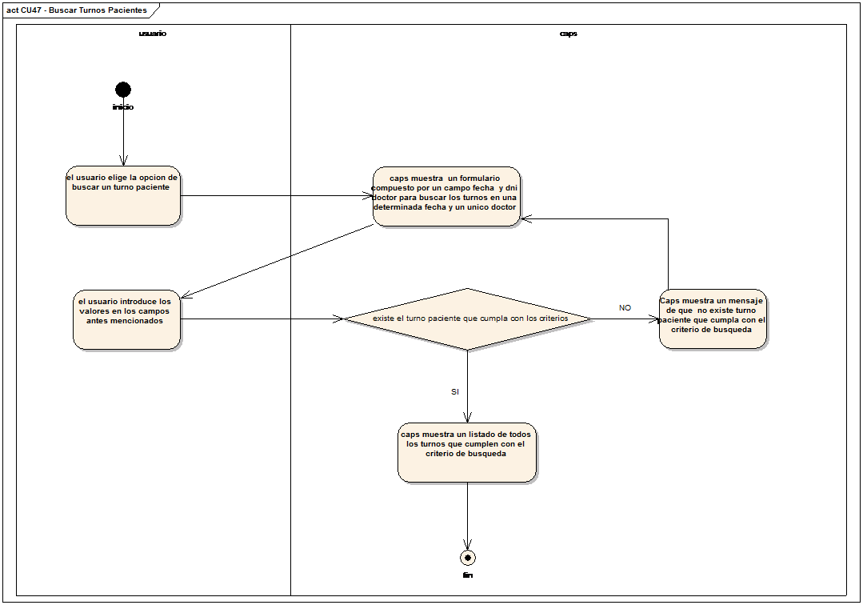

Figura: Diagrama de actividad CU-047

#### CU048-BuscarTurnoPaciente

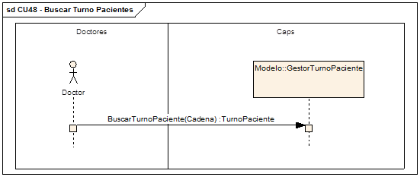

Figura: Diagrama de secuencia CU-048

|  |  |  |  |  |  |
| --- | --- | --- | --- | --- | --- |
| **CU048** | **Buscar Turno Paciente** | | | |  |
| **Revisa:** |  | **Fecha** |  | **Firma:** |
| **Fecha de Creación:** 09/03/2018 | | | | | |
| **Resumen:**  Este caso de uso permite al doctor listar todos los turnos que se reservaron para él. | | | | | |
| **Actores:**  Doctores (Primario). | | | | | |
| **Personal involucrado y metas:**  **Doctores:** quiere encontrar un turno de forma rápida y confiable. | | | | | |
| **Precondiciones:**  El doctor ejecutó con éxito el CU001 - Login. | | | | | |
| **Poscondiciones:**  Se muestra una lista de los turnos de pacientes para ese doctor. | | | | | |
| **Escenario Principal:**  1. El doctor elige la opción de buscar turnos pacientes del menú principal  2. Ídem 2 súper caso de uso.  3. El doctor introduce la fecha.  4. CAPS muestra una lista de los turnos de pacientes que cumplen con el criterio de búsqueda. | | | | | |
| **Flujos Alternativos:**  ***A1: no existen los turnos de pacientes para ese doctor.***  La secuencia A1 comienza en el punto 1 del escenario principal.  2. CAPS comunica al doctor que no hay resultados.  El escenario vuelve al punto 2. | | | | | |
| **Requisitos No funcionales:**  **Tiempo de respuesta:** la interfaz debe responder dentro de un tiempo máximo de 5 segundos en una velocidad efectiva de conexión de 1 Mbps.  **Concurrencia:** debe soportar 500 usuarios simultáneos.  **Disponibilidad:** deberá estar disponible en un régimen de 24x7. | | | | | |
| **Requisitos de Interfaz de Usuario:**  Un teclado alfanumérico, pantalla 320 x 80 mínimo y un dispositivo señalizador. | | | | | |
| **Escenarios:** | | | | | |

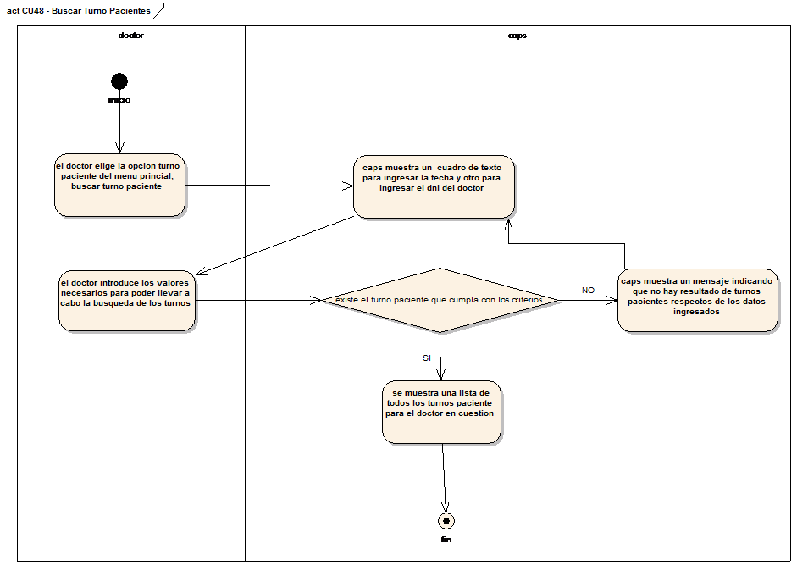

Figura: Diagrama de actividad CU-048

### Gestor Receta

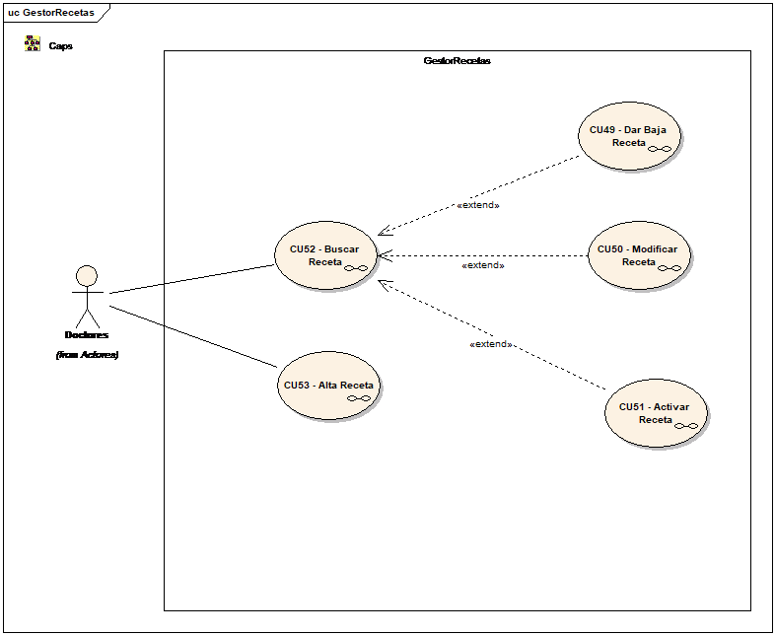

#### CU049-DarBajaReceta

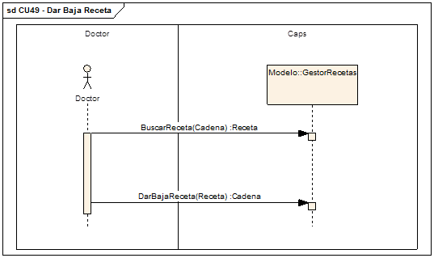

Figura: Diagrama de secuencia CU-049

|  |  |  |  |  |  |
| --- | --- | --- | --- | --- | --- |
| **CU049** | **Dar Baja Receta** | | | |  |
| **Revisa:** |  | **Fecha** |  | **Firma:** |
| **Fecha de Creación:** 09/03/2018 | | | | | |
| **Resumen:**  Este caso de uso permite a los doctores dar de baja una receta existente seleccionando la opción dar de baja. No se puede dar de baja una receta si la misma ya está dada de baja. | | | | | |
| **Actores:**  Doctores(Primario) | | | | | |
| **Personal involucrado y metas:**  **Doctores:** quiere dar de baja una receta de forma rápida y confiable. | | | | | |
| **Precondiciones:**  El doctor ejecutó con éxito el CU052 - Buscar Receta y la receta a dar de baja se encuentra en los resultados de búsqueda. | | | | | |
| **Poscondiciones:**  Se da de baja la receta. | | | | | |
| **Escenario Principal:**  1. El doctor ejecuta el CU052 - Buscar Receta y elige la opción de dar de baja la receta elegida.  2. CAPS muestra al doctor una confirmación de baja  3. El doctor confirma la baja.  4. CAPS da de baja la receta y vuelve al CU052 - Buscar Receta. | | | | | |
| **Flujos Alternativos:**  ***A1: la receta ya está dado de baja***  La secuencia A1 comienza en el punto 3 del escenario principal.  4. CAPS comunica al doctor que la receta ya está dada de baja.  El escenario vuelve al punto 2.  ***A2: el administrador no confirma la baja***  La secuencia A2 comienza en el punto 3 del escenario principal.  El escenario vuelve al punto 1. | | | | | |
| **Requisitos No funcionales:**  **Tiempo de respuesta:** la interfaz debe responder dentro de un tiempo máximo de 5 segundos en una velocidad efectiva de conexión de 1 Mbps.  **Concurrencia:** debe soportar 500 usuarios simultáneos.  **Disponibilidad:** deberá estar disponible en un régimen de 24x7. | | | | | |
| **Requisitos de Interfaz de Usuario:**  Un teclado alfanumérico, pantalla 320 x 80 mínimo y un dispositivo señalizador. | | | | | |
| **Escenarios:** | | | | | |

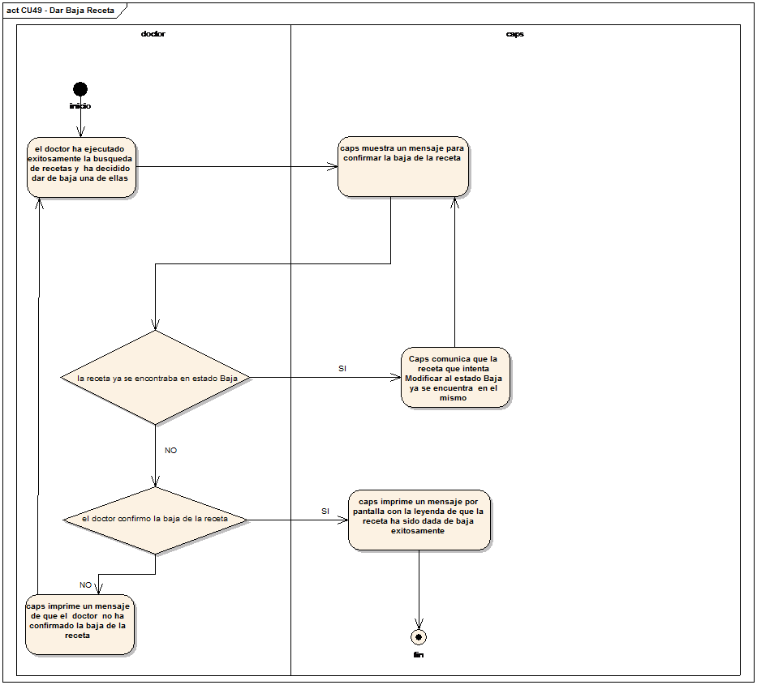

Figura: Diagrama de actividad CU-049

#### CU050-ModificarReceta

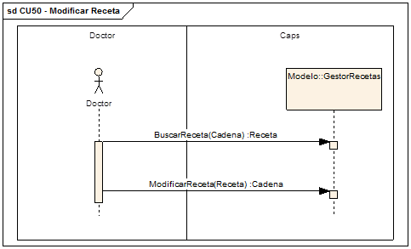

Figura: Diagrama de secuencia CU-050

|  |  |  |  |  |  |
| --- | --- | --- | --- | --- | --- |
| **CU050** | **Modifica Receta** | | | |  |
| **Revisa:** |  | **Fecha** |  | **Firma:** |
| **Fecha de Creación:** 09/03/2018 | | | | | |
| **Resumen:**  Este caso de uso permite modificar la receta permitiendo ingresar el diagnóstico y seleccionando una receta ya existente y un turno ya existente. | | | | | |
| **Actores:**  Doctores(Primario) | | | | | |
| **Personal involucrado y metas:**  **Doctores:** quiere modificar una receta de forma rápida y confiable. | | | | | |
| **Precondiciones:**  El doctor ejecutó con éxito el CU052 - Buscar Receta y la receta a modificar se encuentra en los resultados de búsqueda. | | | | | |
| **Poscondiciones:**  Se modifica la receta. | | | | | |
| **Escenario Principal:**  1. El doctor ejecuta el CU052 - Buscar Receta y elige la opción de modificar receta elegida.  2. CAPS muestra al doctor una lista desplegables con la función autocompletar para seleccionar el turno de paciente y formulario para colocar el diagnostico.  3. El doctor introduce datos en el formulario y elige opción de la lista desplegable.  4. CAPS modifica los datos y vuelve al CU052 - Buscar Receta | | | | | |
| **Flujos Alternativos:**  ***A1: el diagnostico está vacío.***  La secuencia A1 comienza en el punto 3 del escenario principal.  4. CAPS comunica al doctor que el diagnostico no puede estar vacío.  El escenario vuelve al punto 2.  ***A2: no se encuentran turnos de paciente que cumplan con el criterio de búsqueda.***  La secuencia A2 comienza en el punto 3 del escenario principal.  4. CAPS comunica al doctor que no existen turnos de pacientes.  El escenario vuelve al punto 2. | | | | | |
| **Requisitos No funcionales:**  **Tiempo de respuesta:** la interfaz debe responder dentro de un tiempo máximo de 5 segundos en una velocidad efectiva de conexión de 1 Mbps.  **Concurrencia:** debe soportar 500 usuarios simultáneos.  **Disponibilidad:** deberá estar disponible en un régimen de 24x7. | | | | | |
| **Requisitos de Interfaz de Usuario:**  Un teclado alfanumérico, pantalla 320 x 80 mínimo y un dispositivo señalizador. | | | | | |
| **Escenarios:** | | | | | |

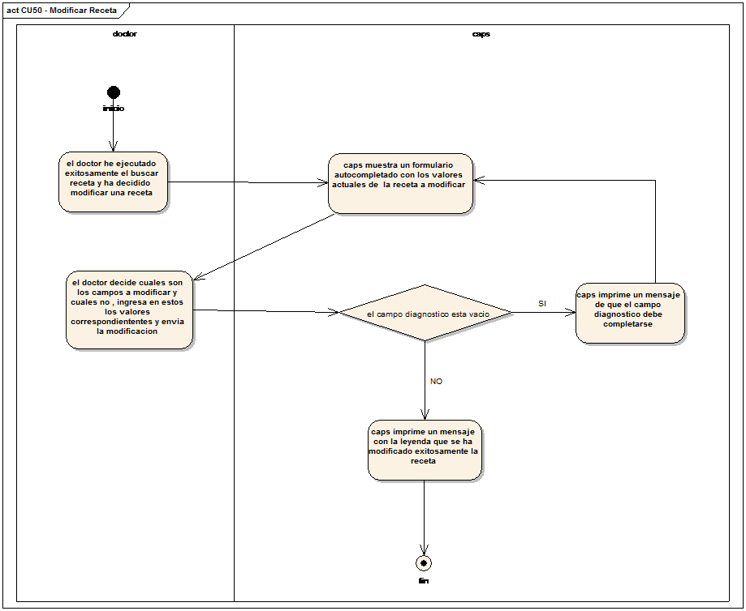

Figura: Diagrama de actividad CU-050

#### CU051-ActivarReceta

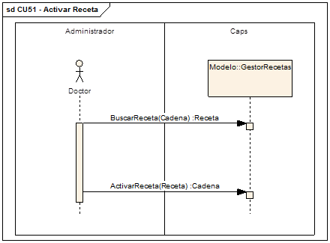

Figura: Diagrama de secuencia CU-051

|  |  |  |  |  |  |
| --- | --- | --- | --- | --- | --- |
| **CU051** | **Activar Receta** | | | |  |
| **Revisa:** |  | **Fecha** |  | **Firma:** |
| **Fecha de Creación:** 09/03/2018 | | | | | |
| **Resumen:**  Este caso de uso permite a los doctores activar una receta existente que ya está dada de baja seleccionando la opción activar receta. No se puede activar una receta si la misma ya se encuentra activa. | | | | | |
| **Actores:**  Doctores(Primario) | | | | | |
| **Personal involucrado y metas:**  **Doctores:** quiere activar una receta existente de forma rápida y confiable. | | | | | |
| **Precondiciones:**  El doctor ejecutó con éxito el CU052 - Buscar Receta y la receta a activar se encuentra en los resultados de búsqueda. | | | | | |
| **Poscondiciones:**  Se activa la receta. | | | | | |
| **Escenario Principal:**  1. El doctor ejecuta el CU052 - Buscar Receta y elige la opción de activar receta elegida.  2. CAPS muestra al doctor una confirmación de activación.  3. El doctor confirma la activación.  4. CAPS activa la receta y vuelve al CU052 - Buscar Receta. | | | | | |
| **Flujos Alternativos:**  ***A1: la receta ya se encuentra activa.***  La secuencia A1 comienza en el punto 3 del escenario principal.  4. CAPS comunica al doctor que la receta ya está activa.  El escenario vuelve al punto 2.  ***A2: el administrador no confirma la activación.***  La secuencia A2 comienza en el punto 3 del escenario principal.  El escenario vuelve al punto 1. | | | | | |
| **Requisitos No funcionales:**  **Tiempo de respuesta:** la interfaz debe responder dentro de un tiempo máximo de 5 segundos en una velocidad efectiva de conexión de 1 Mbps.  **Concurrencia:** debe soportar 500 usuarios simultáneos.  **Disponibilidad:** deberá estar disponible en un régimen de 24x7. | | | | | |
| **Requisitos de Interfaz de Usuario:**  Un teclado alfanumérico, pantalla 320 x 80 mínimo y un dispositivo señalizador. | | | | | |
| **Escenarios:** | | | | | |

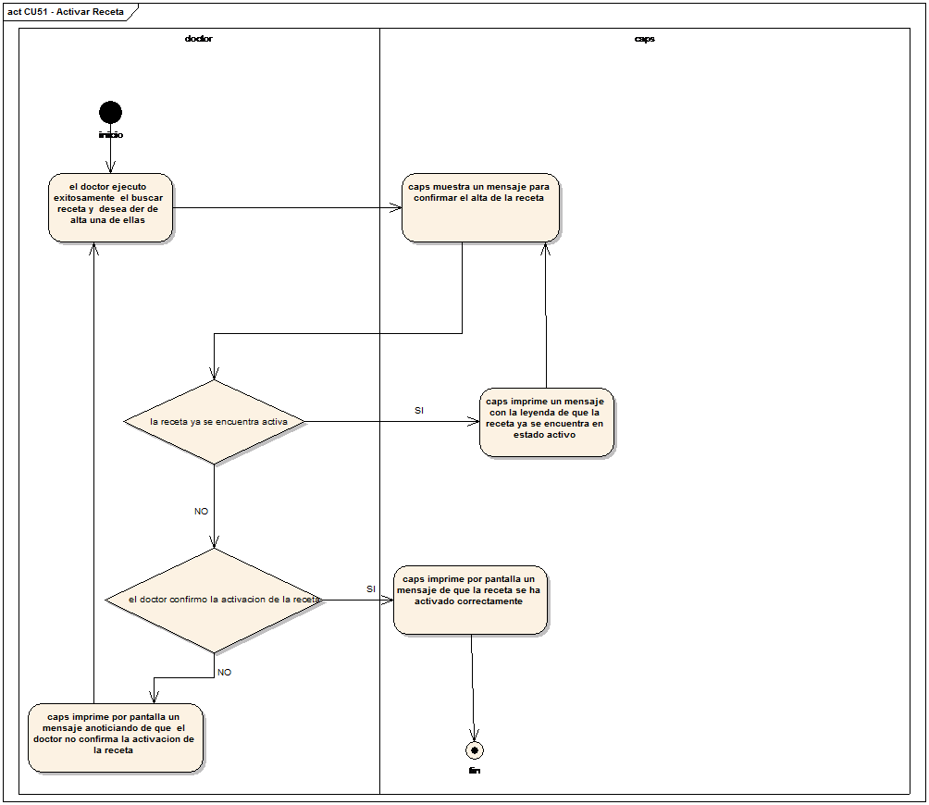

Figura: Diagrama de actividad CU-051

#### CU052-BuscarReceta

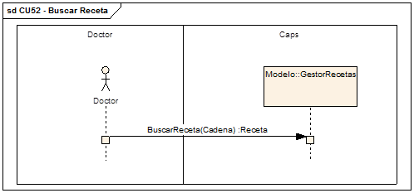

Figura: Diagrama de secuencia CU-052

|  |  |  |  |  |  |
| --- | --- | --- | --- | --- | --- |
| **CU052** | **Buscar Receta** | | | |  |
| **Revisa:** |  | **Fecha** |  | **Firma:** |
| **Fecha de Creación:** 09/03/2018 | | | | | |
| **Resumen:**  Este caso de uso permite al Doctor buscar las recetas que se hicieron en una fecha específica que se colocara en un formulario, si no se coloca la fecha permitirá listar todas las recetas. | | | | | |
| **Actores:**  Doctores (Primario). | | | | | |
| **Personal involucrado y metas:**  **Doctores:** quiere encontrar una receta de forma rápida y confiable. | | | | | |
| **Precondiciones:**  El doctor ejecutó con éxito el CU001 - Login. | | | | | |
| **Poscondiciones:**  Se muestra una lista las recetas cumplan con la cadena de búsqueda. | | | | | |
| **Escenario Principal:**  1. El doctor elige la opción de buscar recetas del menú principal.  2. CAPS muestra al doctor un formulario para que ingrese la fecha de búsqueda.  3. El doctor introduce la fecha de búsqueda.  4. CAPS muestra al doctor una lista de recetas que cumplen con el criterio de búsqueda con opción a operar con ellos. | | | | | |
| **Flujos Alternativos:**  ***A1: no existen recetas que cumplan con el criterio de búsqueda.***  La secuencia A1 comienza en el punto 3 del escenario principal.  4. CAPS comunica al doctor que no hay resultados.  El escenario vuelve al punto 2. | | | | | |
| **Requisitos No funcionales:**  **Tiempo de respuesta:** la interfaz debe responder dentro de un tiempo máximo de 5 segundos en una velocidad efectiva de conexión de 1 Mbps.  **Concurrencia:** debe soportar 500 usuarios simultáneos.  **Disponibilidad:** deberá estar disponible en un régimen de 24x7. | | | | | |
| **Requisitos de Interfaz de Usuario:**  Un teclado alfanumérico, pantalla 320 x 80 mínimo y un dispositivo señalizador. | | | | | |
| **Escenarios:** | | | | | |

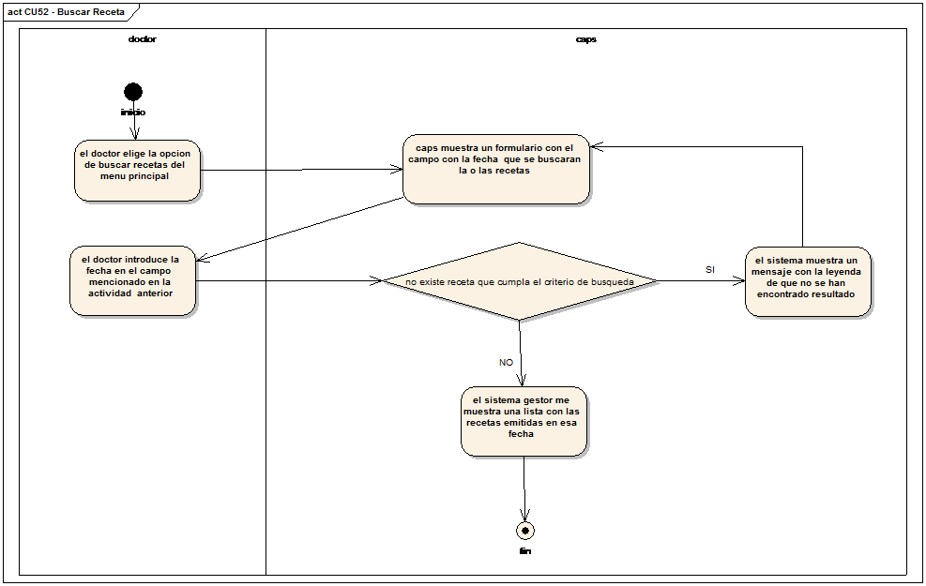

Figura: Diagrama de actividad CU-052

#### CU053-AltaReceta

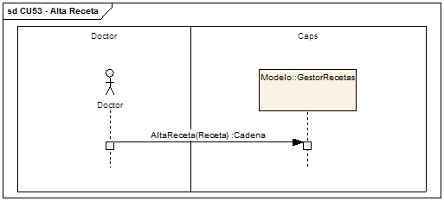

Figura: Diagrama de secuencia CU-053

|  |  |  |  |  |  |
| --- | --- | --- | --- | --- | --- |
| **CU053** | **Alta Receta** | | | |  |
| **Revisa:** |  | **Fecha** |  | **Firma:** |
| **Fecha de Creación:** 05/03/2018 | | | | | |
| **Resumen:**  En este caso de uso se le permite al doctor de CAPS crear una nueva receta seleccionando el turno de paciente existente por medio de una búsqueda por fechas y colocando el diagnostico, la fecha se coloca automáticamente como la fecha en que se dio el turno, la receta se crea por defecto en estado de activa. | | | | | |
| **Actores:**  Doctores(Primario) | | | | | |
| **Personal involucrado y metas:**  **Doctores:** quiere crear una nueva receta de forma rápida y confiable. | | | | | |
| **Precondiciones:**  El doctor llevo con éxito CU001 - Loguin | | | | | |
| **Poscondiciones:**  Se crea una nueva receta en CAPS. | | | | | |
| **Escenario Principal:**  1. El doctor elige la opción de crear nueva receta en el menú principal.  2. CAPS muestra al doctor un formulario autocompletale para seleccionar mediante búsqueda el turno del paciente y colocar el diagnóstico de la receta.  3. El doctor introduce los datos.  4. CAPS da de alta la receta mostrando un cartel que dice se ha creado una nueva receta exitosamente dando la opción de retornar al punto 2 del escenario principal para agregar recetas o modificarlo. | | | | | |
| **Flujos Alternativos:**  ***A1: no se encontraron turnos de pacientes que cumplan con el criterio de búsqueda.***  La secuencia A1 comienza en el punto 3 del escenario principal.  4. CAPS avisa al doctor que no se encontraron turnos de paciente.  El escenario vuelve al punto 2 del escenario principal.  ***A2: el diagnostico está vacío.***  La secuencia A2 comienza en el punto 3 del escenario principal.  4. CAPS avisa al administrador que el diagnostico no puede ser vacío. | | | | | |
| **Requisitos No funcionales:**  **Tiempo de respuesta:** la interfaz debe responder dentro de un tiempo máximo de 2 segundos en una velocidad efectiva de conexión de 1 Mbps.  **Concurrencia:** debe soportar 500 usuarios simultáneos.  **Disponibilidad:** deberá estar disponible en un régimen de 24x7. | | | | | |
| **Requisitos de Interfaz de Usuario:**  Un teclado alfanumérico, pantalla 320 x 80 mínimo y un dispositivo señalizador. | | | | | |
| **Escenarios:** | | | | | |

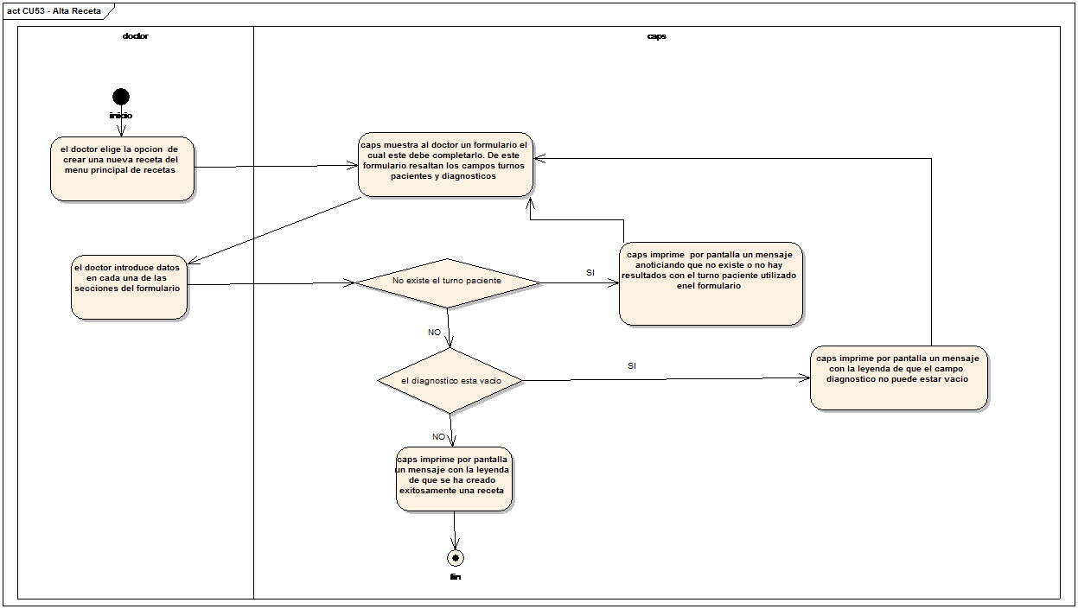

Figura: Diagrama de actividad CU-053

### Gestor Tratamiento

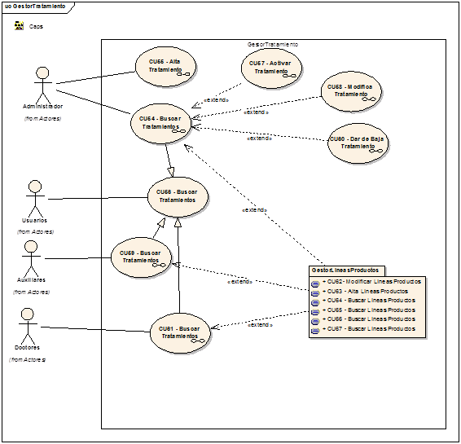

#### CU054-BuscarTratamiento

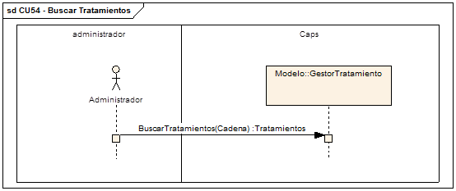

Figura: Diagrama de secuencia CU-054

|  |  |  |  |  |  |
| --- | --- | --- | --- | --- | --- |
| **CU054** | **Buscar Tratamientos** | | | |  |
| **Revisa:** |  | **Fecha** |  | **Firma:** |
| **Fecha de Creación:** 09/03/2018 | | | | | |
| **Resumen:**  Este caso de uso permite al administrador buscar un tratamiento por fecha, ingresando una fecha en un formulario. | | | | | |
| **Actores:**  Administradores (Primario) | | | | | |
| **Personal involucrado y metas:**  **Administradores:** quiere encontrar un tratamiento de forma rápida y confiable. | | | | | |
| **Precondiciones:**  El administrador ejecutó con éxito el CU001 - Login. | | | | | |
| **Poscondiciones:**  Se muestra una lista de los tratamientos cumplan con el criterio de búsqueda. | | | | | |
| **Escenario Principal:**  1. El administrador elige la opción de buscar tratamientos del menú principal.  2. Ídem 2 súper caso de uso  3. El administrador introduce la fecha de búsqueda.  4. CAPS muestra al administrador una lista de tratamientos que cumplen con el criterio de búsqueda con opción a operar con ellos. | | | | | |
| **Flujos Alternativos:**  ***A1: no existen los tratamientos que cumplan con el criterio de búsqueda.***  La secuencia A1 comienza en el punto 3 del escenario principal.  4. CAPS comunica al administrador que no hay resultados.  El escenario vuelve al punto 2. | | | | | |
| **Requisitos No funcionales:**  **Tiempo de respuesta:** la interfaz debe responder dentro de un tiempo máximo de 5 segundos en una velocidad efectiva de conexión de 1 Mbps.  **Concurrencia:** debe soportar 500 usuarios simultáneos.  **Disponibilidad:** deberá estar disponible en un régimen de 24x7. | | | | | |
| **Requisitos de Interfaz de Usuario:**  Un teclado alfanumérico, pantalla 320 x 80 mínimo y un dispositivo señalizador. | | | | | |
| **Escenarios:** | | | | | |

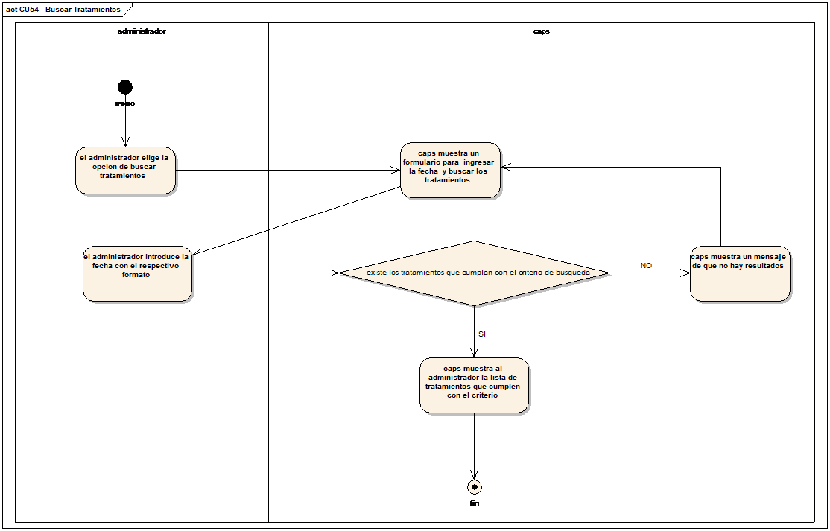

Figura: Diagrama de actividad CU-054

#### CU055- Alta Tratamiento

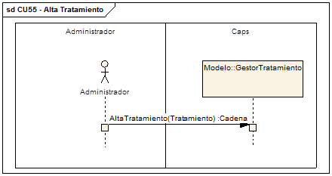

Figura: Diagrama de secuencia CU-055

|  |  |  |  |  |  |
| --- | --- | --- | --- | --- | --- |
| **CU055** | **Alta Tratamiento** | | | |  |
| **Revisa:** |  | **Fecha** |  | **Firma:** |
| **Fecha de Creación:** 05/03/2018 | | | | | |
| **Resumen:**  En este caso de uso se le permite al Administrador de CAPS crear un nuevo tratamiento seleccionando la atención al que se quiere asociar el tratamiento y la receta; desde un formulario que permitirá ingresar la fecha de este e ingresando los comentarios que se quieran agregar al tratamiento si este es vacío se ingresara por defecto la frase Sin comentarios. | | | | | |
| **Actores:**  Administradores (Primario). | | | | | |
| **Personal involucrado y metas:**  **Administrador:** quiere crear un nuevo tratamiento en la base de datos de forma rápido y confiable | | | | | |
| **Precondiciones:**  El administradores llevo con éxito CU001 - Loguin | | | | | |
| **Poscondiciones:**  Se crea un nuevo rol en CAPS. | | | | | |
| **Escenario Principal:**  1. El administrador elige la opción de crear un nuevo tratamiento en el menú principal.  2. CAPS muestra al administrador un formulario donde podrá ingresar la fecha de la atención y los comentarios así como también podrá seleccionar la atención y la receta asociados al tratamiento.  3. El administrador introduce los datos y selecciona atención y receta.  4. CAPS da de alta al nuevo tratamiento mostrando un cartel que dice se ha creado un nuevo tratamiento exitosamente dando la opción de retornar al punto 2 del escenario principal para agregar tratamientos o modificarlo. | | | | | |
| **Flujos Alternativos:**  ***A1: no se encontraron atenciones que cumplan con el criterio de búsqueda.***  La secuencia A1 comienza en el punto 3 del escenario principal.  4. CAPS avisa al administrador que no existe la atención.  El escenario vuelve al punto 2 del escenario principal.  ***A2: los comentarios están vacíos.***  La secuencia A2 comienza en el punto 3 del escenario principal.  4. CAPS ingresa la cadena por defecto Sin comentarios para poder crear una nueva atención.  5. CAPS da de alta al nuevo tratamiento mostrando un cartel que dice se ha creado un nuevo tratamiento exitosamente dando la opción de retornar al punto 2 del escenario principal para agregar tratamientos o modificarlo.  ***A3: no se encontraron recetas que cumplan con el criterio de búsqueda.***  La secuencia A2 comienza en el punto 3 del escenario principal.  4. CAPS avisa al administrador que no existe la receta.  El escenario vuelve al punto 2 del escenario principal. | | | | | |
| **Requisitos No funcionales:**  **Tiempo de respuesta:** la interfaz debe responder dentro de un tiempo máximo de 2 segundos en una velocidad efectiva de conexión de 1 Mbps.  **Concurrencia:** debe soportar 500 usuarios simultáneos.  **Disponibilidad:** deberá estar disponible en un régimen de 24x7. | | | | | |
| **Requisitos de Interfaz de Usuario:**  Un teclado alfanumérico, pantalla 320 x 80 mínimo y un dispositivo señalizador. | | | | | |
| **Escenarios:** | | | | | |

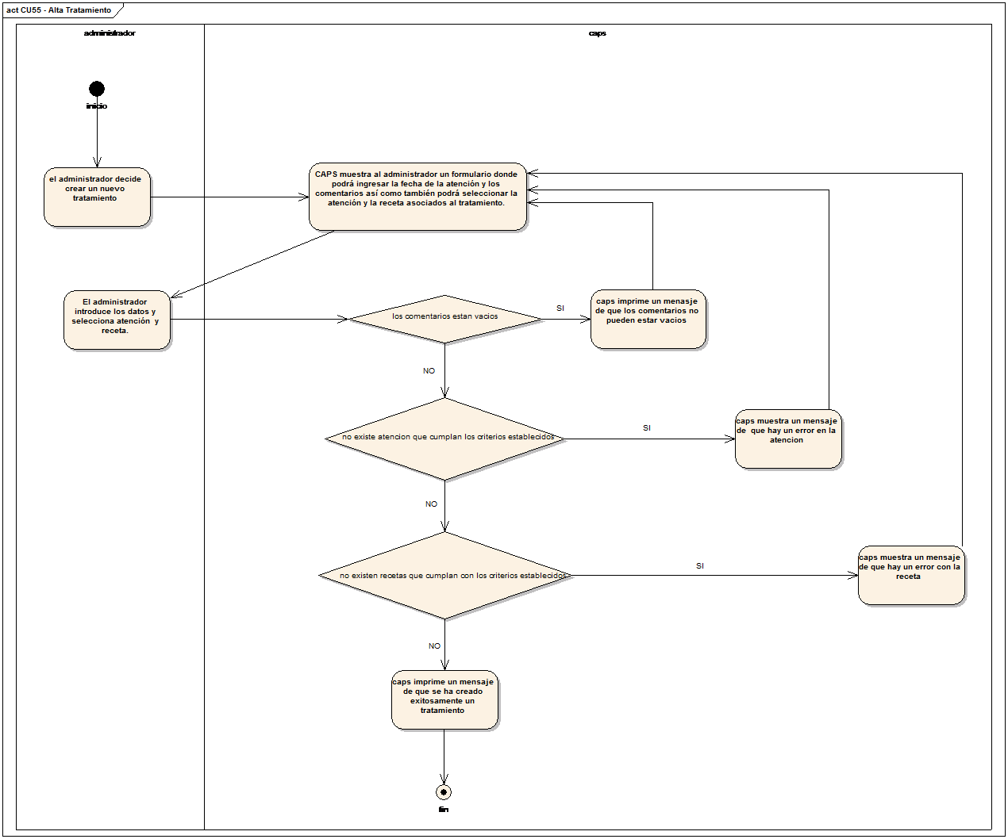

Figura: Diagrama de actividad CU-055

#### CU056- Buscar Tratamiento

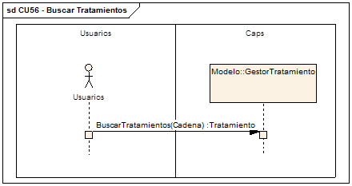

Figura: Diagrama de secuencia CU-056

|  |  |  |  |  |  |
| --- | --- | --- | --- | --- | --- |
| **CU056** | **Buscar Tratamientos** | | | |  |
| **Revisa:** |  | **Fecha** |  | **Firma:** |
| **Fecha de Creación:** 30/04/2018 | | | | | |
| **Resumen:**  Este caso de uso permite a los usuarios (a redefinir en CU75. CU76 y CU77) buscar los tratamientos  dados amplios criterios de búsqueda, algunos de los cuales quedan restringidos en los subcasos;  busca aquellos tratamientos que cumplen con las condiciones de búsqueda y tienen la opción de operar  Con ellos. Las operaciones que se puedan realizar, se redefinirán en los subcasos. | | | | | |
| **Actores:**  Usuarios (Primario). | | | | | |
| **Personal involucrado y metas:**  **Usuarios:** quiere encontrar un tratamiento de forma rápida y confiable para poder operar con ellos. | | | | | |
| **Precondiciones:**  El usuario ejecutó con éxito el CU001 - Login. | | | | | |
| **Poscondiciones:**  Se muestra una lista de los tratamientos cumplan con el criterio de búsqueda. | | | | | |
| **Escenario Principal:**  1. El usuario elige la opción de buscar tratamientos del menú principal.  2. CAPS muestra al usuario un formulario para que ingrese la fecha de búsqueda.  3. El usuario introduce la fecha de búsqueda.  4. CAPS muestra al usuario una lista de tratamientos que cumplen con el criterio de búsqueda con opción a operar con ellos. | | | | | |
| **Flujos Alternativos:**  ***A1: no existen los tratamientos que cumplan con el criterio de búsqueda.***  La secuencia A1 comienza en el punto 3 del escenario principal.  4. CAPS comunica al usuario que no hay resultados.  El escenario vuelve al punto 2. | | | | | |
| **Requisitos No funcionales:**  **Tiempo de respuesta:** la interfaz debe responder dentro de un tiempo máximo de 5 segundos en una velocidad efectiva de conexión de 1 Mbps.  **Concurrencia:** debe soportar 500 usuarios simultáneos.  **Disponibilidad:** deberá estar disponible en un régimen de 24x7. | | | | | |
| **Requisitos de Interfaz de Usuario:**  Un teclado alfanumérico, pantalla 320 x 80 mínimo y un dispositivo señalizador. | | | | | |
| **Escenarios:** | | | | | |

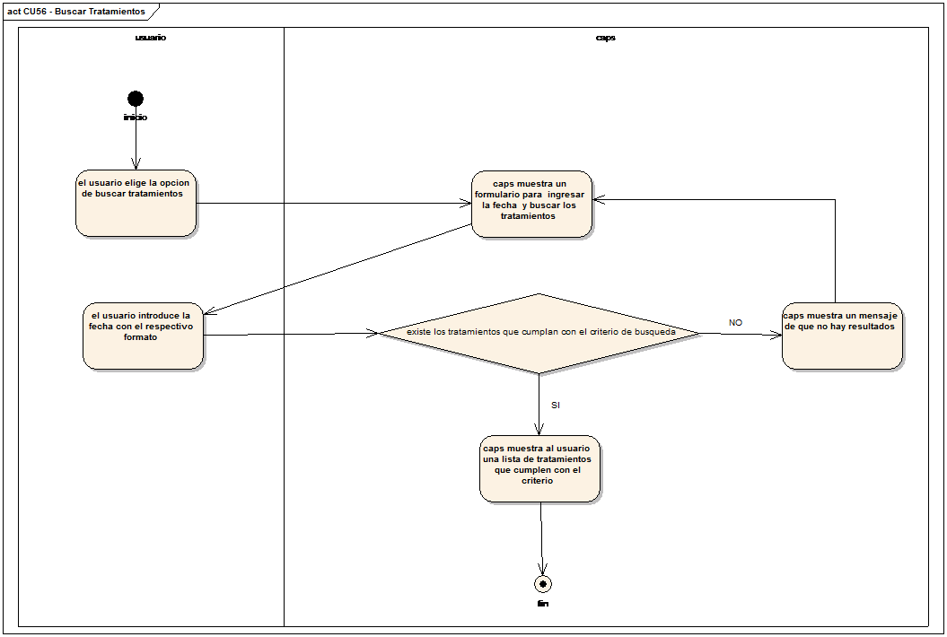

Figura: Diagrama de actividad CU-056

#### CU057- Activar Tratamiento

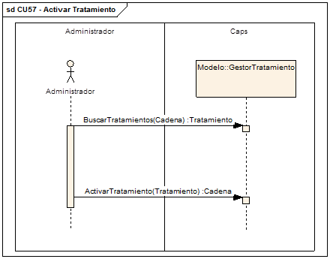

Figura: Diagrama de secuencia CU-057

|  |  |  |  |  |  |
| --- | --- | --- | --- | --- | --- |
| **CU057** | **Activar Tratamiento** | | | |  |
| **Revisa:** |  | **Fecha** |  | **Firma:** |
| **Fecha de Creación:** 09/03/2018 | | | | | |
| **Resumen:**  Este caso de uso permite a los administradores activar un tratamiento existente dado de baja. No se puede activar un doctor si el mismo ya se encuentra activo. | | | | | |
| **Actores:**  Administradores (Primario). | | | | | |
| **Personal involucrado y metas:**  **Administradores:** quiere activar un tratamiento existente de forma rápida y confiable. | | | | | |
| **Precondiciones:**  El administrador ejecutó con éxito el CU054 - Buscar Tratamientos y el tratamiento a activar se encuentra en los resultados de búsqueda. | | | | | |
| **Poscondiciones:**  Se activa el tratamiento. | | | | | |
| **Escenario Principal:**  1. El administrador ejecuta el CU054 - Buscar Tratamiento y elige la opción de activar el tratamiento elegido.  2. CAPS muestra al administrador una confirmación de activación.  3. El administrador confirma la activación.  4. CAPS activa el tratamiento y vuelve al CU054 - Buscar Tratamiento. | | | | | |
| **Flujos Alternativos:**  ***A1: el tratamiento ya se encuentra activo.***  La secuencia A1 comienza en el punto 3 del escenario principal.  4. CAPS comunica al administrador que el tratamiento ya está activo.  El escenario vuelve al punto 2.  ***A2: el administrador no confirma la activación.***  La secuencia A2 comienza en el punto 3 del escenario principal.  El escenario vuelve al punto 1. | | | | | |
| **Requisitos No funcionales:**  **Tiempo de respuesta:** la interfaz debe responder dentro de un tiempo máximo de 5 segundos en una velocidad efectiva de conexión de 1 Mbps.  **Concurrencia:** debe soportar 500 usuarios simultáneos.  **Disponibilidad:** deberá estar disponible en un régimen de 24x7. | | | | | |
| **Requisitos de Interfaz de Usuario:**  Un teclado alfanumérico, pantalla 320 x 80 mínimo y un dispositivo señalizador. | | | | | |
| **Escenarios:** | | | | | |

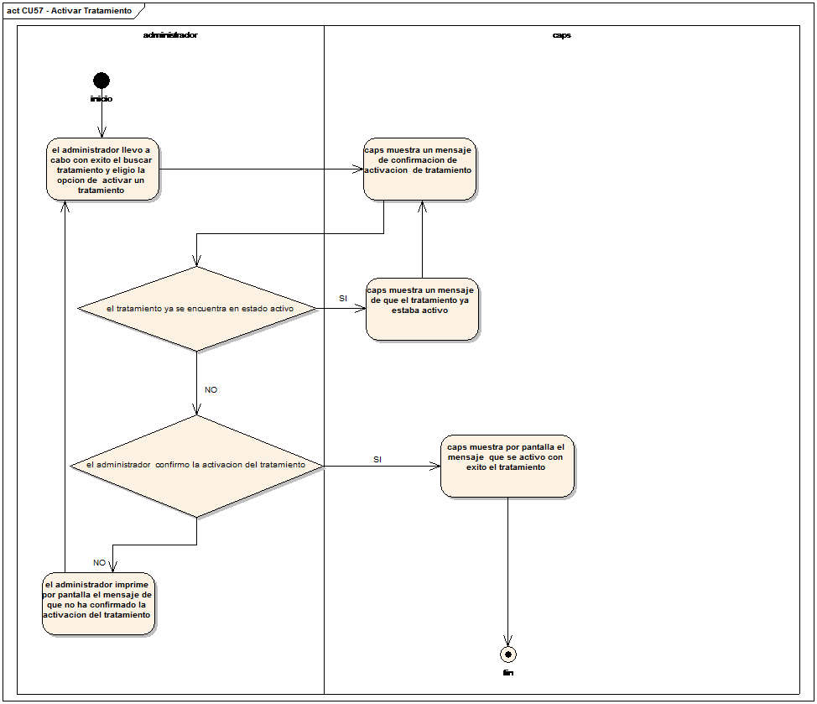

Figura: Diagrama de actividad CU-057

#### CU058- Modificar Tratamiento

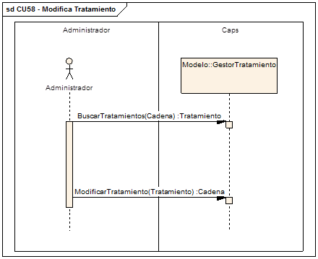

Figura: Diagrama de secuencia CU-058

|  |  |  |  |  |  |
| --- | --- | --- | --- | --- | --- |
| **CU058** | **Modifica Tratamiento** | | | |  |
| **Revisa:** |  | **Fecha** |  | **Firma:** |
| **Fecha de Creación:** 09/03/2018 | | | | | |
| **Resumen:**  Este caso de uso permite a los administradores modificar un tratamiento ya existente, seleccionando la atención desde un formulario que permite su búsqueda por fecha, permitiendo cambiar el comentario a ese tratamiento | | | | | |
| **Actores:**  Administradores (Primario). | | | | | |
| **Personal involucrado y metas:**  **Administradores:** quiere modificar un tratamiento ya existente de forma rápida y confiable. | | | | | |
| **Precondiciones:**  El administrador ejecutó con éxito el CU054 - Buscar Tratamientos y el tratamiento a modificar se encuentra en los resultados de búsqueda. | | | | | |
| **Poscondiciones:**  Se modifica el tratamiento. | | | | | |
| **Escenario Principal:**  1. El administrador ejecuta el CU054 - Buscar Tratamientos y elige la opción de modificar tratamiento del tratamiento elegido.  2. CAPS muestra al administrador un formulario para ingresar la fecha para seleccionar posteriormente la atención y luego posteriormente cambiar el comentario  3. El administrador introduce los datos.  4. CAPS modifica los datos y vuelve al CU054 - Buscar Tratamientos. | | | | | |
| **Flujos Alternativos:**  ***A1: no se encontró atención que cumpla con el criterio de búsqueda***  La secuencia A1 comienza en el punto 3 del escenario principal.  4. CAPS avisa al administrador que no existe la atención.  El escenario vuelve al punto 2. | | | | | |
| **Requisitos No funcionales:**  **Tiempo de respuesta:** la interfaz debe responder dentro de un tiempo máximo de 5 segundos en una velocidad efectiva de conexión de 1 Mbps.  **Concurrencia:** debe soportar 500 usuarios simultáneos.  **Disponibilidad:** deberá estar disponible en un régimen de 24x7. | | | | | |
| **Requisitos de Interfaz de Usuario:**  Un teclado alfanumérico, pantalla 320 x 80 mínimo y un dispositivo señalizador. | | | | | |
| **Escenarios:** | | | | | |

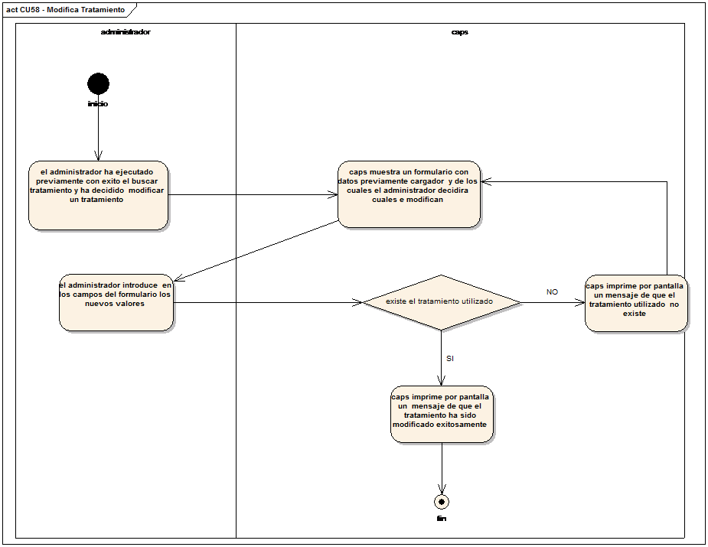

Figura: Diagrama de Actividad CU-058

#### CU059- Buscar Tratamiento

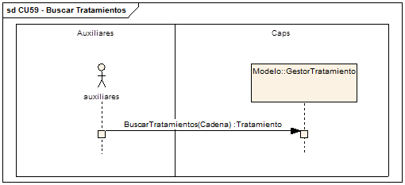

Figura: Diagrama de secuencia CU-059

|  |  |  |  |  |  |  |  |  |
| --- | --- | --- | --- | --- | --- | --- | --- | --- |
| **CU059** | | **Buscar Tratamientos** | | | | |  | |
| **Revisa:** |  | | **Fecha** |  | **Firma:** |  | |
| **Fecha de Creación:** 09/03/2018 | | | | | | | |
| **Resumen:**  Este caso de uso permite a los auxiliares buscar un tratamiento por fecha, ingresando una fecha en un formulario. | | | | | | | |
| **Actores:**  Auxiliares (Primario). | | | | | | | |
| **Personal involucrado y metas:**  **Auxiliares:** quiere encontrar un tratamiento de forma rápida y confiable. | | | | | | | |
| **Precondiciones:**  El auxiliar ejecutó con éxito el CU001 - Login. | | | | | | | |
| **Poscondiciones:**  Se muestra una lista de los tratamientos cumplan con el criterio de búsqueda. | | | | | | | |
| **Escenario Principal:**  1. El auxiliar elige la opción de buscar tratamientos del menú principal.  2. Ídem 2 súper caso de uso.  3. El auxiliar introduce la fecha de búsqueda.  4. CAPS muestra al auxiliar una lista de tratamientos que cumplen con el criterio de búsqueda con opción a operar con ellos. | | | | | | | |
| **Flujos Alternativos:**  ***A1: no existen los tratamientos que cumplan con el criterio de búsqueda.***  La secuencia A1 comienza en el punto 3 del escenario principal.  4. CAPS comunica al auxiliar que no hay resultados.  El escenario vuelve al punto 2. | | | | | | | |
| **Requisitos No funcionales:**  **Tiempo de respuesta:** la interfaz debe responder dentro de un tiempo máximo de 5 segundos en una velocidad efectiva de conexión de 1 Mbps.  **Concurrencia:** debe soportar 500 usuarios simultáneos.  **Disponibilidad:** deberá estar disponible en un régimen de 24x7. | | | | | | | |
| **Requisitos de Interfaz de Usuario:**  Un teclado alfanumérico, pantalla 320 x 80 mínimo y un dispositivo señalizador. | | | | | | | |

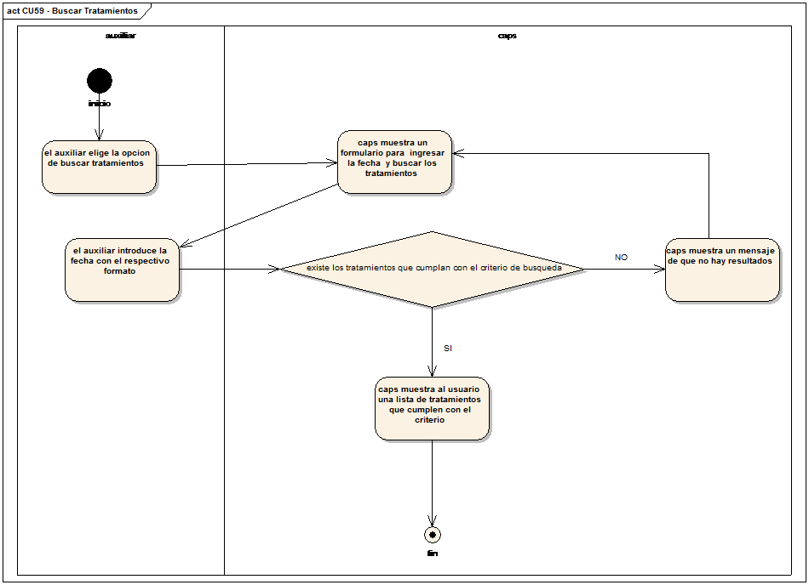

Figura: Diagrama de actividad CU-059

#### CU060- Dar de Baja Tratamiento

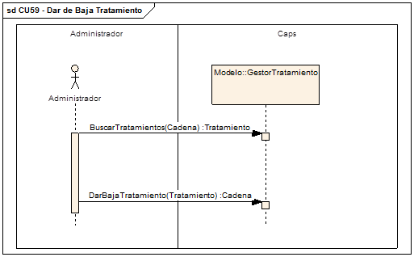

Figura: Diagrama de secuencia CU-060

|  |  |  |  |  |  |
| --- | --- | --- | --- | --- | --- |
| **CU060** | **Dar de Baja Tratamiento** | | | |  |
| **Revisa:** |  | **Fecha** |  | **Firma:** |
| **Fecha de Creación:** 09/03/2018 | | | | | |
| **Resumen:**  Este caso de uso permite a los administradores dar de baja un tratamiento existente. No se puede dar de baja un tratamiento si el mismo ya está dado de baja. | | | | | |
| **Actores:**  Administradores (Primario). | | | | | |
| **Personal involucrado y metas:**  **Administradores:** quiere dar de baja un tratamiento de forma rápida y confiable. | | | | | |
| **Precondiciones:**  El administrador ejecutó con éxito el CU054 - Buscar Tratamientos y el tratamiento a dar de baja se encuentra en los resultados de búsqueda. | | | | | |
| **Poscondiciones:**  Se da de baja el tratamiento. | | | | | |
| **Escenario Principal:**  1. El administrador ejecuta el CU054 - Buscar Tratamientos y elige la opción de dar de baja el tratamiento elegido.  2. CAPS muestra al administrador una confirmación de baja  3. El administrador confirma la baja.  4. CAPS da de baja el tratamiento y vuelve al CU054 - Buscar Tratamientos. | | | | | |
| **Flujos Alternativos:**  ***A1: el tratamiento ya está dado de baja***  La secuencia A1 comienza en el punto 3 del escenario principal.  4. CAPS comunica al administrador que el tratamiento ya está dado de baja.  El escenario vuelve al punto 2.  ***A2: el administrador no confirma la baja***  La secuencia A2 comienza en el punto 3 del escenario principal.  El escenario vuelve al punto 1. | | | | | |
| **Requisitos No funcionales:**  **Tiempo de respuesta:** la interfaz debe responder dentro de un tiempo máximo de 5 segundos en una velocidad efectiva de conexión de 1 Mbps.  **Concurrencia:** debe soportar 500 usuarios simultáneos.  **Disponibilidad:** deberá estar disponible en un régimen de 24x7. | | | | | |
| **Requisitos de Interfaz de Usuario:**  Un teclado alfanumérico, pantalla 320 x 80 mínimo y un dispositivo señalizador. | | | | | |
| **Escenarios:** | | | | | |

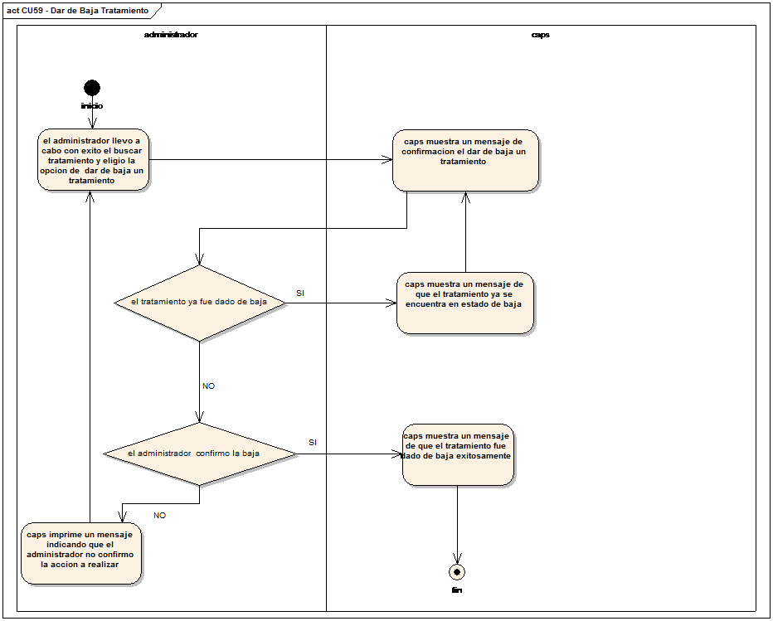

Figura: Diagrama de actividad CU-060

#### CU061- Buscar Tratamiento

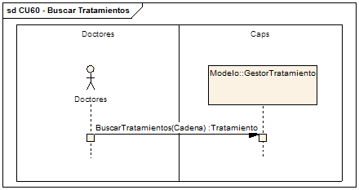

Figura: Diagrama de secuencia CU-061

|  |  |  |  |  |  |
| --- | --- | --- | --- | --- | --- |
| **CU061** | **Buscar Tratamientos** | | | |  |
| **Revisa:** |  | **Fecha** |  | **Firma:** |
| **Fecha de Creación:** 09/03/2018 | | | | | |
| **Resumen:**  Este caso de uso permite al Doctores buscar un tratamiento por fecha, ingresando una fecha en un formulario. | | | | | |
| **Actores:**  Doctores (Primario). | | | | | |
| **Personal involucrado y metas:**  **Doctores:** quiere encontrar un tratamiento de forma rápida y confiable. | | | | | |
| **Precondiciones:**  El doctor ejecutó con éxito el CU001 - Login. | | | | | |
| **Poscondiciones:**  Se muestra una lista de los tratamientos cumplan con el criterio de búsqueda. | | | | | |
| **Escenario Principal:**  1. El doctor elige la opción de buscar tratamientos del menú principal.  2. Ídem 2 súper caso de uso  3. El doctor introduce la fecha de búsqueda.  4. CAPS muestra al doctor una lista de tratamientos que cumplen con el criterio de búsqueda con opción a operar con ellos. | | | | | |
| **Flujos Alternativos:**  ***A1: no existen los tratamientos que cumplan con el criterio de búsqueda.***  La secuencia A1 comienza en el punto 3 del escenario principal.  4. CAPS comunica al doctor que no hay resultados.  El escenario vuelve al punto 2. | | | | | |
| **Requisitos No funcionales:**  **Tiempo de respuesta:** la interfaz debe responder dentro de un tiempo máximo de 5 segundos en una velocidad efectiva de conexión de 1 Mbps.  **Concurrencia:** debe soportar 500 usuarios simultáneos.  **Disponibilidad:** deberá estar disponible en un régimen de 24x7. | | | | | |
| **Requisitos de Interfaz de Usuario:**  Un teclado alfanumérico, pantalla 320 x 80 mínimo y un dispositivo señalizador. | | | | | |
| **Escenarios:** | | | | | |

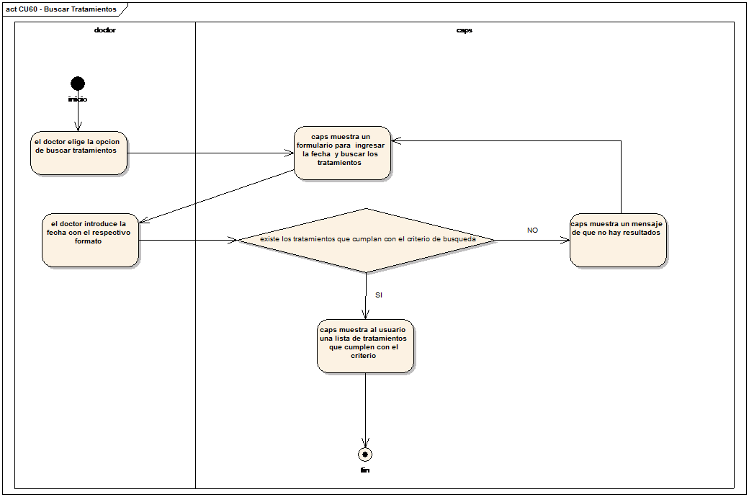

Figura: Diagrama de actividad CU-061

### Gestor LineasProductos

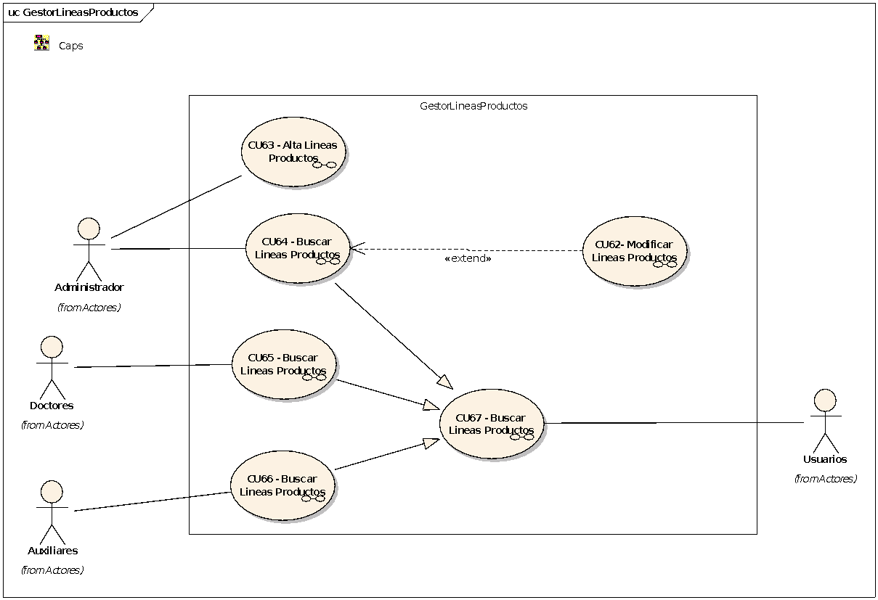

#### CU062- Modifica Líneas Productos

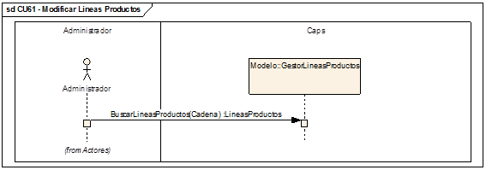

Figura: Diagrama de secuencia CU-062

|  |  |  |  |  |  |
| --- | --- | --- | --- | --- | --- |
| **CU062** | **Modifica Líneas Productos** | | | |  |
| **Revisa:** |  | **Fecha** |  | **Firma:** |
| **Fecha de Creación:** 09/03/2018 | | | | | |
| **Resumen:**  Este caso de uso permite a los administradores modificar una línea de Producto ya existente permitiendo ingresar para su selección en una barra de búsqueda con función de autocompletar el tratamiento y el insumo además de ingresar la cantidad de producto a modificar. | | | | | |
| **Actores:**  Administradores (Primario). | | | | | |
| **Personal involucrado y metas:**  **Administradores:** quiere modificar una línea de producto ya existente de forma rápida y confiable. | | | | | |
| **Precondiciones:**  El administrador ejecutó con éxito el CU063 - Buscar Líneas Productos y la línea de producto a modificar se encuentra en los resultados de búsqueda. | | | | | |
| **Poscondiciones:**  Se modifica la línea de producto. | | | | | |
| **Escenario Principal:**  1. El administrador ejecuta el CU063 - Buscar Líneas Productos y elige la opción de modificar líneas de producto de la línea de producto elegida.  2. CAPS muestra al administrador un formulario con la función de autocompletar para ingresar el tratamiento y el producto que desea modificar, también ingresara la cantidad que quiere modificar  3. El administrador introduce los datos.  4. CAPS modifica los datos y vuelve al CU063 - Buscar Líneas Productos. | | | | | |
| **Flujos Alternativos:**  ***A1: no se encontró el tratamiento que cumpla con el criterio de búsqueda***  La secuencia A1 comienza en el punto 3 del escenario principal.  4. CAPS avisa al administrador que no existe tratamiento.  El escenario vuelve al punto 2.  ***A2: no se encontró el producto que cumpla con el criterio de búsqueda***  La secuencia A2 comienza en el punto 3 del escenario principal.  4. CAPS avisa al administrador que no existe producto.  El escenario vuelve al punto 2.  ***A3: la cantidad de producto está vacía***  La secuencia A3 comienza en el punto 3 del escenario principal.  4. CAPS avisa al administrador que la cantidad no puede ser vacía.  El escenario vuelve al punto 2. | | | | | |
| **Requisitos No funcionales:**  **Tiempo de respuesta:** la interfaz debe responder dentro de un tiempo máximo de 5 segundos en una velocidad efectiva de conexión de 1 Mbps.  **Concurrencia:** debe soportar 500 usuarios simultáneos.  **Disponibilidad:** deberá estar disponible en un régimen de 24x7. | | | | | |
| **Requisitos de Interfaz de Usuario:**  Un teclado alfanumérico, pantalla 320 x 80 mínimo y un dispositivo señalizador. | | | | | |
| **Escenarios:** | | | | | |

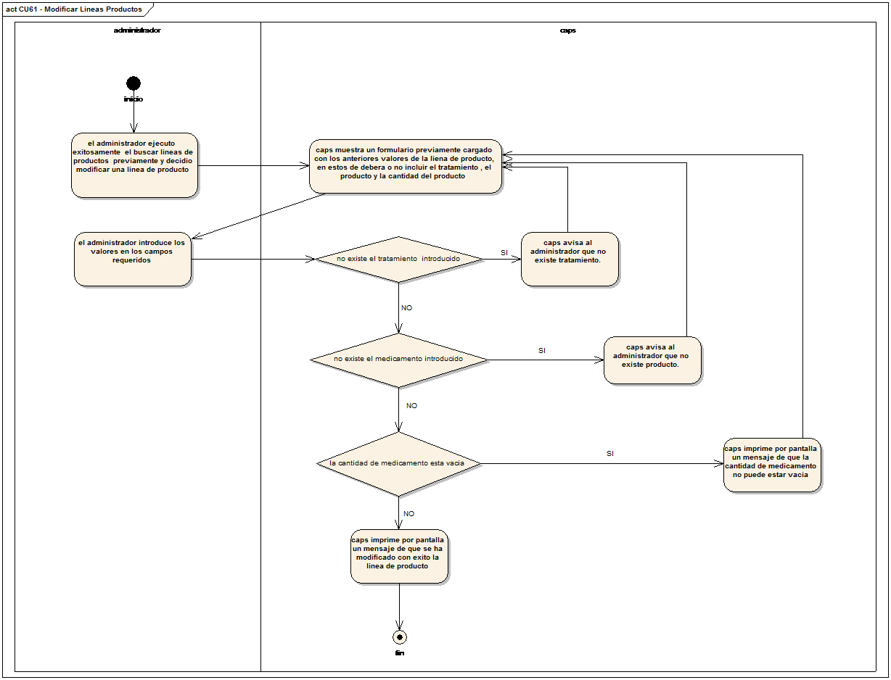

Figura: Diagrama de actividad CU-062

#### CU063- Altas Líneas Productos

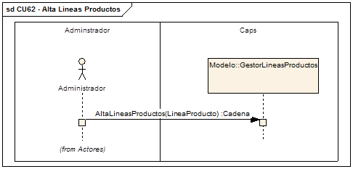

Figura: Diagrama de secuencia CU-063

|  |  |  |  |  |  |
| --- | --- | --- | --- | --- | --- |
| **CU063** | **Alta Líneas Productos** | | | |  |
| **Revisa:** |  | **Fecha** |  | **Firma:** |
| **Fecha de Creación:** 05/03/2018 | | | | | |
| **Resumen:**  En este caso de uso se le permite al Administrador de CAPS crear una nueva línea de producto seleccionando el tratamiento, el producto y colocando también la cantidad de producto que se utilizara. | | | | | |
| **Actores:**  Administradores (Primario). | | | | | |
| **Personal involucrado y metas:**  **Administrador:** quiere crear una nueva línea de producto en la base de datos de forma rápido y confiable | | | | | |
| **Precondiciones:**  El administradores llevo con éxito CU001 - Loguin | | | | | |
| **Poscondiciones:**  Se crea una nueva línea de producto en CAPS. | | | | | |
| **Escenario Principal:**  1. El administrador elige la opción de crear una nueva línea de producto en el submenú de tratamientos.  2. CAPS muestra al administrador un formulario donde podrá ingresar la fecha del tratamiento el nombre del producto y la cantidad.  3. El administrador introduce los datos.  4. CAPS da de alta una línea de producto mostrando un cartel que dice se ha creado una nueva línea de producto exitosamente dando la opción de retornar al punto 2 del escenario principal para agregar líneas de productos o modificarla. | | | | | |
| **Flujos Alternativos:**  ***A1: no se encontraron tratamientos que cumplan con el criterio de búsqueda.***  La secuencia A1 comienza en el punto 3 del escenario principal.  4. CAPS avisa al administrador que no existe el tratamiento.  El escenario vuelve al punto 2 del escenario principal.  ***A2: no se encontraron productos que cumplan con el criterio de búsqueda.***  La secuencia A2 comienza en el punto 3 del escenario principal.  4. CAPS avisa al administrador que no existe el producto  El escenario vuelve al punto 2 del escenario principal.  ***A3: la cantidad no puede ser vacía.***  La secuencia A3 comienza en el punto 3 del escenario principal.  4. CAPS avisa al administrador que la cantidad no puede ser vacía  El escenario vuelve al punto 2 del escenario principal. | | | | | |
| **Requisitos No funcionales:**  **Tiempo de respuesta:** la interfaz debe responder dentro de un tiempo máximo de 2 segundos en una velocidad efectiva de conexión de 1 Mbps.  **Concurrencia:** debe soportar 500 usuarios simultáneos.  **Disponibilidad:** deberá estar disponible en un régimen de 24x7. | | | | | |
| **Requisitos de Interfaz de Usuario:**  Un teclado alfanumérico, pantalla 320 x 80 mínimo y un dispositivo señalizador. | | | | | |
| **Escenarios:** | | | | | |

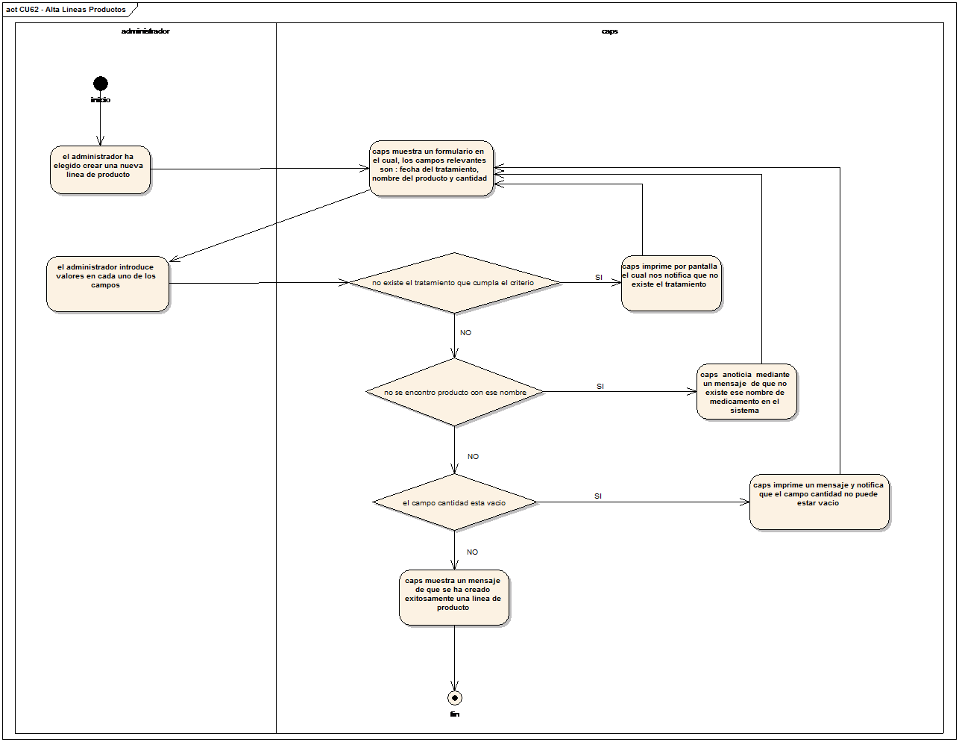

Figura: Diagrama de actividad CU-063

#### CU064- Buscar Líneas Productos

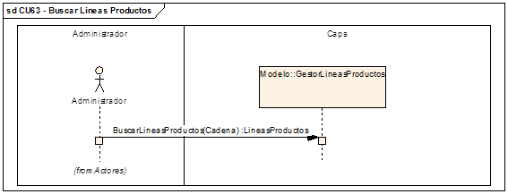

Figura: Diagrama de secuencia CU-064

|  |  |  |  |  |  |
| --- | --- | --- | --- | --- | --- |
| **CU064** | **Buscar Líneas Productos** | | | |  |
| **Revisa:** |  | **Fecha** |  | **Firma:** |
| **Fecha de Creación:** 09/03/2018 | | | | | |
| **Resumen:**  Este caso de uso permite al administrador buscar una línea de producto por fecha de vencimiento permitiendo ingresar la fecha en una barra de búsqueda, si la fecha está vacía lista todas las líneas de productos. | | | | | |
| **Actores:**  Administradores (Primario). | | | | | |
| **Personal involucrado y metas:**  **Administradores:** quiere encontrar una línea de productos de forma rápida y confiable. | | | | | |
| **Precondiciones:**  El administrador ejecutó con éxito el CU001 - Login. | | | | | |
| **Poscondiciones:**  Se muestra una lista de las líneas de productos que cumplan con el criterio de búsqueda. | | | | | |
| **Escenario Principal:**  1. El administrador elige la opción de buscar una línea de producto del submenú de tratamiento.  2. Ídem 2 súper caso de uso.  3. El administrador introduce la fecha de búsqueda.  4. CAPS muestra al administrador una lista de líneas de productos que cumplen con el criterio de búsqueda con opción a operar con ellos. | | | | | |
| **Flujos Alternativos:**  ***A1: no existen las líneas de productos que cumplan con el criterio de búsqueda.***  La secuencia A1 comienza en el punto 3 del escenario principal.  4. CAPS comunica al administrador que no hay resultados.  El escenario vuelve al punto 2. | | | | | |
| **Requisitos No funcionales:**  **Tiempo de respuesta:** la interfaz debe responder dentro de un tiempo máximo de 5 segundos en una velocidad efectiva de conexión de 1 Mbps.  **Concurrencia:** debe soportar 500 usuarios simultáneos.  **Disponibilidad:** deberá estar disponible en un régimen de 24x7. | | | | | |
| **Requisitos de Interfaz de Usuario:**  Un teclado alfanumérico, pantalla 320 x 80 mínimo y un dispositivo señalizador. | | | | | |
| **Escenarios:** | | | | | |

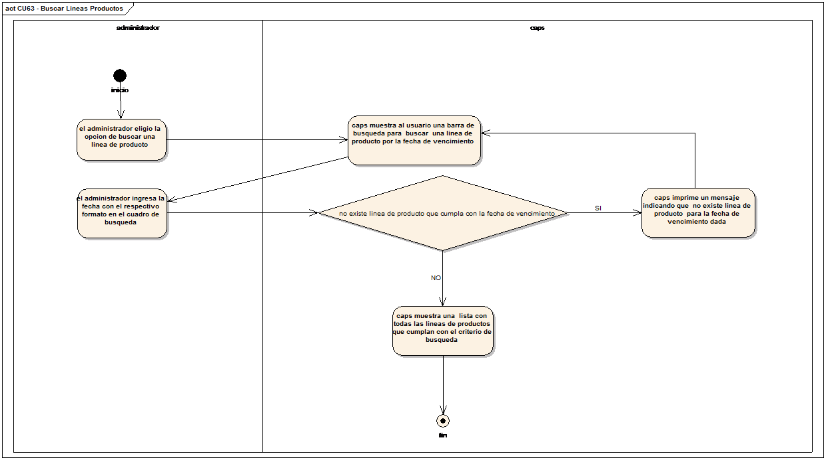

Figura: Diagrama de actividad CU-064

#### CU065- Buscar Líneas Productos

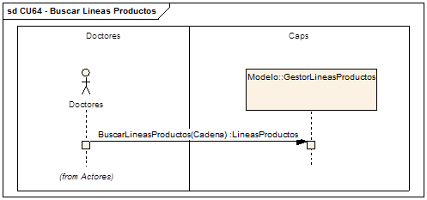

Figura: Diagrama de secuencia CU-065

|  |  |  |  |  |  |
| --- | --- | --- | --- | --- | --- |
| **CU065** | **Buscar Líneas Productos** | | | |  |
| **Revisa:** |  | **Fecha** |  | **Firma:** |
| **Fecha de Creación:** 09/03/2018 | | | | | |
| **Resumen:**  Este caso de uso permite a los doctores buscar una línea de producto por fecha de vencimiento permitiendo ingresar la fecha en una barra de búsqueda, si la fecha está vacía lista todas las líneas de productos. | | | | | |
| **Actores:**  Doctores(Primario) | | | | | |
| **Personal involucrado y metas:**  **Doctores:** quiere encontrar una línea de productos de forma rápida y confiable. | | | | | |
| **Precondiciones:**  El doctor ejecutó con éxito el CU001 - Login. | | | | | |
| **Poscondiciones:**  Se muestra una lista de las líneas de productos que cumplan con el criterio de búsqueda. | | | | | |
| **Escenario Principal:**  1. El doctor elige la opción de buscar una línea de producto del submenú de tratamiento.  2. Ídem 2 súper caso de uso.  3. El doctor introduce la fecha de búsqueda.  4. CAPS muestra al doctor una lista de líneas de productos que cumplen con el criterio de búsqueda. | | | | | |
| **Flujos Alternativos:**  ***A1: no existen las líneas de productos que cumplan con el criterio de búsqueda.***  La secuencia A1 comienza en el punto 3 del escenario principal.  4. CAPS comunica al doctor que no hay resultados.  El escenario vuelve al punto 2. | | | | | |
| **Requisitos No funcionales:**  **Tiempo de respuesta:** la interfaz debe responder dentro de un tiempo máximo de 5 segundos en una velocidad efectiva de conexión de 1 Mbps.  **Concurrencia:** debe soportar 500 usuarios simultáneos.  **Disponibilidad:** deberá estar disponible en un régimen de 24x7. | | | | | |
| **Requisitos de Interfaz de Usuario:**  Un teclado alfanumérico, pantalla 320 x 80 mínimo y un dispositivo señalizador. | | | | | |
| **Escenarios:** | | | | | |

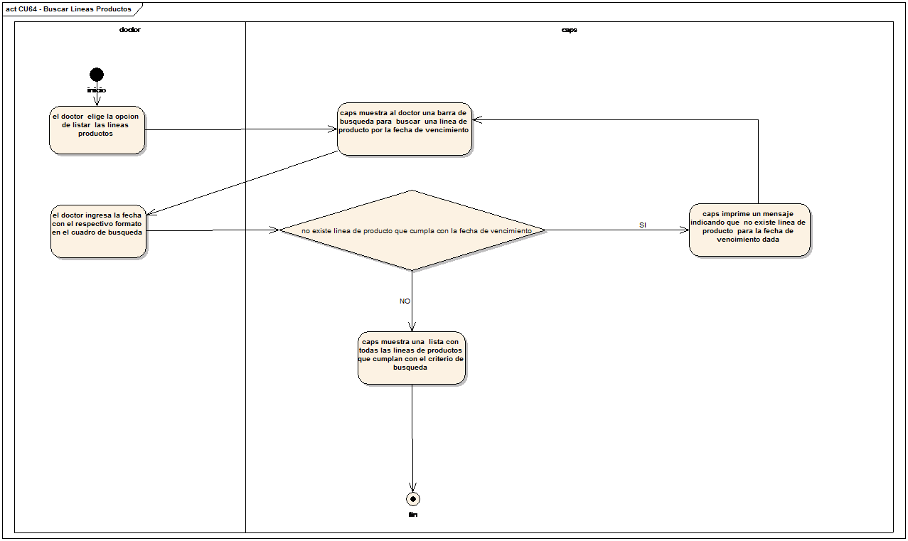

Figura: Diagrama de actividad CU-065

#### CU066- Buscar Líneas Productos

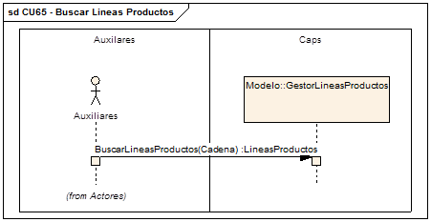

Figura: Diagrama de secuencia CU-066

|  |  |  |  |  |  |
| --- | --- | --- | --- | --- | --- |
| **CU066** | **Buscar Líneas Productos** | | | |  |
| **Revisa:** |  | **Fecha** |  | **Firma:** |
| **Fecha de Creación:** 09/03/2018 | | | | | |
| **Resumen:**  Este caso de uso permite a los auxiliares buscar una línea de producto por fecha de vencimiento permitiendo ingresar la fecha en una barra de búsqueda, si la fecha está vacía lista todas las líneas de productos. | | | | | |
| **Actores:**  Auxiliares (Primario). | | | | | |
| **Personal involucrado y metas:**  **Auxiliares:** quiere encontrar una línea de productos de forma rápida y confiable. | | | | | |
| **Precondiciones:**  El auxiliar ejecutó con éxito el CU001 - Login. | | | | | |
| **Poscondiciones:**  Se muestra una lista de las líneas de productos que cumplan con el criterio de búsqueda. | | | | | |
| **Escenario Principal:**  1. El auxiliar elige la opción de buscar una línea de producto del submenú de tratamiento.  2. Ídem 2 súper caso de uso.  3. El auxiliar introduce la fecha de búsqueda.  4. CAPS muestra al auxiliar una lista de líneas de productos que cumplen con el criterio de búsqueda. | | | | | |
| **Flujos Alternativos:**  ***A1: no existen las líneas de productos que cumplan con el criterio de búsqueda.***  La secuencia A1 comienza en el punto 3 del escenario principal.  4. CAPS comunica al auxiliar que no hay resultados.  El escenario vuelve al punto 2. | | | | | |
| **Requisitos No funcionales:**  **Tiempo de respuesta:** la interfaz debe responder dentro de un tiempo máximo de 5 segundos en una velocidad efectiva de conexión de 1 Mbps.  **Concurrencia:** debe soportar 500 usuarios simultáneos.  **Disponibilidad:** deberá estar disponible en un régimen de 24x7. | | | | | |
| **Requisitos de Interfaz de Usuario:**  Un teclado alfanumérico, pantalla 320 x 80 mínimo y un dispositivo señalizador. | | | | | |
| **Escenarios:** | | | | | |

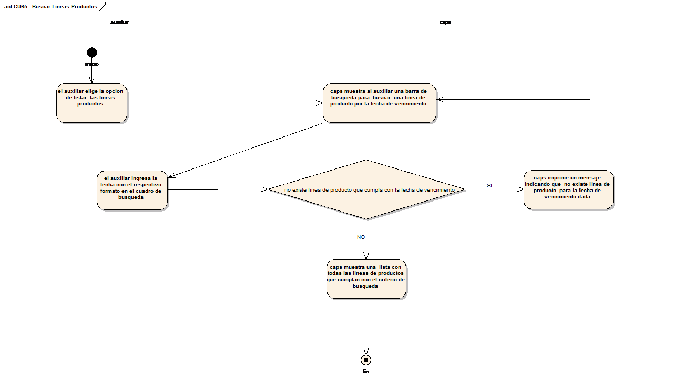

Figura: Diagrama de actividad CU-066

#### CU067- Buscar Líneas Productos

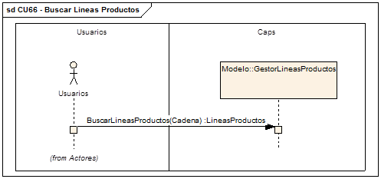

Figura: Diagrama de secuencia CU-067

|  |  |  |  |  |  |
| --- | --- | --- | --- | --- | --- |
| **CU067** | **Buscar Líneas Productos** | | | |  |
| **Revisa:** |  | **Fecha** |  | **Firma:** |
| **Fecha de Creación:** 24/04/2018 | | | | | |
| **Resumen:**  Este caso de uso permite a los usuarios (a redefinir en CU63, CU64 y CU65) buscar las líneas de productos  dados amplios criterios de búsqueda, algunos de los cuales quedan restringidos en los subcasos;  busca aquellas líneas de productos que cumplen con las condiciones de búsqueda y tienen la opción de operar  Con ellos. Las operaciones que se puedan realizar, se redefinirán en los subcasos. | | | | | |
| **Actores:**  Usuarios(Primario) | | | | | |
| **Personal involucrado y metas:**  **Usuarios:** quiere encontrar una línea de productos que necesita para operar de forma rápida y confiable. | | | | | |
| **Precondiciones:**  El usuario ejecutó con éxito el CU001 - Login. | | | | | |
| **Poscondiciones:**  Se muestra una lista con las líneas de productos que cumplen el criterio de búsqueda que se redefinirán en los subcasos de uso, y la operación para operar con ellas. | | | | | |
| **Escenario Principal:**  1. El usuario elige la opción de buscar líneas de productos del menú principal.  2. CAPS muestra al usuario una barra de búsqueda donde podrá ingresar la fecha de vencimiento del producto (si esta está vacía listara todas las líneas de productos).  3. El usuario ingresa la fecha de búsqueda en la barra de búsqueda.  4. CAPS muestra al usuario una lista de todas las líneas de productos que cumplen con el criterio de búsqueda con la opción de poder operar con ellos. | | | | | |
| **Flujos Alternativos:**  ***A1: no existen fechas que cumplan con el criterio de búsqueda.***  La secuencia A1 comienza en el punto 3 del escenario principal.  4. CAPS comunica al usuario que no hay resultados.  El escenario vuelve al punto 2. | | | | | |
| **Requisitos No funcionales:** | | | | | |
| **Requisitos de Interfaz de Usuario:**  Un teclado alfanumérico, pantalla 320 x 80 mínimo y un dispositivo señalizador. | | | | | |
| **Escenarios:** | | | | | |

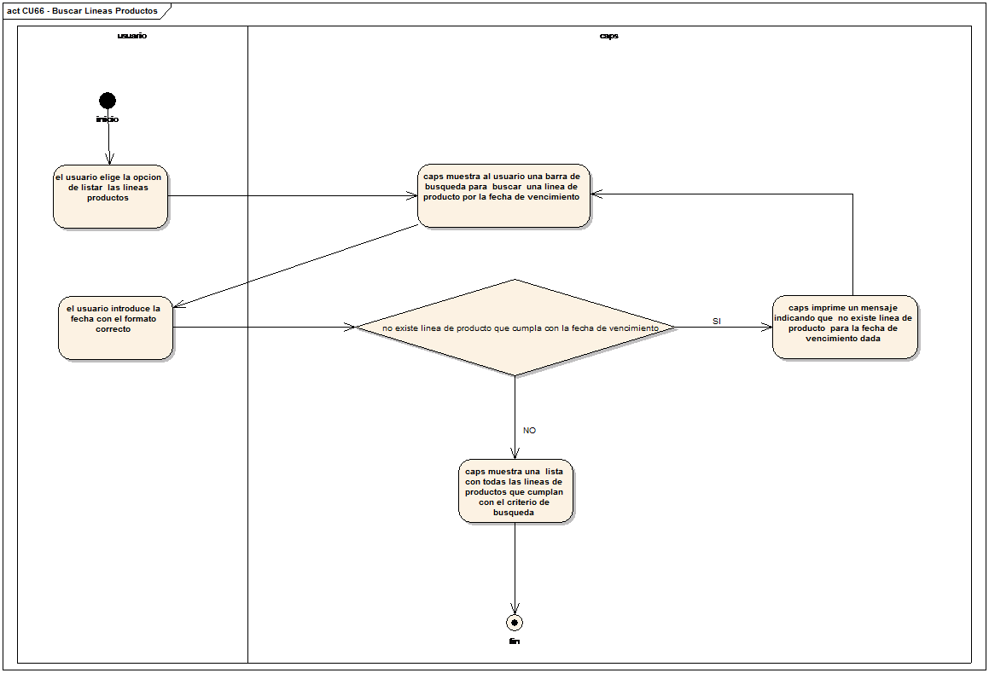

Figura: Diagrama de actividad CU-067

### Gestor Paciente

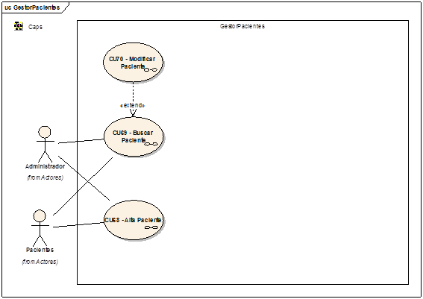

#### CU068- Alta Paciente

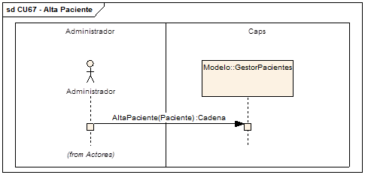

Figura: Diagrama de secuencia CU-068

|  |  |  |  |  |  |
| --- | --- | --- | --- | --- | --- |
| **CU068** | **Alta Paciente** | | | |  |
| **Revisa:** |  | **Fecha** |  | **Firma:** |
| **Fecha de Creación:** 05-03-2018 | | | | | |
| **Resumen:**  En este caso se usó se le permite al administrador de CAPS crear un nuevo paciente con todos sus datos: apellidos, nombres, localidad, domicilio, teléfono, dni, edad, altura y peso controlando que exista. | | | | | |
| **Actores:**  Administradores (Primario); Pacientes (Secundario). | | | | | |
| **Personal involucrado y metas:**  **Administradores:** quiere crear un nuevo paciente en la base de datos, y que CAPS almacene sus datos personales. | | | | | |
| **Precondiciones:**  El paciente no es encuentra en la base de datos de CAPS y administrador llevo con éxito CU001 - Loguin | | | | | |
| **Poscondiciones:**  Se crea un nuevo paciente en CAPS. | | | | | |
| **Escenario Principal:**  1. El administrador elige la opción de crear un nuevo paciente en el menú principal.  2. CAPS muestra al administrador un formulario para que el paciente ingrese todos sus datos apellidos, nombres, localidad, domicilio, teléfono, dni, edad, altura, peso.  3. El administrador introduce los datos y el paciente confirma los datos ingresados.  4. CAPS da de alta al nuevo paciente. | | | | | |
| **Flujos Alternativos:**  ***A1: el paciente ya existe.***  La secuencia A1 comienza en el punto 3 del escenario principal.  4. CAPS comunica al administrador que este usuario ya existe.  El escenario vuelve al punto 2.  ***A2: el nombre del paciente está vacío.***  La secuencia A2 comienza en el punto 3 del escenario principal.  4. CAPS avisa al administrador que el nombre no debe estar vacío.  El escenario vuelve al punto 2.  ***A3: el apellido del paciente está vacío.***  La secuencia A3 comienza en el punto 3 del escenario principal.  4. CAPS avisa al administrador que el nombre no puede estar vacío.  El escenario vuelve al punto 2.  ***A4: la localidad está vacía.***  La secuencia A4 comienza en el punto 3 del escenario principal.  CAPS avisa al administrador que la localidad no puede estar vacía.  El escenario vuelve al punto 2.  ***A5: el domicilio está vacío.***  La secuencia A5 comienza en el punto 3 del escenario principal.  CAPS avisa al administrador que el domicilio no puede estar vacío.  El escenario vuelve al punto 2.  ***A6: el número de teléfono está vacío.***  La secuencia A6 comienza en el punto 3 del escenario principal.  CAPS avisa al administrador que el teléfono no puede estar vacío.  El escenario vuelve al punto 2.  ***A7: el número de dni está vacío.***  La secuencia A7 comienza en el punto 3 del escenario principal.  CAPS avisa al administrador que el número de dni no puede estar vacío.  El escenario vuelve al punto 2.  ***A8: la edad está vacía.***  La secuencia A8 comienza en el punto 3 del escenario principal.  CAPS avisa al administrador que la edad no puede estar vacía.  El escenario vuelve al punto 2.  ***A9: la altura está vacía.***  La secuencia A19 comienza en el punto 3 del escenario principal.  CAPS avisa al administrador que la altura no puede estar vacía.  El escenario vuelve al punto 2. | | | | | |
| **Requisitos No funcionales:**  **Tiempo de respuesta:** la interfaz debe responder dentro de un tiempo máximo de 2 segundos en una velocidad efectiva de conexión de 1 Mbps.  **Concurrencia:** debe soportar 500 usuarios simultáneos.  **Disponibilidad:** deberá estar disponible en un régimen de 24x7. | | | | | |
| **Requisitos de Interfaz de Usuario:**  Un teclado alfanumérico, pantalla 320 x 80 mínimo y un dispositivo señalizador. | | | | | |
| **Escenarios:** | | | | | |

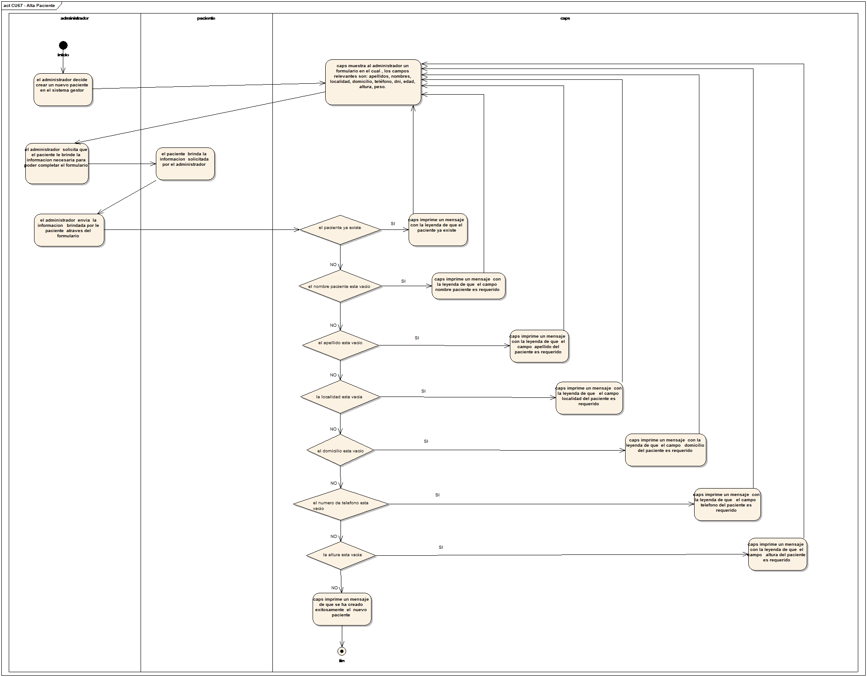

Figura: Diagrama de actividad CU-068

#### CU069- Buscar Paciente

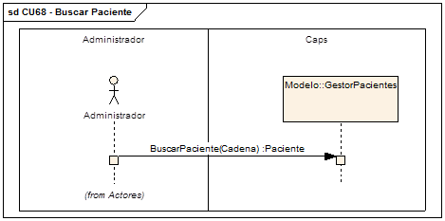

Figura: Diagrama de secuencia CU-069

|  |  |  |  |  |  |
| --- | --- | --- | --- | --- | --- |
| **CU069** | **Buscar Paciente** | | | |  |
| **Revisa:** |  | **Fecha** |  | **Firma:** |
| **Fecha de Creación:** 09/03/2018 | | | | | |
| **Resumen:**  Este caso de uso permite al administrador buscar a los pacientes que ya se encuentran en el sistema ingresando una cadena de búsqueda permitiendo dos tipos de búsquedas por apellidos, nombres o por dni, en cualquiera de los casos autocompleta si no se le proporciona un apellido y nombre completo o un dni, arrojando posibles doctores que se estén buscando que coincidan con los datos ingresados. Una vez encontrado el doctor que uno quiere se puede operar con él. | | | | | |
| **Actores:**  Administradores (Primario); Pacientes (Secundario). | | | | | |
| **Personal involucrado y metas:**  **Administradores:** quiere encontrar un paciente que necesita operar de forma rápida y confiable. | | | | | |
| **Precondiciones:**  El administrador ejecutó con éxito el CU001 - Login. | | | | | |
| **Poscondiciones:**  Se muestra una lista con los pacientes que cumplen el criterio de búsqueda, con opción para modificarlos. | | | | | |
| **Escenario Principal:**  1. El administrador elige la opción de buscar pacientes del menú principal.  2. CAPS muestra al administrador un formulario para que ingrese la cadena de búsqueda.  3. El administrador introduce la cadena de búsqueda.  4. CAPS muestra al administrador una lista de los pacientes que cumplen con el criterio de búsqueda con opción a operar con ellos. | | | | | |
| **Flujos Alternativos:**  ***A1: no existen pacientes que cumplan con el criterio de búsqueda.***  La secuencia A1 comienza en el punto 3 del escenario principal.  4. CAPS comunica al administrador que no hay resultados.  El escenario vuelve al punto 2. | | | | | |
| **Requisitos No funcionales:**  **Tiempo de respuesta:** la interfaz debe responder dentro de un tiempo máximo de 5 segundos en una velocidad efectiva de conexión de 1 Mbps.  **Concurrencia:** debe soportar 500 usuarios simultáneos.  **Disponibilidad:** deberá estar disponible en un régimen de 24x7. | | | | | |
| **Requisitos de Interfaz de Usuario:**  Un teclado alfanumérico, pantalla 320 x 80 mínimo y un dispositivo señalizador. | | | | | |
| **Escenarios:** | | | | | |

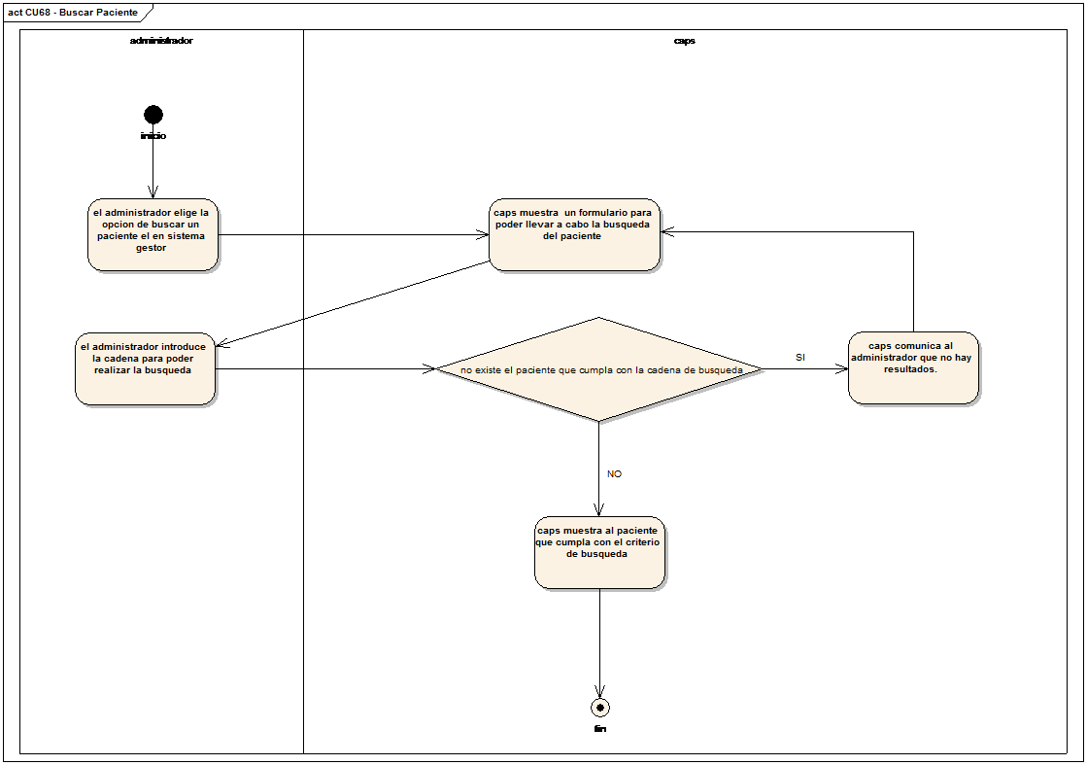

Figura: Diagrama de actividad CU-069

#### CU070- Modificar Paciente

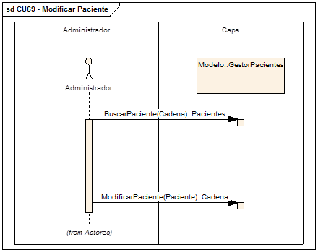

Figura: Diagrama de secuencia CU-070

|  |  |  |  |  |  |
| --- | --- | --- | --- | --- | --- |
| **CU070** | **Modifica Paciente** | | | |  |
| **Revisa:** |  | **Fecha** |  | **Firma:** |
| **Fecha de Creación:** 09/03/2018 | | | | | |
| **Resumen:**  Este caso de uso permite a los administradores modificar un paciente ya existente. El dni no puede estar duplicado. | | | | | |
| **Actores:**  Administradores (Primario); Pacientes (Secundario) | | | | | |
| **Personal involucrado y metas:**  **Administradores:** quiere modificar un paciente ya existente de forma rápida y confiable. | | | | | |
| **Precondiciones:**  El administrador ejecutó con éxito el CU068 - Buscar Paciente y el paciente a modificar se encuentra en los resultados de búsqueda. | | | | | |
| **Poscondiciones:**  Se modifica el paciente. | | | | | |
| **Escenario Principal:**  1. El administrador ejecuta el CU068 - Buscar Paciente y elige la opción de modificar paciente del paciente elegido.  2. CAPS muestra al administrador un formulario para que modifique apellidos, nombres, localidad, domicilio, teléfono, dni, edad, altura, peso.  3. El administrador introduce datos en el formulario y el paciente confirma los datos.  4. CAPS modifica los datos y vuelve al CU068 - Buscar Paciente | | | | | |
| **Flujos Alternativos:**  ***A1: el nombre del paciente está vacío.***  La secuencia A1 comienza en el punto 3 del escenario principal.  4. CAPS avisa al administrador que el nombre no debe estar vacío.  El escenario vuelve al punto 2.  ***A2: el apellido del paciente está vacío.***  La secuencia A2 comienza en el punto 3 del escenario principal.  4. CAPS avisa al administrador que el nombre no puede estar vacío.  El escenario vuelve al punto 2.  ***A3: la localidad está vacía.***  La secuencia A3 comienza en el punto 3 del escenario principal.  CAPS avisa al administrador que la localidad no puede estar vacía.  El escenario vuelve al punto 2.  ***A4: el domicilio está vacío.***  La secuencia A4 comienza en el punto 3 del escenario principal.  CAPS avisa al administrador que el domicilio no puede estar vacío.  El escenario vuelve al punto 2.  ***A5: el número de teléfono está vacío.***  La secuencia A5 comienza en el punto 3 del escenario principal.  CAPS avisa al administrador que el teléfono no puede estar vacío.  El escenario vuelve al punto 2.  ***A6: el número de dni está vacío.***  La secuencia A6 comienza en el punto 3 del escenario principal.  CAPS avisa al administrador que el número de dni no puede estar vacío.  El escenario vuelve al punto 2.  ***A7: la edad está vacía.***  La secuencia A7 comienza en el punto 3 del escenario principal.  CAPS avisa al administrador que la edad no puede estar vacía.  El escenario vuelve al punto 2.  ***A8: la altura está vacía.***  La secuencia A8 comienza en el punto 3 del escenario principal.  CAPS avisa al administrador que la altura no puede estar vacía.  El escenario vuelve al punto 2  ***A9: el peso está vacío.***  La secuencia A9 comienza en el punto 3 del escenario principal.  CAPS avisa al administrador que el peso está vacío.  El escenario vuelve al punto 2. | | | | | |
| **Requisitos No funcionales:**  **Tiempo de respuesta:** la interfaz debe responder dentro de un tiempo máximo de 5 segundos en una velocidad efectiva de conexión de 1 Mbps.  **Concurrencia:** debe soportar 500 usuarios simultáneos.  **Disponibilidad:** deberá estar disponible en un régimen de 24x7. | | | | | |
| **Requisitos de Interfaz de Usuario:**  Un teclado alfanumérico, pantalla 320 x 80 mínimo y un dispositivo señalizador. | | | | | |
| **Escenarios:** | | | | | |

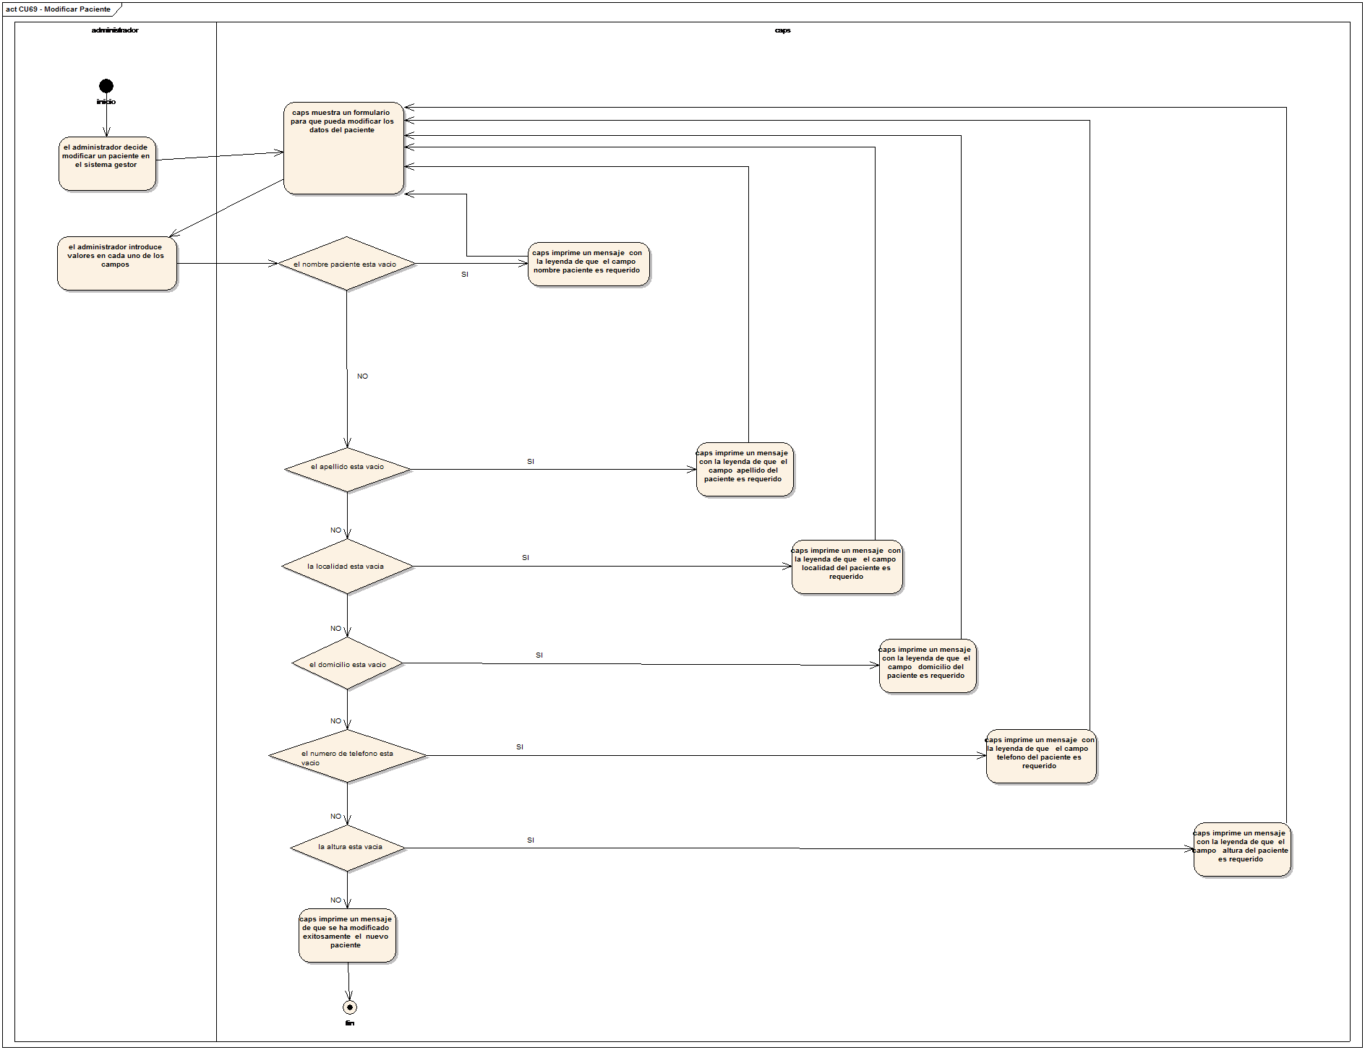

Figura: Diagrama de actividad CU-070

### Gestor Insumo

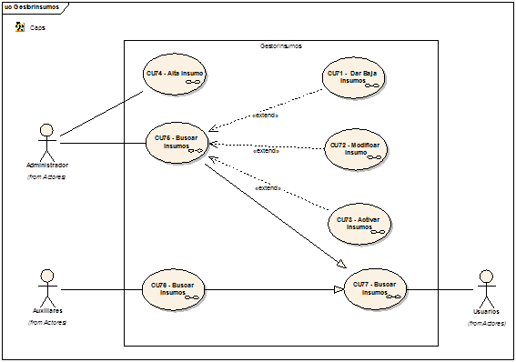

#### CU071- Dar Baja Insumos

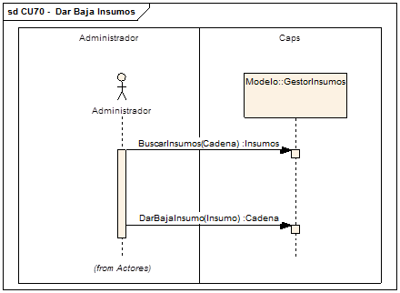

Figura: Diagrama de secuencia CU-071

|  |  |  |  |  |  |
| --- | --- | --- | --- | --- | --- |
| **CU071** | **Dar Baja Insumos** | | | |  |
| **Revisa:** |  | **Fecha** |  | **Firma:** |
| **Fecha de Creación:** 09/03/2018 | | | | | |
| **Resumen:**  Este caso de uso permite a los administradores dar de baja un insumo existente seleccionando la opción dar de baja. No se puede dar de baja un medicamento si el mismo ya está dado de baja. | | | | | |
| **Actores:**  Administradores (Primario). | | | | | |
| **Personal involucrado y metas:**  **Administradores:** quiere dar de baja un insumo de forma rápida y confiable. | | | | | |
| **Precondiciones:**  El administrador ejecutó con éxito el CU074 - Buscar Insumos y el insumo a dar de baja se encuentra en los resultados de búsqueda. | | | | | |
| **Poscondiciones:**  Se da de baja el insumo. | | | | | |
| **Escenario Principal:**  1. El administrador ejecuta el CU074 - Buscar Insumos y elige la opción de dar de baja el insumo elegido.  2. CAPS muestra al administrador mensaje para que confirme la baja del insumo.  3. El administrador confirma la baja.  4. CAPS da de baja el producto y vuelve al CU074 - Buscar Insumos. | | | | | |
| **Flujos Alternativos:**  ***A1: el insumo ya se encuentra activo.***  La secuencia A1 comienza en el punto 3 del escenario principal  . CAPS comunica al administrador que el medicamento ya está activo.  El escenario vuelve al punto 2.  ***A2: el administrador no confirma la activación.***  La secuencia A2 comienza en el punto 3 del escenario principal.  El escenario vuelve al punto 1. | | | | | |
| **Requisitos No funcionales:**  **Tiempo de respuesta:** la interfaz debe responder dentro de un tiempo máximo de 5 segundos en una velocidad efectiva de conexión de 1 Mbps.  **Concurrencia:** debe soportar 500 usuarios simultáneos.  **Disponibilidad:** deberá estar disponible en un régimen de 24x7. | | | | | |
| **Requisitos de Interfaz de Usuario:**  Un teclado alfanumérico, pantalla 320 x 80 mínimo y un dispositivo señalizador. | | | | | |
| **Escenarios:** | | | | | |

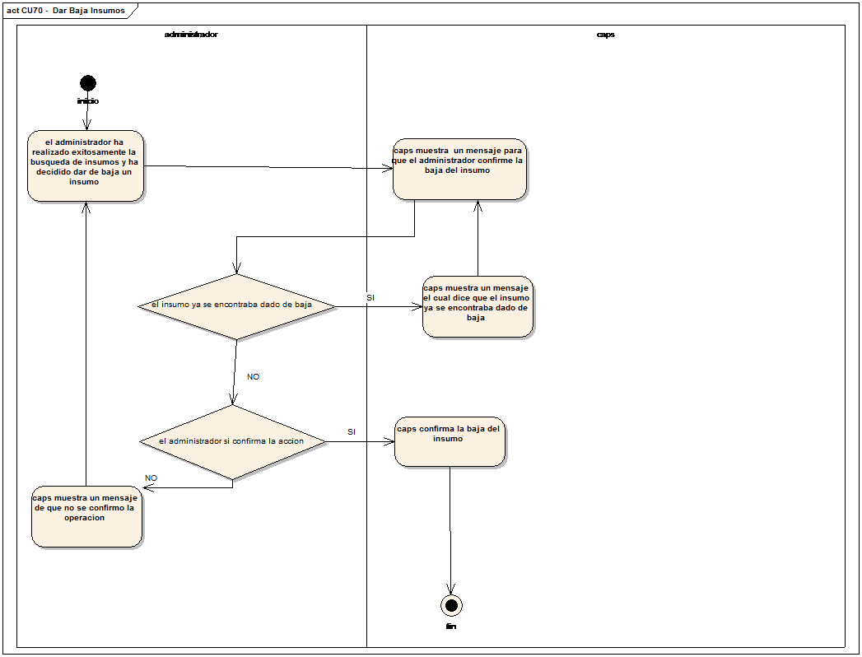

Figura: Diagrama de actividad CU-071

#### CU072- Modifica Insumo

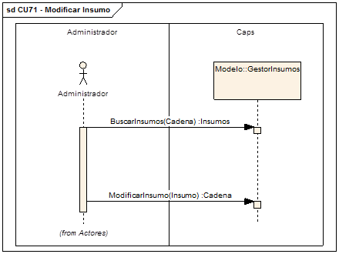

Figura: Diagrama de secuencia CU-072

|  |  |  |  |  |  |
| --- | --- | --- | --- | --- | --- |
| **CU072** | **Modifica Insumo** | | | |  |
| **Revisa:** |  | **Fecha** |  | **Firma:** |
| **Fecha de Creación:** 09/03/2018 | | | | | |
| **Resumen:**  Este caso de uso permite modificar el insumo permitiendo ingresar el nombre, la cantidad, el tipo de insumo (Descartable - N: No descartable) y las observaciones nuevas a un insumo ya creado. | | | | | |
| **Actores:**  Administradores(Primario) | | | | | |
| **Personal involucrado y metas:**  **Administradores:** quiere modificar un insumo de forma rápida y confiable. | | | | | |
| **Precondiciones:**  El administrador ejecutó con éxito el CU074 - Buscar Insumos y el insumo a modificar se encuentra en los resultados de búsqueda. | | | | | |
| **Poscondiciones:**  Se modifica el insumo. | | | | | |
| **Escenario Principal:**  1. El administrador ejecuta el CU074 - Buscar Insumo y elige la opción de modificar el insumo elegido.  2. CAPS muestra al administrador uno campos del formulario con datos autocompletados que sirve de guía para realizar la modificación y la lista desplegable para seleccionar el tipo de insumo.  3. El administrador introduce datos en el formulario y selecciona el tipo de insumo.  4. CAPS modifica los datos y vuelve al CU074 - Buscar Insumos | | | | | |
| **Flujos Alternativos:**  ***A1: el nombre del insumo está vacío.***  La secuencia A1 comienza en el punto 3 del escenario principal.  4. CAPS comunica al administrador que el nombre del insumo no puede estar vacío.  El escenario vuelve al punto 2.  ***A2: la cantidad del insumo está vacío.***  La secuencia A2 comienza en el punto 3 del escenario principal.  4. CAPS comunica al administrador que la cantidad del insumo no puede estar vacío.  El escenario vuelve al punto 2.  ***A3: no selecciono el tipo de insumo.***  La secuencia A3 comienza en el punto 3 del escenario principal.  4. CAPS comunica al administrador que el tipo de insumo no puede estar vacío.  El escenario vuelve al punto 2. | | | | | |
| **Requisitos No funcionales:**  **Tiempo de respuesta:** la interfaz debe responder dentro de un tiempo máximo de 5 segundos en una velocidad efectiva de conexión de 1 Mbps.  **Concurrencia:** debe soportar 500 usuarios simultáneos.  **Disponibilidad:** deberá estar disponible en un régimen de 24x7. | | | | | |
| **Requisitos de Interfaz de Usuario:**  Un teclado alfanumérico, pantalla 320 x 80 mínimo y un dispositivo señalizador. | | | | | |
| **Escenarios:** | | | | | |

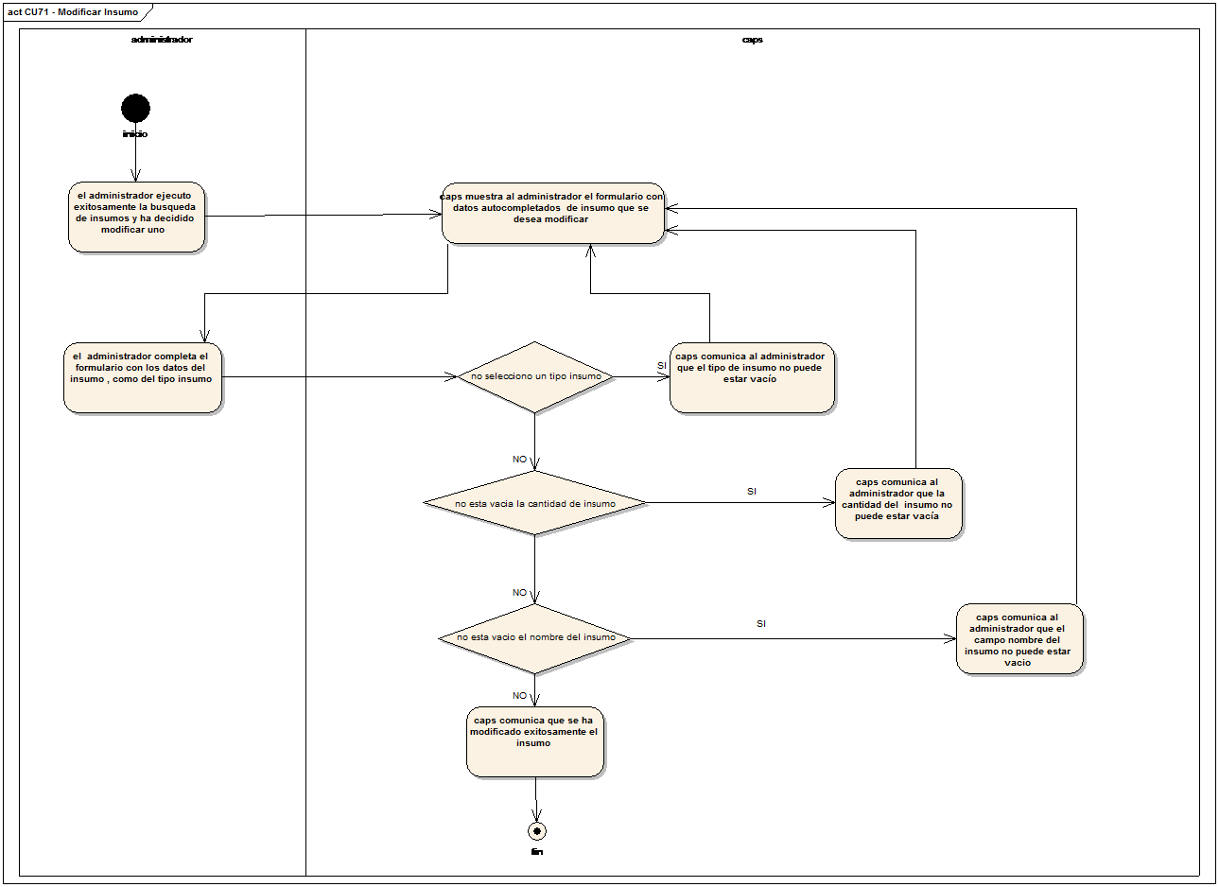

Figura: Diagrama de actividad CU-072

#### CU073- Activar Insumos

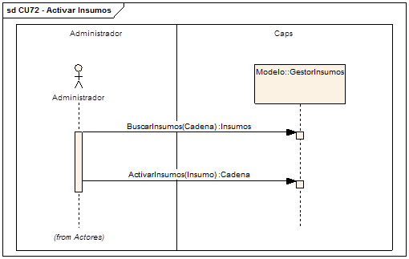

Figura: Diagrama de secuencia CU-073

|  |  |  |  |  |  |
| --- | --- | --- | --- | --- | --- |
| **CU073** | **Activar Insumos** | | | |  |
| **Revisa:** |  | **Fecha** |  | **Firma:** |
| **Fecha de Creación:** 09/03/2018 | | | | | |
| **Resumen:**  Este caso de uso permite a los administradores activar un insumo existente que está dada de baja seleccionando la opción activar medicamento. No se puede activar un insumo si el mismo ya se encuentra activo. | | | | | |
| **Actores:**  Administradores (Primario). | | | | | |
| **Personal involucrado y metas:**  **Administradores:** quiere activar un insumo existente de forma rápida y confiable. | | | | | |
| **Precondiciones:**  El administrador ejecutó con éxito el CU074 - Buscar Insumos y el insumo a activar se encuentra en los resultados de búsqueda. | | | | | |
| **Poscondiciones:**  Se activa el insumo. | | | | | |
| **Escenario Principal:**  1. El administrador ejecuta el CU074 - Buscar Insumos y elige la opción de activar insumo elegido.  2. CAPS muestra al administrador un mensaje para confirmar la activación.  3. El administrador confirma la activación.  4. CAPS activa el insumo y vuelve al CU074 - Buscar Insumos. | | | | | |
| **Flujos Alternativos:**  ***A1: el insumo ya se encuentra activo.***  La secuencia A1 comienza en el punto 3 del escenario principal  . CAPS comunica al administrador que el insumo ya está activo.  El escenario vuelve al punto 2.  ***A2: el administrador no confirma la activación.***  La secuencia A2 comienza en el punto 3 del escenario principal.  El escenario vuelve al punto 1. | | | | | |
| **Requisitos No funcionales:**  **Tiempo de respuesta:** la interfaz debe responder dentro de un tiempo máximo de 5 segundos en una velocidad efectiva de conexión de 1 Mbps.  **Concurrencia:** debe soportar 500 usuarios simultáneos.  **Disponibilidad:** deberá estar disponible en un régimen de 24x7. | | | | | |
| **Requisitos de Interfaz de Usuario:**  Un teclado alfanumérico, pantalla 320 x 80 mínimo y un dispositivo señalizador. | | | | | |
| **Escenarios:** | | | | | |

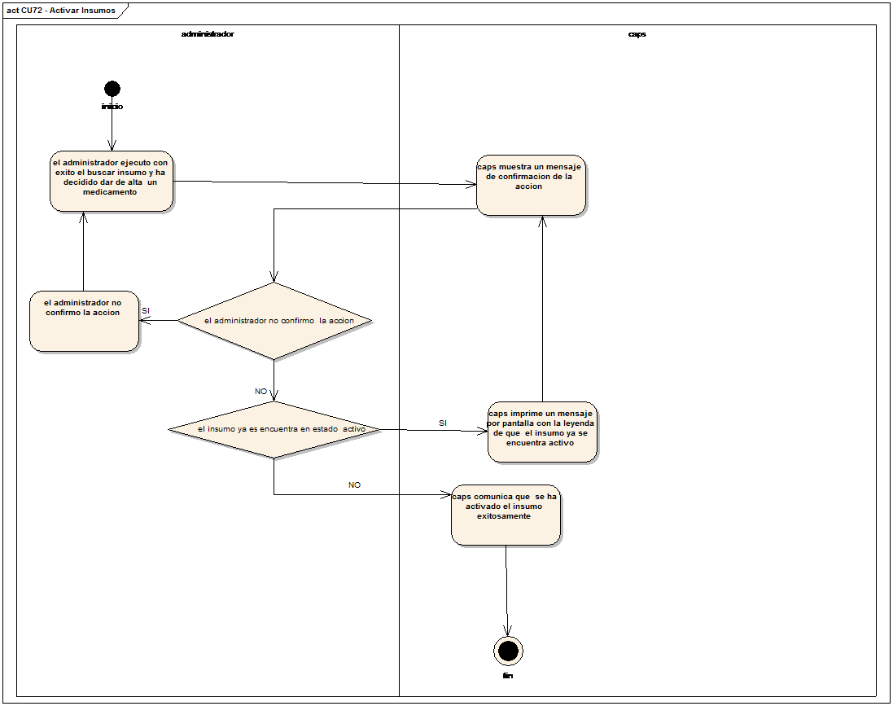

Figura: Diagrama de actividad CU-073

#### CU074- Alta Insumo

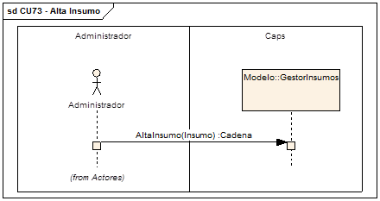

Figura: Diagrama de secuencia CU-074

|  |  |  |  |  |  |
| --- | --- | --- | --- | --- | --- |
| **CU074** | **Alta Insumo** | | | |  |
| **Revisa:** |  | **Fecha** |  | **Firma:** |
| **Fecha de Creación:** 05/03/2018 | | | | | |
| **Resumen:**  En este caso de uso se le permite al Administrador de CAPS crear un nuevo insumo, permitiendo ingresar: el nombre del insumo, la cantidad del mismo, el tipo de insumo (D: Descartable - N: No descartable), cantidad de insumo y observaciones del mismo. | | | | | |
| **Actores:**  Administradores(Primario) | | | | | |
| **Personal involucrado y metas:**  **Administrador:** quiere crear una nueva entrada de insumo en la base de datos de forma rápido y confiable | | | | | |
| **Precondiciones:**  El administradores llevo con éxito CU01 - Loguin | | | | | |
| **Poscondiciones:**  Se crea un nuevo insumo en CAPS. | | | | | |
| **Escenario Principal:**  1. El administrador elige la opción de crear un nuevo insumo en el menú principal.  2. CAPS muestra al administrador un formulario donde podrá introducir: nombre del insumo, tipo de insumo de una lista desplegable, cantidad de insumo y observaciones del mismo.  3. El administrador introduce los datos.  4. CAPS da de alta al nuevo insumo, mostrando un cartel que dice se ha creado una nuevo insumo exitosamente, dando la opción de retornar al punto 2 del escenario principal para agregar insumos o modificarlos. | | | | | |
| **Flujos Alternativos:**  ***A1:el nombre del insumo está vacío***  La secuencia A1 comienza en el punto 3 del escenario principal.  4. CAPS avisa al administrador que el nombre del medicamento no puede estar vacío.  El escenario vuelve al punto 2 del escenario principal.  ***A2: la cantidad de insumo está vacío.***  La secuencia A2 comienza en el punto 3 del escenario principal.  CAPS avisa al administrador que la cantidad del medicamento no puede estar vacío.  El escenario vuelve al punto 2 del escenario principal.  **A3: no se seleccionó un tipo de insumo**:  La secuencia A3 comienza en el punto 3 del escenario principal.  4. CAPS avisa al administrador que debe seleccionar un tipo de insumo.  El escenario vuelve al punto 2 del escenario principal.  **A4: el insumo ya existe.**  La secuencia A4 comienza en el punto 3 del escenario principal.  4. CAPS avisa al administrador que el insumo ya fue creado anteriormente.  El escenario vuelve al punto 2 del escenario principal. | | | | | |
| **Requisitos No funcionales:**  **Tiempo de respuesta:** la interfaz debe responder dentro de un tiempo máximo de 2 segundos en una velocidad efectiva de conexión de 1 Mbps.  **Concurrencia:** debe soportar 500 usuarios simultáneos.  **Disponibilidad:** deberá estar disponible en un régimen de 24x7. | | | | | |
| **Requisitos de Interfaz de Usuario:**  Un teclado alfanumérico, pantalla 320 x 80 mínimo y un dispositivo señalizador. | | | | | |
| **Escenarios:** | | | | | |

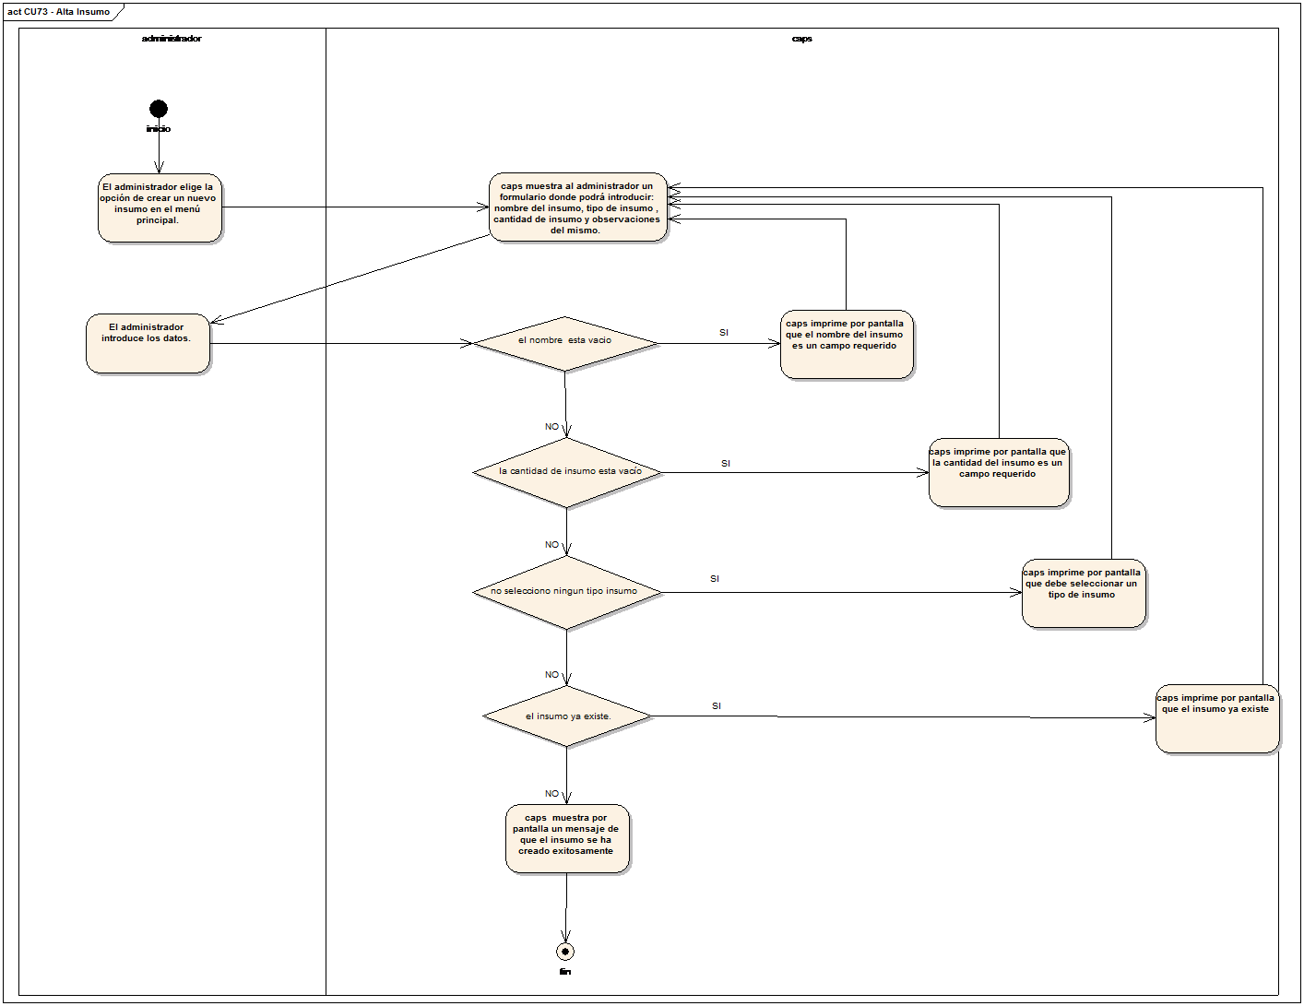

Figura: Diagrama de actividad CU-074

#### CU075- Buscar Insumos

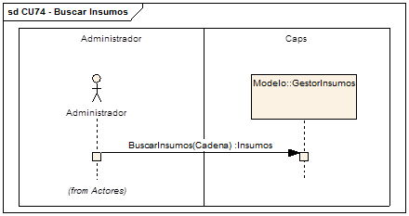

Figura: Diagrama de secuencia CU-075

|  |  |  |  |  |  |
| --- | --- | --- | --- | --- | --- |
| **CU075** | **Buscar Insumos** | | | |  |
| **Revisa:** |  | **Fecha** |  | **Firma:** |
| **Fecha de Creación:** 09/03/2018 | | | | | |
| **Resumen:**  Este caso de uso permite al administrador buscar el insumo por el nombre. Si no se coloca el nombre, permitirá listar todas los insumos, también permite buscar los insumos incluyendo o no los dados de baja. | | | | | |
| **Actores:**  Administradores (Primario). | | | | | |
| **Personal involucrado y metas:**  **Administradores:** quiere encontrar un insumo de forma veloz y confiable. | | | | | |
| **Precondiciones:**  El administrador ejecutó con éxito el CU001 - Login. | | | | | |
| **Poscondiciones:**  Se muestra una lista de los insumos que cumplan con la cadena de búsqueda. | | | | | |
| **Escenario Principal:**  1. El administrador elige la opción de buscar insumo del menú principal.  2. Ídem 2 súper caso de uso.  3. El administrador introduce la cadena de búsqueda y selecciona la opción si incluye o no bajas.  4. CAPS muestra al administrador una lista de insumos que cumplen con el criterio de búsqueda con opción a operar con ellos. | | | | | |
| **Flujos Alternativos:**  ***A1: no existen insumos que cumplan con el criterio de búsqueda.***  La secuencia A1 comienza en el punto 3 del escenario principal.  CAPS comunica al administrador que no hay resultados.  El escenario vuelve al punto 2. | | | | | |
| **Requisitos No funcionales:**  **Tiempo de respuesta:** la interfaz debe responder dentro de un tiempo máximo de 5 segundos en una velocidad efectiva de conexión de 1 Mbps.  **Concurrencia:** debe soportar 500 usuarios simultáneos.  **Disponibilidad:** deberá estar disponible en un régimen de 24x7. | | | | | |
| **Requisitos de Interfaz de Usuario:**  Un teclado alfanumérico, pantalla 320 x 80 mínimo y un dispositivo señalizador. | | | | | |
| **Escenarios:** | | | | | |

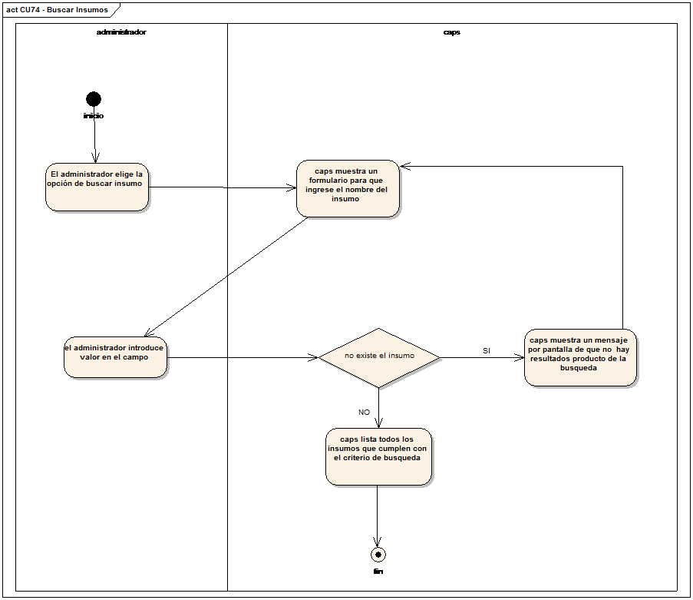

Figura: Diagrama de actividad CU-075

#### CU076- Buscar Insumos

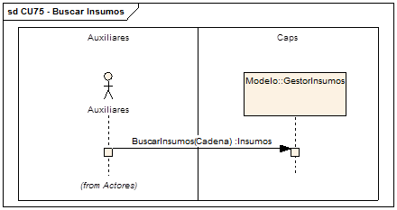

Figura: Diagrama de secuencia CU-076

|  |  |  |  |  |  |
| --- | --- | --- | --- | --- | --- |
| **CU076** | **Buscar Insumos** | | | |  |
| **Revisa:** |  | **Fecha** |  | **Firma:** |
| **Fecha de Creación:** 09/03/2018 | | | | | |
| **Resumen:**  Este caso de uso permite al auxiliar buscar el insumo por el nombre. Si no se coloca el nombre, permitirá listar todos los insumos, también permite buscar los insumos incluyendo o no los dados de baja. | | | | | |
| **Actores:**  Auxiliares (Primario). | | | | | |
| **Personal involucrado y metas:**  **Auxiliares:** quiere encontrar un insumo de forma rápida y confiable. | | | | | |
| **Precondiciones:**  El auxiliar ejecutó con éxito el CU001 - Login. | | | | | |
| **Poscondiciones:**  Se muestra una lista de los insumos que cumplan con la cadena de búsqueda. | | | | | |
| **Escenario Principal:**  1. El auxiliar elige la opción de buscar insumo del menú principal.  2. Ídem 2 súper caso de uso, sin opción de ver los insumos dados de baja.  3. El auxiliar introduce la cadena de búsqueda.  4. CAPS muestra al auxiliar una lista de insumos que cumplen con el criterio de búsqueda. | | | | | |
| **Flujos Alternativos:**  ***A1: no existen insumos que cumplan con el criterio de búsqueda.***  La secuencia A1 comienza en el punto 3 del escenario principal.  CAPS comunica al auxiliar que no hay resultados.  El escenario vuelve al punto 2. | | | | | |
| **Requisitos No funcionales:**  **Tiempo de respuesta:** la interfaz debe responder dentro de un tiempo máximo de 5 segundos en una velocidad efectiva de conexión de 1 Mbps.  **Concurrencia:** debe soportar 500 usuarios simultáneos.  **Disponibilidad:** deberá estar disponible en un régimen de 24x7. | | | | | |
| **Requisitos de Interfaz de Usuario:**  Un teclado alfanumérico, pantalla 320 x 80 mínimo y un dispositivo señalizador. | | | | | |
| **Escenarios:** | | | | | |

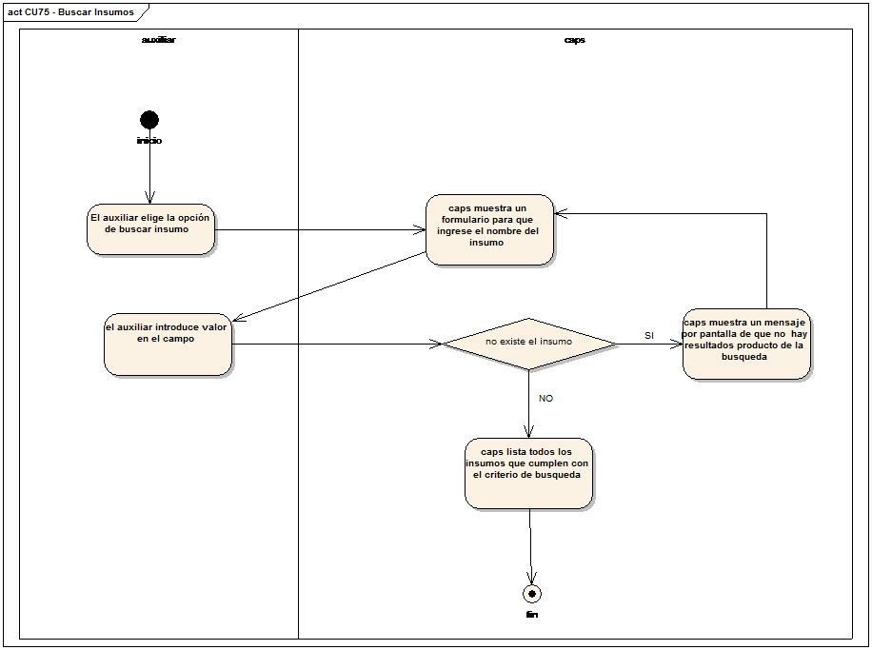

Figura: Diagrama de actividad CU-076

#### CU077- Buscar Insumos

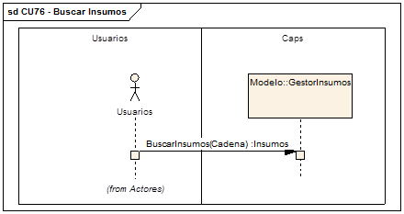

Figura: Diagrama de secuencia CU-077

|  |  |  |  |  |  |
| --- | --- | --- | --- | --- | --- |
| **CU077** | **Buscar Insumos** | | | |  |
| **Revisa:** |  | **Fecha** |  | **Firma:** |
| **Fecha de Creación:** 24/04/2018 | | | | | |
| **Resumen:**  Este caso de uso permite a los usuarios (a redefinir en CU74 y CU75) buscar los insumos  dados amplios criterios de búsqueda, algunos de los cuales quedan restringidos en los subcasos;  busca aquellos insumos que cumplen con las condiciones de búsqueda y tienen la opción de operar  Con ellos. Las operaciones que se puedan realizar, se redefinirán en los subcasos. | | | | | |
| **Actores:**  Usuarios (Primario). | | | | | |
| **Personal involucrado y metas:**  **Usuarios:** quiere encontrar un insumo que necesita para operar de forma rápida y confiable. | | | | | |
| **Precondiciones:**  El usuario ejecutó con éxito el CU001 - Login. | | | | | |
| **Poscondiciones:**  Se muestra una lista con los insumos que cumplen el criterio de búsqueda que se redefinirán en los subcasos de uso, para operar con ellos. | | | | | |
| **Escenario Principal:**  1. El usuario elige la opción de buscar insumos del menú principal.  2. CAPS muestra un formulario para que ingrese el nombre del insumo (si este está vacío se listaran todos los insumos) permitiendo incluir en el resultado de la búsqueda los dados de baja.  3. El usuario introduce el nombre del insumo.  4. CAPS muestra una lista de todos los insumos que cumplen con el criterio de búsqueda con opciones para poder operar con ellos. | | | | | |
| **Flujos Alternativos:**  ***A1: no existen insumos que cumplan con el criterio de búsqueda.***  La secuencia A1 comienza en el punto 3 del escenario principal.  4. CAPS comunica al usuario que no hay resultados.  El escenario vuelve al punto 2. | | | | | |
| **Requisitos No funcionales:** | | | | | |
| **Requisitos de Interfaz de Usuario:**  Un teclado alfanumérico, pantalla 320 x 80 mínimo y un dispositivo señalizador. | | | | | |
| **Escenarios:** | | | | | |

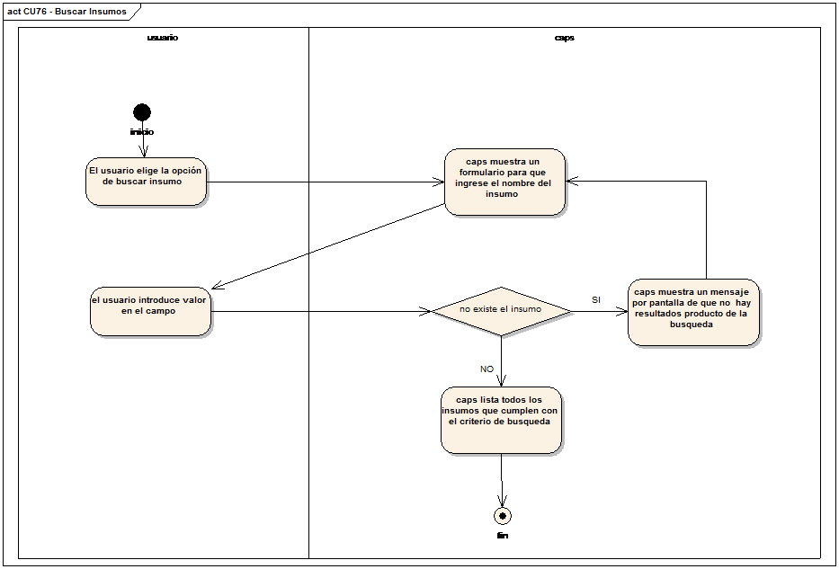

Figura: Diagrama de actividad CU-077

### Gestor Envíos

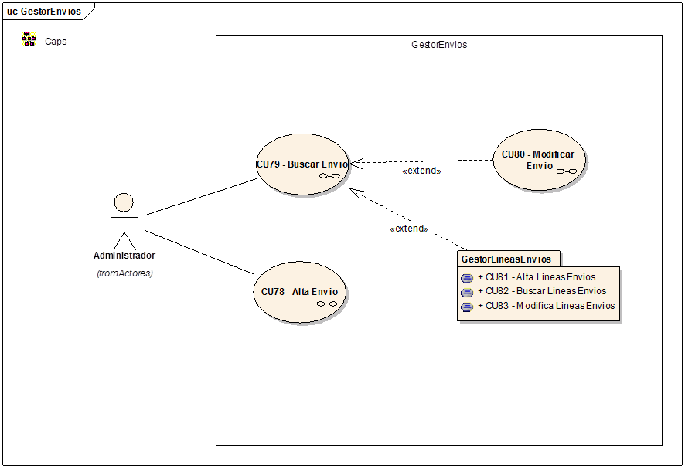

#### CU078- Alta Envió

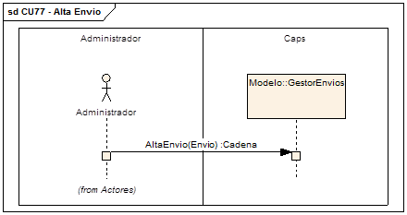

Figura: Diagrama de secuencia CU-078

|  |  |  |  |  |  |
| --- | --- | --- | --- | --- | --- |
| **CU078** | **Alta Envió** | | | |  |
| **Revisa:** |  | **Fecha** |  | **Firma:** |
| **Fecha de Creación:** 05/03/2018 | | | | | |
| **Resumen:**  En este caso de uso se le permite al Administrador de CAPS crear un nuevo envió permitiendo ingresar en un formulario la fecha de envió y el número de envió, si la fecha de envió es vacía coloca la fecha actual como fecha de envió. | | | | | |
| **Actores:**  Administradores (Primario). | | | | | |
| **Personal involucrado y metas:**  **Administrador:** quiere crear un nuevo envió en la base de datos de forma rápido y confiable | | | | | |
| **Precondiciones:**  El administradores llevo con éxito CU001 - Loguin | | | | | |
| **Poscondiciones:**  Se crea una nuevo envió en CAPS. | | | | | |
| **Escenario Principal:**  1. El administrador elige la opción de crear una nuevo envió en el menú principal.  2. CAPS muestra al administrador un formulario donde podrá ingresar la fecha de envió y el número del envió.  3. El administrador introduce los datos.  4. CAPS da de alta un nuevo envió mostrando un cartel que dice se ha creado un nuevo envió exitosamente dando la opción de retornar al punto 2 del escenario principal para agregar envíos o modificarla. | | | | | |
| **Flujos Alternativos:**  ***A1: la fecha de envió está vacía.***  La secuencia A1 comienza en el punto 3 del escenario principal.  4. CAPS ingresa automáticamente la fecha de envió como la fecha actual.  5. CAPS da de alta un nuevo envió mostrando un cartel que dice se ha creado un nuevo envió exitosamente dando la opción de retornar al punto 2 del escenario principal para agregar envíos o modificarla  ***A2: el número de envió esta vacío.***  La secuencia A2 comienza en el punto 3 del escenario principal.  4. CAPS avisa al administrador que el número de envió esta vacío  El escenario vuelve al punto 2 del escenario principal.  ***A3: la cantidad no puede ser vacía.***  La secuencia A3 comienza en el punto 3 del escenario principal.  4. CAPS avisa al administrador que la cantidad no puede ser vacía  El escenario vuelve al punto 2 del escenario principal. | | | | | |
| **Requisitos No funcionales:**  **Tiempo de respuesta:** la interfaz debe responder dentro de un tiempo máximo de 2 segundos en una velocidad efectiva de conexión de 1 Mbps.  **Concurrencia:** debe soportar 500 usuarios simultáneos.  **Disponibilidad:** deberá estar disponible en un régimen de 24x7. | | | | | |
| **Requisitos de Interfaz de Usuario:**  Un teclado alfanumérico, pantalla 320 x 80 mínimo y un dispositivo señalizador. | | | | | |
| **Escenarios:** | | | | | |

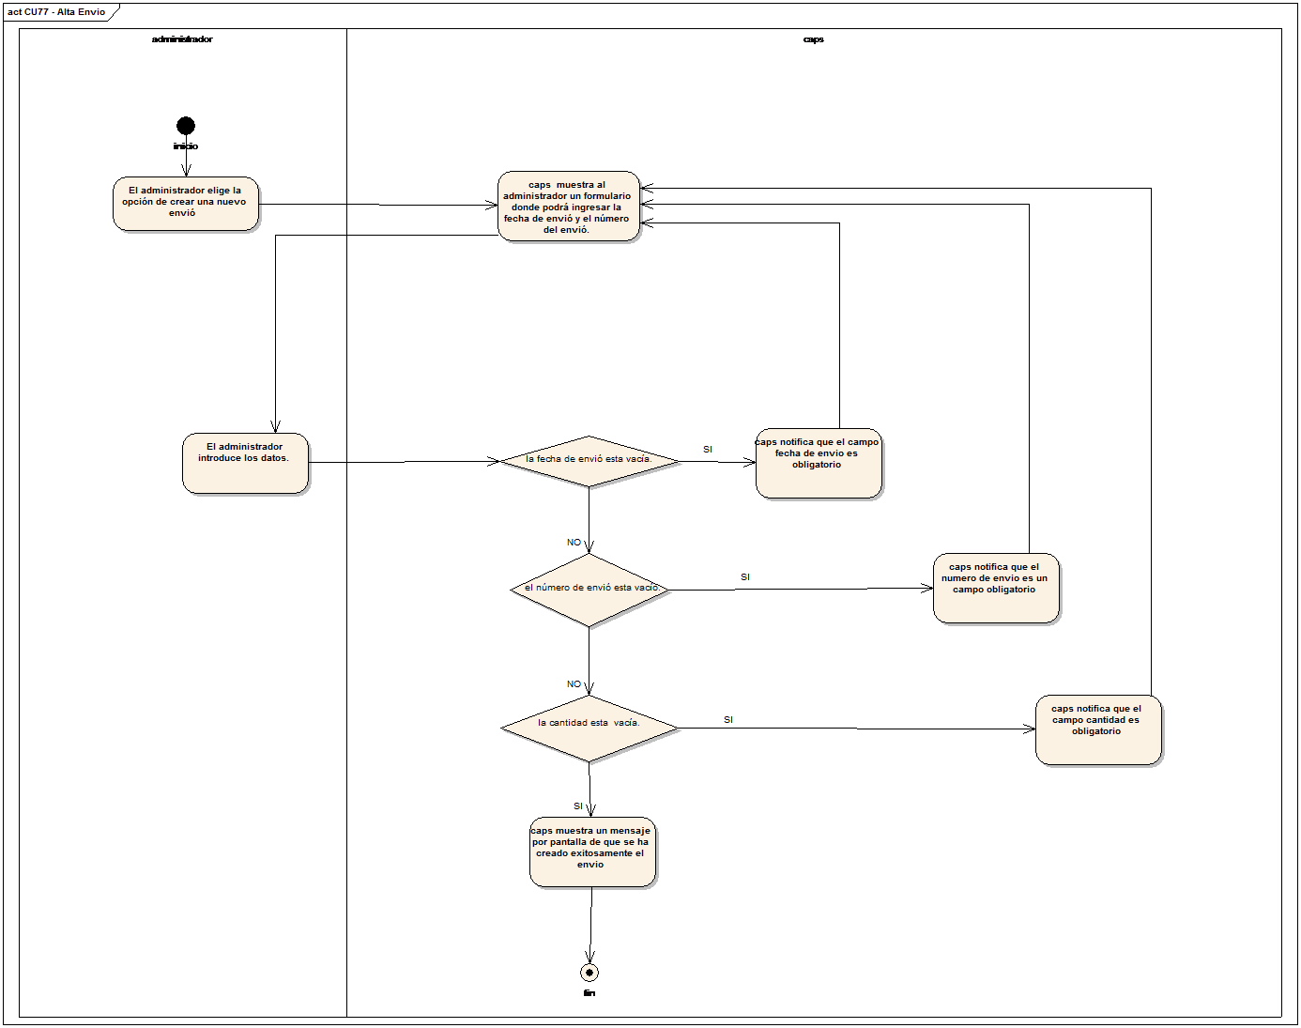

Figura: Diagrama de actividad CU-078

#### CU079- Buscar Envió

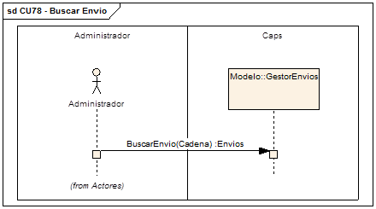

Figura: Diagrama de secuencia CU-079

|  |  |  |  |  |  |
| --- | --- | --- | --- | --- | --- |
| **CU079** | **Buscar Envió** | | | |  |
| **Revisa:** |  | **Fecha** |  | **Firma:** |
| **Fecha de Creación:** 09/03/2018 | | | | | |
| **Resumen:**  Este caso de uso permite al administrador buscar un envió permitiendo ingresar la fecha de envió en una barra de búsqueda. | | | | | |
| **Actores:**  Administradores (Primario). | | | | | |
| **Personal involucrado y metas:**  **Administradores:** quiere encontrar un envió de forma rápida y confiable. | | | | | |
| **Precondiciones:**  El administrador ejecutó con éxito el CU001 - Login. | | | | | |
| **Poscondiciones:**  Se muestra una lista de envíos que cumplan con el criterio de búsqueda. | | | | | |
| **Escenario Principal:**  1. El administrador elige la opción de buscar un envió del menú principal.  2. CAPS muestra al administrador una barra de búsqueda donde podrá ingresar la fecha de envío.  3. El administrador introduce la fecha de búsqueda.  4. CAPS muestra al administrador los envíos que cumplen con el criterio de búsqueda con opción a operar con ellos. | | | | | |
| **Flujos Alternativos:**  ***A1: no existen envíos que cumplan con el criterio de búsqueda.***  La secuencia A1 comienza en el punto 3 del escenario principal.  4. CAPS comunica al administrador que no hay resultados.  El escenario vuelve al punto 2. | | | | | |
| **Requisitos No funcionales:**  **Tiempo de respuesta:** la interfaz debe responder dentro de un tiempo máximo de 5 segundos en una velocidad efectiva de conexión de 1 Mbps.  **Concurrencia:** debe soportar 500 usuarios simultáneos.  **Disponibilidad:** deberá estar disponible en un régimen de 24x7. | | | | | |
| **Requisitos de Interfaz de Usuario:**  Un teclado alfanumérico, pantalla 320 x 80 mínimo y un dispositivo señalizador. | | | | | |
| **Escenarios:** | | | | | |

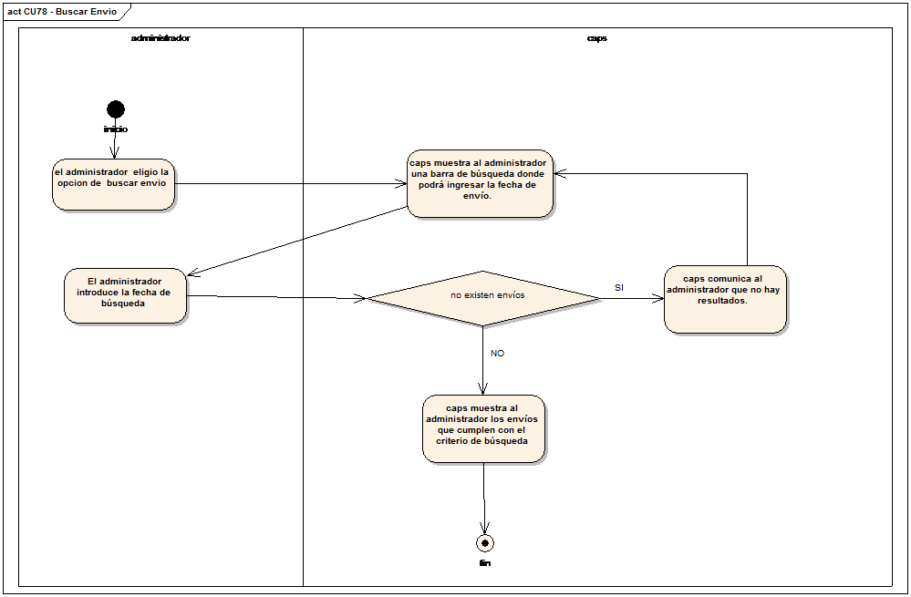

Figura: Diagrama de actividad CU-079

#### CU080- Modificar Envió

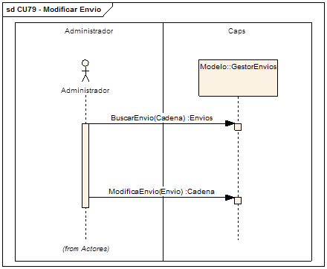

Figura: Diagrama de secuencia CU-080

|  |  |  |  |  |  |
| --- | --- | --- | --- | --- | --- |
| **CU080** | **Modifica Envió** | | | |  |
| **Revisa:** |  | **Fecha** |  | **Firma:** |
| **Fecha de Creación:** 09/03/2018 | | | | | |
| **Resumen:**  Este caso de uso permite a los administradores modificar un envió ya existente permitiendo ingresar la fecha del envió, la cual si la fecha es vacía ingresa la fecha actual automáticamente, y el número de envió. | | | | | |
| **Actores:**  Administradores (Primario) | | | | | |
| **Personal involucrado y metas:**  **Administradores:** quiere modificar un envió ya existente de forma rápida y confiable. | | | | | |
| **Precondiciones:**  El administrador ejecutó con éxito el CU074 - Buscar Envíos y el envío a modificar se encuentra en los resultados de búsqueda. | | | | | |
| **Poscondiciones:**  Se modifica el envío. | | | | | |
| **Escenario Principal:**  1. El administrador ejecuta el CU074 - Buscar Envío y elige la opción de modificar envío.  2. CAPS muestra al administrador un formulario para ingresar la fecha de envío y el número de envío.  3. El administrador introduce los datos.  4. CAPS modifica los datos y vuelve al CU074 - Buscar Envío. | | | | | |
| **Flujos Alternativos:**  ***A1: el número de envío está vacío***  La secuencia A1 comienza en el punto 3 del escenario principal.  4. CAPS avisa al administrador que el número de envío no puede estar vacío.  El escenario vuelve al punto 2.  ***A2: la fecha de envío está vacía***  La secuencia A2 comienza en el punto 3 del escenario principal.  4. CAPS asigna automáticamente la fecha actual como la fecha de envío.  5. CAPS modifica los datos y vuelve al CU074 - Buscar envío. | | | | | |
| **Requisitos No funcionales:**  **Tiempo de respuesta:** la interfaz debe responder dentro de un tiempo máximo de 5 segundos en una velocidad efectiva de conexión de 1 Mbps.  **Concurrencia:** debe soportar 500 usuarios simultáneos.  **Disponibilidad:** deberá estar disponible en un régimen de 24x7. | | | | | |
| **Requisitos de Interfaz de Usuario:**  Un teclado alfanumérico, pantalla 320 x 80 mínimo y un dispositivo señalizador. | | | | | |
| **Escenarios:** | | | | | |

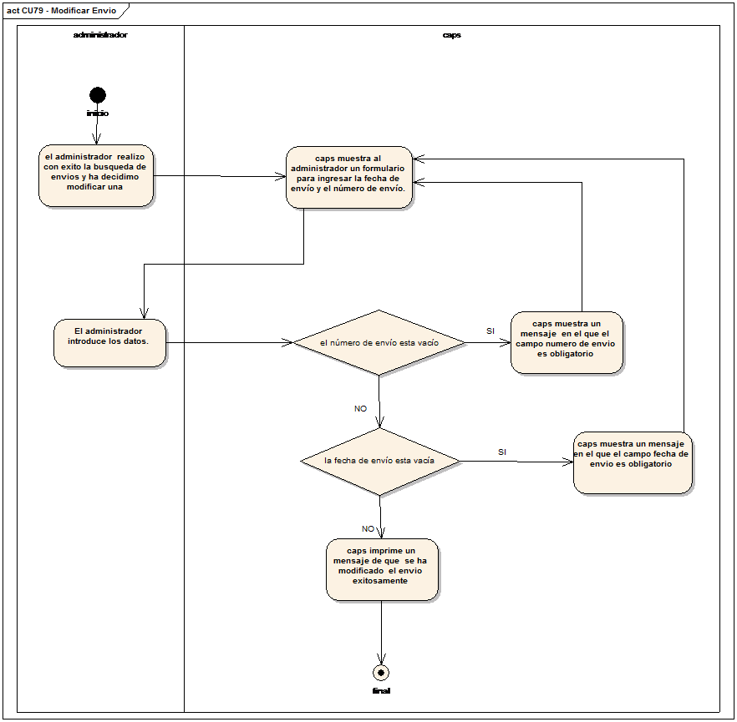

Figura: Diagrama de actividad CU-080

### Gestor Líneas Envíos

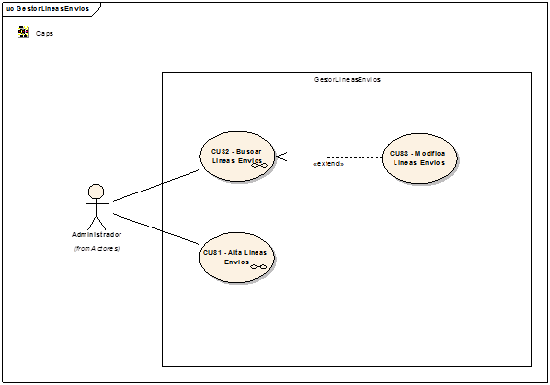

#### CU081- Alta Líneas Envíos

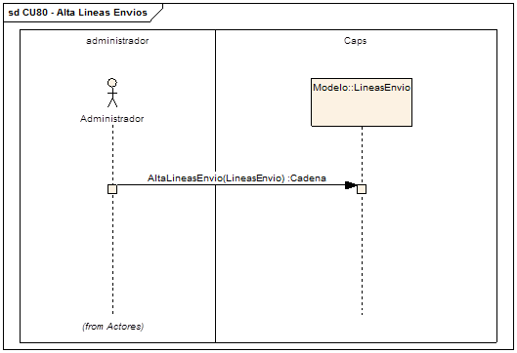

Figura: Diagrama de secuencia CU-081

|  |  |  |  |  |  |
| --- | --- | --- | --- | --- | --- |
| **CU081** | **Alta Líneas Envíos** | | | |  |
| **Revisa:** |  | **Fecha** |  | **Firma:** |
| **Fecha de Creación:** 05/03/2018 | | | | | |
| **Resumen:**  En este caso de uso se le permite al Administrador de CAPS crear una nueva línea de envió seleccionando de dos barras de búsqueda él envió y el producto, este último con la función de autocompletar e ingresando en un formulario la cantidad de producto que se envió, el número de lote y la fecha de vencimiento. | | | | | |
| **Actores:**  Administradores(Primario) | | | | | |
| **Personal involucrado y metas:**  **Administrador:** quiere crear una nueva línea de envió en la base de datos de forma rápido y confiable | | | | | |
| **Precondiciones:**  El administradores llevo con éxito CU001 - Loguin | | | | | |
| **Poscondiciones:**  Se crea una nueva línea de envió en CAPS. | | | | | |
| **Escenario Principal:**  1. El administrador elige la opción de crear una nueva línea de envió en el submenú de envíos.  2. CAPS muestra al administrador un dos barras de búsqueda para seleccionar él envió y el producto a su vez también un formulario para ingresar la cantidad de producto que se envió y el número de lote de ese envió.  3. El administrador introduce los datos en el formulario y selecciona él envió y el producto de las barras de búsqueda.  4. CAPS da de alta una nueva línea de envió mostrando un cartel que dice se ha creado una nueva línea de envió exitosamente dando la opción de retornar al punto 2 del escenario principal para agregar líneas de envíos o modificarla. | | | | | |
| **Flujos Alternativos:**  ***A1: no se encontraron productos que cumplan con el criterio de búsqueda.***  La secuencia A1 comienza en el punto 3 del escenario principal.  4. CAPS avisa al administrador que no existen productos.  El escenario vuelve al punto 2 del escenario principal.  ***A2: no se encontraron envíos que cumplan con el criterio de búsqueda.***  La secuencia A2 comienza en el punto 3 del escenario principal.  4. CAPS avisa al administrador que no existen envíos.  El escenario vuelve al punto 2 del escenario principal.  ***A3: la cantidad esta vaciá.***  La secuencia A3 comienza en el punto 3 del escenario principal.  4. CAPS avisa al administrador que la cantidad no puede ser vaciá  El escenario vuelve al punto 2 del escenario principal.  ***A4: el número de lote está vacío.***  La secuencia A4 comienza en el punto 3 del escenario principal.  4. CAPS avisa al administrador que el número de lote no puede estar vacío  El escenario vuelve al punto 2 del escenario principal. | | | | | |
| **Requisitos No funcionales:**  **Tiempo de respuesta:** la interfaz debe responder dentro de un tiempo máximo de 2 segundos en una velocidad efectiva de conexión de 1 Mbps.  **Concurrencia:** debe soportar 500 usuarios simultáneos.  **Disponibilidad:** deberá estar disponible en un régimen de 24x7. | | | | | |
| **Requisitos de Interfaz de Usuario:**  Un teclado alfanumérico, pantalla 320 x 80 mínimo y un dispositivo señalizador. | | | | | |
| **Escenarios:** | | | | | |

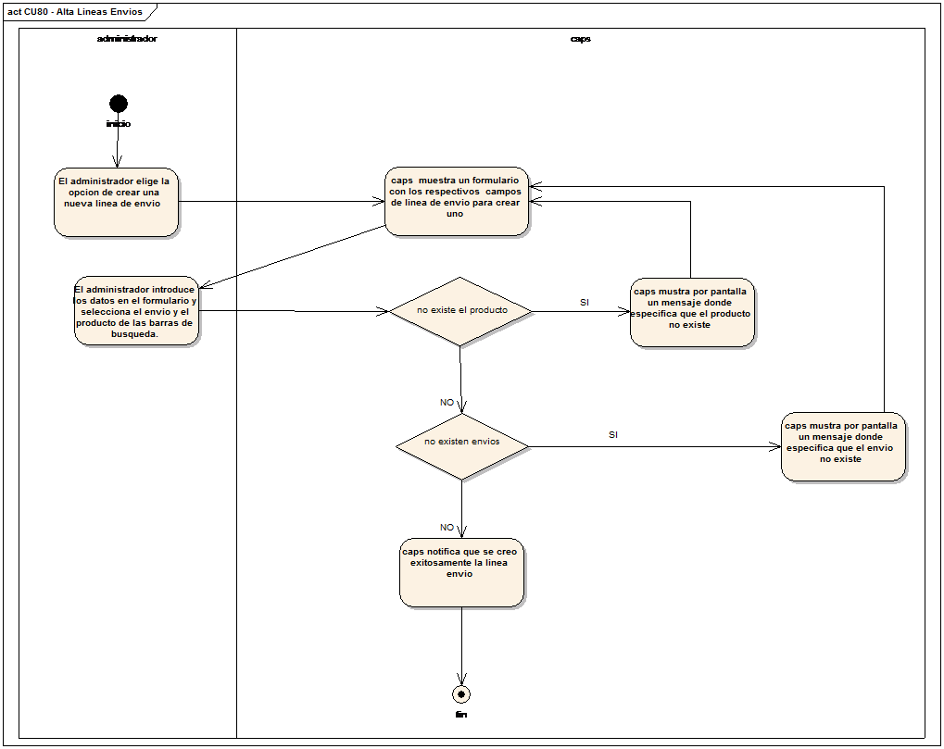

Figura: Diagrama de actividad CU-081

#### CU082- Buscar Líneas Envíos

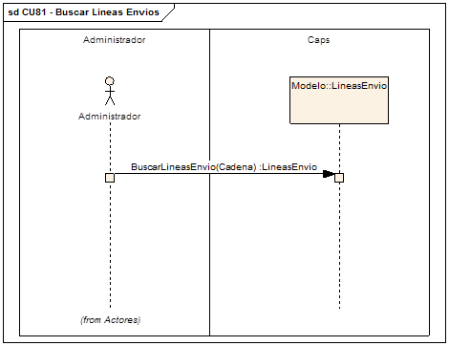

Figura: Diagrama de secuencia CU-082

|  |  |  |  |  |  |
| --- | --- | --- | --- | --- | --- |
| **CU082** | **Buscar Líneas Envíos** | | | |  |
| **Revisa:** |  | **Fecha** |  | **Firma:** |
| **Fecha de Creación:** 09/03/2018 | | | | | |
| **Resumen:**  Este caso de uso permite al administrador buscar líneas de envíos permitiendo ingresar la fecha de envío en una barra de búsqueda, si esta está vacía permite listar todas las líneas de envíos que se hicieron. | | | | | |
| **Actores:**  Administradores(Primario) | | | | | |
| **Personal involucrado y metas:**  **Administradores:** quiere encontrar una línea de envíos de forma rápida y confiable. | | | | | |
| **Precondiciones:**  El administrador ejecutó con éxito el CU001 - Login. | | | | | |
| **Poscondiciones:**  Se muestra una lista de líneas de envíos que cumplan con el criterio de búsqueda. | | | | | |
| **Escenario Principal:**  1. El administrador elige la opción de buscar una línea de envío del submenú de envíos.  2. CAPS muestra al administrador una barra de búsqueda donde podrá ingresar la fecha de la línea de envío.  3. El administrador introduce la fecha de búsqueda.  4. CAPS muestra al administrador las líneas de envíos que cumplen con el criterio de búsqueda con opción a operar con ellos. | | | | | |
| **Flujos Alternativos:**  ***A1: no existen líneas de envíos que cumplan con el criterio de búsqueda.***  La secuencia A1 comienza en el punto 3 del escenario principal.  4. CAPS comunica al administrador que no hay resultados.  El escenario vuelve al punto 2. | | | | | |
| **Requisitos No funcionales:**  **Tiempo de respuesta:** la interfaz debe responder dentro de un tiempo máximo de 5 segundos en una velocidad efectiva de conexión de 1 Mbps.  **Concurrencia:** debe soportar 500 usuarios simultáneos.  **Disponibilidad:** deberá estar disponible en un régimen de 24x7. | | | | | |
| **Requisitos de Interfaz de Usuario:**  Un teclado alfanumérico, pantalla 320 x 80 mínimo y un dispositivo señalizador. | | | | | |
| **Escenarios:** | | | | | |

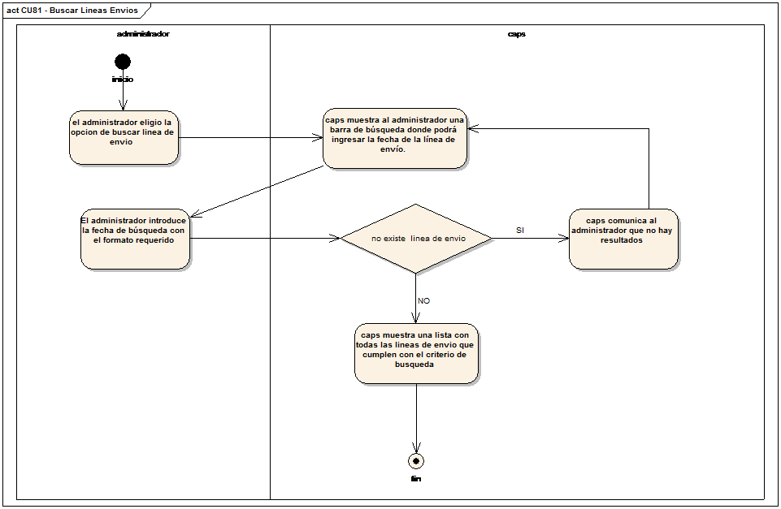

Figura: Diagrama de actividad CU-082

#### CU083- Modifica líneas Envíos

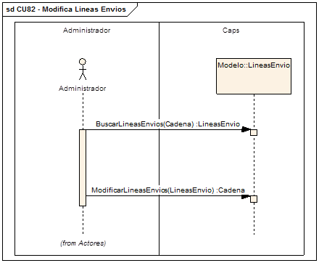

Figura: Diagrama de secuencia CU-083

|  |  |  |  |  |  |
| --- | --- | --- | --- | --- | --- |
| **CU083** | **Modifica líneas Envíos** | | | |  |
| **Revisa:** |  | **Fecha** |  | **Firma:** |
| **Fecha de Creación:** 09/03/2018 | | | | | |
| **Resumen:**  En este caso de uso se le permite al Administrador de CAPS modificar una línea de envío ya existente seleccionando de dos barras de búsqueda el envío y el producto, este último con la función de autocompletar e ingresando en un formulario la cantidad de producto que se envió, el número de lote y la fecha de vencimiento. | | | | | |
| **Actores:**  Administradores(Primario) | | | | | |
| **Personal involucrado y metas:**  **Administradores:** quiere modificar una línea de envío ya existente de forma rápida y confiable. | | | | | |
| **Precondiciones:**  El administrador ejecutó con éxito el CU081 - Buscar Líneas Envíos y la línea de envío a modificar se encuentra en los resultados de búsqueda. | | | | | |
| **Poscondiciones:**  Se modifica la línea de envío. | | | | | |
| **Escenario Principal:**  1. El administrador ejecuta el CU081 - Buscar Líneas Envíos y elige la opción de modificar línea de envío, de la línea de envío elegida.  2. CAPS muestra al administrador un formulario para ingresar la fecha de envío y el número de lote así como dos barras de búsqueda para ingresar el envío y el producto  3. El administrador introduce los datos en el formulario y en las barras de búsqueda.  4. CAPS modifica los datos y vuelve al CU081 - Buscar líneas Envíos. | | | | | |
| **Flujos Alternativos:**  ***A1: el número de lote está vacío***  La secuencia A1 comienza en el punto 3 del escenario principal.  4. CAPS avisa al administrador que el número de lote no puede estar vacío.  El escenario vuelve al punto 2.  ***A2: la cantidad de producto está vacía***  La secuencia A2 comienza en el punto 3 del escenario principal.  4. CAPS comunica al administrador que la cantidad de producto no puede estar vacía.  El escenario vuelve al punto 2.  ***A3: la fecha de vencimiento está vacía***  La secuencia A3 comienza en el punto 3 del escenario principal.  4. CAPS comunica al administrador que la fecha de vencimiento no puede estar vacía.  El escenario vuelve al punto 2.  ***A4: no se encontraron productos que cumplan con el criterio de búsqueda***  La secuencia A4 comienza en el punto 3 del escenario principal.  4. CAPS comunica al administrador que no es encontraron productos que cumplan con el criterio de búsqueda.  El escenario vuelve al punto 2  ***A5: no se encontraron envíos que cumplan con el criterio de búsqueda***  La secuencia A5 comienza en el punto 3 del escenario principal.  4. CAPS comunica al administrador que no se encontraron envíos que cumplan con el criterio de búsqueda.  El escenario vuelve al punto 2. | | | | | |
| **Requisitos No funcionales:**  **Tiempo de respuesta:** la interfaz debe responder dentro de un tiempo máximo de 5 segundos en una velocidad efectiva de conexión de 1 Mbps.  **Concurrencia:** debe soportar 500 usuarios simultáneos.  **Disponibilidad:** deberá estar disponible en un régimen de 24x7. | | | | | |
| **Requisitos de Interfaz de Usuario:**  Un teclado alfanumérico, pantalla 320 x 80 mínimo y un dispositivo señalizador. | | | | | |
| **Escenarios:** | | | | | |

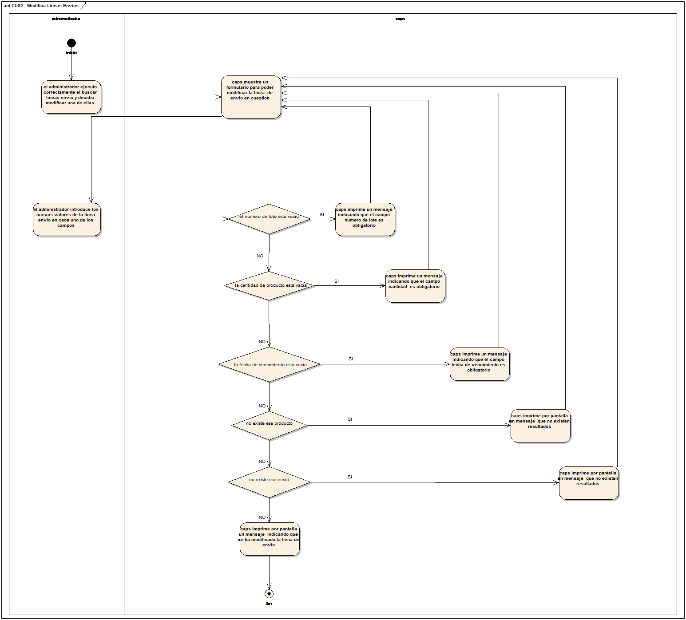

Figura: Diagrama de actividad CU-083

### Gestor Medicamentos

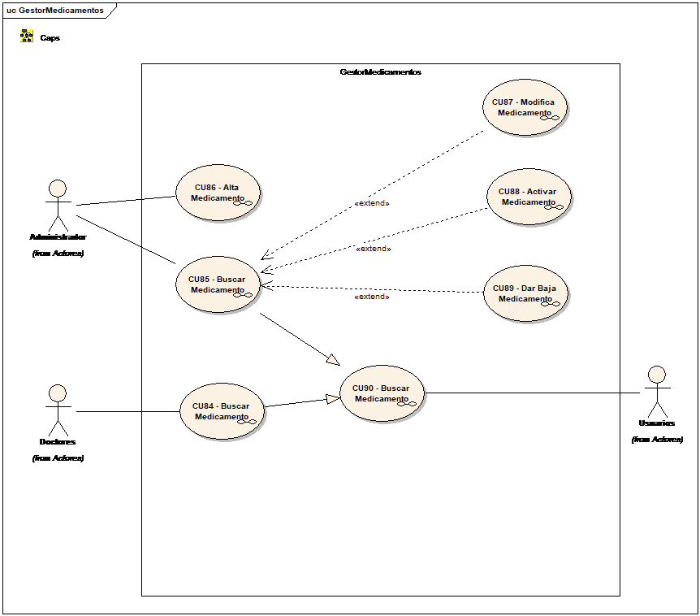

#### CU084- Buscar Medicamento

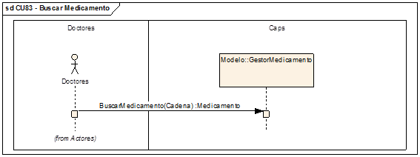

Figura: Diagrama de secuencia CU-084

|  |  |  |  |  |  |
| --- | --- | --- | --- | --- | --- |
| **CU084** | **Buscar Medicamento** | | | |  |
| **Revisa:** |  | **Fecha** |  | **Firma:** |
| **Fecha de Creación:** 09/03/2018 | | | | | |
| **Resumen:**  Este caso de uso permite al doctor buscar el medicamento por el nombre. Si no se coloca el nombre, permitirá listar todas los medicamentos, también permite buscar los medicamentos incluyendo o no los dados de baja. | | | | | |
| **Actores:**  Doctores(Primario) | | | | | |
| **Personal involucrado y metas:**  **Doctores:** quiere encontrar un medicamento de forma rápida y confiable. | | | | | |
| **Precondiciones:**  El doctor ejecutó con éxito el CU001 - Login. | | | | | |
| **Poscondiciones:**  Se muestra una lista el o los medicamentos que cumplan con la cadena de búsqueda. | | | | | |
| **Escenario Principal:**  1. El doctor elige la opción de buscar medicamento del menú principal.  2. Ídem 2 súper caso de uso, no tiene la opción de incluir los medicamentos dados de baja.  3. El doctor introduce la cadena de búsqueda y la opción si incluye o no bajas.  4. CAPS muestra al doctor una lista de los medicamentos que cumplen con el criterio de búsqueda con opción a operar con ellos. | | | | | |
| **Flujos Alternativos:**  ***A1: no existen medicamentos que cumplan con el criterio de búsqueda.***  La secuencia A1 comienza en el punto 3 del escenario principal.  CAPS comunica al administrador que no hay resultados.  El escenario vuelve al punto 2. | | | | | |
| **Requisitos No funcionales:**  **Tiempo de respuesta:** la interfaz debe responder dentro de un tiempo máximo de 5 segundos en una velocidad efectiva de conexión de 1 Mbps.  **Concurrencia:** debe soportar 500 usuarios simultáneos.  **Disponibilidad:** deberá estar disponible en un régimen de 24x7. | | | | | |
| **Requisitos de Interfaz de Usuario:**  Un teclado alfanumérico, pantalla 320 x 80 mínimo y un dispositivo señalizador. | | | | | |
| **Escenarios:** | | | | | |

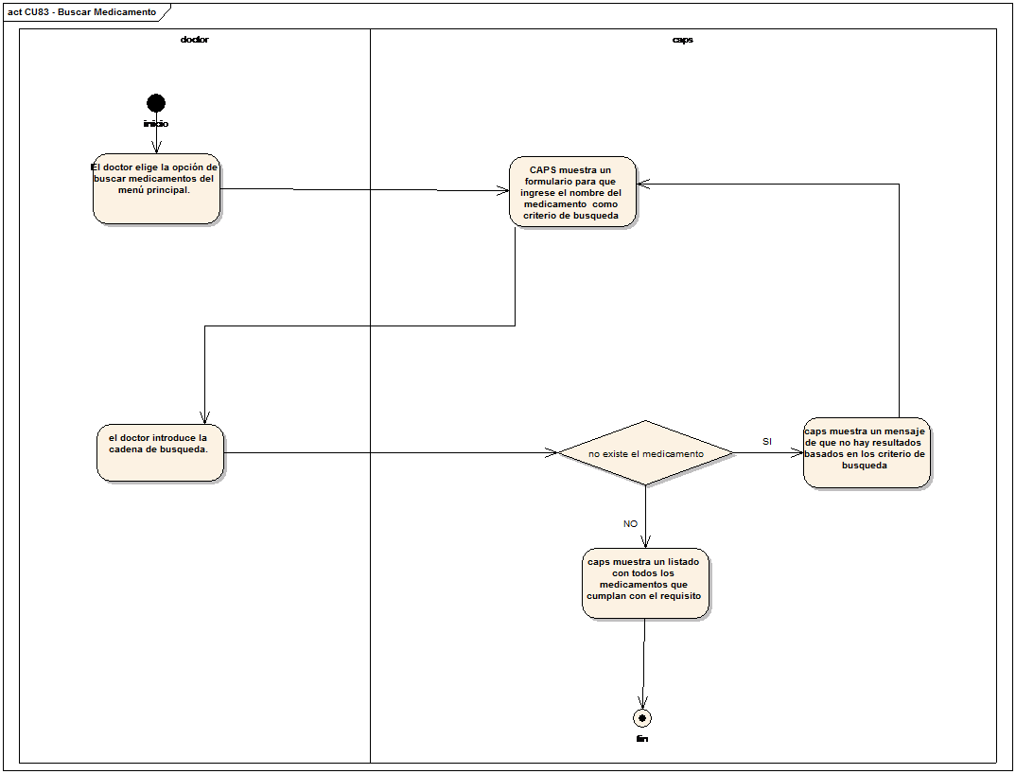

Figura: Diagrama de actividad CU-084

#### CU085- Buscar Medicamento

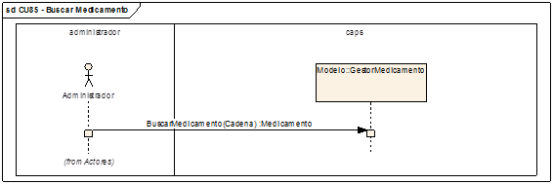

Figura: Diagrama de secuencia CU-085

|  |  |  |  |  |  |
| --- | --- | --- | --- | --- | --- |
| **CU085** | **Buscar Medicamento** | | | |  |
| **Revisa:** |  | **Fecha** |  | **Firma:** |
| **Fecha de Creación:** 09/03/2018 | | | | | |
| **Resumen:**  Este caso de uso permite al administrador buscar el medicamento por el nombre. Si no se coloca el nombre, permitirá listar todas los medicamentos, también permite buscar los medicamentos incluyendo o no los dados de baja. | | | | | |
| **Actores:**  Administradores(Primario) | | | | | |
| **Personal involucrado y metas:**  **Administradores:** quiere encontrar un medicamento de forma rápida y confiable. | | | | | |
| **Precondiciones:**  El administrador ejecutó con éxito el CU001 - Login. | | | | | |
| **Poscondiciones:**  Se muestra una lista de los medicamentos que cumplan con la cadena de búsqueda. | | | | | |
| **Escenario Principal:**  1. El administrador elige la opción de buscar medicamento del menú principal.  2. Ídem 2 súper caso de uso.  3. El administrador introduce la cadena de búsqueda y la opción si incluye o no bajas.  4. CAPS muestra al administrador una lista de los medicamentos que cumplen con el criterio de búsqueda con opción a operar con ellos. | | | | | |
| **Flujos Alternativos:**  ***A1: no existen medicamentos que cumplan con el criterio de búsqueda.***  La secuencia A1 comienza en el punto 3 del escenario principal.  CAPS comunica al administrador que no hay resultados.  El escenario vuelve al punto 2. | | | | | |
| **Requisitos No funcionales:**  **Tiempo de respuesta:** la interfaz debe responder dentro de un tiempo máximo de 5 segundos en una velocidad efectiva de conexión de 1 Mbps.  **Concurrencia:** debe soportar 500 usuarios simultáneos.  **Disponibilidad:** deberá estar disponible en un régimen de 24x7. | | | | | |
| **Requisitos de Interfaz de Usuario:**  Un teclado alfanumérico, pantalla 320 x 80 mínimo y un dispositivo señalizador. | | | | | |
| **Escenarios:** | | | | | |

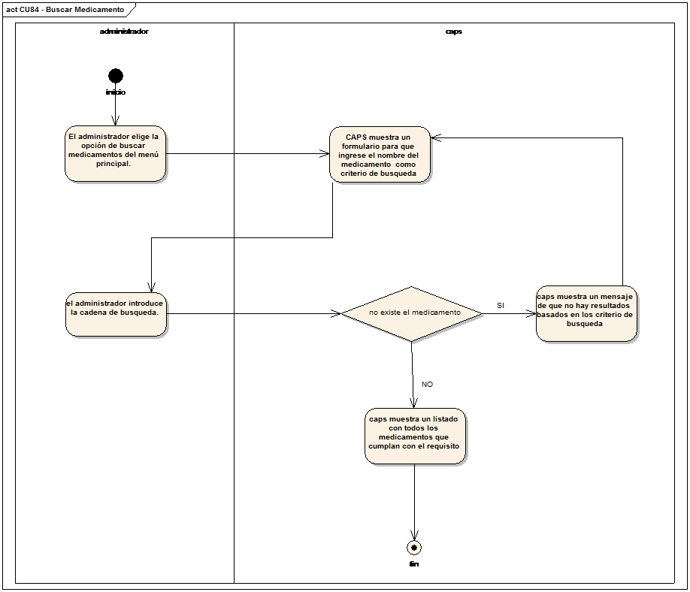

Figura: Diagrama de actividad CU-085

#### CU086- Alta Medicamento

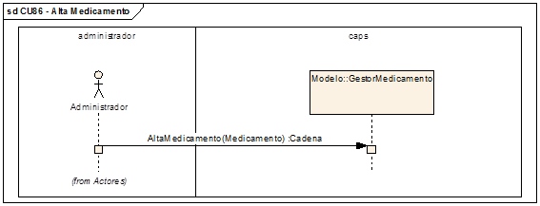

Figura: Diagrama de secuencia CU-086

|  |  |  |  |  |  |
| --- | --- | --- | --- | --- | --- |
| **CU086** | **Alta Medicamento** | | | |  |
| **Revisa:** |  | **Fecha** |  | **Firma:** |
| **Fecha de Creación:** 05/03/2018 | | | | | |
| **Resumen:**  En este caso de uso se le permite al Administrador de CAPS crear un nuevo medicamento, permitiendo ingresar: el nombre del medicamento, la cantidad del mismo, la marca (nombre del laboratorio) y observaciones del mismo. | | | | | |
| **Actores:**  Administradores(Primario) | | | | | |
| **Personal involucrado y metas:**  **Administrador:** quiere crear una nueva entrada de medicamentos en la base de datos de forma rápido y confiable | | | | | |
| **Precondiciones:**  El administradores llevo con éxito CU00 - Loguin | | | | | |
| **Poscondiciones:**  Se crea un nuevo medicamento en CAPS. | | | | | |
| **Escenario Principal:**  1. El administrador elige la opción de crear un nuevo medicamento en el menú principal.  2. CAPS muestra al administrador un formulario para ingresar el nombre del medicamento, la marca (laboratorio) y observaciones del mismo.  3. El administrador introduce los datos.  4. CAPS da de alta al nuevo medicamento, mostrando un cartel que dice se ha creado una nuevo medicamento exitosamente, dando la opción de retornar al punto 2 del escenario principal para agregar medicamentos o modificarlos. | | | | | |
| **Flujos Alternativos:**  ***A1:el nombre del medicamento está vacío***  La secuencia A1 comienza en el punto 3 del escenario principal.  4. CAPS avisa al administrador que el nombre del medicamento no puede estar vacío.  El escenario vuelve al punto 2 del escenario principal.  ***A2: la cantidad de medicamento está vacío.***  La secuencia A2 comienza en el punto 3 del escenario principal.  4. CAPS avisa al administrador que la cantidad del medicamento no puede estar vacío.  El escenario vuelve al punto 2 del escenario principal.  **A3: la marca del medicamento esta vaciá**:  La secuencia A3 comienza en el punto 3 del escenario principal.  4. CAPS avisa al administrador que la marca del medicamento no puede estar vacío.  El escenario vuelve al punto 2 del escenario principal.  **A4: el medicamento ya existe.**  La secuencia A4 comienza en el punto 3 del escenario principal.  4. CAPS avisa al administrador que el medicamento ya fue creado anteriormente.  El escenario vuelve al punto 2 del escenario principal. | | | | | |
| **Requisitos No funcionales:**  **Tiempo de respuesta:** la interfaz debe responder dentro de un tiempo máximo de 2 segundos en una velocidad efectiva de conexión de 1 Mbps.  **Concurrencia:** debe soportar 500 usuarios simultáneos.  **Disponibilidad:** deberá estar disponible en un régimen de 24x7. | | | | | |
| **Requisitos de Interfaz de Usuario:**  Un teclado alfanumérico, pantalla 320 x 80 mínimo y un dispositivo señalizador. | | | | | |
| **Escenarios:** | | | | | |

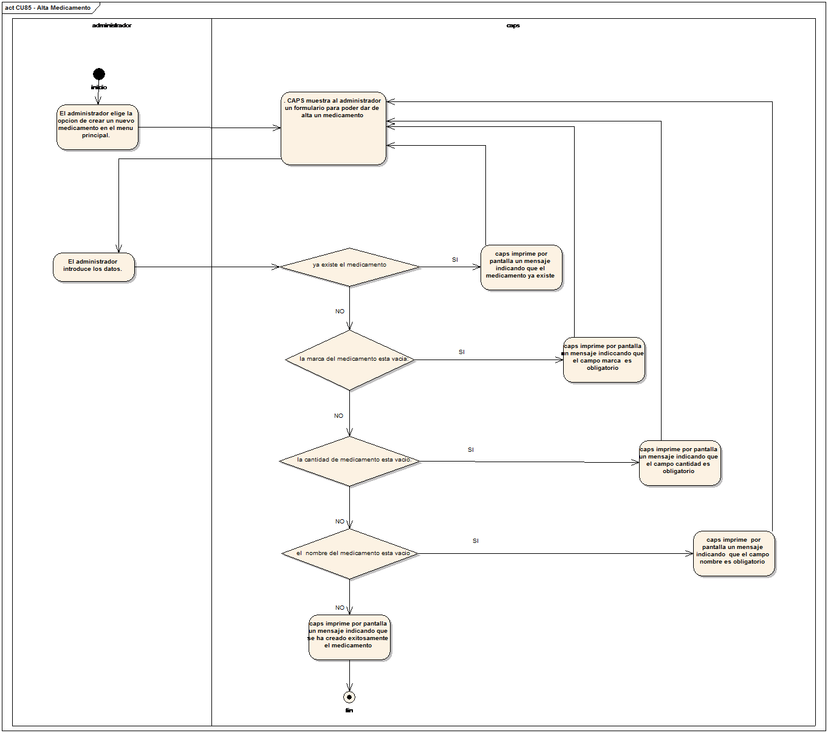

Figura: Diagrama de actividad CU-086

#### CU087-Modificar Medicamento

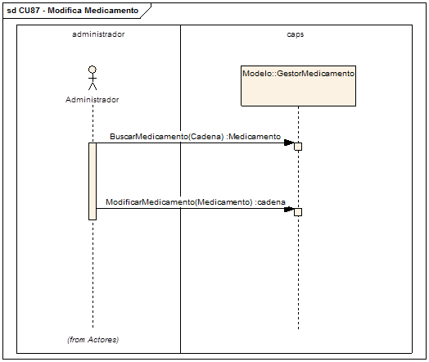

Figura: Diagrama de secuencia CU-087

|  |  |  |  |  |  |
| --- | --- | --- | --- | --- | --- |
| **CU087** | **Modifica Medicamento** | | | |  |
| **Revisa:** |  | **Fecha** |  | **Firma:** |
| **Fecha de Creación:** 09/03/2018 | | | | | |
| **Resumen:**  Este caso de uso permite modificar el medicamento permitiendo ingresar el nombre, la cantidad, la marca (nombre del laboratorio) y las observaciones nuevas a un medicamento ya creado. | | | | | |
| **Actores:**  Administradores(Primario) | | | | | |
| **Personal involucrado y metas:**  **Administradores:** quiere modificar un medicamento de forma rápida y confiable. | | | | | |
| **Precondiciones:**  El administrador ejecutó con éxito el CU085 - Buscar Medicamento y el medicamento a modificar se encuentra en los resultados de búsqueda. | | | | | |
| **Poscondiciones:**  Se modifica el medicamento. | | | | | |
| **Escenario Principal:**  1. El administrador ejecuta el CU085 - Buscar Medicamento y elige la opción de modificar el medicamento elegido.  2. CAPS muestra al administrador uno campos del formulario con datos autocompletados que sirve de guia para realizar la modificación.  3. El administrador introduce datos en el formulario.  4. CAPS modifica los datos y vuelve al CU085 - Buscar Medicamento | | | | | |
| **Flujos Alternativos:**  ***A1: el nombre del medicamento está vacío.***  La secuencia A1 comienza en el punto 3 del escenario principal.  4. CAPS comunica al administrador que el nombre del medicamento no puede estar vacío.  El escenario vuelve al punto 2.  ***A2: la cantidad del medicamento está vacío.***  La secuencia A2 comienza en el punto 3 del escenario principal.  4. CAPS comunica al administrador que la cantidad del medicamento no puede estar vacío.  El escenario vuelve al punto 2.  ***A3: la marca del medicamento está vacía.***  La secuencia A3 comienza en el punto 3 del escenario principal.  4. CAPS comunica al administrador que la marca del medicamento no puede estar vaciá.  El escenario vuelve al punto 2. | | | | | |
| **Requisitos No funcionales:**  **Tiempo de respuesta:** la interfaz debe responder dentro de un tiempo máximo de 5 segundos en una velocidad efectiva de conexión de 1 Mbps.  **Concurrencia:** debe soportar 500 usuarios simultáneos.  **Disponibilidad:** deberá estar disponible en un régimen de 24x7. | | | | | |
| **Requisitos de Interfaz de Usuario:**  Un teclado alfanumérico, pantalla 320 x 80 mínimo y un dispositivo señalizador. | | | | | |
| **Escenarios:** | | | | | |

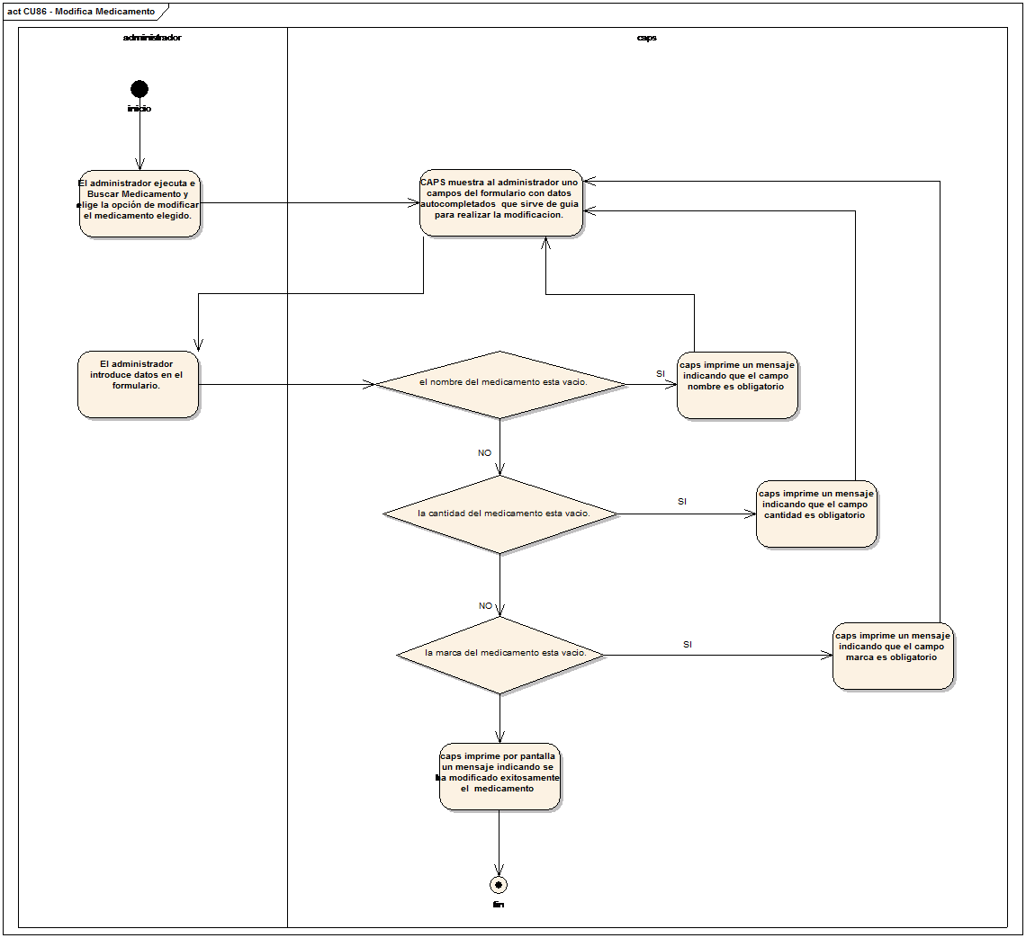

Figura: Diagrama de actividad CU-087

#### CU088- Activar Medicamento

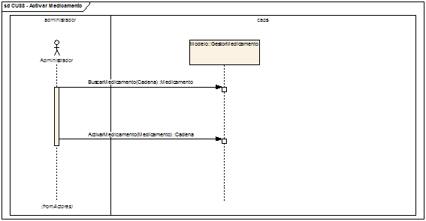

Figura: Diagrama de secuencia CU-088

|  |  |  |  |  |  |
| --- | --- | --- | --- | --- | --- |
| **CU088** | **Activar Medicamento** | | | |  |
| **Revisa:** |  | **Fecha** |  | **Firma:** |
| **Fecha de Creación:** 09/03/2018 | | | | | |
| **Resumen:**  Este caso de uso permite a los administradores activar un medicamento existente que está dada de baja seleccionando la opción activar medicamento. No se puede activar un medicamento si la misma ya se encuentra activo. | | | | | |
| **Actores:**  Administradores(Primario) | | | | | |
| **Personal involucrado y metas:**  **Administradores:** quiere activar un medicamento existente de forma rápida y confiable. | | | | | |
| **Precondiciones:**  El administrador ejecutó con éxito el CU085 - Buscar Medicamento y el medicamento a activar se encuentra en los resultados de búsqueda. | | | | | |
| **Poscondiciones:**  Se activa el medicamento. | | | | | |
| **Escenario Principal:**  1. El administrador ejecuta el CU085 - Buscar Medicamento y elige la opción de activar medicamento elegido.  2. CAPS muestra al administrador un mensaje para confirmar la activación.  3. El administrador confirma la activación.  4. CAPS activa el medicamento y vuelve al CU085 - Buscar Medicamento. | | | | | |
| **Flujos Alternativos:**  ***A1: el medicamento ya se encuentra activo.***  La secuencia A1 comienza en el punto 3 del escenario principal  . CAPS comunica al administrador que el medicamento ya está activo.  El escenario vuelve al punto 2.  ***A2: el administrador no confirma la activación.***  La secuencia A2 comienza en el punto 3 del escenario principal.  El escenario vuelve al punto 1. | | | | | |
| **Requisitos No funcionales:**  **Tiempo de respuesta:** la interfaz debe responder dentro de un tiempo máximo de 5 segundos en una velocidad efectiva de conexión de 1 Mbps.  **Concurrencia:** debe soportar 500 usuarios simultáneos.  **Disponibilidad:** deberá estar disponible en un régimen de 24x7. | | | | | |
| **Requisitos de Interfaz de Usuario:**  Un teclado alfanumérico, pantalla 320 x 80 mínimo y un dispositivo señalizador. | | | | | |
| **Escenarios:** | | | | | |

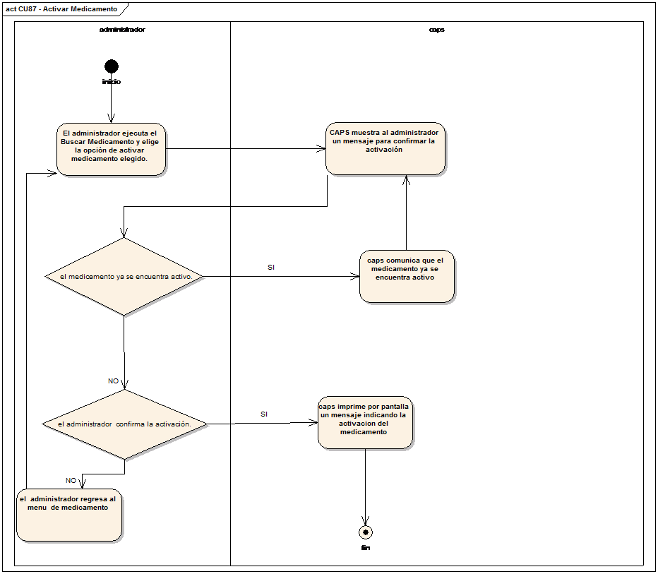

Figura: Diagrama de actividad CU-088

#### CU089- Dar de Baja Medicamento

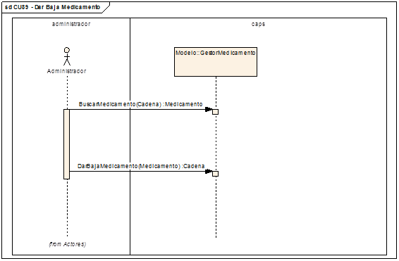

Figura: Diagrama de secuencia CU-089

|  |  |  |  |  |  |
| --- | --- | --- | --- | --- | --- |
| **CU089** | **Dar Baja Medicamento** | | | |  |
| **Revisa:** |  | **Fecha** |  | **Firma:** |
| **Fecha de Creación:** 09/03/2018 | | | | | |
| **Resumen:**  Este caso de uso permite a los administradores dar de baja un medicamento existente seleccionando la opción dar de baja. No se puede dar de baja un medicamento si el mismo ya está dado de baja. | | | | | |
| **Actores:**  Administradores(Primario) | | | | | |
| **Personal involucrado y metas:**  **Administradores:** quiere dar de baja un medicamento de forma rápida y confiable. | | | | | |
| **Precondiciones:**  El administrador ejecutó con éxito el CU085 - Buscar Medicamento y el medicamento a dar de baja se encuentra en los resultados de búsqueda. | | | | | |
| **Poscondiciones:**  Se da de baja el medicamento. | | | | | |
| **Escenario Principal:**  1. El administrador ejecuta el CU085 - Buscar Medicamento y elige la opción de dar de baja el medicamento elegido.  2. CAPS muestra al administrador mensaje para que confirme la baja el medicamento.  3. El administrador confirma la baja.  4. CAPS da de baja el producto y vuelve al CU085 - Buscar Medicamento. | | | | | |
| **Flujos Alternativos:**  ***A1: el medicamento ya se encuentra dado de baja.***  La secuencia A1 comienza en el punto 3 del escenario principal  . CAPS comunica al administrador que el medicamento ya está dado de baja.  El escenario vuelve al punto 2.  ***A2: el administrador no confirma la acción.***  La secuencia A2 comienza en el punto 3 del escenario principal.  El escenario vuelve al punto 1. | | | | | |
| **Requisitos No funcionales:**  **Tiempo de respuesta:** la interfaz debe responder dentro de un tiempo máximo de 5 segundos en una velocidad efectiva de conexión de 1 Mbps.  **Concurrencia:** debe soportar 500 usuarios simultáneos.  **Disponibilidad:** deberá estar disponible en un régimen de 24x7. | | | | | |
| **Requisitos de Interfaz de Usuario:**  Un teclado alfanumérico, pantalla 320 x 80 mínimo y un dispositivo señalizador. | | | | | |
| **Escenarios:** | | | | | |

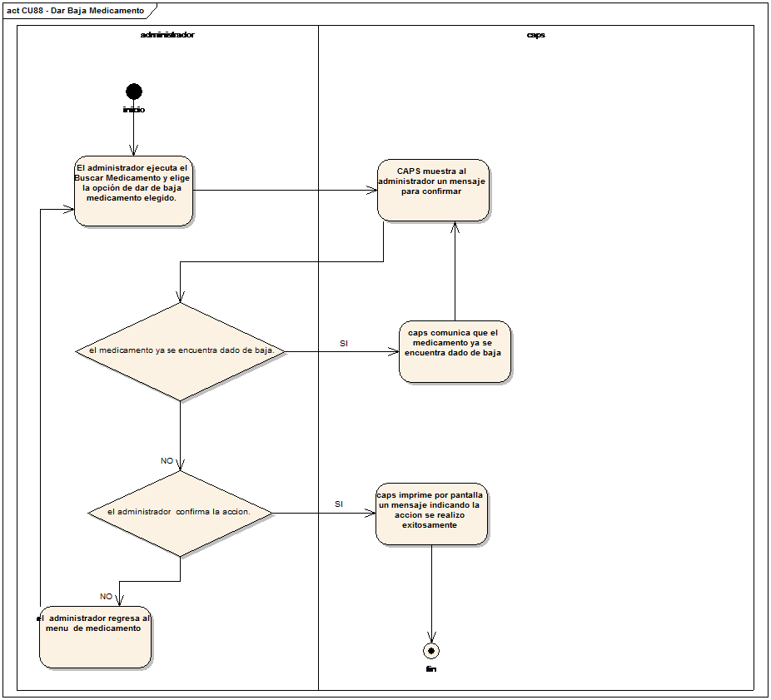

Figura: Diagrama de actividad CU-089

#### CU090- Buscar Medicamento

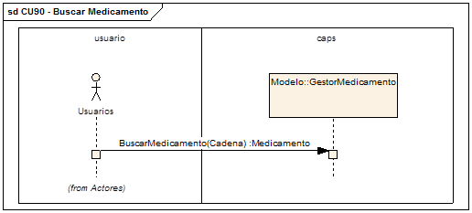

Figura: Diagrama de secuencia CU-090

|  |  |  |  |  |  |
| --- | --- | --- | --- | --- | --- |
| **CU090** | **Buscar Medicamento** | | | |  |
| **Revisa:** |  | **Fecha** |  | **Firma:** |
| **Fecha de Creación:** 24/04/2018 | | | | | |
| **Resumen:**  Este caso de uso permite a los usuarios (a redefinir en CU85 y CU84) buscar los medicamentos  dados amplios criterios de búsqueda, algunos de los cuales quedan restringidos en los subcasos;  busca aquellos medicamentos que cumplen con las condiciones de búsqueda y tienen la opción de operar  Con ellos. Las operaciones que se puedan realizar, se redefinirán en los subcasos. | | | | | |
| **Actores:**  Usuarios(Primario) | | | | | |
| **Personal involucrado y metas:**  **Usuarios:** quiere encontrar un medicamento que necesita para operar de forma rápida y confiable. | | | | | |
| **Precondiciones:**  El usuario ejecutó con éxito el CU001 - Login. | | | | | |
| **Poscondiciones:**  Se muestra una lista con los medicamentos que cumplen el criterio de búsqueda que se redefinirán en los subcasos de uso, y la operación para operar con ellas. | | | | | |
| **Escenario Principal:**  1. El usuario elige la opción de buscar medicamentos del menú principal.  2. CAPS muestra un formulario para que ingrese el nombre del medicamento (si este está vacío listara todos los medicamentos) y con la opción de incluir en el resultado de la búsqueda los medicamentos dados de baja.  3. El usuario introduce la cadena de búsqueda.  4. CAPS muestra una lista de todos los medicamentos que cumplen con el criterio de búsqueda con la opción de poder operar con ellos. | | | | | |
| **Flujos Alternativos:**  ***A1: no existen medicamentos que cumplan con el criterio de búsqueda.***  La secuencia A1 comienza en el punto 3 del escenario principal.  4. CAPS comunica al usuario que no hay resultados.  El escenario vuelve al punto 2. | | | | | |
| **Requisitos No funcionales:** | | | | | |
| **Requisitos de Interfaz de Usuario:**  Un teclado alfanumérico, pantalla 320 x 80 mínimo y un dispositivo señalizador. | | | | | |
| **Escenarios:** | | | | | |
|  | | | | | |

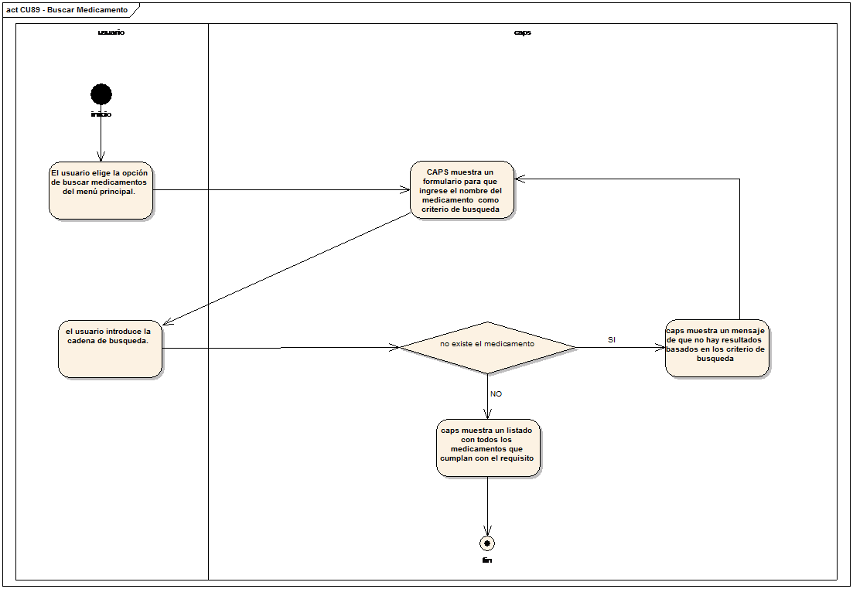

Figura: Diagrama de actividad CU-090

### Gestor Permiso-Rol

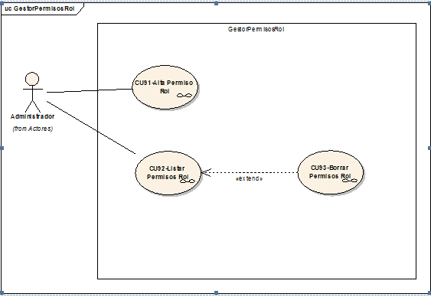

#### CU091-AltaPermisoRol

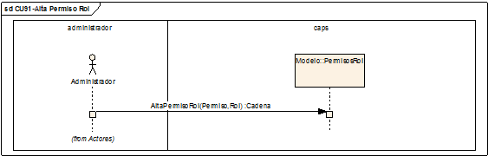

Figura: Diagrama de secuencia CU-091

|  |  |  |  |  |  |
| --- | --- | --- | --- | --- | --- |
| **CU091** | **Alta Permiso Rol** | | | |  |
| **Revisa:** |  | **Fecha** |  | **Firma:** |
| **Fecha de Creación:** 05/03/2018 | | | | | |
| **Resumen:**  En este caso de uso se le permite al Administrador de CAPS crear un nuevo permiso rol en la base de datos, controlando que este no existe anteriormente. | | | | | |
| **Actores:**  Administradores(Primario) | | | | | |
| **Personal involucrado y metas:**  **Administrador:** quiere crear un nuevo permiso rol en la base de datos de forma rápido y confiable | | | | | |
| **Precondiciones:**  El administradores llevo con éxito CU001 - Loguin | | | | | |
| **Poscondiciones:**  Se crea un nuevo permiso rol en CAPS. | | | | | |
| **Escenario Principal:**  1. El administrador elige la opción de asignar un nuevo permiso a un rol luego de seleccionar la opción de permisos rol del menú principal y oprimir el botón crear.  2. CAPS muestra al administrador tablas que contienen radio button para la selección de los roles y los permisos.  3. El administrador selecciona un rol y el permiso que desea agregar a ese rol.  4. El administrador oprime el botón crear.  5. CAPS crea un nuevo permiso rol y envía mensaje de OK al Administrador indicando que se creó exitosamente y redirige al escenario principal de gestión de roles permisos. | | | | | |
| **Flujos Alternativos:**  ***A1: no se encontró un determinado rol.***  La secuencia A1 comienza en el punto 3 del escenario principal.  4. CAPS muestra al administrador todos los roles creados anteriormente.  5. El administrador deberá crear ese rol para asignar permisos, por lo que cancela la operación y procede con la tarea anteriormente mencionada.  ***A2: no se encontró un determinado permiso.***  La secuencia A2 comienza en el punto 3 del escenario principal.  4. CAPS muestra al administrador todos los permisos creados anteriormente.  5. El administrador no podrá asignar otro permiso del que no aparezca en la tabla de resultados, por lo que deberá comunicarse con los desarrolladores para obtener otra versión del producto y estos agreguen ese nuevo permiso. | | | | | |
| **Requisitos No funcionales:**  **Tiempo de respuesta:** la interfaz debe responder dentro de un tiempo máximo de 2 segundos en una velocidad efectiva de conexión de 1 Mbps.  **Concurrencia:** debe soportar 500 usuarios simultáneos.  **Disponibilidad:** deberá estar disponible en un régimen de 24x7. | | | | | |
| **Requisitos de Interfaz de Usuario:**  Un teclado alfanumérico, pantalla 320 x 80 mínimo y un dispositivo señalizador. | | | | | |
| **Escenarios:** | | | | | |

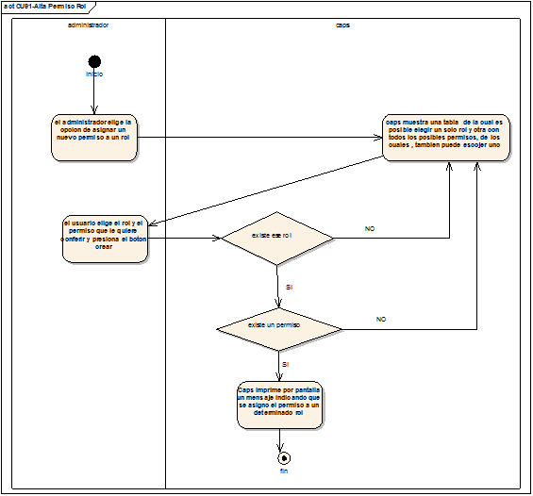

Figura: Diagrama de Actividad CU-091

#### CU092-Listar Permisos Rol

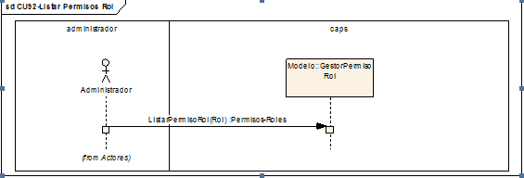

Figura: Diagrama de secuencia CU-092

|  |  |  |  |  |  |
| --- | --- | --- | --- | --- | --- |
| **CU092** | **Listar Permisos Rol** | | | |  |
| **Revisa:** |  | **Fecha** |  | **Firma:** |
| **Fecha de Creación:** 09/03/2018 | | | | | |
| **Resumen:**  Este caso de uso permite al administrador listar todos los permisos roles que existen en la base de datos. | | | | | |
| **Actores:**  Administradores(Primario) | | | | | |
| **Personal involucrado y metas:**  **Administradores:** quiere encontrar un permiso rol de forma rápida y confiable. | | | | | |
| **Precondiciones:**  El administrador ejecutó con éxito el CU001 - Login. | | | | | |
| **Poscondiciones:**  Se muestra una lista de todos los roles permisos que existen en la base de datos. | | | | | |
| **Escenario Principal:**  1. El administrador elige la opción de listar roles permisos completando el campo de texto rol, con un nombre de rol y presionando el botón listar.  2. CAPS muestra al administrador una tabla con todos los permisos que se le asignaron a ese rol. | | | | | |
| **Flujos Alternativos:**  ***A1: no existe permiso asignado a rol.***  La secuencia A1 comienza en el punto 1 del escenario principal.  4. CAPS comunica al administrador que no hay resultados.  El escenario vuelve al punto 1. | | | | | |
| **Requisitos No funcionales:**  **Tiempo de respuesta:** la interfaz debe responder dentro de un tiempo máximo de 5 segundos en una velocidad efectiva de conexión de 1 Mbps.  **Concurrencia:** debe soportar 500 usuarios simultáneos.  **Disponibilidad:** deberá estar disponible en un régimen de 24x7. | | | | | |
| **Requisitos de Interfaz de Usuario:**  Un teclado alfanumérico, pantalla 320 x 80 mínimo y un dispositivo señalizador. | | | | | |
| **Escenarios:** | | | | | |

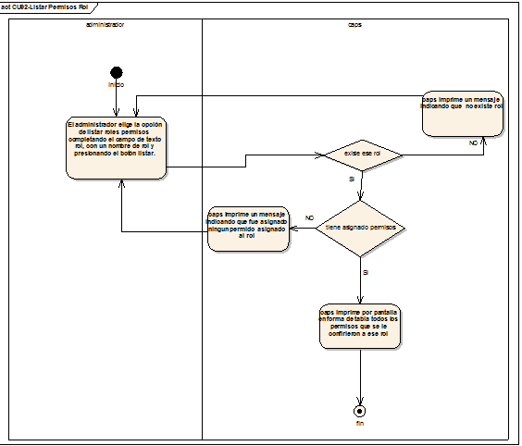

Figura: Diagrama de Actividad CU-092

#### CU093 Borrar Permisos Rol

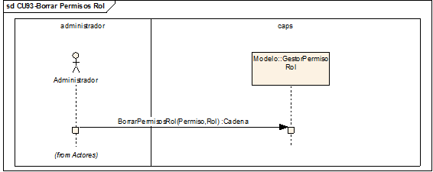

Figura: Diagrama de secuencia CU-093

|  |  |  |  |  |  |
| --- | --- | --- | --- | --- | --- |
| **CU093** | **Borrar Permisos Rol** | | | |  |
| **Revisa:** |  | **Fecha** |  | **Firma:** |
| **Fecha de Creación:** 09/03/2018 | | | | | |
| **Resumen:**  Este caso de uso permite al administrador borrar un permiso rol ya existente en la base de datos. | | | | | |
| **Actores:**  Administradores(Primario) | | | | | |
| **Personal involucrado y metas:**  **Administradores:** quiere borrar un permiso rol ya existente de forma rápida y confiable. | | | | | |
| **Precondiciones:**  El administrador ejecutó con éxito el CU092 - Listar Permisos Rol y el permiso rol se encontró en la lista. | | | | | |
| **Poscondiciones:**  Se borra el permiso rol. | | | | | |
| **Escenario Principal:**  1. El administrador ejecuta el CU092 - Listar Permisos Rol y elige la opción de borrar los permisos roles que se encontraron en la lista.  2. CAPS muestra al administrador dos tablas donde se puede elegir el rol y los permisos.  3. El Administrador elige el permiso y el rol de las dos tablas y oprime el botón borrar.  4. CAPS borra el permiso rol. | | | | | |
| **Flujos Alternativos:** | | | | | |
| **Requisitos No funcionales:**  **Tiempo de respuesta:** la interfaz debe responder dentro de un tiempo máximo de 5 segundos en una velocidad efectiva de conexión de 1 Mbps.  **Concurrencia:** debe soportar 500 usuarios simultáneos.  **Disponibilidad:** deberá estar disponible en un régimen de 24x7. | | | | | |
| **Requisitos de Interfaz de Usuario:**  Un teclado alfanumérico, pantalla 320 x 80 mínimo y un dispositivo señalizador. | | | | | |
| **Escenarios:** | | | | | |

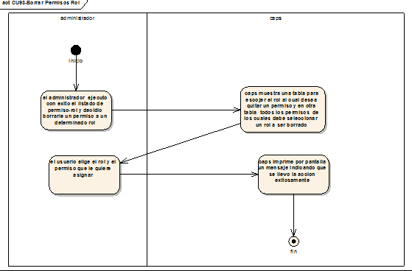

Figura: Diagrama de Actividad CU-093